თეიმურაზ გელაშვილი, დავით ძოწენიძე,
ნოდარ ხარაზიშვილი, ზურაბ ბოგველიშვილი

ელექტრობის საფუძვლები და ავტომობილების
ელექტრომოწყობილობა

თბილისი
2015

უაკ 629.113.066

სახელმძღვანელოს საფუძვლად დაედო „გლდანის პროფესიული მომზადების ცენტრში“ სტუდენტებისათვის წაკითხული ლექციათა ციკლი საგანში „ელექტრობის საფუძვლები და ავტომობილების ელექტრომოწყობილობა“. შესაბამისად, სტუდენტებთან ცოცხალი ურთიერთობის საფუძველზე, გათვალისწინებულია მათი მომზადების დონე, ფიზიკის, ქიმიისა და ელექტრობის ფუნდამენტალური საკითხების მათ მიერ აღქმის უნარი, მათი ინტერესი თანამედროვე ავტომობილების ელექტრომოწყობილობის მიმართ. სწორედ ამ ასპექტების გათვალისწინებით განისაზღვრა გადმოსაცემი მასალის მოცულობა, მისი შესწავლის რიგითობა და სიღრმე.
სახელმძღვანელოში აღწერილია ავტომობილის ელექტრული და ელექტრონული სისტემების, მართვის ციფრული ტექნიკის რეგულირების საფუძვლები. წარმოდგენილია თანამედროვე ავტომობილებში გამოყენებული ელექტრომოწყობილობის სისტემები და ხელსაწყოები, მათი მუშაობის პრინციპები, განვითარების გზები და ტენდენციები.

სახელმძღვანელო განკუთვნილია ავტომობილების ელექტრომოწყობილო-ბების მომსახურებისა და რემონტის სპეციალისტებისათვის და პროფილური სასწავლო დაწესებულებების სტუდენტებისათვის.

რეცენზენტი: ტ.მ.დ., პროფესორი ა.მანჯგალაძე

სსიპ - საზოგადოებრივი კოლეჯი „გლდანის პროფესიული მომზადების ცენტრი“

სარჩევი

 | შესავალი | 5
1. | ზოგადი ცნობები ელექტრობისა და ელექტრონიკის შესახებ | 7
1.1. | ელექტრობა. ძირითადი ცნებები და განმარტებები. კულონის კანონი | 7
1.2. | ელექტრული ველის პოტენციალი. პოტენციალთა სხვაობა | 10
1.3. | ელექტროგამტარობა. გამტარები, დიელექტრიკები და ნახევარგამტარები. პიეზოელექტრული ეფექტი | 13
1.4. | ელექტრული დენი. დენი ლითონებში. ელექტრული წრედი და სქემა.  ომის კანონი. კირხჰოფის წესები. მიმდევრობითი და პარალელური შეერთებები. დენი სითხეებსა და გაზებში | 21
1.5. | ელექტრული დენის მაგნიტური ველი. სოლენოიდი. ელექტრომაგნიტური ინდუქცია. ტრანსფორმატორი. ჰოლის ეფექტი | 27
1.6. | ელექტრონიკის განმარტება. ელექტრონული ხელსაწყოები | 33
1.6.1. | დამცველი | 34
1.6.2. | რელე | 35
1.6.3. | წინაღობა (რეზისტორი) | 37
1.6.4. | კონდენსატორი და ტევადობა | 39
1.6.5. | დიოდი და სტაბილიტრონი. შუნტი | 41
1.6.6. | ტრანზისტორი და ტირისტორი | 43
2. | ავტომობილის ელექტრომოწყობილობა | 49
2.1. | დენის წყაროები | 49
2.1.1. | აკუმულატორების ბატარეა | 49
2.1.2. | საავტომობილო გენერატორები | 55
2.2. | დენის ძირითადი მომხმარებლები. საწვავის სისტემა | 64
2.2.1. | ბენზინის ძრავის შეფრქვევის სისტემები | 70
2.2.2. | დიზელის შეფრქვევის სისტემები | 78
2.3. | ანთების სისტემა | 82
2.3.1. | ანთების კონტაქტური სისტემა | 85
2.3.2. | ანთების უკონტაქტო სისტემა | 88
2.3.3. | ანთების ელექტრონული სისტემა | 91
2.4. | გადაცემათა ავტომატური კოლოფი | 93
2.5. | საჭით მართვის ელექტროგამაძლიერებელი | 97
2.6. | დენის ხანგრძლივად მომხმარებლები. გაგრილების სისტემა | 99
2.7. | განათების სისტემა | 103
2.8. | აქტიური უსაფრთხოების სისტემები | 107
2.9. | პასიური უსაფრთხოების სისტემები | 128
2.10. | გატაცების საწინააღმდეგო სისტემები | 137
2.11. | ავტომობილის ნავიგაციის სისტემები | 139
2.12. | ავტომობილის მულტიმედიური სისტემა | 140
2.13. | ავტომობილის სხვა ელექტრონული სისტემები | 142
2.14. | ჰიბრიდული ავტომობილი | 147
2.15. | დენის ხანმოკლედ მომხმარებლები. გაშვების სისტემა | 150
2.16. | კომფორტის სისტემები | 154
3. | მართვის ელექტრონული სისტემები და მოწყობილობები თანამედროვე ავტომობილზე | 161
3.1. | შეფრქვევისა და ანთების სისტემების მართვის  გაერთიანებული სისტემა Motronic | 163
3.2. | ძრავას მართვის ელექტრონული სისტემა Motronic MED | 165
3.3. | ჰაერით ცილინდრების შევსების რეგულირება | 166
3.4. | ტურბოჩაბერვა | 173
3.5. | დიზელის მართვის ელექტრონული სისტემა | 175
3.6. | ავტომობილის ავტომატური მართვის სისტემა | 176
3.7. | საჭით მართვის ინოვაციური სისტემები | 178
3.8. | წინა განათების მართვა | 180
3.9. | ავტომობილის სენსორები | 182
3.10. | ძრავას მართვის ელექტრონული ბლოკი | 191
4. | ავტომობილის ელექტრული სისტემების უწესივრობები,  მათი დიაგნოსტიკისა და რემონტის საფუძვლები | 194
4.1. | ხელსაწყოთა პანელი | 194
4.2. | უნივერსალური საინფორმაციო დისპლეი | 199
4.3. | ავტომობილის ელექტრული სისტემების შემოწმება  ელექტრომზომი ხელსაწყოების მეშვეობით | 203
4.4. | ავტომობილის დენის წყაროების უწესივრობები | 205
4.5. | გაშვების სისტემის უწესივრობები | 208
4.6. | ანთების სისტემის უწესივრობები | 210
4.7. | უწესივრობანი ბენზინზე მომუშავე ძრავის შეფრქვევის სისტემაში | 215
4.8. | ავტომობილის ელექტრომოწყობილობის უწესივრობების  გამომწვევი მიზეზების ძიება ტრადიციული მეთოდებით | 218
4.9. | ზოგადი ცნობები თანამედროვე ავტომობილის ელექტროგაყვანილობის შესახებ | 221
 | ლიტერატურა | 224

ელექტრობის საფუძვლები და ავტომობილების ელექტრომოწყობილობა

შესავალი
ავტომობილის ელექტრომოწყობილობის (სხვაგვარად, ავტომობილის ელექტრული სისტემის) დანიშნულებაა ელექტროენერგიის გამომუშავება და ავტომობილის სისტემებისა და მოწყობილობების უზრუნველყოფა ამ ენერგიით. იგი შემდეგი ძირითადი ელემენტებისაგან შედგება:
- დენის წყაროები;
- დენის მომხმარებლები;
- მართვის ელემენტები;
- ელექტრული გაყვანილობა.
ელექტრომოწყობილობის ყველა კონსტრუქციული ელემენტი საბორტო ქსელშია გაერთიანებული. ავტომობილში დენის წყაროებია აკუმულატორების ბატარეა და გენერატორი. პირველის ტევადობა და მეორის სიმძლავრე, ავტომობილის ექსპლუატაციის ყველა რეჟიმზე, ელექტროენერგიის მომხმარებელთა სიმძლავრეს უნდა შეესაბამებოდეს, ანუ ავტომობილის ელექტრულ სისტემაში ენერგეტიკული ბალანსი უნდა შენარჩუნდეს.
დენის მომხმარებლები ავტომობილში პირობითად სამ ჯგუფად შეიძლება დავყოთ: ძირითადი, ხანგრძლივად და ხანმოკლედ მომხმარებლები.
დენის ძირითადი მომხმარებლები ავტომობილის მუშაუნარიანობას უზრუნველყოფენ. მათ მიეკუთვნება:
- საწვავის სისტემა;
- შეფრქვევის სისტემა;
- ანთების სისტემა;
- ძრავას მართვის სისტემა;
- გადაცემათა ავტომატური კოლოფი;
- საჭის მართვის ელექტროგამაძლიერებელი.
დენის ხანგრძლივად მომხმარებლებია:
- გაგრილების სისტემა;
- განათების სისტემა;
- აქტიური უსაფრთხოების სისტემა;
- პასიური უსაფრთხოების სისტემა;
- გათბობისა და კონდიცირების სისტემა;
- გატაცების საწინააღმდეგო სისტემა;
- აუდიოსისტემა;
- ნავიგაციის სისტემა და სხვ.
დენის ხანმოკლედ მომხმარებლებია:
- გაშვებისა და კომფორტის სისტემები;
- ვარვარების სანთლები;
- ხმოვანი სიგნალი;
- სანთებელა და სხვ.
მართვის ელემენტები დენის წყაროებისა და მომხმარებლების შეთანხმებულ მუშაობას უზრუნველყოფენ. მათ მიეკუთვნება: დამცველების დაფები, რელეს ბლოკები, ელექტრული მართვის ბლოკები. ეს ელემენტები, როგორც წესი, დეცენტრალიზებულად არიან განლაგებული. თანამედროვე ავტომობილებზე რელეებისა და ამომრთველების ბევრი ფუნქცია მართვის ელექტრონულ ბლოკს აქვს დაკისრებული.
ავტომობილის საბორტო ქსელის მართვის ბლოკის ფუნქციებია:
- ენერგიის მოხმარების კონტროლი;
- აკუმულატორების ბატარეის მომჭერებზე ძაბვის კონტროლი და, საჭიროების შემთხვევაში, ძრავას უქმ სვლაზე ბრუნთა რიცხვის გაზრდა;
- ცალკეული მომხმარებლის (ძირითადად, კომფორტის სისტემიდან) დროებითი გათიშვის მეშვეობით დატვირთვის რეგულირება;
- განათების სისტემის, მინების საწმენდი და გამათბობელი მოწყობილობების მართვა და სხვ.
საბორტო ქსელში, ტრადიციული ელექტრული გაყვანილობის გარდა, გამოიყენება მულტიპლექსური სქემები - ე.წ. მონაცემთა შინები (შინა, ინგლისურად ბასი, არის კომპიუტერის ქვესისტემა, რომელიც კომპიუტერის ფუნქციონალურ ჯგუფებს შორის მონაცემებს გადასცემს), რომლებიც მართვის ელექტრონული ბლოკების ურთიერთკავშირს და მათ შორის მართვის სიგნალების ციფრული სახით გადაცემას უზრუნველყოფენ.

ელექტრობის საფუძვლები და ავტომობილების ელექტრომოწყობილობა

- ზოგადი ცნობები ელექტრობისა და ელექტრონიკის
შესახებ

  - ელექტრობა. ძირითადი ცნებები და განმარტებები.
კულონის კანონი

თანამედროვე ავტომობილი წარმოუდგენელია ელექტრონიკისა და მართვის ელექტრონული სისტემების გარეშე. ეს ის სფეროა, რომელშიც უკანასკნელ წლებში დიდი პროგრესი იქნა მიღწეული და ამას თავისი მიზეზები აქვს. ავტომობილის ელექტრულ სისტემებში გარკვევა, მით უფრო მათი შეკეთება, დღეს უკვე შეუძლებელია ელექტრობის ძირითადი კანონების ცოდნის გარეშე, რაც თავისთავად გულისხმობს მათემატიკის, ფიზიკის, ქიმიის და სხვა ფუნდამენტალური მეცნიერებების ფუძემდებლური კანონების ცოდნას.
ელექტრობა არის მოძღვრება ელექტრული მუხტებისა და მათ მიერ შექმნილი ელექტრომაგნიტური ველების შესახებ. ჯერ კიდევ ძველ საბერძნეთში აღმოაჩინეს დაელექტროების მოვლენა: ხახუნის შედეგად ზოგიერთი ნივთიერებისგან (მაგ., ქარვისგან) დამზადებული საგანი იზიდავს მსუბუქ სხეულებს. XVIII საუკუნეში დაადგინეს, რომ არსებობს ორი ნიშნის (დადებითი და უარყოფითი) ელექტრული მუხტი და რომ ერთნიშნა მუხტები ერთმანეთს განიზიდავენ, საწინააღმდეგო ნიშნის მუხტები კი - მიიზიდავენ. მაშინ ფიქრობდნენ, რომ ელექტრული მუხტის წარმოქმნა დაკავშირებული იყო ზოგიერთ სხეულში არსებულ უწონო ელექტრულ სითხესთან. დღევანდელი წარმოდგენით კი ელექტრული მუხტი არის სხეულთა და ნაწილაკთა ერთ-ერთი ძირითადი მახასიათებელი, რომელიც განსაზღვრავს მათ ურთიერთქმედებას და ურთიერთკავშირს გარე, აგრეთვე საკუთარ ელექტრომაგნიტურ ველთან. ფიზიკური სხეულის ელექტრული მუხტი მისი შემადგენელი ნაწილაკების დადებითი და უარყოფითი მუხტების ალგებრული („პლუსისა” და „მინუსის”) ჯამის ტოლია. იზოლირებულ სისტემაში, ანუ გარე ზემოქმედების არ არსებობისას, ეს ჯამი ნებისმიერი შიგა პროცესის დროს მუდმივი რჩება (ელექტრული მუხტის შენახვის კანონი). ელექტრულად ნეიტრალურ, ანუ არადამუხტულ სხეულში ურთიერთსაწინააღმდეგო ნიშნის მუხტების ტოლი რაოდენობაა. თუ ეს ტოლობა რაიმე სახის ზემოქმედების (მაგ., ხახუნის) გამო დაირღვა, სხეული იმ ნიშნით დაიმუხტება, რომელი ნიშნის ნაწილაკების რაოდენობაც იჭარბებს მასში. ელექტრული მუხტის რაოდენობის საზომ ერთეულად მიღებულია კულონი (ფრანგი ფიზიკოსის შარლ კულონის (1736-1806) საპატივცემულოდ). კულონი არის გამტარის განივკვეთში 1 წამში გადატანილი ელექტრული მუხტის ის რაოდენობა, რომელიც 1 ამპერ დენს გვაძლევს.
ნებისმიერი სხეულის ელექტრული მუხტი ელემენტარული მუხტების მთელი რიცხვისაგან შედგება. ყველაზე მცირე მდგრადი ნაწილაკი, რომელსაც უარყოფითი ნიშნის ელემენტარული მუხტი გააჩნია, არის ელექტრონი, დადებითისა - პროტონი. ორივე ატომის შემადგენლობაში შედის, ისევე, როგორც ატომები შედიან მოლეკულისა და კრისტალის შემადგენლობაში. ატომი არის ნივთიერების უმცირესი ნაწილაკი, რომელიც ამ ნივთიერების ქიმიურ თვისებებს ატარებს. იგი შედგება დადებითად დამუხტული ბირთვისა და უარყოფითად დამუხტული ელექტრონული ღრუბლისაგან (ნახ.1.1,ა). ბირთვის შემადგენლობაში, დადებითად დამუხტული პროტონების გარდა, ელექტრონეიტრალური ნეიტრონებიც შედიან. ჩვეულებრივ მდგომარეობაში ატომიც ელექტრონეიტრალური სისტემაა, რადგან დადებითი და უარყოფითი მუხტები ერთმანეთს აწონასწორებენ. უბრალოდ რომ ვთქვათ, რამდენი პროტონიცაა ატომის ბირთვში, იმდენი ელექტრონი ბრუნავს მის გარშემო (ნახ.1.1,ბ).

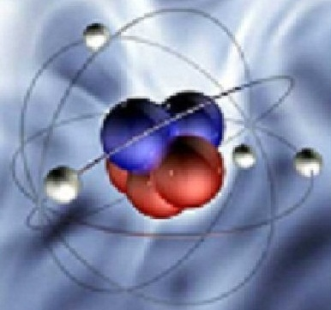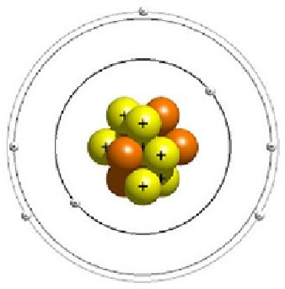
ა) ბ)
ნახ.1.1. ატომის მოდელირებული (ა) და სქემატური (ბ) გამოსახულებები
როგორც ნახ.1.1-დან ჩანს, ელექტრონები ბირთვის გარშემო სტაციონალურ ორბიტებზე ბრუნავენ, დაახლოებით ისე, როგორც დედამიწა და სხვა პლანეტები - მზის გარშემო. რაც უფრო შორსაა ორბიტა ბირთვიდან, მით ნაკლებია მიზიდულობის ძალა დადებით ბირთვსა და უარყოფით ელექტრონს შორის და მით უფრო იოლია უკანასკნელის „ამოგლეჯა“ ატომიდან. თუ ეს მოხდა, ატომში დადებითი მუხტი იჭარბებს, ანუ იგი დადებითად დაიმუხტება. ზოგჯერ ხდება, რომ ატომი „ზედმეტ“ ელექტრონს იერთებს. ასეთ შემთხვევაში იგი უარყოფითად იმუხტება. დამუხტულ ატომებს იონები ეწოდება, მათი წარმოქმნის პროცესს კი -იონიზაცია. ამრიგად, იონი არის ერთ- ან მრავალატომიანი, ელექტრულად დამუხტული ნაწილაკი, რომელიც წარმოიქმნება ატომის ან მოლეკულის მიერ ერთი, ან რამდენიმე ელექტრონის დაკარგვის, ან მიერთების შედეგად. შესაბამისად, იონის მუხტი ელექტრონის მუხტის ჯერადია. დადებით იონებს კატიონებს უწოდებენ, უარყოფითს - ანიონებს. იონიზაცია ხდება როგორც გაზებში, ასევე სითხეებსა და მყარ სხეულებში, ოღონდ მათი მექანიზმი სხვადასხვაა.
ელექტრულ მუხტებს შორის ძალურ ურთიერთქმედებას კულონის კანონი აღწერს. მის მიხედვით, ვაკუუმში ორ წერტილოვან მუხტს (q₁ და q₂) შორის მოქმედებს ძალა F, რომლის სიდიდეც მუხტების ნამრავლის პირდაპირპროპორციული და მათ შორის მანძილის კვადრატის უკუპროპორციულია:
F=$q_{1}q_{2}$/$r^{2}$ . (1.1)
თანამედროვე თეორიების თანახმად, სხეულის ნაწილაკებს, ან ერთმანეთისაგან დაშორებულ მიკროსკოპიულ სხეულებს შორის ურთიერთქმედება ფიზიკური ველების მეშვეობით ხორციელდება, რომელთაც გარემომცველ სივრცეში თავად ეს ნაწილაკები, ან სხეულები ქმნიან. მიღებულია, რომ ფიზიკურ ველებში ურთიერთქმედების სიჩქარე სასრულია და სინათლის სიჩქარეს (c=300 000 კმ/წმ) არ აღემატება. ურთიერთქმედება ელექტრულად დამუხტულ უძრავ ნაწილაკებს, ან სხეულებს შორის ხორციელდება ფიზიკური ველის ერთ-ერთი სახეობის - ელექტროსტატიკური ველის - მეშვეობით. ეს უკანასკნელი არის დროში უცვლელი ელექტრული ველი, რომელსაც დამუხტული ნაწილაკები ქმნიან და რომელიც, თავის მხრივ, არის ელექტრომაგნიტური ველის კერძო შემთხვევა. ამრიგად, ელექტრომაგნიტური ველი ზემოხსენებულ ორივე ველს აერთიანებს, თავად კი წარმოადგენს ფიზიკური ველის ერთ-ერთ სახეს, რომლის მეშვეობით ხორციელდება ელექტრულად დამუხტული, ან მაგნიტური მომენტის მქონე ნაწილაკების, ურთიერთქმედება. იგი ხასიათდება დაძაბულობით (E) და ინდუქციით (B). ამ უკანასკნელის აღწერისთვის ხშირად მაგნიტური ველის დაძაბულობას (H) იყენებენ. შესაბამისად, მაგნიტური ველიც ძალური ველია, რომელიც მოქმედებს მოძრავ მუხტებზე, ან მაგნიტური მომენტის მქონე სხეულებზე (მაგალითისთვის გამოდგება ბუნებრივი მაგნიტის ზემოქმედება რკინაზე). როგორც ვხედავთ, დაყოფა ელექტრულ და მაგნიტურ ველებად საკმაოდ პირობითია: ისინი განუყრელნი არიან და ერთი მეორეს განაპირობებს. ამაზე ჩვენ ქვევით დაწვრილებით ვისაუბრებთ.
ელექტრული ველის დაძაბულობა მისივე ძალური მახასიათებელია და განისაზღვრება ფორმულით:
E=F/q , (1.2)
სადაც F არის ძალა, რომლითაც ველი მოქმედებს უძრავ მუხტზე, q-ამ მუხტის სიდიდე.
ერთეული წერტილოვანი მუხტის შემთხვევაში ელექტრული ველის დაძაბულობა სიდიდით მუხტზე მოქმედი ძალის ტოლია.

1.2. ელექტრული ველის პოტენციალი. პოტენციალთა სხვაობა

გარკვეული E დაძაბულობის მქონე ელექტრულ ველში უძრავად მოთავსებულ q მუხტზე მოქმედი F ძალა ამ მუხტს პოტენციალურ ენერგიას ანიჭებს. პოტენციალური ენერგიის რეალურ, ანუ კინეტიკურ ენერგიად, გარდაქმნისათვის და ველის ერთი წერტილიდან მეორეში მუხტის გადასაადგილებლად F ძალის შესაბამისი მუშაობა A უნდა შესრულდეს. ირკვევა, რომ ამ მუშაობის სიდიდე არ არის დამოკიდებული საწყის და საბოლოო წერტილებს შორის მუხტის მოძრაობის ტრაექტორიაზე და მხოლოდ ამ წერტილების ურთიერთმდგომარეობით განისაზღვრება. ამასთან, პირველიდან მეორე წერტილში მუხტის გადასაადგილებლად დახარჯული მუშაობა აბსოლუტური სიდიდით უკუმიმართულებით დახარჯული მუშაობის, მათი ალგებრული ჯამი კი ნულის ტოლია. ასეთ მუშაობას კონსერვატული ძალის მიერ შესრულებული მუშაობა ჰქვია.
კონსერვატული ძალის მაგალითია მიზიდულობის ძალა. დედამიწის ზედაპირიდან გარკვეულ სიმაღლეზე აწეულ სხეულს ასევე გააჩნია პოტენციალური ენერგია, რომელიც ვარდნის შემთხვევაში რეალიზდება. ამავე დროს, დედამიწის მიზიდულობის ძალის მიერ სხეულის ვარდნისას შესრულებული მუშაობა დამოკიდებულია არა ვარდნის ტრაექტორიაზე, არამედ დედამიწის მიმართ ამ სხეულის მდებარეობაზე, ანუ, ფაქტიურად, ვარდნის სიმაღლეზე. ცხადია, ჩამოვარდნილი სხეულის უკან, საწყის სიმაღლემდე, აწევისათვის და დედამიწის მიზიდულობის ძალის დასაძლევად სიდიდით იგივე მუშაობა უნდა შესრულდეს, რაც ჩამოვარდნისას შესრულდა, ოღონდ ამჯერად უარყოფითი ნიშნით, ხოლო ორი მიმართულებით შესრულებული მუშაობების ალგებრული ჯამი ამ შემთხვევაშიც ნულის ტოლი იქნება. აშკარაა, რომ დედამიწის მიზიდულობის ველი პოტენციალური ველია - იგი მუშაობისა და გადაადგილების პოტენციალს ქმნის.
ყოველივე ზემოთქმულიდან გამომდინარეობს, რომ მიზიდულობის ველის მსგავსად, ელექტრული ველიც პოტენციალურია, ხოლო მასში მოთავსებული მუხტის პოტენციალური ენერგია შემდეგი ფორმულით გამოითვლება:
W=-qEr . (1.3)
აქ უარყოფით ნიშანს მუხტის გადაადგილების მანძილი r განაპირობებს, ანუ ეს ნიშანი სინამდვილეში გადაადგილების საწყისი წერტილიდან მუხტის დაშორებას აღნიშნავს. თუ ეს დაშორება ნულია, კინეტიკური ენერგიაც ნულის ტოლია, პოტენციალური კი - მაქსიმალური და მისი სიდიდე, მუდმივი E-ს პირობებში, მუხტის სიდიდეზეა დამოკიდებული. დაშორების ზრდა კინეტიკური ენერგიის ზრდას და პოტენციალური ენერგიის თანდათანობით შემცირებას იწვევს, უსასრულობაში კი ეს უკანასკნელი მთლიანად გაქრება. ყოველივე ზემოთქმულის გათვალისწინებით შეიძლება ითქვას, რომ პოტენციალური ენერგია ზოგადად მუხტის სიდიდის პირდაპირპროპორციულია:
W=qφ . (1.4)
პროპორციულობის φ კოეფიციენტს ელექტრული ველის პოტენციალს უწოდებენ. (1.3) და (1.4) ფორმულების შეერთებით, მიიღება:
φ=-Er , (1.5)
ანუ საწყისი წერტილიდან მუხტის დაშორების ზრდით ველის პოტენციალიც მცირდება: φ=q/r. ცხადია, ეს მუხტის გადაადგილებაზე დახარჯული მუშაობის გამო ხდება. ამრიგად, თავისი ფიზიკური არსით პოტენციალი ის მუშაობაა, რომელიც ელექტრულმა ველმა მუხტის გარკვეულ მანძილზე გადაადგილებისათვის უნდა დახარჯოს. ელექტრული ველის პოტენციალის საზომი ერთეული არის ვოლტი (ვ=ჯოული/კულონი).
როგორც მოცემული ფორმულებიდან ჩანს, ელექტრული მუხტის ერთი წერტილიდან მეორეში გადაადგილებისას არა მარტო ველის პოტენციალი, არამედ მუხტის პოტენციალური ენერგიაც იცვლება. შესაბამისად, შესრულებული მუშაობა ასეც შეიძლება გამოისახოს:
A=$W_{1}$-$W_{2}$ . (1.6)
ფორმულა 1.4-ის გათვალისწინებით:
A=q($φ_{1}$-$φ_{2}$) . (1.7)
ამრიგად, მუშაობა პოტენციალთა სხვაობაზეა დამოკიდებული. ამასთან, აუცილებლად უნდა დავიმახსოვროთ, რომ: პოტენციალთა სხვაობა არის მუხტის გადაადგილების საწყისი წერტილის პოტენციალს გამოკლებული საბოლოო წერტილის პოტენციალი, და არა პირიქით.
პოტენციალთა სხვაობას U ასოთი აღნიშნავენ და ელექტრულ ძაბვას უწოდებენ. საბოლოოდ, მუშაობასა და ძაბვას შორის შემდეგი დამოკიდებულება გვექნება:
A=qU , (1.8)
რაც ნიშნავს, რომ ერთეული მუხტის გადასაადგილებლად დახარჯული მუშაობა რიცხობრივად ძაბვის ტოლია.
ზემოთ მოტანილი ფორმულების მეშვეობით, შეიძლება ჩაიწეროს მათემატიკური დამოკიდებულება ელექტრული ველის დაძაბულობასა და ძაბვას შორის:
E=U/r . (1.9)
რახან პოტენციალის საზომი ერთეული არის ვოლტი, ცხადია, ძაბვის ერთეულიც იგივე იქნება. შესაბამისად, დაძაბულობის საზომი ერთეული არის ვ/მ.
საბოლოოდ, ერთხელ კიდევ ხაზგასმით უნდა აღვნიშნოთ, რომ ელექტრული ველის დაძაბულობა არის მუხტზე მოქმედი ძალა, ძაბვა კი - მუხტის გადასაადგილებლად ამ ძალის შესაბამისად დახარჯული მუშაობა.

  - ელექტროგამტარობა. გამტარები, დიელექტრიკები
და ნახევარგამტარები. პიეზოელექტრული ეფექტი

ელექტროგამტარობა არის ელექტრული წინაღობის შებრუნებული სიდიდე და ნივთიერებათა თვისება, გაატარონ ელექტრული დენი ელექტრული ძაბვის გავლენით. გარკვეული L სიგრძისა და S განივკვეთის სხეულისათვის G გამტარობა განისაზღვრება ფორმულით:
G=σSL=S/ρ , (1.10)
სადაც σ არის ნივთიერების კუთრი გამტარობა, ρ-კუთრი წინაღობა.
წინაღობის საზომ ერთეულად მიღებულია ომი - დიდი გერმანელი ფიზიკოსის გ.ომის (1787-1854) პატივსაცემად. ომი არის იმ გამტარის წინაღობა, რომლის პოლუსებს შორის წარმოიშვება 1 ვოლტი ძაბვა მასში 1 ამპერი დენის გავლისას. ცხადია, კუთრი წინაღობის საზომი ერთეული ომი·მ უნდა იყოს. შესაბამისად, კუთრი გამტარობის საზომი ერთეული მისი შებრუნებული სიდიდე, ანუ ${ომი}^{-1}მ^{-1 }$იქნება.
G-ს სიდიდის მიხედვით სხეულებს ყოფენ გამტარებად, ნახევარგამტარებად და დიელექტრიკებად. როგორც სახელწოდებები გვეუბნება, პირველი რიგის სხეულები ელექტრულ დენს კარგად ატარებენ, მესამისა - ცუდად, მეორე რიგის სხეულებს კი გამტარობის მხრივ შუალედური მდგომარეობა უკავიათ. გამტარები, თავის მხრივ, ორ - პირველი და მეორე სახეობის გამტარებად იყოფა. პირველებს (მაგ., ლითონებს და მათ შენადნობებს) ელექტრონული გამტარობა ახასიათებთ: მათში მუხტის გადამტანები ელექტრონები არიან, ხოლო დენის გავლისას ისინი ქიმიურად არ იცვლებიან; მეორე სახეობის გამტარებში (მაგ., მჟავები, ელექტროლიტები) დენი ქიმიურ პროცესებს იწვევს, თავად დენი კი არა ელექტრონების, არამედ დადებითი და უარყოფითი იონების გადანაცვლებით წარმოიშვება. პირველი სახეობის კარგი გამტარებია: ვერცხლი, სპილენძი, ოქრო და სხვა ლითონები, ხოლო არალითონებში - ნახშირი, გრაფიტი და ა.შ.
ლითონებში მუხტის გადამტანებად გამტარობის ელექტრონები გვევლინებიან. ეს ის ელექტრონებია, რომელნიც არც ერთ ატომთან არა არიან მიბმულნი. მათ თავისუფალ ელექტრონებსაც უწოდებენ. თუ სხეული ელექტრული ძაბვის ქვეშ არ იმყოფება, ეს ელექტრონები მასში სრულიად თავისუფლად და ნებისმიერი მიმართულებით გადაადგილებიან. გამტარის ელექტრულ ველში მოთავსებისას ეს მუხტები ისე გადანაწილდებიან, რომ სხეულის მთელი მოცულობა ელექტროპოტენციალური ხდება: მის ყველა წერტილში პოტენციალი ერთნაირია. პრაქტიკაში გამტარებს უბრალოდ ელექტროგაყვანილობის სადენებსაც უწოდებენ.
მეორე სახეობის გამტარებიდან ჩვენთვის ყველაზე საინტერესო ელექტროლიტები არიან. ამ ნივთიერებებს იონური ელექტროგამტარობის სისტემების წარმოქმნა შეუძლიათ. იონური გამტარობა ახასიათებთ, მაგ., მჟავების (მათ შორის გოგირდმჟავასა და სხვ.) წყალხსნარებს (ხშირად ამ უკანასკნელთაც ელექტროლიტებს უწოდებენ). მათი ელექტროგამტარობის საფუძველი არის ელექტროლიტური დისოციაციის პროცესი - გამხსნელში (წყალში) ელექტროლიტის (მჟავას) გახსნისას ამ უკანასკნელის ნაწილობრივი, ან სრული დაშლა იონებად. დისოციაციის უნარის მიხედვით ელექტროლიტები ძლიერ და სუსტ ელექტროლიტებად იყოფა. ელექტრულ ველში ელექტროლიტის დამუხტული იონები საწინააღმდეგო ნიშნის პოლუსისაკენ გადაადგილებას იწყებენ. ეს პროცესი ავტომობილის აკუმულატორების ბატარეის მუშაობის საფუძველია.
დიელექტრიკებს რაც შეეხებათ, მათში თავისუფალი ელექტრული მუხტები პრაქტიკულად არ არის. ელექტრულ ველში მოთავსებისას დიელექტრიკის ატომებსა და მოლეკულებში მხოლოდ პოლარიზაცია ხდება - ველის ზემოქმედებით ისინი „იწელებიან“: მათ შიგნით გარე ველის პოლუსებისაკენ ორიენტირებული შიგა, დადებითი და უარყოფითი, პოლუსები ჩნდება, რადგან ელექტრულ ველს, თუ იგი ძალიან დიდი არაა, მათი გარღვევა და იონიზაცია არ ძალუძს. შედეგად დიელექტრიკში გარე ველის ნაწილობრივ მაკომპენსირებელი მცირე ველი ჩნდება. გარე ველის დაძაბულობის შეფარდებას გარე და შიგა ველების დაძაბულობების ჯამთან ველის დიელექტრიკული შეღწევადობა (ε) ეწოდება. თუ გარე ველის დაძაბულობა კრიტიკულ მნიშვნელობამდე ამაღლდება, შეიძლება დიელექტრიკი „გაირღვეს“ და მან დენი გაატაროს. კრიტიკული დაძაბულობის სიდიდე დიელექტრიკის მასალასა და თვისებებზეა დამოკიდებული. კარგი დიელექტრიკებია: რეზინა, პლასტმასი და სხვ.
ნახევარგამტარები თვისებრივად იგივე დიელექტრიკებია, თუმც კი ძალიან სპეციფიკური თვისებებით. მაგ., ლითონების გათბობისას მათი გამტარობა უარესდება, რადგან იზრდება თავისუფალი ელექტრონების კინეტიკური ენერგია და თავისუფლების ხარისხი. კარგი დიელექტრიკის გამტარობაზე გათბობა მნიშვნელოვან გავლენას ვერ ახდენს. რაც შეეხება ნახევარგამტარს, გათბობისას მისი გამტარობა მატულობს. თანამედროვე ტექნიკაში ნახევარგამტარები განსაკუთრებულ როლს თამაშობენ, ამიტომ მათი ელექტრული თვისებები დაწვრილებით უნდა განვიხილოთ.
ნახევარგამტარები არის როგორც ბუნებრივი, ასევე სინთეტიკური წარმომავლობის. ქიმიურ ელემენტთა მენდელეევის პერიოდულ სისტემაში მათ 12 ელემენტი მიეკუთვნება. მათ შორის ყველაზე ცნობილი და ბუნებაში ყველაზე გავრცელებულია კაჟი, რომელიც აღინიშნება ფორმულით Si. ნახევარგამტარებს მიეკუთვნება ლითონების ჟანგეულები და სულფიდები (ქიმიური ნაერთები გოგირდთან), აგრეთვე ზოგიერთი ორგანული ნივთიერება. მეცნიერებასა და ტექნიკაში, მათ შორის საავტომობილო მრეწველობაში, ყველაზე ფართო გამოყენება კაჟმა და გერმანიუმმა (Ge) ჰპოვეს.
ბუნებრივ ნახევარგამტარებს (გერმანიუმს, ინდიუმს, დარიშხანს და სხვ.), ძირითადად კრისტალური აგებულება აქვთ. კრისტალში ატომები მკაცრი გეომეტრიული კანონზომიერებით ლაგდებიან და ეს განლაგება პერიოდულად მეორდება. მაგრამ უფრო მნიშვნელოვანია, რომ კრისტალის ატომის ბირთვიდან ყველაზე შორ ორბიტაზე მბრუნავი ელექტრონები (ნახ.1.1) მეზობელი ატომების შესაბამის ელექტრონებთან წყვილდებიან, ანუ კოვალენტურ კავშირებს ქმნიან.
კოვალენტური ბმა ორ ატომს შორის ქიმიური ბმის ერთ-ერთი სახეა, რომელიც მათი საზიარო ელექტრონების ხარჯზე ხორციელდება. ასეთი კავშირი შეიძლება დამყარდეს როგორც ერთგვარ, ასევე სხვადასხვა ტიპის ატომებს შორის. კოვალენტური ბმის ეს თვისება ძალზე მნიშვნელოვანია ნახევარგამტარული ხელსაწყოების დამზადებისას. ასევე მნიშვნელოვანია, რომ კოვალენტური ბმით წარმოშობილი მოლეკულა, ან ქიმიური ნაერთი მტკიცეა, ნაკლები ქიმიური აქტიურობა და მაღალი სისალე ახასიათებს. კოვალენტურ ბმებში მონაწილე ელექტრონებს ვალენტობის ელექტრონებსაც უწოდებენ. აქედან წარმოსდგება სახელიც - კოვალენტური ბმა. მაგალითდ, გერმანიუმის ატომს ვალენტობის 4 ელექტრონი აქვს, ინდიუმს-3 და ა.შ. მაგალითისთვის განვიხილოთ გერმანიუმის აგებულება, რომლის კრისტალის სურათი წარმოდგენილია ნახ.1.2-ზე.

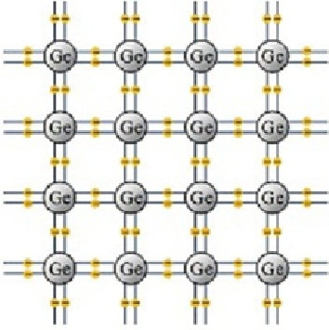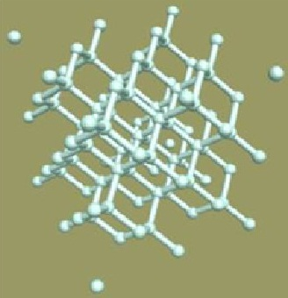
ა) ბ)
ნახ.1.2. გერმანიუმის (Ge) კრისტალი: ა) სქემა; ბ) მოდელი
კრისტალის ასეთი აგებულება ნიშნავს, რომ გერმანიუმის ნებისმიერი ატომის 4 ვალენტური ელექტრონიდან თითოეული ყველა მეზობელი ატომის მაგავს ელექტრონთან არის დაწყვილებული. თავისუფალი ელექტრონი კრისტალში არ რჩება. ამავე დროს, დაწყვილებული ელექტრონები უმეტეს დროს ატომთაშორის სივრცეში მოძრაობენ (ბრუნავენ), რის დროსაც ელექტრონების უარყოფითი მუხტი გერმანიუმის დადებით იონებს განზიდვის საშუალებას არ აძლევს და გვერდიგვერდ აფიქსირებს. ასეთი ტიპის კავშირი სქემაზე ორმაგი ხაზებით შეიძლება გამოისახოს (ნახ.1.2,ა).
მაგრამ ელექტრონთა „კოლექტივიზირებული“ წყვილი მხოლოდ ატომთა შესაბამის წყვილს არ ეკუთვნის. ყოველი ატომი მეზობლებთან 4 ბმას ამყარებს, ხოლო თითოეული ვალენტური ელექტრონი ამ ბმებიდან ნებისმიერში შეიძლება გადავიდეს (ნახ.1.3). მიაღწევს რა მეზობელი ატომის ორბიტას, იგი აქედან შემდეგი ატომის ორბიტაზე შეიძლება მოხვდეს, იქიდან - კიდევ შემდეგზე და ასეთნაირად მთელი კრისტალი მოიაროს. როგორც ვხედავთ, კოლექტივიზირებული ელექტრონები მთელ კრისტალს ეკუთვნის, ამიტომ გერმანიუმის კოვალენტური კავშირებიც მკვიდრნი არიან და დაბალ ტემპერატურაზე ელექტრონები ორბიტიდან არ წყდებიან. ცხადია, ჩვეულებრივ პირობებში გერმანიუმი დენს არ გაატარებს.
ტემპერატურის მომატებისას ვალენტური ელექტრონების ენერგია იზრდება და ზოგი მათგანი ატომიდან „ამოიგლიჯება“ - ატომში ჩნდება დადებითად დამუტული „ხვრელი“ - ვაკანსია, რომელიც ადვილად შეიძლება დაიკავოს ელექტრონმა მეზობელი ბმიდან, ოღონდ ამის შემდეგ ვაკანსია ამ უკანასკნელში გაჩნდება და ასე დაუსრულებლივ (ნახ.1.4).

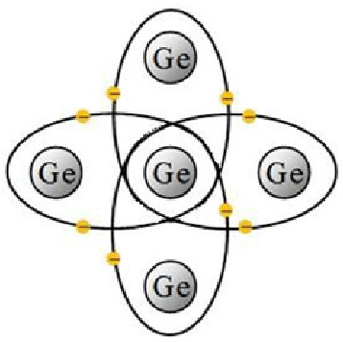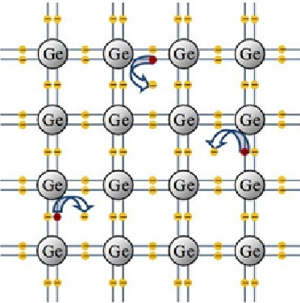
ნახ.1.3. Ge-ის ელექტრონების ბრუნვა ნახ.1.4. „ხვრელის“ წარმოქმნა

ამრიგად, ჩნდება ილუზია, რომ ელექტრონებთან ერთად „ხვრელებიც“ გადაადგილდება. თუმცა ცხადია, იონიზირებული ატომი ვერსად „წავა“ - იგი კრისტალის ღობეში მყარად არის „დაბმული“. ფორმალურად მაინც შეიძლება ჩაითვალოს, რომ ნახევარგამტარში მუხტის გადატანაში, ელექტრონების გარდა, ხვრელებიც მონაწილეობენ. ამიტომ ამბობენ, რომ ნახევარგამტარი ელექტრონულ--ხვრელური თვითგამტარობით ხასიათდება. ელექტრონულ გამტარობას n-გამტარობა ჰქვია (სიტყვიდან negative-უარყოფითი), ხვრელურს - p-გამტარობა (სიტყვიდან pozitive-დადებითი). ე.წ. “სუფთა“ (ქიმიური მინარევების გარეშე) ნახევარგამტარში გათავისუფლებული ელექტრონებისა და წარმოქმნილი ხვრელების რაოდენობა ტოლია, მაგრამ რაც მაღალია ნახევარგამტარის გათბობის ტემპერატურა, მით მეტია წარმოშობილი ელექტრონებისა და ხვრელების რაოდენობა. სწორედ ამითაა განპირობებული ნახევარგამტარის „უცნაური“ თვისება - ტემპერატურის ზრდისას მისი კუთრი გამტარობა იზრდება, ხოლო კუთრი წინაღობა მცირდება. ნახ.1.5-ზე მოტანილია ნახევარგამტარის კუთრი წინაღობის ტემპერატურასთან დამოკიდებულების გრაფიკის ზოგადი სახე. აქვე უნდა აღინიშნოს, რომ ნახევარგამტარის გამტარობის გაზრდა სინათლესაც შეუძლია (ფოტოგამტარობა) და ძლიერ ელექტრულ ველსაც. სანამ ნახევარგამტარს რაიმე ელექტრულ ველში არ მოვათავსებთ, ელექტრონებისა და ხვრელების გადაადგილებას ქაოტური ხასიათი ექნება (ატომებიდან ამოგლეჯილი ელექტრონების ძლიერი თბური მოძრაობის გამო). ელექტრულ ველში მოთავსებისას (ნახ.1.6) სუფთა ნახევარგამტარის ატომებიდან ამოგლეჯილი ელექტრონები ველის დადებითი პოლუსისკენ წავლენ. შესაბამისად, ხვრელები საწინააღმდეგო მიმართულებით გადაადგილდებიან. რადგან ელექტროტექნიკაში ელექტრული ველის დაძაბულობის მიმართულებად (გრძელი ისრები ნახ.1.6-ზე) მიღებულია მიმართულება დადებითი პოლუსიდან უარყოფითისაკენ, გამოდის, რომ ელექტრონები ველის დაძაბულობის საწინააღმდეგოდ მოძრაობენ, ხვრელები კი - თანმხვედრი მიმართულებით. ეს გადაადგილებები ნახევარგამტარის მთელ მოცულობაში ხდება და მისი საერთო კუთრი გამტარობა n- და p- ტიპის გამტარობების ჯამია. საინტერესოა, რომ ნახევარგამტარის გამტარობის შეცვლა ჩვეულებრივ, ოთახის ტემპერატურაზეც არის შესაძლებელი. ეს იმ შემთხვევაში მოხდება, თუ მასში თუნდაც მცირე რაოდენობის სხვა ნივთიერებას გავურევთ. ასე მიღებულ ნახევარგამტარს მინარევულს უწოდებენ. ნახევარგამტარის კრისტალში მინარევულ ცენტრებად შეიძლება ჩამოყალიბდნენ: 1. კრისტალის ღობეში ჩანერგილი უცხო ქიმიური ელემენტის ატომები ან იონები; 2. თავად ნახევარგამტარის ჭარბი იონები ან ატომები, რომლებიც კრისტალის კვანძებშორის სივრცეში ინერგებიან; 3. კრისტალური ღობის დეფექტები და დამახინჯებები. უნდა აღინიშნოს, რომ კრისტალის უმნიშვნელო დეფექტმაც კი გამტარობის საგრძნობი ცვლილება შეიძლება გამოიწვიოს.

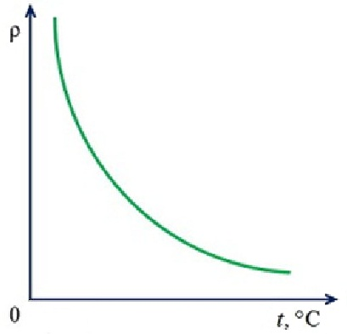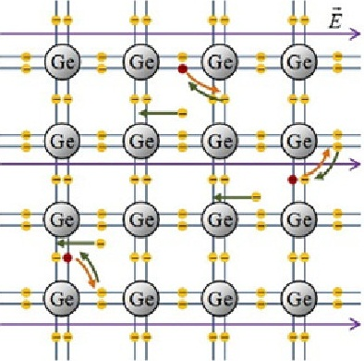
ნახ.1.5. დამოკიდებულება ρ-t ნახ.1.6. ნახევარგამტარი ელექტრულ
ველში

მინარევები შეიძლება დონორებად (სიტყვიდან donare-გაცემა, შეწირვა) და აქცეპტორებად (სიტყვიდან accept-მიღება) დავყოთ. მათი მოქმედების მექანიზმი ასეთია: თუ მაგალითად, Ge-ის კრისტალში, რომლის ატომებსაც 4-4 ვალენტური ელექტრონი აქვთ, შევიყვანთ დარიშხანის (As) ატომს 5 ასეთი ელექტრონით, ეს უკანასკნელი მეზობელ ატომებს 4 ელექტრონს „მისცემს“ კოვალენტური კავშირების დასამყარებლად, ერთი ელექტრონი კი თავისუფალი დარჩება (ნახ. 1.7). ასეთი ელექტრონის ამოსაგლეჯად ოთახის ტემპერატურაც საკმარისია და იგი მუხტის პოტენციალური გადამტანი ხდება. ცხადია, ასეთ ნარევში ხვრელების რაოდენობა უმნიშვნელოა და იგი n-ტიპის გამტარია, As-ის ატომი კი - დონორი.
თუ გერმანიუმის კრისტალში ახლა ინდიუმის (In) ატომს შევურევთ (ნახ.1.8), რომელსაც სამი ვალენტური ელექტრონი აქვს, წარმოქმნილ კოვალენტურ ბმებში, ერთი ელექტრონის ნაკლებობის გამო, ხვრელი გაჩნდება, რომელიც შეიძლება სხვა მეზობელი ატომის ელექტრონმა შეავსოს. მაგრამ ხვრელი ახლა უკვე ამ მეზობელ ატომში ჩნდება და ა.შ. წარმოიშობა p-ტიპის გამტარობა, მინარევის ატომები კი აქცეპტორის როლს ითამაშებენ. უნდა აღინიშნოს, რომ მინარევული გამტარობა ძალზე მგძნობიარეა: ერთი ნახევარგამტარის 100 მლნ ატომში მინარევის ერთი ატომიც რომ ჩავნერგოთ, გამტარობა ათასჯერ შეიცვლება.
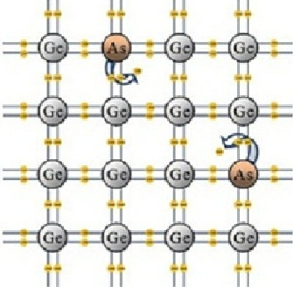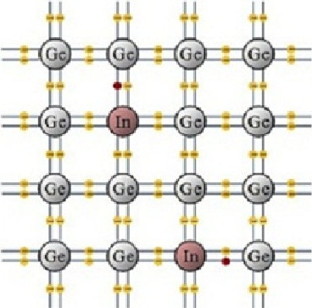
ნახ.1.7. Ge+As ნახ.1.8. Ge+In

თუ ნახევარგამტარში დონორულ და აქცეპტორულ მინარევებს ერთდროულად შევიყვანთ, მიღებულ ნარევის გამტარობის ხასიათს, ანუ იმას, n ტიპის გამოვა იგი თუ p ტიპის, განსაზღვრავს ის მინარევი, რომელიც ნახევარგამტარში უფრო მაღალი კონცენტრაციით იქნება შეყვანილი.
თანამედროვე ელექტროტექნიკაში ფართოდ გამოიყენება ნახევარგამტარების კიდევ ერთი საკვირველი თვისება: თუ დონორიან და აქცეპტორიან ორ ნახევარგამტარულ ნარევს ერთმანეთთან შევაერთებთ, მივიღებთ p-n ელემენტს, რომელსაც განსაკუთრებული ელექტრული თვისება - შეერთების ზღვარზე დონორულ-აქცეპტორული გამტარობა ექნება. ეს იმითაა განპირობებული, რომ, ელექტრონების თბური მოძრაობის გამო ისინი n ნახევარგამტარიდან p-ს საზღვრისპირა ზოლში გადავლენ, სადაც სწრაფად დაიკავებენ ყველა ხვრელს, ხოლო ელექტრონების მომდევნო ტალღები ამ ზოლში უარყოფითი იონების სიჭარბეს შექმნიან. ამის გამო n ნახევარგამტარის საზღვრისპირა ზოლში პირიქით, დადებითი იონების სიჭარბე შეიქმნება. ცხადია, უარყოფითი ელექტრონების შრე n ნახევარგამტარის სხვა ელექტრონებს არ მისცემს საშუალებას, გააგრძელონ p-ში გადასვლა, რის გამოც პირველში ხვრელების წარმოშობის პროცესი დამუხრუჭდება და დადებითი იონების შრეც აღარ გაფართოვდება. იონების ორ შრეს შორის შეიქმნება შიდა ელექტრული ველი და მუხტების გადაადგილებისათვის ჩაკეტილი ზონა, რომელსაც p-n გადასვლა ჰქვია (ნახ.1.9). ამასთან, ზონის შიდა ელექტრული ველი მიმართული იქნება n-დან p ელემენტისაკენ, მაშინ, როდესაც ჩვეულებრივ პირობებში პირიქით უნდა იყოს.
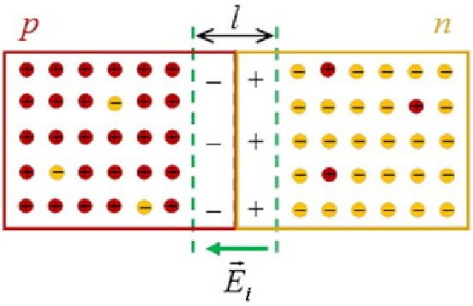
ნახ.1.9. p-n გადასვლა

ჩაკეტილი ზონის დაძლევაში ელექტრონებს გარე ელექტრული ველი ეხმარებათ. თუ ბატარეის უარყოფით პოლუსს n ნახევარგამტართან მივაერთებთ, დადებითს კი p-თან, პირველის ელექტრონების სულ უფრო მეტი რაოდენობა დაძლევს ჩაკეტილი ზონის ელექტრულ ველს და შეღწევაც თანდათან გაფართოვდება. გარე ველის დაძაბულობის გარკვეული სიდიდისას ზონა გაირღვევა და ნახევარგამტარულ ელემენტში დენი გაივლის (ნახ.1.10).
თუ ბატარეის პოლუსებს პირიქით შევაერთებთ (ნახ.1.11), მუხტები პოლუსებისაკენ შემჭიდროვდებიან, მაგრამ ჩაკეტვის ზონა უფრო გაძლიერდება და ელემენტი დენს აღარ გაატარებს. აქვე უნდა აღინიშნოს, რომ თუ გარე ველის დაძაბულობას კიდევ უფრო გავზრდით და იგი გადააჭარბებს კრიტიკულ ზღვარს, ელემენტში „გარღვევა“ მოხდება და იგი დენს უკუმიმართულებითაც გაატარებს.

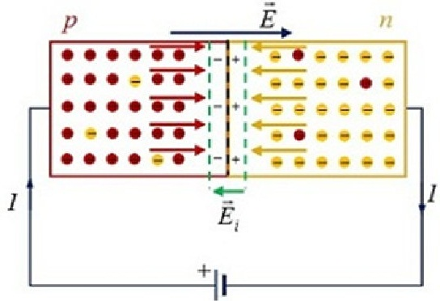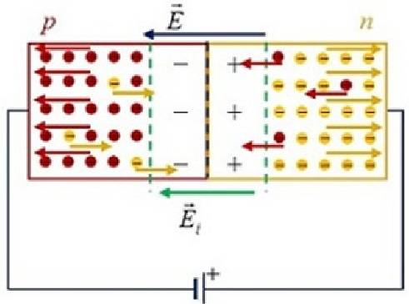
ნახ.1.10. p-n ელემენტი დენს ატარებს ნახ.1.11. ელემენტში დენი უმნიშვნელოა

ნახევარგამტარული წყვილის ამ შესანიშნავმა თვისებამ - გაატაროს დენი მხოლოდ ერთი მიმართულებით, კონსტრუქტორებს შესაძლებლობა მისცა ბევრი, თანამედროვე ტექნიკისათვის აუცილებელი, ელექტრონული ხელსაწყო შეექმნათ.
დიელექტრიკების კიდევ ერთ თვისებას, რომელიც ელექტროტექნიკაში გამოიყენება, პიეზოელექტრული ეფექტი ჰქვია. იგი შემდეგში მდგომარეობს: თუ დიელექტრიკის კრისტალზე მექანიკური ძალით ვიმოქმედებთ, იგი პოლარიზდება, ანუ მის კიდეებს შორის ელექტრული ძაბვა გაჩნდება. ამას პირდაპირი პიეზოელექტრული ეფექტი ჰქვია. ტექნიკაში ეს ეფექტი ფართოდ გამოიყენება, მაგ., ყველასათვის ცნობილი პიეზოსანთებელას დასამზადებლად. არსებობს უკუპიეზოელექტრული ეფექტიც - თუ დიელექტრიკის კრისტალს ელექტრულ ველში მოვათავსებთ, იგი დეფორმირდება და ზომებს შეიცვლის.

  - ელექტრული დენი. დენი ლითონებში. ელექტრული წრედი
და სქემა. ომის კანონი. კირხჰოფის წესები. მიმდევრობითი და
პარალელური შეერთებები. დენი სითხეებსა და გაზებში

ელექტრული მუხტების ყოველგვარ მოწესრიგებულ (ანუ გარკვეული მიმართულებით ერთობლივ) გადაადგილებას ელექტრული დენი (შემდგომში დენი) ეწოდება. ფიზიკური ბუნების მიხედვით დენი შეიძლება იყოს:
- გამტარობის, რომელიც წარმოიქმნება გამტარებში ან ნახევარგამტარებში ელექტრული ველის ზემოქმედებით;
- კონვექციური, რომელიც განპირობებულია დამუხტული ნაწილაკების ან სხეულების მიმართული გადაადგილებით დიელექტრიკის სივრცეში (მაგ., დამუხტული ღრუბლის მოძრაობა ჰაერში);
- პოლარიზაციის, რომელიც წარმოიშვება ბმული დამუხტული ნაწილაკების გადაადგილებით დიელექტრიკის პოლარიზაციის ცვლილებისას.
დენი არის მუდმივი, თუ დროთა განმავლობაში მისი მიმართულება და ძალა არ იცვლება. წინააღმდეგ შემთხვევაში იგი ცვლადია. დენის მიმართულებად მიღებულია დადებითი მუხტების გადაადგილების (ანუ დადებითი პოლუსიდან უარყოფითისკენ) მიმართულება. სინამდვილეში, ლითონურ გამტარებში, ელექტრული დენი ელექტრონების საწინააღმდეგო მიმართულებით გადაადგილებით წარმოიქმნება. ელექტრული დენის მახასიათებლებია დენის ძალა და დენის სიმკვრივე.
დენის ძალა I ეწოდება ელექტრული მუხტის რაოდენობას, რომელიც გაივლის გამტარის განივკვეთში დროის გარკვეული პერიოდის განმავლობაში. საერთაშორისო Si სისტემაში მისი ერთეული არის ამპერი (ა), რომელიც ძაბვის ერთეულთან (ვ) დაკავშირებით ჩვენ ზემოთ უკვე ვახსენეთ. მუდმივი დენისთვის:
I=q/t , (1.11)
სადაც q არის ელექტრული მუხტი, t-დრო.
ანუ მუდმივი დენის ძალა რიცხობრივად დროისა და განივკვეთის ფართობის ერთეულში გავლილი მუხტების რაოდენობის ტოლია. დენის ძალა სკალარული სიდიდეა, ანუ მას მიმართულება (ვექტორი) არ გააჩნია.
დენის ძალისგან განსხვავებით, დენის სიმკვრივე j ვექტორული სიდიდეა და მისი ვექტორი მიმართულია დადებითი მუხტების მოძრაობის მხარეს, ანუ უარყოფითი პოლუსისაკენ. იგი განივკვეთში (S) დენის განაწილებას ახასიათებს. მუდმივი დენის სიმკვრივე მთელ განივკვეთში ერთნაირია და გამოითვლება ფორმულით:
j=I/S . (1.12)
ელექტრულ მუხტებს შორის მოქმედი ელექტროსტატიკური ძალები მუხტებს ისეთნაირად განალაგებენ, რომ გამტარის ყველა წერტილში პოტენციალი ნულის ტოლია და ელექტრული ველი ქრება. ასეთ პირობებში მუდმივი დენი მხოლოდ იმ შემთხვევაში აღიძვრება, თუ თავისუფალ მუხტებზე გარეშე ველის დაძაბულობით გამოწვეული ძალები იმოქმედებენ, ხოლო ელექტრული წრედი ჩაკეტილი (შეკრული) იქნება. ამასთან, ეს გარეშე ველი წრედშივე ჩართულმა ელექტრომამოძრავებელი ძალის (ე.მ.ძ.) წყარომ (გალვანურმა ელემენტმა, აკუმულატორმა, გენერატორმა და ა.შ.) უნდა შექმნას.
ელექტრული წრედი დენის გასავლელად განკუთვნილი მოწყობილობების ერთობლიობაა. მისი ელემენტებია: დენის წყაროები და მიმღებები (მომხმარებლები), აგრეთვე შუალედური რგოლები (სადენები, აპარატები და სხვ.). წრედს რეჟიმისა (დენი, ძაბვა, სიმძლავრე და ა.შ.) და შემადგენელი ელემენტების პარამეტრებით (წინაღობა, ინდუქციურობა, ელექტრული ტევადობა და ურთიერთინდუქციურობა) ახასიათებენ. ამ ნიშნით წრედები იყოფა წრფივ და არაწრფივ წრედებად. წრედის ელემენტს, რომლის პარამეტრები (წინაღობა და ა.შ.) არ არიან დამოკიდებული გავლილ დენზე, წრფივი ეწოდება. ასეთია, მაგ., ელექტროღუმელი. არაწრფივი ელემენტის, მაგ., ვარვარების ნათურის, წინაღობა კი ძაბვის ამაღლებით იზრდება. შესაბამისად, წრფივ წრედში ყველა ელემენტი წრფივია, არაწრფივში კი ერთი არაწრფივი ელემენტი მაინც უნდა იყოს. უმარტივესი ელექტრული წრედი მოტანილია ნახ.1.12,ა-ზე. წრედის ანალიზისა და გათვლებისათვის მას ელექტრული სქემის სახით გამოსახავენ (ნახ.1.12,ბ), რომელზეც წრედის ელემენტებისა და მათი შეერთების ხერხების პირობითი აღნიშვნებია დატანილი (ნათურა სქემაზე წრეში ჩახაზული ჯვრით აღინიშნება).

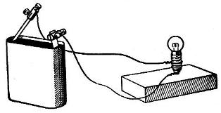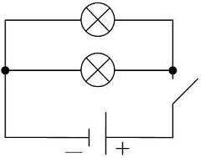
ა) ბ)
ნახ.1.12. უმარტივესი ელექტრული წრედი (ა) და ელექტრული სქემა (ბ)

ელექტრული სქემების „გეომეტრიული“ ელემენტებია:
- შტოები - წრედის ორ კვანძს შორის მდებარე უბნები;
- კვანძები - სამი ან მეტი შტოს შეერეთების ადგილები;
- კონტური - ნებისმიერი შეკრული გზა დენისათვის, რომელიც რამდენიმე შტოზე გადის.
ამ ელემენტების გამოსაყოფად და შესაბამისი ანალიზისათვის, მაგალითად, გამოვიყენოთ ნახ.1.13-ზე გამოსახული ელექტრული სქემა.

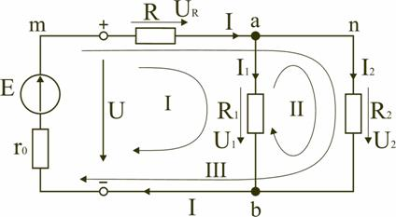
ნახ.1.13. რამდენიმე ელემენტიანი ელექტრული სქემა

მოცემულ სქემაზე გამოიყოფა: ა) სამი შტო, კერძოდ, bma, რომელშიც მიმდევრობით არიან შეერთებულნი ელემენტები r₀, E და R (შეერთება მიმდევრობითია, თუ ერთი ელემენტის გამოსავალი მომდევრო ელემენტის შესავალთანაა მიერთებული), რომლებშიც გადის ერთიდაიგივე სიდიდის დენი I; ab შტო R₁ ელემენტით და I₁ დენით; anb შტო R₂ ელემენტით და I₂ დენით; ბ) ორი კვანძი - a და b, რომლებთანაც ელემენტები R₁ და R₂ პარალელურად არიან მიერთებული (ერთ წყვილ კვანძთან ორი ან მეტი შტოს მიერთებას პარალელური ეწოდება); გ) სამი კონტური: bmab, anba, manbm (კონტურების შემოვლის მიმართულება სქემაზე ისრებითაა ნაჩვენები).
ელექტრული სქემების გამოთვლა და ანალიზი ომის კანონის, აგრეთვე კირხჰოფის წესების გამოყენებით ხდება. სწორედ მათ საფუძველზე დგინდება ურთიერთკავშირი დენების, ძაბვებისა და ე.მ.ძ.-ის მნიშვნელობებს შორის მთელი წრედის ან მისი რომელიმე უბნისათვის. ომის კანონის თანახმად, გამტარში გამავალი მუდმივი ელექტრული დენის ძალა ამავე გამტარის ორ წერტილს შორის პოტენციალთა სხვაობის (ძაბვის) პირდაპირპროპორციულია:
I=U/R , (1.13)
სადაც R არის წინაღობა.
რთული ელექტრული წრედების აღწერისათვის ომის კანონი საკმარისი აღარ არის. ასეთი წრედებისათვის კირხჰოფის წესებს იყენებენ. კირხჰოფის პირველი წესი ადგენს, რომ გამტარების განშტოების ნებისმიერ წერტილში (კვანძში) თავმოყრილი დენების ალგებრული ჯამი ნულის ტოლია. ამასთან, კვანძში შემავალ ყველა დენს დადებითად თვლიან, იქიდან გამომავალს კი - უარყოფითად. თუ ისევ ნახ.1.13-ს მოვიშველიებთ, a კვანძში შემავალი I დენი აბსოლუტური მნიშვნელობით იქედანვე გამომავალი $I_{1}$ და $I_{2}$ დენების ჯამის ტოლია, სამივეს ალგებრული ჯამი კი ნულს უტოლდება. სწორედ ესაა პარალელური შეერთების, უპირატესობა: წრედიდან ერთი მომხმარებლის ამორთვა, მიმდევრობითი შეერთებისაგან განსხვავებით, დანარჩენების მუშაობაზე არ მოქმედებს. აქვე უნდა აღინიშნოს, რომ მომხმარებლების მიმდევრობით შეერთებისას პირიქით, ყოველ მათგანში ერთნაირი დენი გაივლის, მაგრამ ძაბვა მათი წინაღობების შესაბამისად გადანაწილდება. ასეთი დასკვნა პირდაპირ გამომდინარეობს კირხჰოფის მეორე წესიდან, რომლის თანახმადაც, განშტოებულ წრედში ნებისმიერად არჩეული ჩაკეტილი კონტურის ცალკულ უბნებზე დენისა და წინაღობების ნამრავლების ალგებრული ჯამი ამავე კონტურში ე.მ.ძ.-ების ალგებრულ ჯამს უდრის.
სითხეებში ელექტრული დენი უკვე არა ელექტრონების, არამედ დამუხტული იონების მოწესრიგებული მოძრაობის შედეგად წარმოიქმნება. საგანგებოდ უნდა აღინიშნოს, რომ მაგ., გამოხდილ წყალში, ასეთი იონების რაოდენობა ძალზე მცირეა, ამიტომ ასეთი წყალი კარგი დიელექტრიკია. მაგრამ საკმარისია, მასში რაიმე მჟავა, ან თუნდაც სუფრის მარილი გავხსნათ, რომ წამსვე ელექტროლიტური დისოციაციის პროცესი დაიწყოს და გაჩნდეს პირობები იონიზაციისა და დენის წარმოშობისათვის. ამისათვის აუცილებელია გარე ელექტრული ველის შექმნა. ასეთ ველს, როგორც წესი, ხსნარში ჩაშვებული გამტარების - ელექტროდების მეშვეობით ქმნიან, რომელნიც, თავის მხრივ, დენის წყაროს დადებით და უარყოფით პოლუსებთან არიან შეერთებულნი. დადებით პოლუსთან შეერთებულ ელექტროდს ანოდი ეწოდება, უარყოფითთან შეერთებულს - კათოდი. ელექტრული ველის ზემოქმედებით დადებითად დამუხტული იონები ხსნარიდან კათოდისაკენ წავლენ და, შესაბამისად, მათ კათიონები ჰქვიათ, უარყოფითად დამუხტული იონები კი ანოდისაკენ წავლენ და მათ ანიონები ეწოდებათ (ნახ.1.14). წრედი შეიკვრება, მასში დენი გაივლის და თუ წრედში ნათურასაც ჩავრთავთ, იგი აინთება (ნახ.1.15).

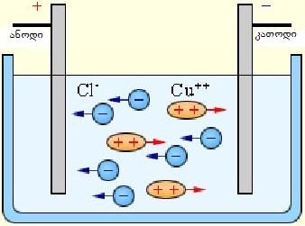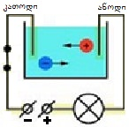
ნახ.1.14. იონების მოძრაობა სითხეში ნახ.1.15. ელექტროლიტი დენს
ატარებს

ზემოთ (§1.3) უკვე აღვნიშნეთ, რომ ელექტროლიტები მეორე სახეობის გამტარებია, რადგან დენის გავლა მათში ქიმიურ გარდაქმნებს იწვევს. ამ გარდაქმნების ძირითადი არსი ისაა, რომ დენის გავლისას ელექტროლიტში გახსნილი ნივთიერების ნაწილაკები ელექტროდებზე გამოილექება. ამ პროცესს ელექტროლიზი ეწოდება და იგი ფართოდ გამოიყენება ტექნიკის სხვადასხვა დარგში.
საბოლოოდ, აუცილებლად უნდა გვახსოვდეს: ბუნებაში წყალი ყოველთვის შეიცავს მარილებს და სხვა მინარევებს. ამიტომ ჩვეულებრივი წყალი დენს ატარებს. მეტიც: იდეალურად სუფთად გამოხდილი წყლის მიღება პრაქტიკულად შეუძლებელია; ასე, რომ გარკვეულ პირობებში ისიც დენის გამტარი შეიძლება გახდეს.
აირები წყლისაგან განსხვავებით, ჩვეულებრივ პირობებში დენს არ ატარებენ: გამტარობა მათში მხოლოდ იონიზაციის შედეგად წარმოიშვება (აირების იონიზაციას გარეშე ფაქტორები იწვევენ: ძლიერი გახურება, რენტგენის სხივები, რადიოაქტიური გამოსხივება, აირის ატომების დაბომბვა სწრაფად მოძრავი ელექტრონებით ან იონებით და ა.შ.). ამ უკანასკნელს დარტყმით იონიზაციას უწოდებენ. დარტყმითი იონიზაციის კარგი მაგალითია ელვა - გიგანტური ელექტრული განმუხტვა ატმოსფეროში, რომელსაც თან სდევს ქუხილი. ელვას წინ უსწრებს ღრუბლების დაელექტროება, რომლის დროსაც ღრუბლის ქვედა ნაწილში უარყოფითი მუხტი გროვდება, რის გამოც დედამიწის ზედაპირი ინდუქციით დადებითად იმუხტება. ზონაში, სადაც ელექტრული დაძაბულობა კრიტიკულ მნიშვნელობას მიაღწევს (ნახ.1.16), ჰაერის თავისუფალი ელექტრონები მიწისაკენ დიდი სიჩქარით მიისწრაფვიან და გზად, ჰაერის ატომებთან შეჯახების შედეგად, დარტყმით იონიზაციას იწვევენ, რაც ზვავისებურად ვითარდება.

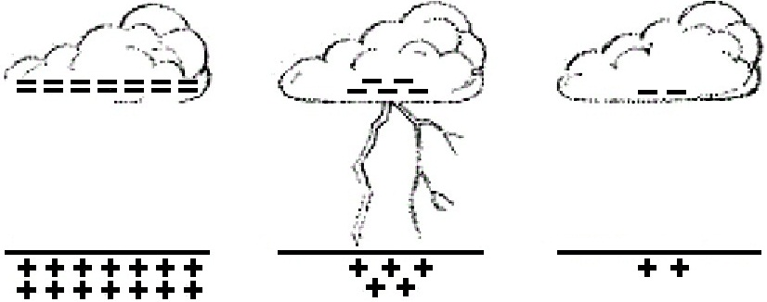
ნახ.1.16. ელვა კრიტიკულ ზონაში ჰაერის დარტყმითი იონიზაციის შედეგია

თუ აირის ელექტროგამტარობა გამოწვეულია გარეშე ფაქტორებით, მასში დენის გავლის პროცესს არათავისთავადს უწოდებენ. ხანდახან ხდება, რომ გარე ფაქტორის მოხსნის შემდეგაც აირი აგრძელებს დენის გატარებას. ამ პროცესს აირის თავისთავადი გამტარობა ეწოდება, პირველიდან მეორე მდგომარეობაში აირის გადასვლას კი აირის ელექტრული გარღვევა ჰქვია. თუ აირის იონიზაციის ხარისხი ძალიან მაღალია და სრულს უახლოვდება, იგი პლაზმად იქცევა.
აირების იონიზაციისა და გამტარობის პროცესები საყოფაცხოვრებო ტექნიკაშიც ფართოდაა გამოყენებული, მაგ., დღის სინათლის ნათურებში, საპროექციო აპარატებში და ა.შ.
1.5. ელექტრული დენის მაგნიტური ველი. სოლენოიდი.
ელექტრომაგნიტური ინდუქცია. ტრანსფორმატორი. ჰოლის ეფექტი

მიკროსამყაროდან (ანუ ატომებიდან, მოლეკულებიდან, ელემენტარული ნაწილაკებიდან) ციურ სხეულებამდე, ბუნებრივი მოვლენების დიდი ნაწილი მაგნიტური ძალებით არიან განპირობებულნი (მზეც და დედამიწაც უზარმაზარი მაგნიტებია). ბუნებაში საერთოდ არ არსებობს არამაგნიტური სხეული, რადგან მაგნიტურ ველში მეტ-ნაკლებად ყველა ნივთიერება იცვლის თვისებებს. ნაკლებ მაგნიტური ნივთიერებებია: სპილენძი, ალუმინი, წყალი და სხვ., ძლიერ მაგნიტური - რკინა, ნიკელი, კობალტი და ა.შ.
მაგნიტურ მოვლენათა არაჩვეულებრივად ფართო გავრცელება ბუნებაში და მათი უდიდესი პრაქტიკული მნიშვნელობა უხსოვარი დროიდან განაპირობებდა დიდ ინტერესს მათ მიმართ, ხოლო მოძღვრება მაგნეტიზმის შესახებ თანამედროვე ფიზიკის ერთ-ერთი უმნიშვნელოვანესი დარგია. ცხადია, უპირველეს ყოვლისა, ყურადღებას მაგნიტურ მოვლენათა წარმოშობის მიზეზები და მათი ბუნება იპყრობს. ამ საკითხების მეცნიერული შესწავლა მართლაც მნიშვნელოვანია, რადგან თანამედროვე ცხოვრება წარმოუდგენელია ელექტროტექნიკის გარეშე, ეს უკანასკნელი კი ძალზე ფართოდ იყენებს ნივთიერებათა მაგნიტურ თვისებებს, მაგ., ელექტროენერგიის მისაღებად, ან სხვა სახის ენერგიად მის გარდასაქმნელად, სადენიან და უსადენო კავშირგაბმულობაში, ტელევიზიაში და, ცხადია, საავტომობილო მრეწველობაშიც. თანამედროვე ავტომობილის ფუნქციონირება ელექტრომაგნიტური ხელსაწყოების გარეშე შეუძლებელია.
ძველად ითვლებოდა, რომ მაგნეტიზმი მხოლოდ ბუნებრივ მაგნიტებს ახასიათებთ. XIX საუკუნის ოციან წლებში ფრანგმა ფიზიკოსმა ა.ამპერმა შექმნა თეორია, რომლის მიხედვითაც მაგნიტის მოქმედება აიხსნება მიკროსკოპული მასშტაბის რგოლური დენებით, რომლებიც ბუნებრივი მაგნიტის სხეულში მუდმივად „ბრუნავენ“. ეს იყო გენიალური ვარაუდი, რომელიც მთლიანად დაადასტურა და კიდევ უფრო გააღრმავა ერთი საუკუნის შემდეგ ჩამოყალიბებულმა კვანტურმა თეორიამ. საბოლოოდ დადგინდა, რომ საკუთარი მაგნიტური მომენტი უკვე ატომის შემადგენელ ნაწილაკებს გააჩნიათ. ამრიგად, მაგნეტიზმი ნივთიერებათა ერთ-ერთი ფუნდამენტური თვისებაა და იგი მარტო ბუნებრივ მაგნიტებს კი არა, მეტ-ნაკლებად ყველა ფიზიკურ სხეულს გააჩნია. ამ თვალსაზრისით შეიძლება დავასკვნათ, რომ პრაქტიკული შემთხვევების უმრავლესობაში მაგნიტური ველი ბუნებრივი ან ხელოვნური დენების მიერ იქმნება და უმთავრესად დენზევე მოქმედებს.
ეს დასკვნა იგივე ამპერმა ექსპერიმენტულადაც დაამტკიცა, როცა აღმოაჩინა, რომ ორი დენიანი გამტარი ერთმანეთთან ბუნებრივი მაგნიტებივით ურთიერთქმედებს. მეტიც: დადგინდა, რომ ელექტრული დენი ზუსტად ისეთივე ძალურ ველს ქმნის, როგორსაც ბუნებრივი მაგნიტი. ეს არცაა გასაკვირი: თუ ყოველ ელექტრონს საკუთარი მაგნიტური მომენტი გააჩნია, ცხადია, გადაადგილებისას ის ელექტრომაგნიტურ ველს შექმნის.
როგორც §1.1-ში აღინიშნა, მაგნიტური ველის ძალურ მახასიათებლად მაგნიტური ველის ინდუქციის ვექტორს (B) იყენებენ. ფიზიკაში ლათინური სიტყვა induction (ინდუქცია) დროში ცვალებად მაგნიტურ ველში უძრავად მოთავსებულ, ან პირიქით, უცვლელ მაგნიტურ ველში მოძრავ სხეულში დენის აღძვრას ნიშნავს. თავად მაგნიტურ ველს გრაფიკულად ძალხაზების (ანუ მაგნიტური ინდუქციის ხაზების) მეშვეობით გამოხაზავენ. ეს ხაზები შეკრულია (ჩაკეტილია), მათ დასაწყისი და დასასრული არ აქვთ. იმ ადგილს, სადაც ისინი სხეულიდან (მაგნიტიდან) გამოდიან, ჩრდილოეთი პოლუსი (North) ჰქვია, სადაც ისევ სხეულში შედიან - სამხრეთი პოლუსი (South). ნახ.1.17-ზე, შედარებისათვის, ნაჩვენებია ზამბარისებურად დახვეული დენიანი გამტარისა და ბუნებრივი მაგნიტის მაგნიტური ველების გრაფიკული ნახაზები. როგორც ვხედავთ, ისინი მართლაც ერთმანეთს ჰგვანან. ველის ძალხაზები, ცხადია, ჩვეულებრივ პირობებში უხილავი არიან; მაგრამ თუ მაგნიტის გარშემო რკინის წმინდა ნაქლიბს დავყრით, რკინის ნამცეცები ძალხაზებს გაჰყვებიან და ველის „ხილულ“ სურათს მივიღებთ (ნახ.1.18).
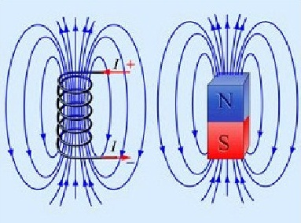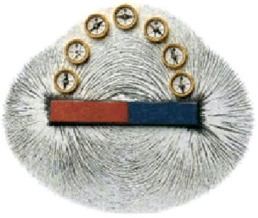
ნახ.1.17. დენისა და მაგნიტის ველები ნახ.1.18. ნაქლიბი მაგნიტურ ველში

წრფივ გამტარში დენის გატარებისას ძალხაზები მის გარშემო წრეებს შექმნიან (ნახ.1.19), მათი ბრუნვის მიმართულება კი განისაზღვრება ე.წ. „მარჯვენა ხელის წესით“ (ნახ.1.20): ცერი აჩვენებს დენის მიმართულებას, მოხრილი თითები - ძალხაზებისა.
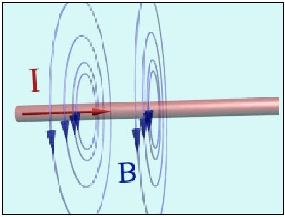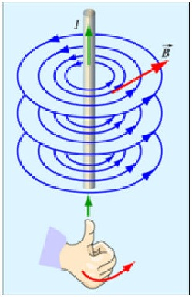
ნახ.1.19. წრფივი დენის ძალხაზები ნახ.1.20. „მარჯვენა ხელის წესი“

თუ ფერომაგნიტურ გულარზე (ღეროზე) სადენს რამდენიმე შრედ დავახვევთ, ელექტრომაგნიტს მივიღებთ (ფერომაგნეტიკები ისეთ ნივთიერებებს ჰქვიათ, რომლებიც გარკვეული ტემპერატურის ქვემოთ მაგნიტებად იქცევიან. ასეთია, მაგ., რკინა). ელექტრომაგნიტის ერთ-ერთი სახეა სოლენოიდი, რომელიც წარმოადგენს სპირალისებურად (ზამბარისებურად) დახვეულ გამტარს, რომელშიც დენი გადის (ნახ.1.21,ა). ამ მოწყობილობის თავისებურება ისაა, რომ გარკვეული მიმართულებით დენის გატარებისას იგი ფერომაგნიტურ სხეულს სპირალის შიგნით იზიდავს, ხოლო თუ დენს მიმართულებას შევუცვლით - განიზიდავს და უკანვე „გამოაგდებს“ (ნახ.1.21,ბ).
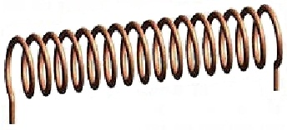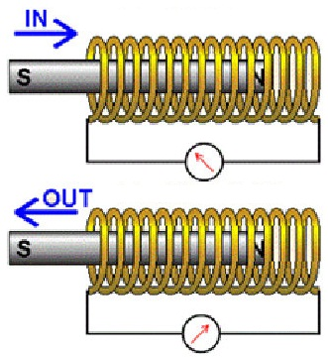
ა) ბ)
ნახ.1.21. უმარტივესი სოლენოიდი (ა) და სოლენოიდის მაგნიტური ველი (ბ)

სოლენოიდის კიდევ ერთი თავისებურება ისაა, რომ მიზიდულ სხეულებს იგი უფრო მეტ მანძილზე გადააადგილებს, ვიდრე ელექტრომაგნიტი. ტექნიკაში სოლენოიდის გამოყენების ყველაზე ცნობილი მაგალითია შეზიდვის რელე ავტომობილის ძრავას გაშვების სისტემაში, რომელიც სტარტერის ელექტროძრავას ავტომობილის ძრავას მქნევარასთან აკავშირებს.
ამრიგად, თუ ელექტრული დენი მაგნიტურ ველს ქმნის, ისმის კითხვა: ხომ არ შეიძლება ამ ველმა ისევ ელექტრული დენი წარმოშვას, ანუ დენმა დენი აღძრას?
ამ კითხვაზე პასუხის გასაცემად მ.ფარადეიმ შემდეგი ცდა ჩაატარა: სხვადასხვა დიამეტრის ხის ორ კოჭაზე დაახვია გამტარები, ანუ ელექტრომაგნი-ტური კოჭები შექმნა. ერთი კოჭა მან დენის წყაროს შეუერთა, მეორე - გალვანომეტრს - მგრძნობიარე ხელსაწყოს მცირე დენების გასაზომად (ნახ. 1.22):
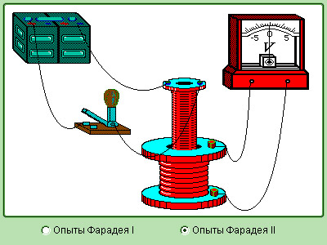
ნახ.1.22. ფარადეის ცდები

ცდების შედეგად დიდმა მეცნიერმა შემდეგი დასკვნები ჩამოაყალიბა: 1. პირველ კოჭაში, მისი ჩართვისა და ამორთვის მომენტებში დენის ძალის ცვლილებით გამოწვეული ცვლადი მაგნიტური ველი მეორე კოჭაში ელექტრულ დენს აღძრავს (ანუ, როგორც ამბობენ, აინდუცირებს). ასეთ დენს ინდუქციური ეწოდება; 2. თუ პირველ კოჭაში დენი და, შესაბამისად, მისი მაგნიტური ველი იზრდებიან, მეორე კოჭაში დენი ერთი მიმართულებით მიდის, თუ მცირდებიან -საწინააღმდეგო მიმართულებით; 3. თუ პირველ კოჭაში დენი არ იცვლება, ანუ მუდმივია, მეორე კოჭაში დენი არ აღიძვრება. აღმოჩენილ ეფექტს ფარადეიმ ელექტრომაგნიტური ინდუქცია უწოდა.
ინდუქციის ზემოთ მოყვანილი განმარტებიდან ცხადია, რომ გამტარში დენის აღძვრა არა მარტო ელექტრომაგნიტურ კოჭას, არამედ ბუნებრივ მაგნიტსაც უნდა შეეძლოს, მაგრამ ამისათვის მის მიერ შექმნილი ველიც დროში ცვალებადი უნდა იყოს. პრაქტიკულად ამის მიღწევა მხოლოდ მაშინ შეიძლება, თუ გამტარის მიმართ ავამოძრავებთ მაგნიტს, ან მაგნიტის მიმართ - გამტარის კონტურს; ოღონდ კონტურმა (ჩარჩომ) ველის გასწვრივ კი არ უნდა იმოძრაოს, არამედ მაგნიტურ ველში უნდა იბრუნოს, რათა მაგნიტური ველის ინდუქციის ნაკადმა გამტარები გადაკვეთოს (ნახ.1.23).
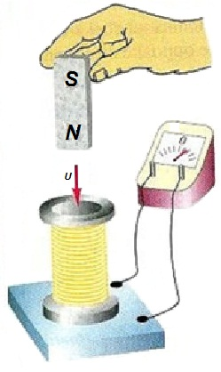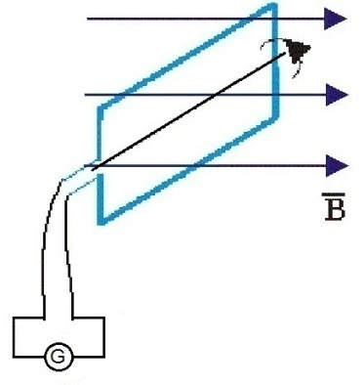
ა) ბ)
ნახ.1.23. დენი აღიძვრება: ა) მაგნიტის გადაადგილებით; ბ) გამტარის ბრუნვით
ფარადეის შესანიშნავმა ცდებმა ინჟინრებს მრავალი ელექტრული ხელსაწყოსა და დანადგარის შექმნის საშუალება მისცა. ზოგი მათგანი ავტომობილებშიც გამოიყენება. მაგ., საავტომობილო ძრავას ანთების სისტემის ისეთი აუცილებელი მოწყობილობის მუშაობას, როგორიცაა ანთების კოჭა, საფუძვლად სწორედ ელექტრომაგნიტური ინდუქცია უდევს. ამავე დროს, ანთების კოჭაში გამოყენებულია საწყისი (პირველადი) ძაბვის ტრანსფორმაციის, ანუ გარდაქმნის, პრინციპიც. ასეთი გარდაქმნები ელექტროტექნიკაში სპეციალური აპარატების - ტრანსფორმატორების - მეშვეობით ხდება. ამ აპარატში, ფარადეის ორი ელექტრომაგნიტური კოჭის ნაცვლად, საერთო ფერომაგნიტურ გულარზე (ჩარჩოზე) დახვეული გამტარის ორი ან მეტი დამოუკიდებელი გრაგნილი გამოიყენება, რომელთაგან ერთ-ერთი (პირველადი გრაგნილი) დენის წყაროსთან არის შეერთებული, მეორეული - მომხმარებელთან (ნახ.1.24).
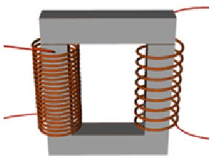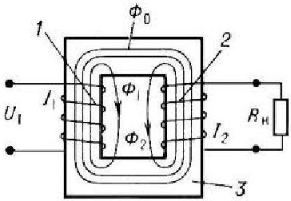
ა) ბ)
ნახ.1.24. ტრანსფორმატორი (ა) და მისი სქემა (ბ): 1,2-პირველადი და მეორეული გრაგნილები; 3-გულარი; $I_{1}$, $U_{1}$-პირველადი დენი და ძაბვა, $I_{2}$-მეორეული დენი; $R_{H}$-მომხმარებლის წინაღობა; $∅_{0}$, $∅_{1}$ და $∅_{2}$-ძირითადი და გაბნევის მაგნიტური ნაკადები
ტრანსფორმატორის ძირითადი თვისება შეიძლება გამოიხატოს ფორმულით:
$U_{2}$/$U_{1}$=$N_{2}$/$N_{1}$, (1.14)
სადაც U₁ და U₂ არის ძაბვები პირველად და მეორეულ გრაგნილებში; N₁ და N₂-შესაბამისად, ხვიათა რაოდენობები მათში.
თუ $N_{2}>N_{1}$, ტრანსფორმატორი ამამაღლებელია (ანუ ინდუცირებული ძაბვა მეორეულ გრაგნილში მეტია პირველად ძაბვაზე), თუ პირიქით - დამადაბლებელი. შესაბამისად, ზემოხსენებული ანთების კოჭა იმპულსური მოქმედების ამამაღლებელი ტრანსფორმატორია (ამ მოწყობილობის მოქმედების პრინციპს დაწვრილებით მოგვიანებით განვიხილავთ).
უნდა აღინიშნოს, რომ ტრანსფორმატორი ელექტროსტატიკური მოწყობილობაა, ანუ მას მოძრავი ნაწილები არ გააჩნია. ზემოთ ჩვენ განვიხილეთ, როგორ აღიძვრება დენი მაგნიტისა და გამტარის კონტურის ურთიერთგადაადგილებით. ამ პრინციპით მუშაობენ გენერატორები - მანქანები, რომლებიც მექანიკურ ენერგიას, ინდუქციის მეშვეობით, ელექტრულში გარდაქმნიან. მექანიკური ენერგიის წყარო შეიძლება იყოს რაიმე ტიპის ძრავა, ორთქლის ან წყლის ტურბინა. ელექტროსადგურებში დამონტაჟებული ასეთი გენერატორები ჩვენი ყოველდღიური ცხოვრებისათვის აუცილებელ სამრეწველო დენს გამოიმუშავებენ. მათ დენის წყაროებსაც უწოდებენ. ავტომობილსაც აქვს დენის საკუთარი წყარო - მუდმივი ან ცვლადი დენის გენერატორები. ავტომობილის მოძრაობისას ყველა მომხმარებელს დენს ისინი აწვდიან. ამ გენერატორებისათვის მექანიკური ენერგიის წყარო ავტომობილის ძრავაა.
მაგნიტური ველი არის საფუძველი ავტომობილის ელექტრომოწყობილობაში გამოყენებული კიდევ ერთი მოვლენისა, რომელსაც ჰოლის ეფექტს უწოდებენ. ეს ეფექტი 1879 წელს აღმოაჩინა ამერიკელმა ფიზიკოსმა ე.ჰოლმა და მისი არსი შემდეგში მდგომარეობს (ნახ.1.25): თუ ნახევარგამტარის ფირფიტას მაგნიტურ ველში (ისრები 1 ნახატზე) მოვათავსებთ და მასში დენს გავატარებთ (ისარი 2), დენის მიმართულების პერპენდიკულარულად, ფირფიტის ორ გვერდს შორის, აღიძვრება ძაბვა (ისარი 3), რომელიც იმ წამსვე გაქრება, თუ მაგნიტის ერთ-ერთ პოლუსსა და ნახევარგამტარს შორის ფერომაგნიტური ფირფიტა (ეკრანი) (4) ჩადგება. ამ პრინციპით მოქმედებს ჰოლის სენსორი, რომლითაც მბრუნავი სხეულების, მაგ., ლილვების ბრუნთა რიცხვს ზომავენ.

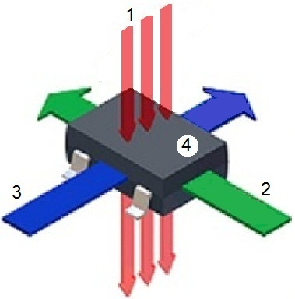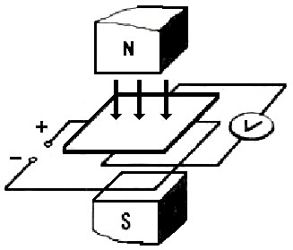
ა) ბ)
ნახ.1.25. ჰოლის ეფექტი

აღსანიშნავია, რომ ლილვების ბრუნთა რიცხვის განსაზღვრა მათზე დასმული კბილანების მეშვეობითაც შეიძლება. ამისათვის გამოიყენება ელექტრული სიგნალების გენერატორი, რომლის მთავარი დეტალია ინდუქტიურობის კოჭა. როცა კოჭის ელექტრომაგნიტურ ველში ლითონის რაიმე დეტალი, მაგ., კბილანის კბილი მოხვდება (ნახ.1.26), ველი მკვეთრად შეიცვლება. შეიქმნება ელექტრული სიგნალი, რომელიც ფიქსირდება. რამდენი კბილიც გაივლის კოჭის წინ, იმდენი სიგნალი წარმოიშვება. თუ ვიცით კბილთა რაოდენობა, ლილვის ბრუნთა რიცხვის გამოთვლა იოლია.

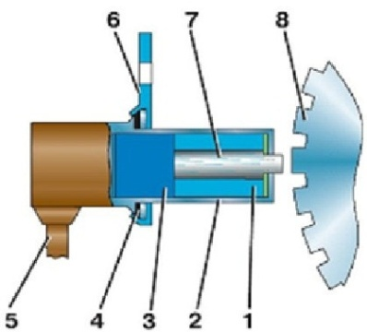
ნახ.1.26. ინდუქტიური სენსორი

1.6. ელექტრონიკის განმარტება. ელექტრონული ხელსაწყოები
თანამედროვე ავტომობილში გამოყენებული ელექტრონული და იონური ხელსაწყოები, მოწყობილობები და დანადგარები მრავალფეროვან ელექტრონულ და იონურ პროცესებს ეყრდნობა. ამ პროცესების თეორიულ და ექსპერიმენტულ კვლევას, აგრეთვე მათ საფუძველზე ხელსაწყოების დამუშავების, წარმოებისა და გამოყენების საკითხებს სწავლობს მეცნერებისა და ტექნიკის დარგი, რომელსაც ელექტრონიკა ეწოდება.
ელექტრონიკის როლი ავტომობილში სულ უფრო იზრდება. მუშავდება და ინერგება ახალ-ახალი ტიპის ხელსაწყოები. ამ თავში ჩვენ შევეცდებით, მოკლედ მიმოვიხილოთ ზოგი მათგანის მოწყობილობა და მუშაობის პრინციპი.

1.6.1. დამცველი
ავტომობილის ელექტრულ სქემაში რამდენიმე დამოუკიდებელი წრედია. ხდება ხოლმე, რომ რომელიმე მათგანში დენის ძალა დასაშვებ სიდიდეებს აჭარბებს, რაც სქემაში ჩართულ ხელსაწყოებს და, ზოგჯერ სადენებსაც, გადახურებითა და გადაწვით ემუქრება. ამასთან, ხშირად დაზიანების ადგილის მიგნება ჭირს. ავარიული სიტუაციის თავიდან ასაცილებლად და წრედის დასაცავად იყენებენ სპეციალურ აპარატს, რომელსაც ელექტრული დამცველი ჰქვია. ავტომობილებში შედარებით უფრო გამოყენებულია დნობადი დამცველი, რომლის ძირითადი კვანძი არის მცირე განივკვეთის მავთული, რომელიც დენის ძალის საშიშ სიდიდემდე გაზრდისას მანამდე გადაიწვება (დადნება), ვიდრე საშიში დენი წრედის ელემენტებს დააზიანებდეს. დენის ის ძალა, რომელსაც დამცველი უძლებს, მის კორპუსზეა მითითებული. მაგ., ნახ.1.27,ა-ზე გამოსახული დამცველი 30 ა დენს უძლებს. ელექტრულ სქემებზე დამცველის საერთაშორისო აღნიშვნაა ასოები „FU”, გრაფიკული აღნიშვნები კი მოცემულია ნახ.1.27,ბ-ზე (შუაში დნობადი დამცველის აღნიშვნაა).
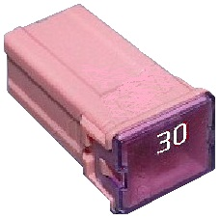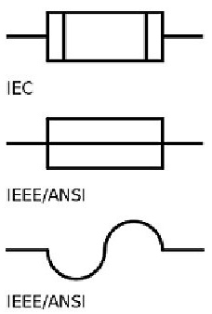
ა) ბ)
ნახ.1.27. 30 ა-ნი დნობადი დამცველი (ა) და დამცველის სქემატური
აღნიშვნები (ბ)
1.6.2. რელე
ავტომობილის თითქმის ყველა წრედი (სტარტერის წრედის გარდა) დამცველებითაა დაცული. ეს უკანასკნელნი განლაგებულნი არიან სალონში და ძრავას ნაკვეთურში დაყენებულ სამონტაჟო ბლოკებში (ნახ.1.28). მაგრამ სამონტაჟო ბლოკებში, როგორც წესი, დამცველების გარდა კიდევ ერთი ტიპის ელექტრული ხელსაწყოა გათავსებული, რომელსაც რელე ეწოდება. ეს ავტომატური მართვის ელემენტია და ერთი ან რამდენიმე დამოუკიდებელი ელექტრული წრედის მართვა შეუძლია. მაგ., ავტომობილში დენის მძლავრი მომხმარებლები (სტარტერი, ფარები, საწვავის ელექტრული ტუმბო და ა.შ.) რელეს მეშვეობით ირთვება, რითაც, ყველაფერთან ერთად, დიდი დენის ზემოქმედებისაგან კონტაქტების (მაგ., ანთების გასაღების) დაცვაც ხდება.

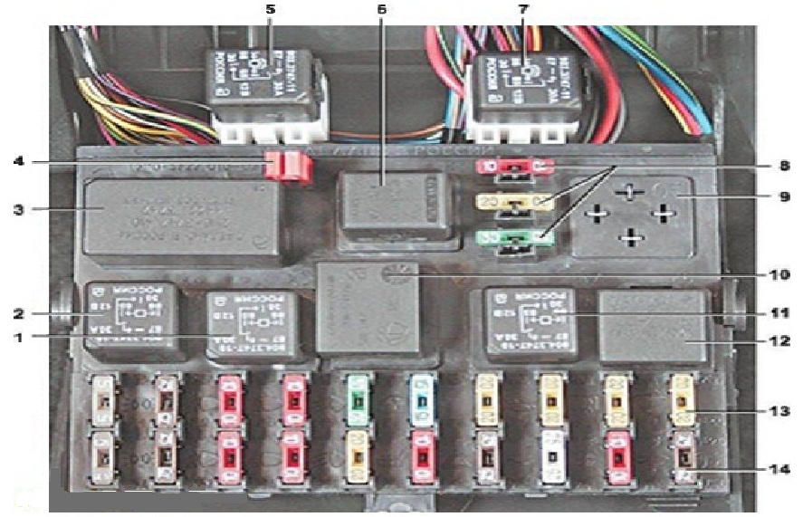
ნახ.1.28. სამონტაჟო ბლოკი:
1-შორი ნათების ფარების ანთების რელე; 2-ახლო ნათების ფარების ანთების რელე; 3-ნათურების კონტროლის რელე; 4-პინცეტი დამცველების ამოსაღებად; 5-მინების აწევის მოწყობილობის ჩართვის რელე; 6-მოხვევისა და საავარიო სიგნალიზაციის ჩართვის რელე; 7-სტარტერის ჩართვის რელე; 8-სათადარიგო დამცველები; 9-ნისლში ნათების ფარების ჩართვის რელეს დასაყენებელი ადგილი; 10-მინების რეცხვისა და გაწმენდის მოწყობილობების ჩართვის რელე; 11-უკანა მინის შეთბობის ჩართვის რელე; 12-დამატებითი რელე; 13,14-დამცველების ზედა და ქვედა რიგები.

შემსრულებელი (ანუ ჩამრთველ-ამომრთველი) მექანიზმის ტიპის მიხედვით რელე შეიძლება იყოს მექანიკური, ელექტრომაგნიტური ან ნახევარგამტარული (ტრანზისტორიანი ან ტირისტორიანი). მაგალითისათვის განვიხილოთ ელექტრომაგნიტური რელეს სქემა (ნახ.1.29,ა). ასეთი რელე მოქმედების მარტივი პრინციპითა და საიმედოობით გამოირჩევა. მისი მთავარი კვანძია ელექტრომაგნიტური კოჭა, რომელიც მიერთებულია დენის წყაროსთან. კოჭა შეიძლება მუშაობდეს როგორც მუდმივ, ასევე ცვლად დენზე. როდესაც მასში დენი გაივლის, კოჭა დამაგნიტდება და მიიზიდავს ღუზას, რომელიც, თავის მხრივ, დააწვება მეორეული წრედის ჩამრთველ კონტაქტებს და ჩართავს, ან გათიშავს იმ წრედს, რომელშიც მომხმარებელია (2) ჩართული. როდესაც კოჭაში დენი შეწყდება, ზამბარის მეშვეობით ღუზა, და მასთან ერთად მთელი სისტემაც, საწყის მდგომარეობას დაუბრუნდებიან. საინტერესოა, რომ მეორეულ წრედში დენის ძალა შეიძლება მეტიც იყოს, ვიდრე პირველადში. ამრიგად, რელე დენის ან ძაბვის გამაძლიერებელიც შეიძლება გახდეს და თან დიდი ძალის დენის ზემოქმედებისაგან დაიცვას პირველადი წრედის, ანუ კოჭასთან დენის წყაროს დამაკავშირებელი კონტაქტი. ასეთი რელეს ყველაზე სუსტი ადგილია ღუზას ზამბარა, რომელიც შეიძლება მოეშვას და რეგულირება, ან გამოცვლა დასჭირდეს. გარდა ამისა, დიდი ძალის დენმა შეიძლება დააზიანოს მეორეული წრედის ჩამრთველი კონტაქტები, რის გამოც თანამედროვე ავტომობილებში სულ უფრო ფართოდ გამოიყენება ნახევარგამტარული (ტრანზისტორიანი და ტირისტორიანი) რელეები. ელექტრულ სქემებზე რელეს რამდენიმეგვარი აღნიშვნა შეიძლება შეგვხვდეს (ნახ.1.29,ბ).

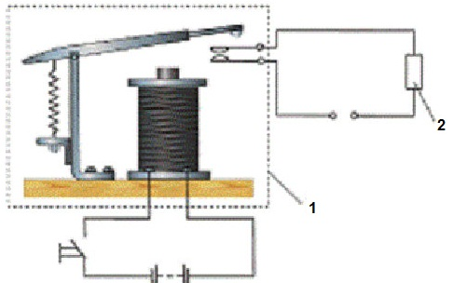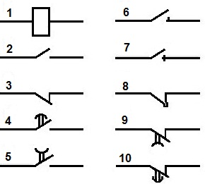
ა) ბ)
ნახ.1.29. ელექტრომაგნიტური რელე (ა) და რელეს აღნიშვნა სქემებზე (ბ)

1.6.3. წინაღობა (რეზისტორი)
ელექტრული წრედის სტრუქტურული ელენენტია, რომლის დანიშნულებაა გაუწიოს დენს გარკვეული, წინასწარ ცნობილი წინააღმდეგობა, წრედის ამა თუ იმ უბანზე დენისა და ძაბვის რეგულირების მიზნით. რეზისტორი იმდენად მნიშვნელოვანი ელემენტია, რომ რაოდენობით ხშირად მთელი წრედის შემადგენელი ელემენტების ნახევარზე მეტს შეადგენს. მის მიერ დენისათვის გაწეული წინაღობის სიდიდე დამოკიდებულია რეზისტორის ფიზიკურ თვისებებსა და ზომებზე. რეზისტორები ძირითადად ლითონის, ნახშირბადის, სითხეების ან ნახევარად გამტარებისაგან მზადდება. წინაღობის სიდიდე ომებში იზომება, რომელიც სქემებზე ბერძნული Ω ასოთი აღინიშნება, თავად რეზისტორი კი - R-ით (ნახ.1.30,ა).

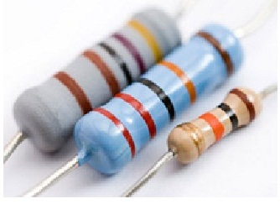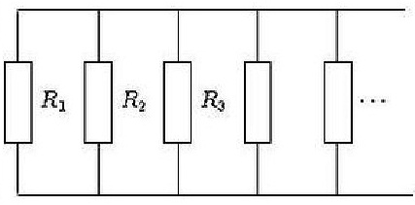
ა) ბ)
ნახ.1.30. რეზისტორები (ა) და მათი სქემატური გამოსახულება (ბ)

ნახ.30,ბ-ზე მოტანილია რეზისტორების პარალელურად ჩართვის სქემა, რომლის უბნის საერთო წინაღობა გამოითვლება ფორმულით:
1/R= 1/$R_{1}$+1/$R_{2}$+… (1.15)
რეზისტორების მიმდევრობით ჩართვისას საერთო წინაღობა წინაღობათა უბრალო არითმეტიკული ჯამის ტოლია:
R=$R_{1}$ +$R_{2}$+… (1.16)
თუ ნახ.1.30,ა-ზე რეზისტორების გამოსახულებასაც დავაკვირდებით, შევამჩნევთ, რომ მათ კორპუსზე სხვადასხვა ფერის რგოლებია გამოსახული. ამას რეზისტორის კოდი ეწოდება და იგი საერთაშორისოა, ანუ ყველა ქვეყანაში ერთნაირად იკითხება. როგორც ნახ.1.31-დან ჩანს, ყველა ფერს ამ კოდში რიცხვი შეესაბამება და ჯამში ეს რიცხვები რეზისტორის წინაღობის სიდიდეს გვაძლევენ ომებში. ამ რიცხვის სიზუსტის თანრიგის მიხედვით რეზისტორზე 4...6 რგოლი დაიტანება. 4-რგოლიან რეზისტორზე პირველი მათგანი (ათვლა იმ რგოლიდან იწყება, რომელიც ყველაზე ახლოა რეზისტორის ბოლოსთან და რომელსაც მომდევნო რგოლები მჭიდროდ მოჰყვებიან) ათეულებს შეესაბამება, მეორე-ერთეულებს; 5 და 6-რგოლიან რეზისტორებზე სამთანრიგიანი რიცხვია მოცემული, ამიტომ პირველი რგოლი ასეულებია, ხოლო თანრიგების შემდეგი რგოლი მამრავლს აღნიშნავს, მისი მომდევნო კი - დაშვებას, რომელიც პროცენტებშია მოცემული და წინაღობის რეალურ და ნომინალურ (საპროექტო) სიდიდიდეებს შორის შესაძლო სხვაობას გვიჩვენებს. მე-6 რგოლი (თუ იგი არსებობს) წინაღობის ტემპერატურულ ცვლილებებს აღნიშნავს მემილიონედ ნაწილებში.

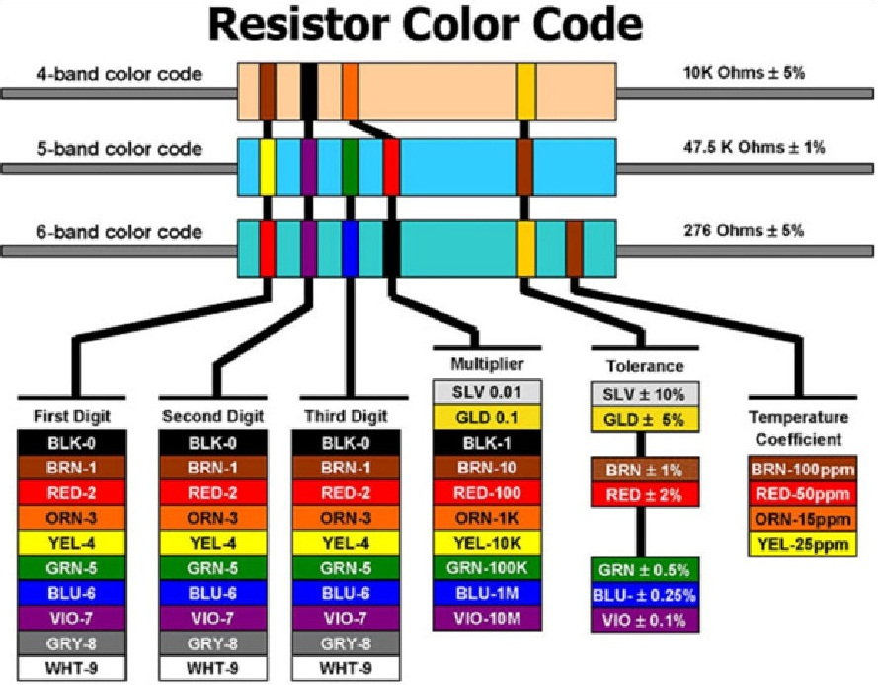
ნახ.1.31. რეზისტორის ფერადი კოდები

მაგალითისათვის გავშიფროთ ნახ.1.31-ზე ნაჩვენები 4-რგოლიანი რეზისტორის კოდი. პირველი რგოლი ყავისფერია (ინგლისურად-Brown, შემოკლებით BRN). ფერების კოდი გვაჩვენებს, რომ პირველ პოზიციაზე ყავისფერის რიცხვითი მნიშვნელობაა 1. შემდეგ, მეორე რგოლი არის შავი (BLK) და ამ პოზიციაზე მისი მნიშვნელობა არის 0. მესამე რგოლი უკვე მამრავლია, იგი ნარინჯისფერია (ORN) და მისი მნიშვნელობა არის 1K, ანუ 1 000 (K „კილო“-ს, ათასს ნიშნავს). „დაშვების“ რგოლი ოქროსფერია (GLD) და ±5%-ს შეესაბამება. ამრიგად, განხილული რეზისტორის წინაღობა არის 10x1000$±$5% ომი.
არსებობს რეზისტორები, რომელთა წინაღობაც შეიძლება ვცვალოთ კონკრეტული მოთხოვნების შესაბამისად. ასეთი ცვლადი რეზისტორი სქემაზე ასე აღინიშნება: 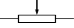 . აშშ-ში რეზისტორს სხვაგვარად გამოსახავენ:
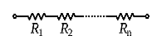.

1.6.4. კონდენსატორი და ტევადობა
ელექტრული კონდენსატორი დიელექტრიკით განმხოლოებული ორი ან რამდენიმე ელექტროდის (შემონაფენის) სისტემაა, რომელსაც აქვს ელექტრული მუხტისა და შესაბამისი ელექტრული ენერგიის დაგროვების უნარი. მას ელექტრული ტევადობის შესაქმნელად იყენებენ, ტევადობას (C) კი განსაზღვრავენ ფორმულით:
C=q/U , (1.17)
სადაც q არის ერთ შემონაფენზე დაგროვილი მუხტი; U-კონდენსატორზე მოდებული ძაბვა.
უმარტივესი კონდენსატორი მცირე სისქის დიელექტრიკის ფენით განმხოლოებული ლითონის ორი ფირფიტაა. ასეთ კონდენსატორს ბრტყელს უწოდებენ (ნახ.1.32,ა).
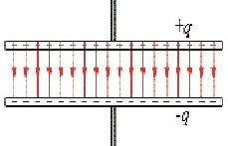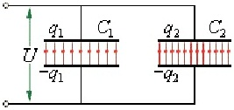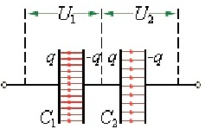
ა) ბ) გ)
ნახ.1.32. კონდენსატორი (ა); მისი პარალელური (ბ)
და მიმდევრობითი შეერთებები (გ)

არსებობს სფეროსებური, ცილინდრული და სხვა სახის კონდენსატორებიც. დადებითად დამუხტული ელექტროდი ანოდია, უარყოფითად - კათოდი. მათი დამუხტვის მექანიზმი შემდეგია: დენის წყაროს დადებით პოლუსთან მიერთებული ელექტროდიდან თავისუფალი ელექტრონები ამავე პოლუსისაკენ მიემართებიან და, ელექტრონების დაკარგვის გამო, ელექტროდი ანოდად იქცევა. მეორე ელექტროდზე, რომელიც დენის წყაროს უარყოფით პოლუსთანაა მიერთებული, პირიქით, ელექტრონების შემოდინება ხდება და ის უკვე კათოდად იქცევა. ბრტყელი კონდენსატორის ტევადობა დიელექტრიკის სისქესა და თვისებებზე, აგრეთვე ელექტროდების ურთიერთგადაფარვის ფართობზეა დამოკიდებული:
C=$ε$S/d , (1.18)
სადაც ε არის დიელექტრიკული შეღწევადობა.
ამრიგად, გადაფარვის ფართობის ცვალებადობით შეგვიძლია კონდენსატორის ტევადობაც ვცვალოთ. ასეთ კონდენსატორს ცვლადი ეწოდება. არის შეთანწყობილი კონდენსატორებიც: მათი ტევადობა წრედში მორიგი ჩართვის წინ სასურველ სიდიდემდე იცვლება და შემდეგ, მუშაობის მოცემული ციკლის მანძილზე, უცვლელი რჩება. ტევადობის საზომი ერთეული არის ფარადი (ფ). 1ფ=1კ/ვ, მაგრამ ფარადი ძალიან დიდი ერთეულია: მთელი დედამიწის ტევადობა ერთ ფარადსაც არ შეადგენს. ამიტომ ტექნიკაში ტევადობის ერთეულად მიკრო- (მემილიონედ) და პიკოფარადებს იყენებენ (1მკფ=${10}^{12}$ პკფ).
სხვადასხვა სიდიდის ტევადობების მისაღებად ელექტრულ წრედში კონდენსატორებს ჯგუფებად - პარალელურად (ნახ.1.32,ბ), მიმდევრობით (ნახ.1.32,გ), ან შერეულად აერთებენ. ასეთ ჯგუფს კონდენსატორების ბატარეას უწოდებენ და მისი ჯამური ტევადობა პარალელური შეერთებისას ცალკეულ ტევადობათა ჯამის ტოლია, მიმდევრობითი შეერთებისას კი განისაზღვრება ფორმულით:
1/C=1/$C_{1}$+1/$C_{2}.$ (1.19)
მაქსიმალურ ძაბვას, რომელზეც კონდენსატორს მუშაობა შეუძლია, ნომინალური ეწოდება. ეს იმდენად მნიშვნელოვანი მაჩვენებელია, რომ იგი, ნომინალურ ტევადობასთან ერთად, ხელსაწყოს კორპუსზე მიეთითება. თუ ძაბვა დასაშვებ სიდიდეს გადააჭარბებს, კონდენსატორი შეიძლება „აფეთქდეს“; თუმცა, თანამედროვე კონდენსატორები ამ დეფექტისაგან თავისუფალნი არიან - მათ „უბრალოდ“ თავი ეხდებათ.
დიელექტრიკის მასალის მიხედვით კონდენსატორები შეიძლება იყოს ვაკუუმური, აირის, თხევადი, მყარი (მინა, კერამიკა და ა.შ.), ორგანული (მაგ., ქაღალდის) და სხვ. ელექტროდებად გამოიყენება ალუმინი, სპილენძი, კალა. ეს ლითონები უშუალოდ დიელექტრიკზე, თხელ შრედ, დაიტანება, რათა მათ შორის საჰაერო ღრეჩო არ შეიქნას. ელექტროტექნიკაში კონდენსატორს სხვადასხვა მიზნით იყენებენ. კერძოდ, მას შეუძლია შეასრულოს ელექტრული ფილტრის როლი, „ჩააქროს“ არასასურველი რხევები და დაბრკოლებები წრედში, დაიცვას კონტაქტები ნაპერწკლის გადახტომისაგან და სხვ.

1.6.5. დიოდი და სტაბილიტრონი. შუნტი
ბერძნულად „დიოდი“ - ორ ელექტროდიანს ნიშნავს. ეს სახელი პირდაპირ მიგვანიშნებს, რომ დიოდშიც ორი ელექტროდი: ანოდი და კათოდია. თანამედროვე ტექნიკაში ყველაზე გავრცელებული ნახევარგამტარული დიოდებია, რომლებშიც ელექტროდების როლს p და n ტიპის ნახევარგამტარები ასრულებენ. შესაბამისად, თავიანთ მუშაობაში ისინი p-n გადასვლის ცალმხრივ გამტარობას იყენებენ (იხ. §1.3). ასეთ დიოდებს მრავალფეროვანი ტექნიკური ფუნქციების შესრულება შეუძლიათ. ავტომობილებში კი ისინი ძირითადად ცვლადი დენის მუდმივ დენად გარდამქმნელებად გამოიყენებიან. დიოდის სქემაზე გამართული დენის მიმართულებას (ანოდოდან კათოდისაკენ) სამკუთხედის წვერი მიუთითებს (ნახ.1.33,ბ), ხოლო მისსავე კორპუსზე - მცირე სისქის ნათელი რგოლი (ნახ.1.33,ა).

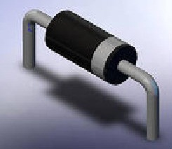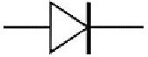
ა) ბ)
ნახ.1.33. ნახევარგამტარული დიოდის ხედი (ა) და სქემატური აღნიშვნა (ბ)

კიდევ ერთი ნახევარგამტარული ხელსაწყოა სტაბილიტრონი ანუ ზენერის დიოდი (ეწოდა ამერიკელი ფიზიკოსის კლარენს მელვინ ზენერის 1905-1993 წწ. საპატივსაცემოდ). თავისი ფუნქციონალური დანიშნულებით ეს არის დიოდი, რომელიც გარღვევის რეჟიმში მუშაობს. ამ რეჟიმის ფიზიკური არსი ასეთია: თუ დიოდზე უკუ, ანუ ჩამკეტ ძაბვას მოვდებთ, ამ უკანასკნელის კრიტიკულად მაღალი სიდიდისას შეიძლება მოხდეს დიოდის უკუმიმართულებით გარღვევა - ხვრელური, ზვავისებური (ელექტრონული), ან თერმული (გადინების დენებით დიოდის გახურების შედეგად) გამტარობის წარმოშობა. თანამედროვე სტაბილიტრონს ისე ამზადებენ, რომ იგი თბური გარღვევის დადგომამდე ამუშავდეს. ამავე დროს, წრედში პირდაპირ ჩართვისას სტაბილიტრონი ჩვეულებრივი დიოდივით მუშაობს. თუ ამ ხელსაწყოს ისე დავამზადებთ, რომ იგი ჩვენთვის სასურველ უკუძაბვაზე გაირღვეს, ძაბვის სტაბილიზატორს მივიღებთ. ავტომობილებში სტაბილიტრონის ძირითადი დანიშნულებაც სწორედ ძაბვის სტაბილიზაციაა. სტაბილიტრონი წრედში აუცილებლად საბალასტო რეზისტორთან ერთად მიმდევრობით უნდა ჩაირთოს (ნახ.1.34).
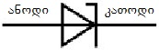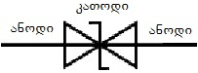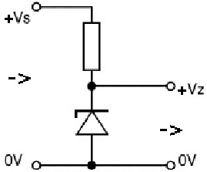
ა) ბ) გ)
ნახ.1.34. ერთ- (ა) ორანოდიანი (ბ) სტაბილიტრონები და წრედში
მათი ჩართვის სქემა (გ)

ყოველ სტაბილიტრონს გააჩნია გარღვევის, ანუ სტაბილიზაციის ძაბვა და დენი და რეზისტორი მას „ზედმეტი“ დენისა და ძაბვისაგან იცავს. ამ სქემაში სტაბილიტრონი დამასებულია საერთო მასაზე (0V0, რის გამოც სხავაობა (Vz) საწყის (Vs) და გარღვევის ძაბვებს შორის საბალასტო რეზისტორზე მიდის და უკანასკნელისაგან გამომავალი დენიც ორად იყოფა. ვიღებთ ჩვეულებრივ ძაბვის გამყოფს, რომელშიც სტაბილიტრონი შუნტის როლს ასრულებს. შუნტი მოწყობილობაა, რომელიც ელექტრულ დენს საშუალებას აძლევს, წრედის რომელიმე უბანი ძირითადი სქემის პარალელურად, „შემოვლით“ გაიაროს (ნახ.1.35).

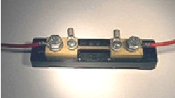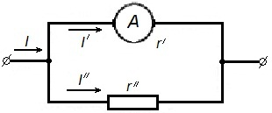
ა) ბ)
ნახ.1.35. შუნტი (ა) და წრედში მისი ჩართვის სქემა (ბ)
სტაბილიზაციის ძაბვის სიდიდე, როგორც წესი, სტაბილიტრონის კორპუსზეა აღნიშნული. მაგ., თუ კორპუსზე აწერია 3V9, ეს ნიშნავს, რომ სტაბილიზაციის ძაბვა 3,9 ვოლტია. საბალასტო რეზისტორის ნომინალური წინაღობაც ამ ძაბვის მიხედვით უნდა შეირჩეს.

1.6.6. ტრანზისტორი და ტირისტორი
ტრანზისტორის აღმოჩენამ (1950 წ.) რევოლუცია გამოიწვია ელექტრონიკაში და მის აღმომჩენებს - ამერიკელ ფიზიკოსებს უ.შოკლის, ჯ.ბარდინს და უ.ბრატეინს 1958 წ. ნობელის პრემიაც კი მიანიჭეს. ასეთი წარმატება თავად ტრანზისტორის, როგორც ელექტრული სიგნალების გენერატორისა და გარდამქმნელის შესანიშნავმა თვისებებმა განაპირობეს.
უმარტივესი ტრანზისტორი შეიძლება წარმოვიდგინოთ, როგორც p ან n ტიპის ნახევარგამტარი, რომელსაც შუაში მეორე ტიპის ნახევარგამტარის თხელი ფენა აქვს ჩაყენებული. ამრიგად, ტრანზისტორი ფაქტიურად ორი დიოდისაგან შედგება, რომელთაც ერთი საერთო ელექტროდი აქვთ. ამ ელექტროდს ბაზა ეწოდება, განაპირა ელექტროდებს კი - ემიტერი და კოლექტორი. სამივე ნაწილთან გამომყვანია მიერთებული, ამიტომაც ტრანზისტორს „სამი ფეხი“ აქვს (ნახ.1.36).

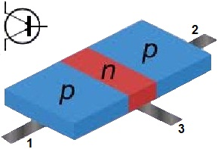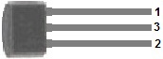
ა) ბ)
ნახ.1.36. ტრანზისტორი იგივე ტრიოდი:
1-ემიტერი; 2-კოლექტორი; 3-ბაზა
ტრანზისტორის ნორმალური ფუნქციონირებისათვის აუცილებელია, რომ ბაზა თხელი (რამდენიმე მკმ), ხოლო კოლექტორი ემიტერზე მეტი იყოს. ელექტროდების განლაგების მიხედვით განარჩევენ pnp (ნახ.1.37,ა) და npn (ნახ.1.37,ბ) ტიპის ტრანზისტორებს. გამტარობის ტიპის მიხედვით ასეთ ტრანზისტორებს ბიპოლარულს უწოდებენ, რადგან მათში დენის გადამტანებად გვევლინებიან როგორც ელექტრონები, ასევე ხვრელები („ბი“ ორს ნიშნავს). უნიპოლარულ ტრანზისტორებში დენი მხოლოდ ელექტრონებს გადააქვთ. მივაქციოთ ყურადღება: სქემაზე ისრით ყოველთვის ემიტერი აღინიშნება.

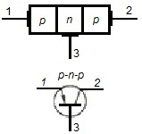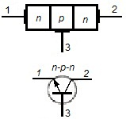
ა) ბ)
ნახ.1.37. pnp (ა) და npn (ბ) ტიპის ტრანზისტორები:
1-ემიტერი; 2-კოლექტორი; 3-ბაზა

განვიხილოთ ტრანზისტორის მოქმედების მექანიზმი npn ტიპის ბიპოლარული ტრნზისტორის მაგალითზე. pnp ტიპისათვის მსჯელობა ანალოგიური იქნება, ოღონდ „ელექტრონის“ ნაცვლად უნდა ვთქვათ „ხვრელი“, აგრეთვე შეიცვლება ტრანზისტორზე მოდებული ძაბვების პოლუსები. დავიწყოთ იმით, რომ ტრანზისტორში, დიოდისაგან განსხვავებით, არა ერთი, არამედ ორი p-n გადასვლა გვექნება (p-n გადასვლის შესახებ იხ. §1.3). გადასვლას ემიტერსა და ბაზას შორის ემიტერული გადასვლა ჰქვია, ხოლო კოლექტორსა და ბაზას შორის - კოლექტორული. ამ გადასვლების გამო ემიტერ-კოლექტორის ბოლოებზე ძაბვა როგორი მიმართულებითაც არ უნდა მოვდოთ, ელემენტი დენს არ გაატარებს. განვიხილოთ ეს მომენტი დაწვრილებით. მივუერთოთ ტრანზისტორი დენის წყაროს ისე, როგორც ეს ნახ.1.38-ზეა ნაჩვენები.
დადებითი პოლუსის ზემოქმედებით კოლექტორის ელექტრონები მისკენ შეჯგუფდებიან, რაღაც ნაწილი პოლუსისკენაც წავა, მაგრამ მთლიანად წრედში დენი არ გაივლის, რადგან დადებითი პოლუსი ემიტერამდე „ვერ სწვდება“. ახლა ემიტერსა და ბაზას შორის დენის მეორე, უფრო მცირე წყარო ჩავრთოთ (ნახ.1.39).

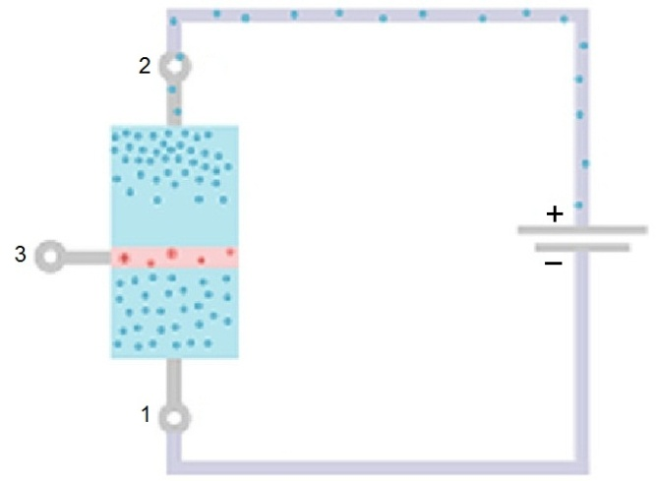
ნახ.1.38. დენის წყაროს ჩართვა კოლექტორსა და ემიტერს შორის:
1-ემიტერი; 2-კოლექტორი; 3-ბაზა

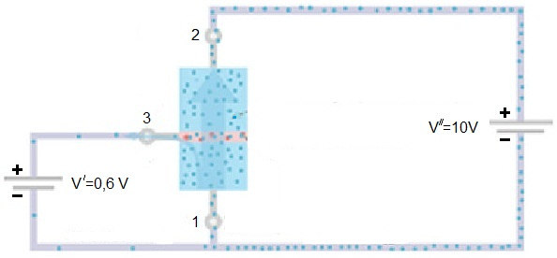
ნახ.1.39. დენის მეორე წყაროს მიერთება ტრანზისტორთან:
1-ემიტერი; 2-კოლექტორი; 3-ბაზა; V′-დაბალი სიმძლავრე ბაზასა და ემიტერს
შორის; V″-მაღალი სიმძლავრე კოლექტორსა და ემიტერს შორის

მცირე დადებითი პოლუსის ზემოქმედებით ელექტრონები ემიტერიდან ბაზაში გადავლენ. მათი ნაწილი ბაზის ხვრელებს შეავსებს, მაგრამ რადგან ბაზა მცირე მოცულობისაა და მისი ხვრელებიც სწრაფად შეივსებიან, ამ ზონაში ელექტრონების სიჭარბე შეიქმნება. ემიტერიდან ბაზაზე გადასული ჭარბი ელექტრონების მცირე ნაწილი მცირე დადებითი პოლუსისაკენ გაემართება, დიდი ნაწილი კი, ბაზისა და კოლექტორის გავლით - დიდი დადებითი პოლუსისაკენ, რადგან ძაბვა აქეთ უფრო დიდია. ამრიგად დიდი პოლუსი ემიტერს „მისწვდება“ და ემიტერსა და კოლექტორს შორის ელექტრონების გამჭოლი ნაკადი შეიქმნება. მივიღებთ ორ წრედს და ორ დენს: მცირეს - ბაზასა და ემიტერს შორის ($I_{BE}$) და დიდს - კოლექტორსა და ბაზას შორის ($I_{KE}$). აქედანაა სახელწოდებები „ემიტერი-კოლექტორი“, ანუ „გამცემ-შემკრები“: პირველი ელექტრონებს გასცემს, მეორე ითვისებს და დიდი დენის სახით ისევ ემიტერს უბრუნებს. ამრიგად, ტრანზისტორის მთელი ეფექტიც იმაში მდგომარეობს, რომ ბაზის მცირე დენის მეშვეობით, კოლექტორსა და ემიტერს შორის დიდი დენი მიიღება. ეს გაძლიერების ხარისხი ე.წ. გაძლიერების კოეფიციენტით ხასიათდება: β=Ι_{KE}/I_{BE}. მისმა მნიშვნელობამ შეიძლება 1000-ს მიაღწიოს. შესაბამისად, საკმარისია პირველი დენის ოდნავი ცვლილებაც კი, რომ მეორეში დიდი ცვლილებები გამოვიწვიოთ. ეს საშუალებას იძლევა, სურვილისამებრ ვმართოთ ელექტრული იმპულსები, რისთვისაც კოლექტორსა და დიდ პოლუსს შორის, ანუ კოლექტორის წრედში, მომხმარებელი (R) უნდა ჩავრთოთ (ნახ.1.40). ნახ.1.40,ა-ზე წარმოდგენილია npn ტრანზისტორი, ნახ.1.40,ბ-ზე - pnp.

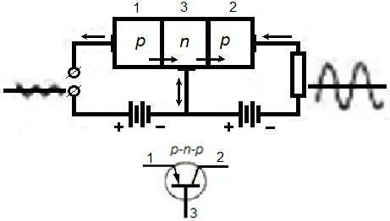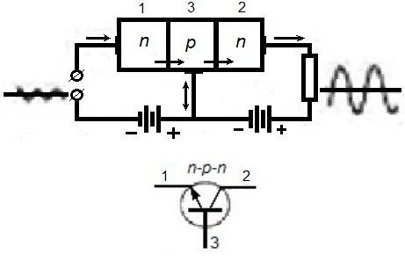
ა) ბ)
ნახ.1.40. მომხმარებელი კოლექტორის წრედში

მომხმარებელზე ორივე შემთხვევაში მიდის დენი, რომელიც მცირედ, მხოლოდ ბაზის დენით, განსხვავდება დიდი დენისაგან: I_{R}=I_{KE}-I_{BE}. თუ კოლექტორის წრედში მომხმარებლად ნათურას ჩავრთავთ, ხოლო ბაზასთან ცვლად წინაღობას მივაერთებთ (ნახ.1.41), ამ უკანასკნელის მეშვეობით შეგვიძლია ვმართოთ ბაზა-ემიტერის მცირე დენი, რაც დიდი დენის და, შესაბამისად, ნათურის სიკაშკაშის მნიშვნელოვან ცვლილებას გამოიწვევს.

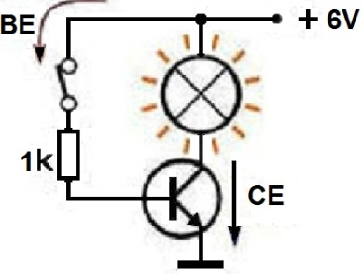
ნახ.1.41. ნათურის მართვა ტრანზისტორით
ტრანზისტორის ეს შესანიშნავი თვისება ფართოდ გამოიყენება ავტომობილებში. ამის ერთ-ერთი მაგალითია კომუტატორი, რომელიც ძრავას მართვის ბლოკს ანთების კოჭის პირველად ხვიასთან აკავშირებს.
ტრანზისტორისაგან განსხვავებით, ტირისტორში სამი ან მეტი p-n გადასვლაა და მისი სტრუქტურა ასე გამოისახება: p-n-p-n (ნახ.1.42).

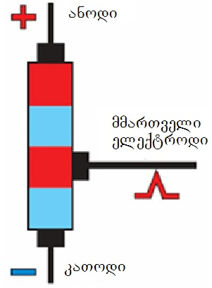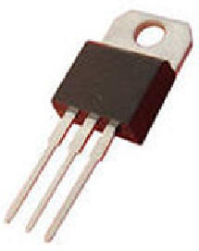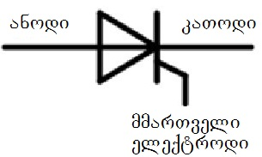
ა) ბ) გ)
ნახ.1.42. ტირისტორის აგებულება (ა), გარე ხედი (ბ)
და სქემატური აღნიშვნა (გ)

ამრიგად, ტირისტორსაც სამი გამომყვანი აქვს, მაგრამ მისი მართვა არა ბაზაზე მიყვანილი მცირე ძაბვით, არამედ ერთ-ერთ შუალედურ, ანუ ე.წ. მმართველ ელექტროდზე მიყვანილი ელექტროსიგნალით ხდება. შესაბამისად, ტირისტორს მხოლოდ ორი მდგრადი მდგომარეობა აქვს: ჩართული ან გამორთული. ჩართვის სისწრაფე ტირისტორს ძალიან მაღალი აქვს. იმ ელექტროდებს, რომლებზეც ძაბვაა მოდებული, ძალური ელექტროდები (ანოდი და კათოდი) ჰქვიათ.
ფუნქციონალურად ტირისტორი ელექტრული ვენტილის ერთ-ერთი სახეა. ეს უკანასკნელი არის ელექტროტექნიკური მოწყობილობა, რომლის გამტარობაც მასში გამავალი დენის მიმართულებაზეა დამოკიდებული. ამასთან, წრედში პირდაპირი ჩართვის დროს მისი გამტარობა ერთი ან რამდენიმე ხარისხით უფრო მაღალია, ვიდრე უკუჩართვისას. ამიტომ ვენტილებს დენის გამმართველებად იყენებენ. ტირისტორს მეტი ფუნქციების შესრულებაც შეუძლია: გამმართველის გარდა, იგი სიმძლავრის რეგულატორიც შეიძლება იყოს; ამასთან, დატვირთვის დენის რეგულირებას დიდი სიზუსტით ახდენს. ავტომობილებში გამოყენებულ ანთების ტირისტორულ (CDI) სისტემაში იგი კომუტატორის როლს ასრულებს. ამ შემთხვევაში, ტრანზისტორთან შედარებით, მისი უპირატესობა ისაა, რომ მართვისათვის სრულიად უმნიშვნელო დენი სჭირდება. თუმცა, ტირისტორს ერთი უარყოფითი თვისებაც აქვს: თუ მისი ჩართვა ელექტრული სიგნალით ხდება, ამორთვისათვის ეს სიგნალი უკვე საკმარისი აღარ არის - ანოდის წრედიდან გათიშვაა საჭირო.
ნახევარგამტარული ხელსაწყოების მარკირება ყველა ქვეყანაში სხვადასხვაა. მაგ., მარკირების ამერიკულ სისტემაში ხელსაწყოს კორპუსზე წარწერილი პირველი ციფრი მის ტიპს აღნიშნავს: 1 არის დიოდი, 2-ტრანზისტორი, 3-ტირისტორი და ა.შ. მარკირების ყველა ნიუანსში გასარკვევად ცნობარების გამოყენებაა საჭირო.
ამრიგად, ჩვენ მოკლედ მიმოვიხილეთ ზოგიერთი ის ელექტროტექნიკური ხელსაწყო და მოწყობილობა, რომელიც ავტომობილის ელექტრულ სისტემაში გვხვდება. თუმცა, ცხადია, ასეთ ხელსაწყოთა სია უფრო ფართოა. დანარჩენ ხელსაწყოებს, მათ აგებულებას და მოქმედების პრინციპებს ჩვენ ავტომობილის ელექტრომოწყობილობის შესწავლისას, თანდათან, გავეცნობით.

ელექტრობის საფუძვლები და ავტომობილების ელექტრომოწყობილობა

2. ავტომობილის ელექტრომოწყობილობა

2.1. დენის წყაროები
2.1.1. აკუმულატორების ბატარეა

ავტომობილის აკუმულატორი ელექტრომოწყობილობის მნიშვნელოვანი ელემენტია. იგი რამდენიმე ფუნქციას ასრულებს:
- ძრავას გაშვებისას სტარტერს კვებავს. ამიტომ ხშირად მას სტარტერის აკუმულატორსაც უწოდებენ;
- გამორთული ძრავას პირობებში კვებავს ყველა მომხმარებელს;
- ძრავას მუშაობის პროცესში გენერატორთან ერთად მონაწილეობს მომხმარებლის დამატებით კვებაში;
- გენერატორთან ერთობლივი მუშაობისას უზრუნველყოფს გარდამავალ პროცესებს, რომლებიც დიდ დენს მოითხოვენ, აგრეთვე ამცირებს პულსაციებს ელექტრულ წრედში.
ზოგადად, აკუმულატორი არის მოწყობილობა, რომელიც საშუალებას გვაძლევს, დავაგროვოთ და შემდეგ თანდათან ვხარჯოთ ენერგია. აკუმულატორების ბატარეა კონსტრუქციულად და ელექტრულად შეერთებული ერთი ტიპის აკუმულატორების ჯგუფია. აკუმულატორების პარალელურად შეერთებისას ბატარეის ჯამური ძაბვა ცალკეული აკუმულატორის ძაბვის ტოლია, მუხტი-მუხტების ჯამისა. მიმდევრობითი შეერთებისას პირიქით, ჯამდება ძაბვა. ავტომობილებში აკუმულატორთა სწორედ ასეთი შეერთება გამოიყენება.
თანამედროვე მსუბუქ ავტომობილებზე ტყვია-მჟავური ბატარეები გამოიყენება (ნახ.2.1.). მათი კონსტრუქცია მუდმივად უმჯობესდება. ბატარეის კორპუსი (1) წარმოადგენს საერთო ჭურჭელს (მონობლოკს), რომელიც ტიხრებით ცალკეულ საკნებადაა დაყოფილი. კორპუსი მზადდება პროპილენისგან, რომელიც დენს არ ატარებს და მჟავასაც უძლებს. თითოეულ საკანში მოთავსებულია დადებითი და უარყოფითი ფირფიტებისა და სეპარატორებისგან შემდგარი ბლოკი (2). ყოველი ბლოკი თავის მხრივ წარმოადგენს (3) დადებითი ფირფიტებისგან აწყობილი (4) ნახევარბლოკის და (5) უარყოფითი ფირფიტებისგან აწყობილი (6) ნახევარბლოკის ნაკრებს. დადებით და უარყოფით ფირფიტებს მოკლე ჩართვის თავიდან აცილების მიზნით, ყოფენ (7) პლასტმასის შუასადებებით-სეპარატორებით.
აკუმულატორის ფირფიტა შედგება ცხაურისებური ფორმის ელექტროდისაგან, რომელიც ამოვსებულია აქტიური მასით. ფირფიტების აქტიური მასა მზადდება პასტის სახით და ჩაეგლისება ცხაურაში. მასალის ფორიანობის გამო ფირფიტის ფართობი იზრდება 600...800-ჯერ, მის ნამდვილ ფართობთან შედარებით. დადებითი ელექტროდისათვის ეს მასა ტყვიის ორჟანგისაგან (PbO₂) შედგება, უარყოფითი ელექტროდებისათვის კი ღრუბლისებურ ტყვიას იყენებენ.

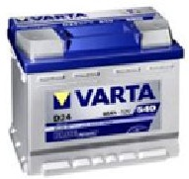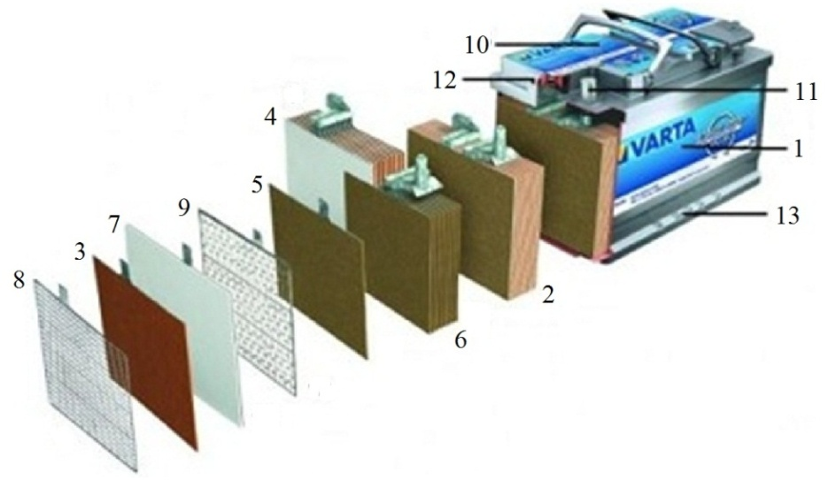
ა) ბ)
ნახ.2.1. მსუბუქი ავტომობილის აკუმულატორების ბატარეა (ა) და მისი შემადგენელი ნაწილები (ბ): 1-კორპუსი; 2-ფირფიტების ბლოკი; 3-დადებითი ფირფიტა; 4-დადებითი ფირფიტების ნახევარბლოკი; 5-უარყოფითი ფირფიტა; 6-უარყოფითი ფირფიტების ნახევარბლოკი; 7-სეპარატორი; 8-დადებითი ცხაურა (ელექტროდი); 9-უარყოფითი ცხაურა (ელექტროდი); 10-სახურავი; 11-კლემა (გამომყვანი პოლუსი); 12-სავენტილაციო სისტემის ნახვრეტი; 13-აკუმულატორის დასამაგრებელი გამონაშვერი

ავტომობილის აკუმულატორების ბატარეის დადებითი (3) და უარყოფითი (5) ფირფიტები ფორმირდება, შესაბამისად, (8) და (9) ელექტროდებზე. ამჟამად ელექტროდებს ტყვიისა (Pb) და კალციუმის (Ca) შენადნობისგან ამზადებენ. ასეთი ელემენტები თვითგანმუხტვის დაბალ დონეს (50% 18 სთ-ში) და წყლის მინიმალურ (1 გ/ა.სთ) დანაკარგებს უზრუნველყოფენ. ეს საშუალებას გვაძლევს, საერთოდ არ დავამატოთ გამოხდილი წყალი აკუმულატორში მისი ექსპლუატაციის მთელი პერიოდის განმავლობაში (ე.წ. არამომსახურებადი ბატარეა). ასეთ აკუმულატორს წყლის ჩასამატებელი ნახვრეტიც კი არ გააჩნია.
აკუმულატორების თანამედროვე კონსტრუქციებში სეპარატორები მზადდება კონვერტის სახით, რომელშიც იდება დადებითი ფირფიტა. ამ შემთხვევაში, შლამი, რომელიც წარმოიქმნება ექსპლუატაციის პროცესში, ფსკერზე ილექება და გამორიცხავს დადებითი და უარყოფითი ფირფიტების მოკლე ჩართვის შესაძლებლობას. გარდა ამისა, ამ დროს აკუმულატორის ფსკერზე საყრდენი წიბოები აღარაა საჭირო, რაც თავის მხრივ საშუალებას იძლევა მნიშვნელოვნად გაიზარდოს აკუმულატორში ელექტროლიტის დონე.
ფირფიტების ბლოკები ელექტროლიტში არის ჩაშვებული, რომელიც გოგირდმჟავას (H₂SO₄) წყალხსნარს წარმოადგენს. ელექტროლიტს გარკვეული სიმკვრივე (წონა მოცულობის ერთეულში, გ/${სმ }^{3}$) გააჩნია, რომელიც ბატარეის დამუხტვის ხარისხზეა დამოკიდებული: რაც მეტია დამუხტვა, მით მეტია ელექტროლიტის სიმკვრივე. სრულად დამუხტული აკუმულატორის ელექტროლიტის სიმკვრივე ავტომობილის ექსპლუატაციის კლიმატური ზონისგან დამოკიდებულებით 25°C-ზე უნდა შეადგენდეს 1,22...1,30 გ/სმ³. აკუმულატორის სრული განმუხტვის დროს სიმკვრივე მცირდება 0,15...0,16 გ/სმ³-მდე.
ელექტროლიტის ფიზიკური მდგომარეობის მიხედვით განარჩევენ თხევად და არათხევად ელექტროლიტებზე მომუშავე აკუმულატორებს. თანამედროვე ავტომობილების უახლესი სისტემები (სდექ-სტარტი, რეკუპერაციული დამუხრუჭების სისტემა და სხვ.) აკუმულატორებს განსაკუთრებულ მოთხოვნებს (დიდი დენის უზრუნველყოფა ძრავას გაშვებისას, ღრმა განმუხტვისადმი მედეგობა, მუშაობის ხანგრძლივობა) უყენებენ. ამ მოთხოვნებს ყველაზე უკეთ ბატარეა AGM (Absorbed Glass Material) აკმაყოფილებს, რომელშიც ელექტროლიტი სპეციალური ნივთიერების მიკროფორებში შეწოვილ მდგომარეობაში იმყოფება. ბატარეაში იმდენი ელექტროლიტი ისხმება, რამდენის შეწოვაც ამ ნივთიერებას შეუძლია. ასეთი ტექნოლოგია ზრდის ელექტროდის აქტიური მასის ეფექტურობას, რადგან იგი უკეთ ურთიერთქმედებს ელექტროლიტის მჟავასთან. AGM და თხევადელექტროლიტიან აკუმულატორებს შორის შუალედური მდგომარეობა უკავიათ EFB (Encharged Floaded Battery-სველი ელექტროდის ტექნოლოგია) ბატარეებს, რომლის ელექტროდებიც მიკრობოჭკოს აფსკით არიs დაფარული, ელექტროლიტი კი თხევად მდგომარეობაშია. ალბათ პერსპექტივაში AGM და EFB ბატარეები თხევადელექტროლიტიან აკუმულატორებს სრულად ჩაანაცვლებენ, ჯერჯერობით კი ისინი ძვირია.
აკუმულატორების ბატარეის დამუხტვის პროცესს თან სდევს ელექტროლიტიდან აირების გამოყოფა. ეს აირები ატმოსფეროში სავენტილაციო სისტემის მეშვეობით გამოიდევნებიან (12). ვენტილაციის ცენტრალურ სისტემაში ყოველი აკუმულატორი ატმოსფეროსთანაა დაკავშირებული, ხოლო გამომშვები სარქველი სისტემის საცობში დგება და მხოლოდ გარკვეული წნევისას იხსნება. ამ სისტემას „VRLA ბატარეა“ ჰქვია და მისი უარყოფითი თვისება ისაა, რომ აირების გარკვეული რაოდენობა აკუმულატორშივე რჩება, თანაც ჟანგბადი (O₂) და წყალბადი (H₂) ურთიერთქმედებენ და წყალს (H₂O) წარმოშობენ. უფრო სრულყოფილია ვენტილაციის ლაბირინთული სისტემა, რომელიც აირების კონდენსაციისას წარმოშობილ სითხეს უკან, აკუმულატორშივე აბრუნებს. თუ გაზები აალდა, სპეციალური მასალისაგან დამზადებული მემბრანა (ე.წ ალჩამქრობი), რომელიც სავენტილაციო სისტემის გამოსავალზე დგება, ალს ბატარეის შიგნით შეღწევის საშუალებას არ მისცემს.
დენის წყაროსთან აკუმულატორების ბატარეის მიერთება ტყვიის ორი კლემით (11) ხდება. ამასთან, დადებითი პოლუსის კლემა ზომით ყოველთვის უფრო დიდი და მასიურია ვიდრე უარყოფითისა. პოლარულობას შეესაბამება წყაროსთან მისაერთებელი სადენების სიგრძეც. აკუმულატორის პოლარულობა შეიძლება იყოს პირდაპირი („+“ კლემა მარცხნივ) და შებრუნებული („+“ კლემა მარჯვნივ). აკუმულატორები აღჭურვილნი არიან (10) სახურავში ჩამონტაჟებული დამუხტვის ინდიკატორით - „თვალით“, რომლის ფერიც ელექტროლიტის სიმკვრივის მაჩვენებელია: „მწვანე“ ნიშნავს სრულ დამუხტვას, „შავი“-ნაწილობრივს, „ყვითელი“-ელექტროლიტის ნაკლებობას.
ავტომობილებში აკუმულატორების ბატარეა სპეციალური სამაგრებით მაგრდება, რაც გამორიცხავს ვიბრაციით მათ დაზიანებას, ან ელექტროლიტის დაღვრას. სამაგრი შეიძლება იყოს ზედა (ჩარჩო) ან ქვედა (კავი). ეს უკანასკნელი ბატარეის კორპუსის ქვედა ნაწილის შვერილს მოედება (13). თუ ბატარეა ავტომობილის ცენტრალურ ნაწილში, ან საბარგულშია განთავსებული, იგი აღჭურვილია ავარიული განმრთველით - წრედში მოკლე ჩართვისა და შესაძლო ხანძრის თავიდან ასაცილებლად. განრთვის პიეზომასრა ან რელე, დადებით გამომყვანზე დგება და პასიური უსაფრთხოების სისტემის მართვის ბლოკით იმართება.
აკუმულატორების ბატარეის მოქმედების პრინციპი დაფუძნებულია ელექტრული ენერგიის ქიმიურ ენერგიად გარდაქმნაზე - მისი დამუხტვისას, და პირიქით, ქიმიური ენერგიის ელექტრულ ენერგიად გარდაქმნაზე განმუხტვისას. განმუხტვა ბატარეასთან მომხმარებლის მიერთებისას მიმდინარეობს. ამ დროს ელექტროდების აქტიური მასები (PbO₂ და ღრუბლისებური ტყვია) ელექტროლიტთან ურთიერთქმედებენ. წარმოიშვება ტყვიის სულფატი (PbS$O_{4}$) და წყალი (H₂O):
რეაქცია დადებით პოლუსიან ელექტროდზე - ანოდზე:
Pb$O_{2}$+S$O_{4}^{2-}$+4$H^{+}$+2$e^{-}→$PbS$O_{4}$+2$H_{2}O .$ (2.1)
რეაქცია უარყოფით პოლუსიან ელექტროდზე - კათოდზე:
Pb+S$O_{4}^{2-}$-2$e^{-}→$PbS$O_{4 }$. (2.2)
ძრავას მუშაობისას აკუმულატორების ბატარეა გენერატორით იმუხტება. შესაძლებელია სპეციალური დამმუხტავი მოწყობილობით დამუხტვაც. დამუხტვის დროს ტყვიის სულფატი იშლება, ხოლო ელექტროლიტის სიმკვრივე იზრდება. დამუხტვა ოპტიმალური ძაბვის ქვეშ უნდა მიმდინარეობდეს. მაღალი ძაბვა წყლის ძლიერ დაშლასა და ელექტროლიტის დაკლებას იწვევს, დაბალი – არასრულ დამუხტვას.
აკუმულატორების ბატარეის მუშაობა ძლიერ არის დამოკიდებული გარემოს ტემპერატურაზე. ცხელ ამინდში აკუმულატორი მეტ სიმძლავრეს იძლევა, მაგრამ იზრდება თვითგანმუხტვა და ელექტროდების ჟანგვაც. ცივ ამინდში ტევადობა მცირდება, ქიმიური პროცესები ნელდება და ელექტროლიტის სიმკვრივეც იკლებს. ხანდახან ცდილობენ, ასეთ ამინდში აკუმულატორი გაშვების წინ შეათბონ, რაც არასწორია.
იმ დროსაც, როცა აკუმულატორი არ გამოიყენება, მასში პროცესები მიმდინარეობს და თვითგანმუხტვა გრძელდება. ამ უკანასკნელის სიდიდე გარემოს ტემპერატურასა და ელექტროდების კონსტრუქციაზეა დამოკიდებული. აკუმულატორს შეუძლია 4...5 წლის განმავლობაში იმუშაოს. მწარმოებლებლები მუდმივად ცდილობენ ამ ხანგრძლივობის გაზრდას. ამ თვალსაზრისით პერსპექტიული ჩანს შემდეგი მიმართულებები:
- ენერგეტიკული ბალანსის დაცვის სისტემის დანერგვა, რომელიც არეგულირებს მომხმარებელთა ჩართვას;
- ორი აკუმულატორის გამოყენება (ერთი გაშვებისათვის, მეორე - ყველაფერი დანარჩენისთვის);
- აკუმულატორების კონსტრუქციის სრულყოფა. თუმცა, ყოველ პერსპექტიულ კონსტრუქციას სხვადასხვა თავისებურებანი ახასიათებს და მათ შორის ერთმნიშვნელოვნად უკეთესის არჩევა ჭირს.
საავტომობილო აკუმულატორების ბატარეის ძირითადი პარამეტრებია ნომონალური ტევადობა და ნომინალური ძაბვა. ეს მაჩვენებლები აკუმულატორის მარკირებაშიც აისახება. ნომინალური ტევადობა სრულად დამუხტული აკუმულატორის ოცსაათიანი განმუხტვის დროს მიღებული ენერგიით გამოიხატება და ამპერ-საათებით (ა·სთ) იზომება. მაგალითად, თუ ბატარეის კორპუსზე მითითებულია 50 ა·სთ, ეს ნიშნავს, რომ მას 2,5 ამპერი დენის მოცემა 20 საათის განმავლობაში შეუძლია. დიდი მნიშვნელობა აქვს ე.წ. სარეზერვო ტევადობას. ეს არაოფიციალური პარამეტრია და წუთობით იზომება. მაგალითად, თუ ავტომობილში დატვირთვის დენი 25 ა-მდე გაიზრდება, ხოლო ძაბვა 10,5 ვ-მდე დაეცემა, აკუმულატორმა კიდევ 90 წთ უნდა იმუშაოს.
აკუმულატორების ბატარეის ნომინალური ძაბვა ცალკეული აკუმულატორების ძაბვების ჯამია. მსუბუქ ავტომობილში იგი 12 ვ-ს შეადგენს.
თანამედროვე არამომსახურებადი აკუმულატორების ექსპლუატაცია ძლიერ გაადვილებულია. უნდა გვახსოვდეს, რომ მომუშავე ძრავაზე აკუმულატორის შეცვლა არასასურველია. სხვა ავტომობილიდან აკუმულატორის დამუხტვაც საქარხნო ინსტრუქციების სრული დაცვით უნდა შესრულდეს.
ავტომობილის აკუმულატორების ბატარეის სწორად შერჩევისათვის საჭიროა მათი მარკირების სწორი წაკითხვა. ავტომობილების აკუმულატორების მარკირება სხვადასხვა მწარმოებლის მიერ სხვადასხვა სტანდარტით ხდება, როგორიცაა: ГОСТ, DIN, SAE, JIS, EN.
მარკირება სტანდარტ ГОСТ-ის შესაბამისად გამოიყენება რუსი და ყოფილი საბჭოთა კავშირის ქვეყნების მწარმოებლების მიერ და შეიცავს შემდეგ ინფორმაციას (მაგალითისათვის განვიხილოთ მარკირება 6СТ-60А1):
- 6 – გაერთიანებული აკუმულატორების რაოდენობა (6 აკუმულატორის შემთხვევაში ძაბვა 12 ვ);
- СТ – აკუმულიატორის ტიპი მისი ფუნქციური დანიშნულების შესაბამისად (ამ შემთხვევაში სასტარტერო ბატარეა);
- А1 – კონსტრუქციული შესრულება საერთო სახურავით.
ასევე მარკირებაში შეიძლება მითითებული იყოს შემდეგი ასოები: ასო «З» ნიშნავს, რომ ბატარეა ელექტროლიტითაა შევსებული და დამუხტული, «Э»-კორპუსი დამზადებულია ებონიტისგან მონობლოკის სახით, «Т»-კორპუსი თერმოპლასტიკური პასტისგანაა დამზადებული, «П»-გამოყენებულია პოლიეთილენის სეპარატორ-კონვერტი, «М»-სეპარატორის მასალად გამოყენებულია მიპლასტის ტიპის პოლივინილქლორიდი.
გერმანელი მწარმოებების მიერ გამოყენებული სტანდარტ DIN-ის თანახმად, მაგალითად, აკუმულატორის მარკირება 5 PzS 350, აღნიშნავს:
- 5 – დადებითი ფირფიტების რაოდენობას;
- PzS – მილისებრ დადებით ფირფიტას;
- 350 – ელემენტის ტევადობას, ა·სთ.
მარკირების სტანდარტი SAE ААВВВ გამოიყენება ამერიკელი მწარმოებლების მიერ, სადაც:
  - АА – პოლარულობის და აკუმულატორების ტიპ-ზომების ჯგუფის აღმნიშვნელია;
  - ВВВ – აკუმულიატორის ცივი ამუშავების დენია.
მარკირების სტანდარტი JIS ВBАХХС გამოიყენება იაპონელი და აზიელი მწარმოებლების მიერ და შესაბამისად აღნიშნავს:
  - ВВ – პირველი რიცხვი განსაზღვრავს ბატარეის ტევადობას;
  - А – აღნიშნავს აკუმულიატორის გაბარიტს სიმაღლეში და ფართობს;
  - ХХ – განსაზღვრავს აკუმულიატორის სიგრძეს სანტიმეტრებში;
  - С – პოლარულობის განლაგებას.
ცალკეული სისტემების უნიფიკაციის მიზნით, სააკუმულატორო ბატარეათა მწარმოებელთა ევროპული კავშირის მიერ შემოთავაზებული იქნა სტანდარტი EN. ესაა 9 ციფრიანი კოდი, რომელიც შედგება 3 ციფრიანი 3 ჯგუფისგან – ХВВ УУУ ССС:
  - Х – პირველი ციფრი აღნიშნავს აკუმულატორის ბატარეის ტევადობის დიაპაზონს (ციფრი 5-იანი 100 ა·სთ-მდე ტევადობას, 6-იანი – 10-დან 200 ა·სთ-მდე, 7-იანი – 200 ა·სთ-ზე მეტს);
  - ВВ – აკუმულიატორის ბატარეის ტევადობა ა·სთ-ში;
  - УУУ – კორპუსის კონსტრუქციული შესრულება, რომელიც განსაზღვრავს გაბარიტებს, პოლარულობას, დამაგრების ტიპს, დენის გამომავალი კლემების განლაგებას და ა.შ.;
  - ССС – განმუხტვის დენის ნომინალური სიდიდე.
სატრანსპორტო საშუალების ძრავას მოცულობის მიხედვით სათანადო ტევადობის აკუმულატორის შერჩევის მიზნით რეკომენდებულია ცხრილ 2.1-ის გათვალისწინება.
ცხრილი 2.1
აკუმულატორის რეკომენდებული ტევადობა სატრანსპორტო
საშუალების ძრავას მოცულობის მიხედვით
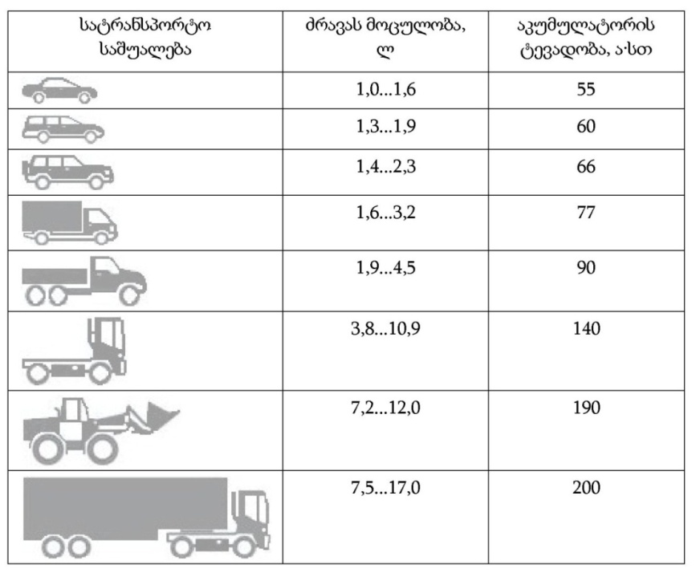
2.1.2. საავტომობილო გენერატორები

გენერატორი არის ელექტრული მანქანა, რომელიც მუხლა ლილვის ბრუნვის მექანიკურ ენერგიას გარდაქმნის ელექტრულ დენად. იგი გამოიყენება აკუმულატორის ბატარეის დასამუხტად და მომუშავე ძრავას დროს ელექტრომომხმარებლების კვებისათვის. მისი მუშაობა ელექტრომაგნიტური ინდუქციის პრინციპს ეფუძნება. არსებობენ მუდმივი და ცვალადი დენის გენერატორები. თანამედროვე ავტომობილებში გამოიყენება სინქრონული სამფაზიანი ცვლადი დენის გენერატორები ნახევარგამტარული სამფაზიანი გამმართველით. ცვლადი დენის გენერატორების გამოყენება საშუალებას იძლევა შემცირდეს გენერატორის გაბარიტული ზომები და წონა, გაიზარდოს მისი საიმედოობა, ამასთან შენარჩუნებული იქნეს და გაიზარდოს კიდეც მისი სიმძლავრე მუდმივი დენის გენერატორებთან შედარებით.
უმარტივესი გენერატორი არის მაგნიტის პოლუსებს შორის მბრუნავი გამტარული ჩარჩო (ნახ.2.2).

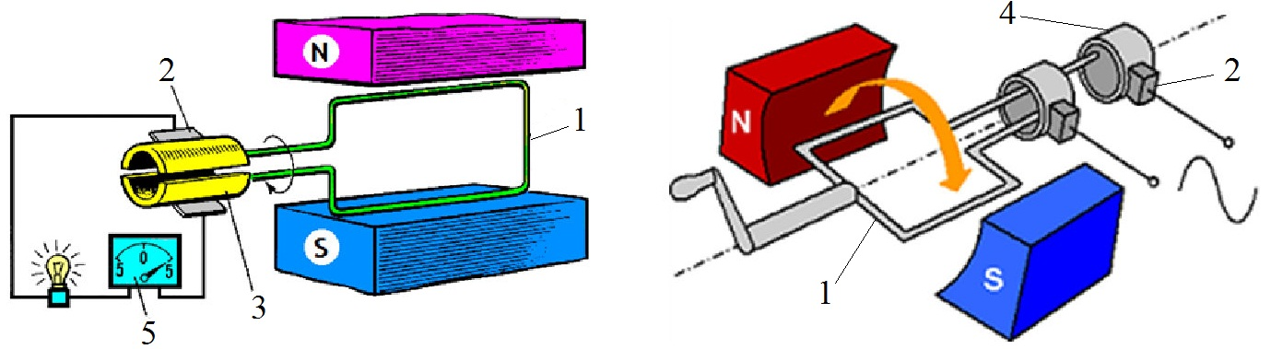
ა) ბ)
ნახ.2.2. მუდმივი (ა) და ცვლადი (ბ) დენის უმარტივესი გენერატორები:
1-ჩარჩო; 2-მუსი; 3-ნახევარრგოლი; 4-რგოლი; 5-მზომი ხელსაწყო

ჩარჩოს გვერდითი გამტარები ბრუნვისას მაგნიტური ველის ძალხაზებს კვეთენ, რის შედეგადაც კონტურში ინდუცირებული დენი გაივლის. განვიხილოთ ეს პროცესი თანამიმდევრულად. იმ მომენტში, როდესაც კონტურის სიბრტყე პოლუსების პარალელური, ანუ მაგნიტური ველის პერპენდიკულარულია და სადენები პოლუსებისაგან მაქსიმალურად არიან დაშორებულნი, ჩარჩოში დენი ნულის ტოლია. ჩარჩოს შემდგომი შემობრუნების კვალობაზე ინდუცირებული დენი მასში თანდათან იზრდება და როდესაც ჩარჩო ველის პარალელურად დადგება, ანუ სადენები პოლუსებს მაქსიმალურად დაუახლოვდებიან, დენიც მაქსიმუმს მიაღწევს. შემდეგ დენი ჩარჩოში კვლავ კლებულობს და ნახევარ ბრუნზე ისევ ნულის ტოლი გახდება. ჩარჩოს მეორე ნახევარბრუნის განმავლობაში დენი ზუსტად ასევე შეიცვლება, ოღონდ უკვე საწინააღმდეგო მიმართულებით. თუ ამ ცვლილებებს კოორდინატთა ღერძზე დავიტანთ, სინუსოიდას მივიღებთ. ამიტომ თავად იდუცირებულ დენსაც სინუსოიდალური ეწოდება (ნახ.2.3).

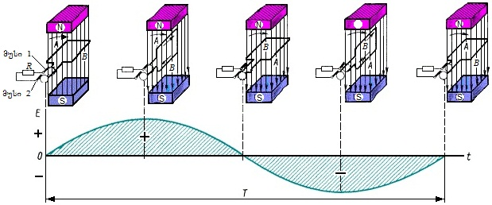
ნახ.2.3. სინუსოიდალურად ცვლადი დენი

მბრუნავი ჩარჩოდან ამ დენის გამოსაყვანად საჭიროა მბრუნავი საკონტაქტე რგოლები (კოლექტორი), რომლებზეც ჩარჩოს ბოლოები მყარად იქნება მირჩილული. თუ ეს რგოლები მთლიანია, ცვლადი დენი სრულად გამოიყვანება. თუ კონტაქტებს ნახევარრგოლების სახე ექნება, მათ შორის ღრეჩო შეიძლება ისე შეირჩეს, რომ სინუსოიდაზე საპირისპირო ნიშნის დენი კონტურიდან აღარ გამოვიდეს. მიიღება ერთი მიმართულების, ოღონდ პულსირებადი დენი (ნახ.2.4). თუ ჩარჩოს ზუსტად ისეთივე, ოღონდ პერპენდიკულარულად განლაგებული მეორე ჩარჩო მიუერთდება, პულსაცია შემცირდება. ამრიგად, ჩარჩოების დამატებით თანდათან პულსაციაც იხსნება და სიდიდითაც მუდმივი დენი მიიღება. ასე მუშაობს მუდმივი დენის გენერატორი.

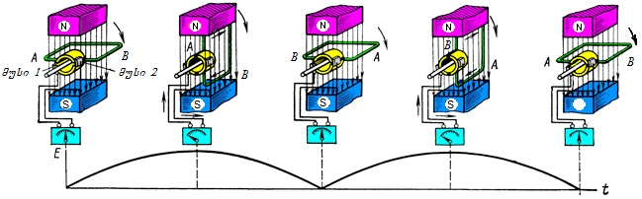
ნახ.2.4. ერთი მიმართულების პულსირებადი დენი
გენერატორი, როგორც წესი, ძრავას წინა ნაწილშია განლაგებული და მუხლა ლილვიდან, ღვედის მეშვეობით აიძვრება. ჰიბრიდულ ავტომობილებში გენერატორი სტარტერის ფუნქციასაც ასრულებს (ე.წ. სტარტერ-გენერატორი). გენერატორის მწარმოებელი წამყვანი ფირმებია Bosch, Denso, Delphi.
კონსტრუქციულად ავტომობილის გენერატორის ორ ტიპს განასხვავებენ ტრადიციულსა და კომპაქტურს. გარდა გაბარიტებისა, ისინი მოწყობილობითაც განსხვავდებიან. ზოგადად, გენერატორის მოწყობილობაში შედის: კორპუსი, ამძრავი შკივი, გამაგრილებელი ვენტილატორები, როტორი, სტატორი, მუსების კვანძი, გამმართველი ბლოკი, ძაბვის რეგულატორი (ნახ.2.5).

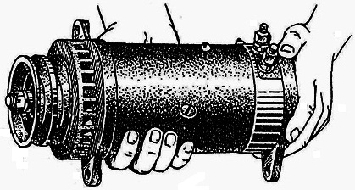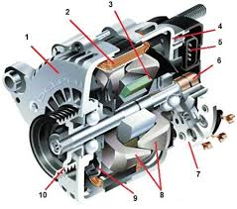
ა) ბ)
ნახ.2.5. ავტომობილის გენერატორის საერთო ხედი (ა) და მისი მოწყობილობა (ბ):
1-წინა თავსახურავი; 2-სტატორის ხვია; 3-აღგზნების ხვია; 4-უკანა თავსახურავი; 5-მუსების კვანძი; 6-საკონტაქტე რგოლები; 7-გამმართველების ბლოკი; 8-პოლუსების ქიმები („ნისკარტები“); 9-ვენტილატორი; 10-ამძრავი შკივი

როტორის ძირითადი დანიშნულებაა საკუთარი ბრუნვის მეშვეობით ცვლადი მაგნიტური ველის შექმნა. ამიტომ გენერატორებს ბრუნვის მანქანებსაც უწოდებენ (ისევე, როგორც ელექტროძრავებს). ამ მიზნით გენერატორის როტორის ლილვზე განლაგებულია აღგზნების ხვია, რომელიც შეღუნული ქიმებით (ე.წ. „ნისკარტებით“) ერთმანეთში „შესული“ და ხვიასთან ერთად მბრუნავი, ფერომაგნიტური მასალისაგან დამზადებული ორი „ექვსქიმიანი ვარსკვლავის“ გარსშია მოთავსებული (ნახ. 2.6).
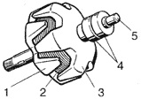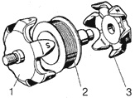
ა) ბ)
ნახ.2.6. საავტომობილო გენერატორის როტორი:
ა) აწყობილი; ბ) პოლუსური სისტემა დაშლილი სახით; 1,3- პოლუსური ნახევრები (S და N); 2 - აღგზნების ხვია; 4 - საკონტაქტო რგოლები; 5 – ლილვი

როტორზე ქიმები ისეა განლაგებული, რომ თუ ერთი მათგანი მაგნიტის ჩრდილოეთი პოლუსია, მის გვერდით მდებარე, ანუ მოპირდაპირე „ვარსკვლავის“ ორი ქიმი, უკვე სამხრეთ პოლუსს წარმოადგენენ. ასე მონაცვლეობენ ქიმებზე ჩრდილოეთი და სამხრეთი პოლუსები. ამ მოწყობილობის დანიშნულება ელექტრომაგნიტის მიერ შექმნილი მბრუნავი მაგნიტური ველის გაძლიერებაა.
აღგზნების ხვიაზე (2) დენის მიყვანა როტორის ლილვზევე (5) დამაგრებული ორი საკონტაქტო რგოლის (4) მეშვეობით ხდება (ნახ.2.6). მათ ასეთი ფორმა იმიტომ აქვთ, რომ ხვიამდე დენის გადაცემა როტორის ბრუნვის პირობებში მოახერხონ. როგორც წესი, ამ რგოლებს სპილენძისაგან ამზადებენ და მათზე აღგზნების ხვიის სადენის ბოლოებია მირჩილული. როტორის ლილვზეა ასევე „დასმული“ გაგრილების ვენტილატორები, აგრეთვე ორი ბურთულა საკისარი, რომელთა მეშვეობითაც ლილვი კორპუსში ბრუნავს.
თუ თავისი ბრუნვით როტორი ცვლად მაგნიტურ ველს ქმნის, სტატორი, ელექტრომაგნიტური ინდუქციის ძალით, უკვე ცვლად დენს გამოიმუშავებს. სტატორი, როგორც მისი სახელწოდებიდანაც ჩანს, უძრავად არის ჩამაგრებული გენერატორის კორპუსში. იგი ლითონის გულარისა და სპილენძის მავთულის ხვიისაგან შედგება (ნახ.2.7).
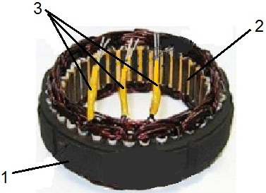
ნახ.2.7. გენერატორის სტატორი: 1-გულა; 2-ხვია; 3-გამომყვანები
სტატორის გულარში, ხვიის ჩასალაგებლად, 36 კილო, ანუ არხია ამოღებული. როგორც ნახ.2.7-დან ჩანს, სტატორის ხვიიდან არა ორი, არამედ სამი სადენი (ფაზა) გამოდის. ეს იმის მაჩვენებელია, რომ გენერატორი სამფაზა დენს გვაძლევს; ასეთი დენი კი იმიტომ მიიღება, რომ გენერატორის სტატორში ხვიები სამფაზიან წრედში არიან ჩართულნი, ანუ თავად ხვიებიც სამად არიან დაჯგუფებულნი. ასეთი წრედი კონსტრუქციულად ძალზე მოსახერხებელია. გარდა ამისა, მასში აღძრული სამფაზა დენის გამართვაც შედარებით უფრო იოლია: როგორც ნახ.2.8-დან ჩანს, ყოველ მომდევნო ფაზაში აღძრული სინუსოიდალური დენი წინა ფაზასთან შედარებით 120°-ით არის გადაადგილებული და დენები ერთმანეთს „ფარავენ“, რაც გამართული დენის პულსაციას ამცირებს (იხ. აგრეთვე ნახ.2.3).

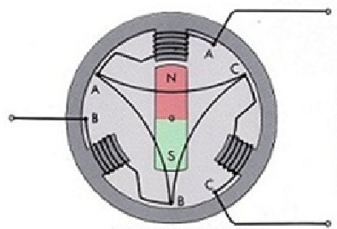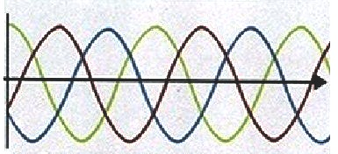
ა) ბ)
ნახ.2.8. ცვლადი დენის სამფაზიანი გენერატორი (ა) და
ელექტროენერგიის გამომუშავება სამი ხვიით (ბ)

სამფაზიან წრედში ხვიების ერთმანეთთან მიერთება სხვადასხვა სქემის მიხედვით ხორციელდება. ნახ.2.9-ზე მოტანილია ორივე ტიპის წრედისა და მათში მომხმარებლების შესაბამისი ჩართვის სქემები. „ვარსკვლავისებური“ (ნახ.2.9,ა) ჰქვია შეერთებას, როდესაც ხვიების თითო ბოლო ერთმანეთთან ერთდება, სამი თავისუფალი ბოლო კი მომხმარებლისაკენ გამოიყვანება. ასეთი შეერთების თავისებურება ისაა, რომ სამი კლემადან ერთ-ერთი შეიძლება ნეიტრალური („ნულოვანი“) იყოს და მომხმარებლის ნეიტრალურ წერტილს მივუერთოთ, რაც სამფაზიან წრედში ერთფაზიანი მომხმარებლის ჩართვის საშუალებას იძლევა. „სამკუთხა“ შეერთებაში (ნახ.2.9,ბ) ხვიები წრედში უკვე მიმდევრობით არიან შეერთებულნი, ხოლო სამი ფაზა შეერთების სამი წერტილიდან გამოიყვანება.
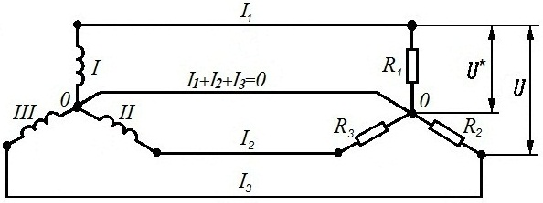
ა)
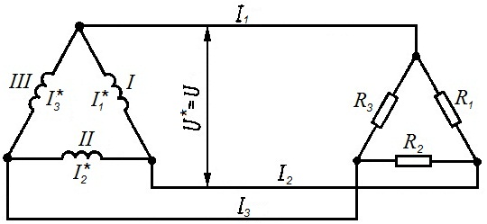
ბ)
ნახ.2.9. ვარსკვლავისებური (ა) და სამკუთხა (ბ) წრედები

იმისაათვის, რომ დენი აღგზნების ხვიამდე მივიდეს, საკონტაქტო რგოლებთან, ზამბარების მეშვეობით, მოსრიალე კონტაქტები _ ე.წ. „მუსებია“ მიჭერილი. მუსები ნახშირისაგან, ან გრაფიტისაგან მზადდება, რადგან ეს ნივთიერებები დენსაც კარგად ატარებენ და ლითონზე სრიალიც ისე შეუძლით, რომ საკონტაქტე რგოლების ცვეთა არ გამოიწვიონ (ნახ.2.10,ა). ზამბარებიცა და მუსებიც სპეციალურ დამჭერში არიან ჩამონტაჟებულნი. თანამედროვე გენერატორებში მუსდამჭერი ძაბვის რეგულატორთან ერთად, ერთიან დაუშლელ კვანძში (მუსების ბლოკში) არის გაერთიანებული (ნახ.2.10,ბ). გენერატორის უკანა ნაწილშივეა მოთავსებული გამმართველი ბლოკი, რომელიც გენერატორის მიერ გამომუშავებულ ცვლად დენს მუდმივ დენად გარდაქმნის. ასეთი დენი აუცილებელია არა მარტო საბორტო ქსელისათვის, არამედ აკუმულატორების ბატარეის დასამუხტავადაც. ეს ბლოკი გამაგრილებელ ფირფიტებზე დამაგრებული დიოდებისაგან შედგება (ნახ.2.10,გ) და ექვს ნახევარგამტარულ დიოდს შეიცავს (თითო ფაზაზე ორი დიოდი). ზოგიერთ გენერატორში აღგზნების ხვიაც ორ ან სამ დიოდთან არის მიერთებული, რაც გამორთული ძრავას პირობებში წრედს აკუმულატორის განმუხტვის დენისაგან იცავს.

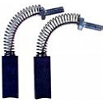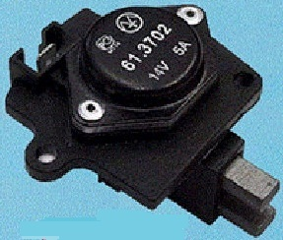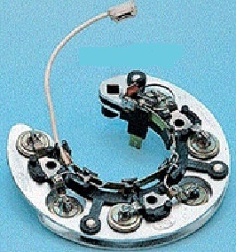
ა) ბ ) გ)
ნახ.2.10. ფირმა Bosch-ის ნახშირის მუსები (ა), ძაბვის რეგულატორი
მუსების ბლოკით (ბ) და დიოდების ხიდი (გ)

ძაბვის რეგულატორის დანიშნულება გენერატორის მიერ გამომუშავებული ძაბვის გარკვეულ ზღვრებში შენარჩუნებაა. თანამედროვე გენერატორები ძაბვის ნახევარგამტარული ელექტრონული (ინტეგრალური) რეგულატორებით არიან აღჭურვილნი. კონსტრუქციების მიხედვით რეგულატორები შემდეგ სახეობებად იყოფიან:
- ჰიბრიდული, ანუ ელექტრული ხელსაწყოების, რადიოელემენტებისა და მიკროელექტრული ელემენტების ერთობლივი სქემა;
- ინტეგრალური, როდესაც რეგულატორის ყველა ელემენტი თხელაფსკოვანი მიკროელექტრონული ტექნოლოგიითაა დამზადებული.
მუხლა ლილვის ბრუნთა რიცხვისა და დატვირთვის ცვლილება გენერატორის მიერ გამომუშავებული ძაბვის ცვლილებას იწვევს, რაც მრავალი მიზეზის გამო მიუღებელია. ძაბვის სტაბილიზაციას რეგულატორი აღგზნების ხვიაში გამავალ დენზე ზემოქმედებით ახდენს. ამისათვის იგი დენის იმპულსების სიხშირესა და ხანგრძლივობას მართავს. გარდა ამისა, იგი ცვლის აკუმულატორის დასამუხტ ძაბვას ჰაერის ტემპერატურასთან დამოკიდებულებით: რაც მეტია ეს ტემპერატურა, მით მეტია აკუმულატორზე მისული ძაბვა.
გენერატორის აძვრა ღვედური გადაცემით ხორციელდება და მუხლა ლილვის ბრუნებთან შედარებით როტორის 2...3-ჯერ უფრო სწრაფად ბრუნვას უზრუნველყოფს. ავტომობილებზე შესაძლებელია ინდუქტიური (ანუ მუსების გარეშე) გენერატორიც იდგეს, რომლის როტორი სატრანსფორმატორე რკინის თხლად დაპრესილი ფირფიტებისაგან მზადდება. ამ გენერატორში აღგზნების ხვია სტატორზეა განლაგებული და აღგზნება სტატორსა და როტორს შორის შორის არსებული საჰაერო ღრეჩოს მაგნიტური გამტარობის ცვლილებით ხდება.
ამრიგად, ყოველივე ზემოთქმულიდან ჩანს, რომ გენერატორის ელექტრულ სქემაში რამდენიმე კონტურია. ნახ.2.11-ზე მოტანილია თანამედროვე გენერატორების პრინციპიალური ელექტრული სქემა. ამავე დროს, უნდა გავითვალისწინოთ, რომ ძაბვის რეგულატორს ხანდახან მის მოძველებულ სახელს რელე-რეგულატორსაც უწოდებენ.

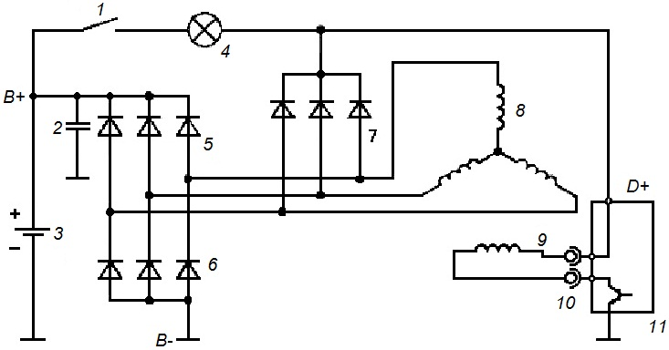
ნახ.2.11. გენერატორის ელექტრული სქემა:
1-ანთების გასაღები; 2-დაბრკოლებების ჩამქრობი კონდენსატორი; 3-აკუმულატორების ბატარეა; 4-გენერატორის გამართულობის ნათურა-ინდიკატორი; 5-ძაბვის გამმართველის დადებითი დიოდები; 6-ძაბვის გამმართველის უარყოფითი (უკუმიმართულებით ჩართული) დიოდები; 7-აღგზნების ხვიის დიოდები; 8-სტატორის სამი ფაზას ვარსკვლავისებურად ჩართული ხვიები; 9-როტორი (აღგზნების ხვია); 10-მუსების კვანძი; 11-ძაბვის რეგულატორი; „B+”-გენერატორის „+” კლემა; „B-“-გენერატორის მასა; „D+“-აღგზნების ხვიის კვება, ძაბვის რეგულატორის საყრდენი ძაბვა

გენერატორის მუშაობის პრინციპი ასეთია: როდესაც ანთების გასაღებს გადავატრიალებთ, აკუმულატორიდან დენი, მუსების კვანძის გავლით, როტორის საკონტაქტო რგოლებზე გადადის და აღგზნების ხვიაში შედის. წარმოიქმნება მაგნიტური ველი. აბრუნებული მუხლა ლილვი როტორსაც აიყოლიებს, ცვლადი მაგნიტური ველი კი სტატორის ხვიებს განმსჭვალავს და მათ გამომყვანებზე (კლემებზე) ცვლადი ძაბვა მიიღება. როცა მუხლა ლილვის ბრუნთა რიცხვი გარკვეულ ნიშნულს მიაღწევს, გენერატორი თვითაღგზნების რეჟიმზე გადადის; ამავე დროს, გამმართველი ბლოკი ცვლად ძაბვას მუდმივში გადაიყვანს და გენერატორი აკუმულატორების ბატარეის დასამუხტავ დენსაც უზრუნველყოფს. დატვირთვისა და ბრუნთა რიცხვის შემდგომი ცვლილებისას მუშაობაში ძაბვის რეგულატორი ერთვება. იგი აღგზნების ხვიის ჩართვის ხანგრძლივობას არეგულირებს: დატვირთვის ზრდასთან ერთდ ხვიის ჩართვის დროც იზრდება, და პირიქით. თუ მოხმარების დენი გენერატორის შესაძლებლობებს გადააჭარბებს, მუშაობაში აკუმულატორების ბატარეა ჩაერთვება - რომელიც ხელსაწყოების დამატებით კვებას უზრუნველყოფს. ამიტომ გენერატორი და აკუმულატორების ბატარეა საერთო წრედში პარალელურად არიან ჩართულნი. გენერატორის გამართულობის კონტროლისათვის ხელსაწყოთა პანელზე სპეციალური ნათურა (დამუხტვის ინდიკატორი) არის დაყენებული.
გენერატორის ძირითადი პარამეტრებია: ნომინალური ძაბვა, ნომინალური დენი, ნომინალური ბრუნთა რიცხვი, თვითაღგზნების ბრუნთა რიცხვი, მარგი ქმედების კოეფიციენტი.
ავტომობილის ელექტრული სისტემის კონსტრუქციის მიხედვით, გენერატორის ნომინალური ძაბვა 12 ან 24 ვოლტია. ნომინალურად მიღებულია დენი, რომელსაც გენერატორი როტორის 6000 ბრ/წთ ბრუნთა რიცხვისას გამოიმუშავებს. ამ დამოკიდებულებაში კიდევ ორი დამახასიათებელი წერტილია: მინიმალური და მაქსიმალური ძაბვისა და დენის შესაბამისი ბრუნთა რიცხვები.
გენერატორთან დაკავშირებით სასარგებლოა რამდენიმე რჩევის დამახსოვრება. უპირველესად უნდა აღინიშნოს, რომ ავტომობილში ერთი მარკის გენერატორის მეორეთი ჩანაცვლება მხოლოდ იმ შემთხვევაში შეიძლება, თუ მათი მახასიათებლები ერთმანეთთან ახლოსაა, იგივეა ელექტრული სქემა და, ამასთან, ახალი გენერატორის სამაგრები და, ცხადია, გაბარიტებიც, ჩანაცვლების საშუალებას იძლევა. გენერატორის მდგომარეობის ექსპრეს-დიაგნოსტიკა შესაძლებელია ნათურა ინდიკატორის მეშვეობითაც. კერძოდ, თუ ნათურა ანთების ჩართვისას არ ინთება, მიზეზი შეიძლება იყოს:
- აკუმულატორის განმუხტვა;
- ნათურის გადაწვა, ან გენერატორთან მისი დამაკავშირებელი სადენის წყვეტა;
- გენერატორის უკანა ნაწილის „დამასების“ დარღვევა;
- მუსებსა და საკონტაქტე რგოლებს შორის კონტაქტის შესუსტება;
- ძაბვის რეგულატორის უწესივრობა;
- როტორის ხვიის წყვეტა.
თუ ძრავას ბრუნთა რიცხვის მატებისას ნათურა ქრება, მაგრამ აკუმულატორი არ იმუხტება, მიზეზი შეიძლება იყოს:
- როტორის ამძრავი ღვედის დაჭიმულობის შესუსტება;
- დიოდების ხიდის უწესივრობა;
- ძაბვის რეგულატორის გაუმართაობა;
- გენერატორისა და აკუმულატორის შემაერთებელი სადენის წყვეტა.
თუ ბრუნთა რიცხვების ზრდისას ნათურა არ ქრება, შეიძლება:
- შესუსტდა ღვედის დაჭიმულობა;
- გაუმართავია დიოდების ხიდი ან სტატორის ხვია;
- გაუმართავია ძაბვის რეგულატორი;
- გენერატორისა და ნათურის შემაერთებელი სადენი „დამასებულია“.
და ბოლოს, თუ ნათურა ანთების გამორთვის შემდეგაც ანთია, ეს დიოდში მოკლე ჩართვის მაჩვენებელია, ხოლო თუ დამუხტვისას აკუმულატორი დუღს -გაუმართავია ძაბვის რეგულატორი.

2.2. დენის ძირითადი მომხმარებლები. საწვავის სისტემა

ავტომობილის საწვავის სისტემის დანიშნულებაა საწვავის შენახვა, გაფილტვრა (გაწმენდა) და ძრავას კვება. კონსტრუქციულად ეს სისტემა საწვავის ბაკს, საწვავის ტუმბოს, საწვავის ფილტრს, შეფრქვევის სისტემას და საწვავის მილგამტარებს მოიცავს. ბენზინისა და დიზელის ძრავებიანი ავტომობილების საწვავის სისტემები თითქმის ერთნაირი აგებულებისანი არიან; ძირეული სხვაობა მხოლოდ შეფრქვევის სისტემებშია.
საწვავის სისტემაში დენის მომხმარებლები არიან: საწვავის ტუმბო, საწვავის დონის სენსორი, ბენზინის ორთქლის დაჭერის სისტემა, შეფრქვევის სისტემა.
საწვავის ტუმბო ბენზინისძრავიანი ავტომობილის საწვავის სისტემის ძირითადი კონსტრუქციული ელემენტია. იგი შეფრქვევით მომუშავე ძრავში საწვავს აწვდის მფრქვევანებს, ხოლო კარბურატორიან ძრავში - კარბურატორს. ამძრავის ტიპის მიხედვით ასხვავებენ მექანიკურ და ელექტრულ ტუმბოებს. ამჟამად ჩვენ მხოლოდ ამ უკანასკნელს განვიხილავთ.
საწვავის ელექტრული ტუმბო განაწილებული შეფრქვევის მქონე ბენზინის ძრავებში გამოიყენება. უშუალო შეფრქვევის მქონე ბენზინის, აგრეთვე დიზელის ძრავებში ელექტრული ტუმბო დაბალი წნევის (0.3...0,7 მპა) კონტურში გამოიყენება და საწვავს არა მფრქვევანას, არამედ მაღალი წნევის ტუმბოს აწვდის. ელექტრული ტუმბო შეიძლება განლაგებული იყოს როგორც საწვავის მილგამტარში, ასევე უშუალოდ ბაკში. ამჟამად ასეთი განლაგება უფრო პოპულარულია, რამდენადაც ტუმბოს უკეთ გაგრილებას უზრუნველყოფს და, შემწოვი მაგისტრალის არარსებობის გამო, დანაკარგებსაც ამცირებს. მეორეს მხრივ, ტუმბოს ასეთი განლაგებისას საწვავის დამჭირხნ მილგამტარს მაქსიმალური სიგრძე აქვს, რის გამოც მისი დაზიანების შესაძლებლობა იზრდება.
საწვავის ელექტრული ტუმბო ელექტროძრავასა და საკუთრივ ტუმბოსაგან შედგება, რომლებიც ლითონის ერთიან კორპუსში არიან მოთავსებული (ნახ.2.12). ტუმბოს ყველა ელემენტი უშუალო შეხებაშია საწვავთან, მაგრამ მისი მუშაობისას მოკლე ჩართვა მაინც არ ხდება, რადგან ბენზინი კარგი იზოლატორია. თუმცა, კონსტრუქციულად საწვავის ელექტრული ტუმბო მაინც მოდულია, რომელშიც, თავად ტუმბოს გარდა, ჩართული არიან საწვავის ხარჯმზომი, ბადისებური ფილტრი, საწვავმიმღები. ტუმბოს მუშაობას ორი სარქველი უზრუნველყოფს: უკუსარქველი და რედუქციული სარქველი. პირველი მათგანი საწვავის სისტემას ავტომობილის ძრავას გაჩერების შემდეგ კეტავს; მეორე საწვავის სისტემაში გარკვეული წნევის შენარჩუნებას უზრუნველყოფს და „ზედმეტ“ საწვავს უკან, საწვავის ბაკში აბრუნებს.

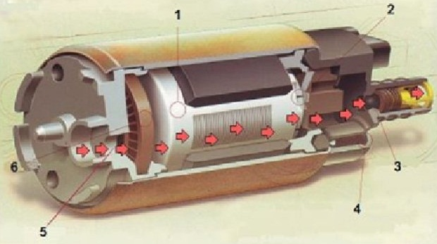
ნახ.2.12. საწვავის ცენტრიდანული ელექტრული ტუმბო:
1-ელექტროძრავა; 2-მუსების კვანძი; 3-უკუსარქველი; 4-თავსახურავი;
5-შეშვების პორტი; 6-მუშა თვალი (ფრთოვანა)

მოდულში დენის მთავარი მომხმარებელი ტუმბოს ელექტროძრავაა. გენერატორის მსგავსად, ელექტროძრავაც ბრუნვის ელექტრული მანქანაა, ოღონდ იგი დენს კი არ გამოიმუშავებს, არამედ მოიხმარს და ელექტრულ ენერგიას ბრუნვის მექანიკურ ენერგიად გარდაქმნის. შესაბამისად, თუ გენერატორში როტორის მიერ შექმნილი ცვლადი ელექტრომაგნიტური ველი სტატორის ხვიებში ცვლად დენს აღძრავს, ელექტროძრავაში სტატორის ხვიაში ცვლადი დენის მიერ შექმნილი მბრუნავი მაგნიტური ველი პირიქით, როტორს აბრუნებს.
საწვავის დონის სენსორის დანიშნულებაა საწვავის ბაკში საწვავის დონის განასაზღვრა. იგი საწვავის დონის მაჩვენებელთან ერთად მუშაობს, რომელიც, თავის მხრივ, ავტომობილის სალონში, ხელსაწყოთა პანელზეა განლაგებული. თანამედროვე ავტომობილებში ბაკში საწვავის დონის გამზომად გადაადგილების პოტენციომეტრული სენსორები გამოიყენება.
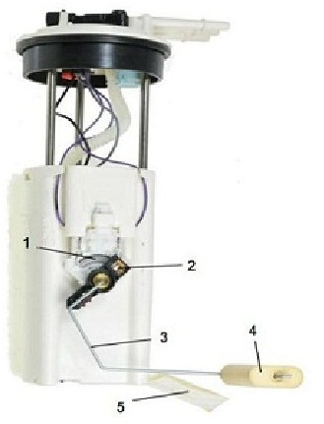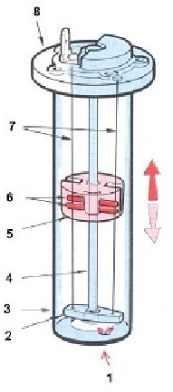
ა) ბ)
ნახ.2.13. საწვავის დონის ბერკეტიანი (ა) და მილაკიანი (ბ) სენსორები

პოტენციომეტრი ელექტრული მოწყობილობაა, რომელიც წინაღობის ცვლილებას ელექტრულ სიგნალად გარდაქმნის. წინაღობის ცვლა წინაღობის მავთულზე, ან ზოლზე კონტაქტის გადაადგილებით მიიღწევა. სწორედ ეს პრინციპია გამოყენებული საწვავის დონის სენსორში, რომელიც ორი ტიპისაა: ბერკეტიანი და მილაკიანი. მოძრავი კონტაქტი ორივეში საწვავის ზედაპირზე მოტივტივე ტივტივასთან არის დამაგრებული. ბერკეტიან სენსორში (ნახ.2.13,ა) ტივტივა (4) პოტენციომეტრის (1) მცოცავ კონტაქტთან (2) ლითონის ბერკეტის (3) მეშვეობით არის დაკავშირებული. მილაკიან სენსორში (ნახ.2.13,ბ) კი ტივტივა დამცავ მილაკშია (3) მოთავსებული, რომელშიც საწვავის ავზიდან, ზიარჭურჭლის კანონის თანახმად, ნახვრეტის (1) გავლით საწვავი შედის და ტივტივას (5) აატივტივებს. ტივტივა მიმმართველის (4) გასწვრივ ზევით-ქვევით მოძრაობს. მასზე კი რგოლური კონტაქტებია (6) დამაგრებული, რომლებიც წინაღობის მავთულებს (7) ეკონტაქტებიან. ასეთი კონსტრუქცია თავად სენსორს ავზში საწვავის ნჯღრევისაგან იცავს. სამაგიეროდ, მილაკიანი სენსორის დაყენება ნებისმიერი გეომეტრიის მქონე ავზში, ბერკეტიანისაგან განსხვავებით, შეუძლებელია. გასათვალისწინებელია აგრეთვე, რომ ორივე ტიპის სენსორი ძრავას გაშვების შემდეგ ერთხანს „სავსე ავზს“ აჩვენებს, რაც საწვავის ნამდვილი დონის განსაზღვრისას გარკვეულ ცდომილებას ქმნის. გარდა ამისა, თანამედროვე ალტერნატიულ საწვავებზე (სპირტები, ბიოდიზელი), კონტაქტების ძლიერი ცვეთის გამო, არც ერთი მათგანი არ გამოდგება. ამ საწვავებთან სამუშაოდ უკონტაქტო, არააქტიურ მაგნიტურ სენსორებს (MAPPS) იყენებენ.
როგორც ვხედავთ, საწვავის თანამედროვე ავზი საკმაოდ რთული კვანძია. მასთან დენის კიდევ ერთი მომხმარებელია დაკავშირებული, რომელსაც ბენზინის ორთქლის დაჭერის სისტემა (EWAP) ჰქვია. საქმე ისაა, რომ ბენზინი შედარებით ადვილად ორთქლდება, რამაც შეიძლება საწვავის სისტემაში პრობლემები გამოიწვიოს. ძველ ავტომობილებში ავზის სახურავში სპეციალური სარქველი იყო გათვალისწინებული, საიდანაც ბენზინის ორთქლი პირდაპირ ატმოსფეროში გამოდიოდა. ეკოლოგიაზე თანამედროვე მოთხოვნების შესაბამისად, ეს ახლა აკრძალულია. ამიტომ ინჟინრებმა მთელი სისტემა დაამუშავეს, რომელიც ბენზინის ორთქლს ჯერ აგროვებს, შემდეგ კი ცილინდრებში წვავს. ამ სისტემის ძირითადი კონსტრუქციული ელემენტი ადსორბერია (ნახ.2.14), რომელიც აქტივირებული ნახშირის გრანულებითაა სავსე. ნახშირი ბენზინის ორთქლს, რომელიც ადსორბერში ბაკიდან შესასვლელით (1) მოხვდება, გარკვეული რაოდენობით ნთქავს, თუმცა ადსორბციული ძალებით გამოწვეული ეს კავშირი მტკიცე არ არის. თუ ადსორბერში ჰაერს ჩავუბერავთ, ანუ მას გავანიავებთ, ბენზინის ორთქლი ჰაერთან ერთად გამოვა. გასანიავებლად ადსორბერს სპეციალური ხვრელი (3) აქვს, რომლიდანაც ჰაერი იმ შემთხვევაში შემოვა, თუ გაიხსნება ელექტრომაგნიტური სარქველი (4), რომელიც ადსორბერიდან შემშვები კოლექტორისაკენ მიმავალ მილგამტარს (2) უკავშირდება. ელექტრომაგნიტური სარქველის გაღების მომენტსა და ხანგრძლივობას მართვის ელექტრონული ბლოკი განსაზღვრავს. ამრიგად, ადსორბერიდან გამოსული ბენზინის ორთქლისა და ჰაერის ნარევი შემშვები კოლექტორისაკენ წავა და, ცხადია, ეს იმ შემთხვევაში მოხდება, როდესაც კოლექტორში ჰაერის წნევა ატმოსფერულზე ნაკლებია, ანუ შეშვების ტაქტისათვის დამახასიათებელი გაუხშოებაა შემნილი. შესაბამისად, მართვის ბლოკმა ელექტრომაგნიტური სარქველის გაღებაც სწორედ გაუხშოებას უნდა დაამთხვიოს.
ტურბოკომპრესორიან ძრავებში, კომპრესორის ამუშავების შემდეგ, შემშვებ კოლექტორში გაუხშოება აღარ იქმნება, ამიტომ ასეთი ძრავების EWAP სისტემაში დამატებითი უკუსარქველია (7) გათვალისწინებული (ნახ.2.15):

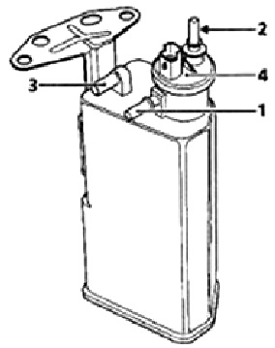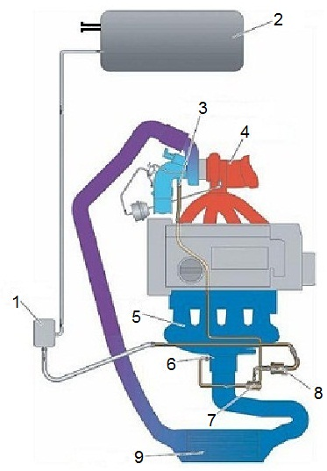
ნახ.2.14. ადსორბერის სქემა ნახ.2.15. ტურბოკომპრესორიანი ძრავას EWAP
სისტემა

ამ შემთხვევაში სქემა ასე მუშაობს: ბაკიდან (2) ბენზინის ორთქლი ადსორბერში (1) მიდის. თუ მართვის ბლოკი ელექტრომაგნიტურ სარქველს ტურბოკომპრესორის ამუშავებამდე გახსნის, უკუსარქველი (7) ორთქლს მილტუჩას (6) გავლით პირდაპირ შემშვებ კოლექტორში გაგზავნის. კომპრესორის ამოქმედების შემდეგ უკუსარქველი ორთქლს მილტუჩას (3) გავლით ტურბოკომპრესორში (4) შეუშვებს, საიდანაც ორთქლი, დაჭირხნილ ჰაერთან ერთად, ინტერქულერში (9) გაგრილდება, შემშვებ კოლექტორს გაივლის და საბოლოოდ ცილინდრში ხვდება.
შეფრქვევის სისტემა საწვავის სისტემის ნაწილია. მისი დანიშნულება როგორც დიზელის, ასევე ბენზინის თანამედროვე ძრავებში საწვავის შეფრქვევაა, მაგრამ ამ ორი ტიპი ძრავას შეფრქვევის სისტემებს შორის ძირეული სხვაობაა: თუ დიზელის ძრავში საწვავი ძლიერად შეკუმშულ და გახურებულ ჰაერში მაღალი წნევით შეიფრქვევა და მყისიერად აალდება, ბენზინის ძრავში შეფრქვევის მიზანი საწვავისა და ჰაერის ერთგვაროვანი ნარევის მომზადებაა, რომელიც შემდგომ იძულებით, ნაპერწკლით უნდა აალდეს. თანამედროვე ძრავებზე შეფრქვევის სისტემის სხვადასხვა კონსტრუქციები გამოიყენება, მაგრამ ის კონსტრუქციული ელემენტი, რაც მათ უპირველესად აერთიანებთ, არის ინჟექტორი ანუ მფრქვევანა.
მფრქვევანას, როგორც ავტომობილის შეფრქვევის სისტემის კონსტრუქციული ელემენტის, დანიშნულებაა საწვავის დოზირებული შეფრქვევა წვის კამერაში, ან შემშვებ კოლექტორში. თანამედროვე ავტომობილებში მფრქვევანები ელექტრულად, მართვის ელექტრონული ბლოკის მეშვეობით, იმართებიან. კონსტრუქციული თავისებურებებისა და მუშაობის პრინციპის მიხედვით ასხვავებენ ელექტრომაგნიტურ, ელექტროჰიდრავლიკურ და პიეზოელექტრულ მფრქვევანებს (ნახ.2.16). პირველი მათგანი ბენზინის ძრავებზე გამოიყენება, მეორე - დიზელის ძრავებზე (Common Rail-ის ტიპის სისტემებში). მესამის მოქმედება ჩვენთვის უკვე ნაცნობ პიეზოელექტრულ ეფექტზეა დამყარებული (იხ. §1.3).
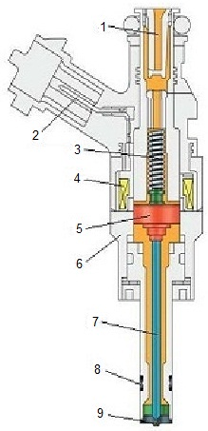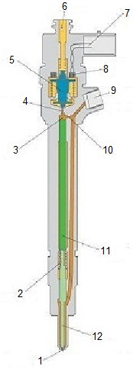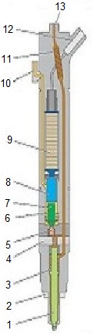
ა) ბ) გ)
ნახ.2.16. ელექტრომაგნიტური (ა), ელექტროჰიდრავლიკური (ბ) და
პიეზოელექტრული (გ) მფრქვევანების სქემები
ელექტრომაგნიტურ მფრქვევანაში ნემსას (7) აწევა და საქშენის (9) გათავისუფლება ელექტრომაგნიტის (4) მიერ ნემსდამჭერი დგუშის (5) შეზიდვით ხდება. ეს ძალზე მარტივი და საიმედო კონსტრუქციაა. ელექტროჰიდრავლიკურ მფრქვევანაში ელექტრომაგნიტური სარქველი (5) აღებს ჩამომსხმელ დროსელს, რის შედეგადაც საწვავი ჩამოვა არხში (10), ქვევიდან ასწევს ნემსას (12) და საქშენიც თავისუფლდება. პიეზოელექტრულ მფრქვევანაში მთელი ეფექტი დამყარებულია პიეზოელე-მენტზე (9), რომელიც მასში დენის გავლისას ზომებს იცვლის.
ელექტრული მფრქვევანები და შეფრქვევის სისტემა პირველად American Motors Corporation-მა 1957 წ. გამოამზეურა. 1958 წ. Chrysler-მა წარმოადგინა ამ სის-
ტემის მქონე პირველი სერიული ავტომობილი Dodg. ამის შემდეგ პატენტი გერმანულმა Bosch-მა შეიძინა, რაც სრულიად ახლებურ მიდგომას ნიშნავდა. 1967წ. ამ კონცერნმა პირველად ჩართო სისტემაში სენსორები. სისტემა თანდათან უფრო სრულყოფილი ხდებოდა რასაც ლოგიკური დაგვირგვინება მოჰყვა: 1980 წ. Motorola-მ წარმოადგინა სისტემის მართვის ელექტრონული ბლოკი, ე.წ. კონტროლერი. ასეთი მიდგომა ამჟამად ყველაზე უფრო მიღებულია და შეფრქვევის ელექტრონული სისტემაც ყველაზე დინამიურად მართვის სრულყოფის მიმართულებით ვითარდება, რაც ძრავში მიმდინარე პროცესებზე მაქსიმალურად სრული ოპერატიული ინფორმაციის მოპოვებას, გადამუშავებას და გამოყენებას გულისხმობს. ის გარემოება, რომ ბენზინის ძრავებში შეფრქვევის სისტემებმა სრულიად გამოდევნეს კარბურატორი, უპირველესად სწორედ პროცესის მართვის შესაძლებლობამ განაპირობა.

2.2.1. ბენზინის ძრავის შეფრქვევის სისტემები
ნარევწარმოქმნის ხერხების მიხედვით განარჩევენ ცენტრალურ (მონო), განაწილებულ და პირდაპირი შეფრქვევის სისტემებს. ამათგან პირველი ორი საწვავის წინასწარ, ანუ შემშვებ კოლექტორში, ხოლო მესამე - უშუალოდ წვის კამერაში შეფრქვევას - გულისხმობს.
ცენტრალური შეფრქვევის სისტემაში ერთი მფრქვევანაა, რომელიც საწვავს შემშვებ კოლექტორში აფრქვევს. ამ სისტემის ყველაზე ცნობილი კონსტრუქციებია Mono-Jetronic და Opel-Multec. ორივენი 1975 წ. Bosch-მა დაამუშავა. გამოიყენება ავტომობილებზე Volksvagen, Audi. სისტემის სქემა მოცემულია ნახ.2.17-ზე.

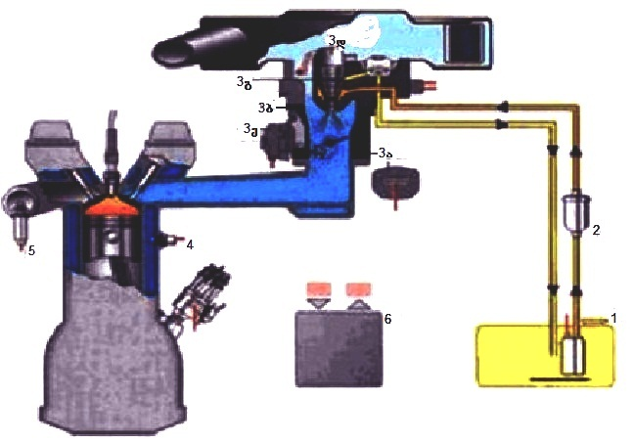
ნახ.2.17. სისტემა Mono-Jetronic-ის სქემა:
1-საწვავის ტუმბო; 2-საწვავის ფილტრი; 3-ცენტრალური შეფრქვევის კვანძი: 3ა-სადროსელო მისაფარის პოტენციომეტრი (სენსორი); 3ბ-წნევის რეგულატორი; 3გ-მფრქვევანა; 3დ-ჰაერის ტემპერატურის სენსორი; 3ე-სადროსელო მისაფარის ამძრავის ელექტროძრავა; 4-გამაგრილებელი სითხის ტემპერატურის სენსორი; 5-ჟანგბადის სენსორი (ლამბდა ზონდი); 6-მართვის ელექტრონული ბლოკი

წნევის რეგულატორი სისტემაში მუდმივ წნევას (0,1 მპა) ინარჩუნებს. ამას გარდა, ძრავას გამორთვის შემდეგ მისი მეშვეობით სისტემაში ნარჩენი წნევა ნარჩუნდება, რაც ხელს უშლის „საჰაერო საცობების“ წარმოქმნას და აიოლებს ძრავას გაშვებას.
ამ სისტემაში სადროსელო მისაფარს ორი ამძრავი აქვს: მექანიკური და ელექტრული. ელექტრული ამძრავი უქმი სვლის ბრუნთა რიცხვის სტაბილიზაციისათვის გამოიყენება, რაც მისაფარის იძულებითი შეღებით მიიღწევა. ამავე კვანძშია ჩართული მფრქვევანა, რომელიც თავისი კონსტრუქციით ძირეულად განსხვავდება ზემოთ ნაჩვენები ინჟექტორებისაგან: ფაქტიურად, ესაა ელექტრომაგნიტური სარქველი, რომლის კონსტრუქციაშიც შედიან სოლენოიდი, დამხშობი სარქველი, დამაბრუნებელი ზამბარა და გამფრქვევი საქშენი. მფრქვევანას ხედი მოცემულია ნახ.2.18-ზე.

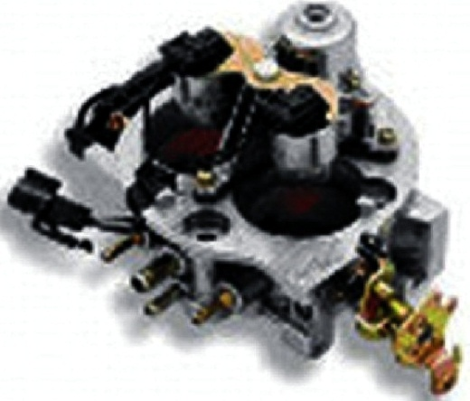
ნახ.2.18. Mono-Jetronic-ის მფრქვევანა

მფრქვევანას, მისი გაღების დროსა და მომენტს მართვის ელექტრონული ბლოკი მართავს. იგი იღებს და აანალიზებს იმ სიგნალებს, რასაც სენსორები გამოიმუშავებენ. როგორც წესი, ეს სიგნალები შეიცავენ ინფორმაციას სადროსელო მისაფარის მდგომარეობის, ჰაერის ტემპერატურის, ძრავას გამაგრილებელი სითხის ტემპერატურის, ძრავას ბრუნთა რიცხვის და გამონაბოლქვ აირებში ჟანგბადის კონცენტრაციის შესახებ, რომელთა მეშვეობითაც განისაზღვრება შეფრქვევისას სადროსელო მისაფარის სერვოამძრავის ჩართვის მომენტები.
განაწილებული, იგივე მრავალწერტილოვანი შეფრქვევის სისტემა ყოველ ცილინდრში საწვავის ცალკე მფრქვევანით უწყვეტ შეფრქვევას გულისხმობს. მოქმედების პრინციპის მიხედვით ასხვავებენ უწყვეტი და იმპულსური მოქმედების, მართვის ხერხის მიხედვით კი - მექანიკურ და ელექტრულ სისტემებს. განაწილებული შეფრქვევის სისტემის ყველაზე ცნობილი კონსტრუქციებია K-Jetronic, KE-Jetronic, L-Jetronic. მათი ძირითადი მწარმოებელია ფირმა Bosch.
K-Jetronic საწვავის უწყვეტი შეფრქვევის მექანიკური სისტემაა. მისი მთავარი კონსტრუქციული ელემენტი დოზატორია, რომელიც საწვავს მფრქვევანებში ანაწილებს. ეს სისტემა საწვავის დიდი ხარჯით გამოირჩეოდა, ამიტომ მის ბაზაზე შექმნეს სისტემა KE-Jetronic, რომელიც საწვავი ნარევის შემადგენლობის ელექტრულ მართვას ითვალისწინებს. ამისათვის სისტემაში დამატებით არის ჩართული წნევის ელექტროჰიდრავლიკური რეგულატორი და ჰაერის ხარჯმზომი პოტენციომეტრული სენსორით. სისტემის ელექტრულ მართვას სენსორები და მართვის ელექტრონული ბლოკი უზრუნველყოფენ. ამისათვის სხვადასხვა მარკის ავტომობილებზე 4-დან 11-მდე სენსორი შეიძლება იდგეს. მაგ., Audi-80-ზე შემდეგი სენსორები დგება: ძრავას გამაგრილებელი სითხის ტემპერატურის, სადროსელო მისაფარის მდგომარეობის, დატვირთვის, მუხლა ლილვის ბრუნთა რიცხვის, ზღვის დონიდან სიმაღლის, გამონაბოლქვში ჟანგბადის კონცენტრაციის და უქმი სვლის რეჟიმისა. სისტემის სქემა მოტანილია ნახ.2.19-ზე.

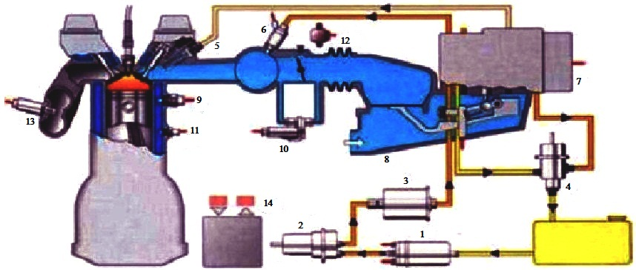
ნახ.2.19. სისტემა KE-Jetronic-ის სქემა:
1-საწვავის ტუმბო; 2-საწვავის აკუმულატორი; 3-საწვავის ფილტრი; 4-წნევის რეგულატორი; 5-მფრქვევანა; 6-გამშვები მფრქვევანა; 7-საწვავის დოზატორი; 8-ჰაერის ხარჯმზომი; 9თერმორელე; 10-დამატებითი ჰაერის სარქველი; 11-გამაგრილებელი სითხის ტემპერატურის სენსორი; 12-სადროსელო მისაფარის პოტენციომეტრი; 13- ლამბდა ზონდი; 14-მართვის ელექტრონული ბლოკი

საწვავი ნარევის შემადგენლობის მართვა ძრავას მუშაობის რეჟიმების მიხედვით, სენსორების სიგნალების საფუძველზე ხდება. ცივი ძრავას გაშვებისას, მისი სწრაფი გახურებისა და შემდგომი მდგრადი მუშაობისათვის შეფრქვევის სისტემა გამდიდრებული ნარევის მომზადებას უზრუნველყოფს. ეს წნევის ელექტროჰიდრავლიკური რეგულატორის მეშვეობით ხდება. მუხლა ლილვის უცვლელი ბრუნთა რიცხვისას წნევის რეგულატორი არ მუშაობს, ხოლო სტექიომეტრული ნარევის მომზადება ჰაერის ხარჯმზომის სიგნალის საფუძველზე გრძელდება. ძრავით დამუხრუჭებისას გაღარიბებული ნარევი მზადდება, ხოლო დაბალი ტემპერატურისას გამშვები მფრქვევანა და დამატებითი ჰაერის სარქველი ირთვებიან. საგულისხმოა, რომ მართვის ბლოკს ამ სიტემაში „დავალებული აქვს“ ბენზინის ორთქლის დაჭერის სისტემის სარქველის მართვაც. თუმცა, საწვავის ხარჯი აქაც დიდია. ამ სისტემის შემდგომი განვითარებაა L-Jetronic (ნახ.2.20).
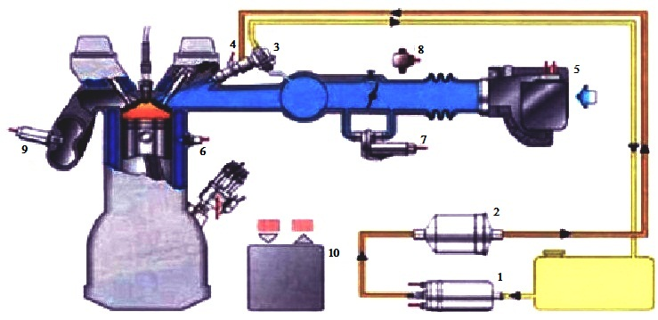
ნახ.2.20. სისტემა L-Jetronic-ის სქემა:
1-საწვავის ტუმბო; 2-საწვავის ფილტრი; 3-საწვავის წნევის რეგულატორი; 4-მფრქვევანა; 5-ჰაერის ხარჯმზომი; 6-თერმორელე; 7-დამატებითი ჰაერის სარქველი; 8-სადროსელო მისაფარის პოტენციომეტრი; 9-ლამბდა-ზონდი; 10-მართვის ელექტრონული ბლოკი

ეს უკვე არის საწვავის არა უწყვეტი, როგორც წინა ორ შემთხვევაში, არამედ იმპულსური შეფრქვევის სისტემა, რაც მნიშვნელოვნად ამცირებს საწვავის ხარჯს, ხოლო ავტომობილის დინამიკას აუმჯობესებს. იმპულსური შეფრქვევის უზრუნველსაყოფად აქ გათვალისწინებულია მფრქვევანები ელექტრომაგნიტური მართვით. ძირითადი სამართავი პარამეტრებია შეფრქვეული საწვავის რაოდენობა და შეფრქვევის დრო. ამ პარამეტრებს მართვის ელექტრონული ბლოკი არეგულირებს, რომელიც სენსორების ინფორმაციას ეყრდნობა.
შეფრქვევის ყველაზე თანამედროვე სისტემა პიდაპირი შეფრქვევის სისტემაა, რომელშიც საწვავის შეფრქვევა უშუალოდ წვის კამერაში ხდება (ნახ.2.21).

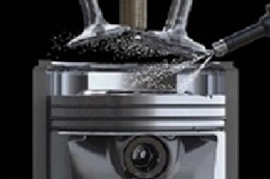
ნახ.2.21. პირდაპირი შეფრქვევის სისტემა
პირდაპირი შეფრქვევა რამდენიმე დამატებით ეფექტს უზრუნველყოფს. უპირველესად უნდა აღინიშნოს, რომ უმჯობესდება ჰაერში საწვავის შერევის ხარისხი. გარდა ამისა, წვის კამერაში გაფრქვევისას საწვავი ინტენსიურად ორთქლდება, რის შედეგადაც წვის ზონაში ტემპერატურა რამდენადმე ეცემა. ეს კუმშვის ხარისხის ამაღლების საშუალებას იძლევა, რაც ლიტრული სიმძლავრის ზრდას უწყობს ხელს. მეორეს მხრივ, იმისათვის, რომ ამ სისტემაში საწვავის აპარატურამ სათანადოდ იმუშაოს, მასში ხარისხიანი ბენზინის გამოყენებაა საჭირო - საწვავი უმნიშვნელო რაოდენობის გოგირდსა და მექანიკურ მინარევებს უნდა შეიცავდეს.
პირველად ეს სისტემა გამოყენებული იყო იაპონური Mitsubishi-ს ძრავზე GDI (Gasoline Direct Injection). ამჟამად ამ სისტემას მრავალი მწარმოებელი იყენებს. მათ შორის უდავო ლიდერებად ითვლებიან გერმანული ფირმები Audi (ძრავით TFSI) და Volkswagen (TSI და FSI ძრავებით). ამ შეფრქვევას აგრეთვე იყენებენ: BMV (N64, N63), Infiniti (M56), Ford (EcoBoosh), General Motors (Ecotec), Hyundai (Theta), Mazda (Skyactiv), Mercedes Benc (CDI). ამით ისინი საწვავის 15% ეკონომიას და მავნე გამონაბოლქვის მნიშვნელოვან შემცირებას აღწევენ.
პირდაპირი შეფრქვევის სისტემის კონსტრუქციას ჩვენ FSI ძრავას მაგალითზე განვიხილავთ. ნახ.2.22-ზე მოცემულია პირდაპირი შეფრქვევის სისტემის საერთო სქემა.
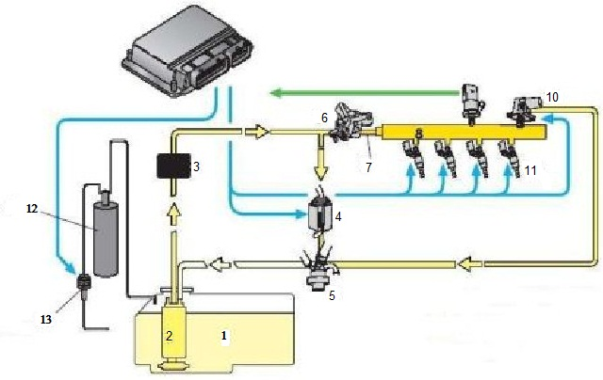
ნახ. 2.22. საწვავის პირდაპირი შეფრქვევის სისტემა:
1-საწვავის ბაკი; 2-საწვავის ტუმბო; 3-საწვავის ფილტრი; 4-გადამშვები სარქველი; 5-საწვავის წნევის რეგულატორი; 6-საწვავის მაღალი წნევის ტუმბო; 7-მაღალი წნევის მილგამტარი; 8-გამანაწილებელი მილგამტარი (რამპა); 9-მაღალი წნევის სენსორი; 10-დამცავი სარქველი; 11-მფრქვევანა; 12-ადსორბერი; 13-ადსორბერის განიავების ელექტრომაგნიტური სარქველი
უპირველესად უნდა აღინიშნოს, რომ წვის კამერაში საწვავის შეფრქვევა, შემშვებ კოლექტორში შეფრქვევისაგან განსხვავებით, მაღალ წნევას მოითხოვს. ამიტომ პირდაპირი შეფრქვევის სისტემა მაღალი წნევის კონტურს ქმნის, რომელშიც ჩართულია მაღალი წნევის ტუმბო, მაღალი წნევის მილგამტარი, საწვავის წნევის რეგულატორი, დამცავი სარქველი, მაღალი წნევის სენსორი და მფრქვევანები.
საწვავის მაღალი წნევის ტუმბო (2) რამპაში (8) საწვავს მაღალი წნევით (3...11 მპა) აწოდებს. ტუმბოს კონსტრუქციის საფუძველს პლუნჟერი (დგუში, რომელსაც სიგრძე გაცილებით მეტი აქვს, ვიდრე დიამეტრი) წარმოადგენს, რომელიც საწვავს უფრო მაღალი წნევით ჭირხნის, ვიდრე უბრალო დგუში. მაღალი წნევის ტუმბო მექანიკურად, გამანაწილებელი ლილვისაგან აიძვრება.
საწვავის წნევის რეგულატორი (5) ტუმბოს მიერ საწვავის დოზირებულად მიწოდებას უზრუნველყოფს. იგი მაღალი წნევის ტუმბოშივეა განლაგებული. რამპა საწვავს მფრქვევანებში ანაწილებს და ტუმბოს მიერ შექმნილ პულსაციასაც ახშობს. დამცავი სარქველი (10) სისტემის ელემენტებს საშიში მაღალი წნევებისაგან იცავს, რაც საწვავის გაცხელების შედეგად იქმნება. იგი რამპაზე დგება. იქვეა მაღალი წნევის სენსორიც (9), რომელიც წნევას რამპაში ზომავს. მისი სიგნალის საფუძველზე მართვის ბლოკს ამ წნევის ცვლილება შეუძლია. მფრქვევანა (11) ცილინდრში საწვავის შეფრქვევას უზრუნველყოფს.
სისტემის შეთანხმებულ ფუნქციონირებას ძრავას მართვის სისტემა განაპირობებს, რომელიც, თავის მხრივ, შეფრქვევისა და ანთების მართვის გაერთიანებული სისტემის შემდგომი განვითარებაა. იგი, მაღალი წნევის სენსორის გარდა, მუხლა ლილვის მდგომარეობის (იგივე ბრუნთა რიცხვის), გამანაწილებელი ლილვის მდგომარეობის, აქსელერატორის სატერფულის მდგომარეობის, ჰაერის ხარჯმზომის, გამაგრილებელი სითხის ტემპერატურის, შეშვებისას ჰაერის ტემპერატურის სენსორების ინფორმაციასაც იყენებს. მათი სიგნალების საფუძველზე მართვის ბლოკი შემსრულებელ მექანიზმებს - დამცავ, გადამშვებ, აგრეთვე მფრქვევანების ელექტრომაგნიტურ სარქვლებს - მართავს.
პირდაპირი შეფრქვევის სისტემა ნარევწარმოქმნის სამ სახეს: განშრევებულს,
ჰომოგენურ-სტექიომეტრულს და ჰომოგენურს (ანუ ერთგვაროვანს) უზრუნველყოფს. ნარევწარმოქმნის ასეთი მრავალფეროვნება ძრავას მუშაობის ყველა რეჟიმზე საწვავის ეკონომიას განაპირობებს. ძრავას დაბალი და საშუალო ბრუნთა რიცხვებისა და დატვირთვის პირობებში გამოიყენება განშრევებული, მაღალი ბრუნთა რიცხვებისა და დატვირთვებისას - ჰომოგენურ-სტექიომეტრული, ხოლო გარდამავალ რეჟიმებზე - გაღარიბებული ჰომოგენური ნარევწარმოქმნა. აქ მნიშვნელოვან როლს სისტემის კიდევ ერთი კონსტრუქციელი დეტალი - შეშვების მისაფარი ასრულებს. მისი მეშვეობით ცილინდრში შესვლისას ჰაერი „დაგრიგალდება“, რაც ნარევწარმოქმნას აუმჯობესებს. ნახ.2.23-ზე ერთ-ერთი ასეთი სქემაა წარმოდგენილი.
უშუალოდ ცილინდრის წინ შემშვები კოლექტორი ორად იყოფა. ერთ-ერთ განშტოებაში დგას მისაფარი (6). როცა იგი განშტოებას კეტავს, მთელი ჰაერი გრიგალისებური სიჩქარით მილის მეორე ნახევარში გაივლის. განშრევებული ნარევწარმოქმნისას სადროსელო მისაფარი თითქმის ბოლომდეა ღია, ხოლო შეშვების მისაფარი მიხურულია. ჰაერი ცილინდრში დიდი სიჩქარით შედის, ხოლო საწვავის შეფრქვევა უშუალოდ სანთლის ზონაში ხდება, სადაც მცირე ხნის განმავლობაში საწვავის შედარებითი სიჭარბე იქმნება, რაც ნარევის აალებას აიოლებს (ნახ.2.24). ზონის გარშემო პირიქით, ჰაერის სიჭარბეა, რომელიც თერმოიზოლატორის ფუნქციას ასრულებს. ჰომოგენური ნარევწარმოქმნისას მისაფარი პირიქით ღიაა, სადროსელო მისაფარი კი აქსელერატორის სატერფულის მდგომარეობის შესაბამისად იღება. საწვავის შეფრქვევა შეშვების ტაქტის დროს მიმდინარეობს, რაც ერთგვაროვანი ნარევის წაროქმნას უწყობს ხელს. ამასთან, ნარევი სტექიომეტრულია, იგი ცილინდრის მთელ მოცულობაში თანაბრად იწვის.

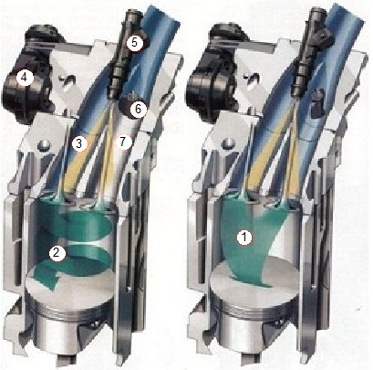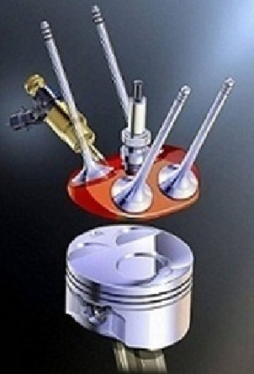
ნახ.2.23. ნარევის „დაგრიგალება“ ნახ.2.24. განშრევებული ნარევწარმოქმნა

რაც შეეხება ღარიბ ჰომოგენურ ნარევს, იგი სადროსელო მისაფარის სრულად გაღებისას და მიხურული შემშვები მისაფარის დროს წარმოიშვება. საწვავის შეფრქვევა აქაც შეშვების ტაქტზე ხდება. საჭიროებისას ასეთ ნარევს 25%-მდე გამონაბოლქვი ერევა.

2.2.2. დიზელის შეფრქვევის სისტემები
დიზელის ძრავებზე შეფრქვევის რამდენიმე სისტემა გამოიყენება. მათ შორის ყველაზე თანამედროვე და პერსპექტიულებია Common Rail და ტუმბო-მფრქვევანებით შეფრქვევის სისტემები.
სისტემა Common Rail გულისხმობს საწვავის მაღალი წნევით მიწოდებას საწვავის აკუმულატორში-რამპაში, რომელთანაც მფრქვევანები არიან მიერთებულნი. საწვავის შეფრქვევა უშუალოდ წვის კამერაში ხდება. სისტემა შემდეგ ძირითად კვანძებს მოიცავს: მაღალი წნევის ტუმბოს, საწვავის დოზირების სარქველს, წნევის რეგულატორს, რამპას და მფრქვევანებს (ნახ.2.25). სისტემა დამუშავდა ფირმა Bosch-ში.
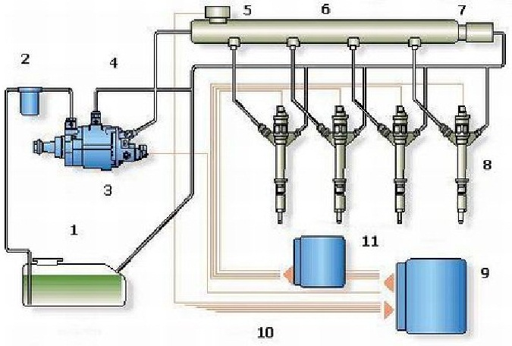
ნახ.2.25. შეფრქვევის სისტემის Common Rail-ის სქემა:
1-საწვავის ავზი; 2-საწვავის ფილტრი; 3-მაღალი წნევის ტუმბო; 4-მილგამტარები; 5-საწვავის წნევის სენსორი; 6-რამპა; 7-საწვავის წნევის რეგულატორი; 8-მფრქვევანები; 9-მართვის ელექტრონული ბლოკი; 10-სენსორების სიგნალები; 11-გამაძლიერებელი ბლოკი (მხოლოდ ზოგიერთი მარკის ავტომობილზე დგას).
ამ სისტემიდან ჩვენ ამჟამად მხოლოდ დენის მომხმარებლებს განვიხილავთ. მათგან ერთ-ერთია საწვავის დოზირების სარქველი, რომელიც მაღალი წნევის ტუმბოშია გაერთიანებული. იგი ძრავას მუშაობის რეჟიმთან დამოკიდებულებით ტუმბოსთვის მიწოდებული საწვავის რაოდენობას არეგულირებს (ნახ.2.26), ელექტრომაგნიტურია და მართვის ელექტრონული ბლოკიდან იმართება.
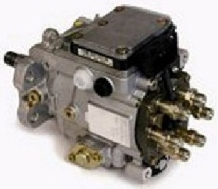
ნახ.2.26. მაღალი წნევის ტუმბო დოზირების ელექტრომაგნიტური სარქვლით

საწვავის წნევის რეგულატორი (ნახ.2.25-ზე პოზიცია 7) რამპაზე დგება და მისი დანიშნულება ძრავას დატვირთვის მიხედვით მაგისტრალში საწვავის წნევის მართვაა. აქვე უნდა აღინიშნოს, რომ შეფრქვევის მოცემულ სისტემაში ელექტროჰიდრავლიკური ან პიეზომფრქვევანები გამოიყენება (იხ. ნახ.2.16).
მართვის ელექტრონული ბლოკი შემსრულებელ მექანიზმებს შემდეგი სენსორების ინფორმაციის საფუძველზე მართავს: მუხლა ლილვის მდგომარეობის, ჰოლის, აქსელერატორის სატერფულის, ჰაერის ხარჯმზომის, გამაგრილებელი სითხის ტემპერატურის, ჰაერის წნევისა და ტემპერატურის, საწვავის წნევის, ლამბდა-ზონდისა და სხვ.
ტუმბო-მფრქვევანაში მაღალი წნევის შექმნისა და შეფრქვევის ფუნქციები გაერთიანებულია. მისი გამოყენება ზრდის ძრავას სიმძლავრეს, ამცირებს საწვავის ხარჯს და გამონაბოლქვის ტოქსიკურობას. მისი აძვრა გამანაწილებელი ლილვიდან ხდება, რომელზეც ამისათვის სპეციალური მუშტებია გათვალისწინებული. ამავე დროს, ტუმბო-მფრქვევანას მართვა ელექტრომაგნიტური სარქვლის მეშვეობით ხდება (ნახ.2.27). ეს სარქველი მფრქვევანაში საწვავის მიწოდებას და, შესაბამისად, მისი მუშაობის რეჟიმს მართავს.

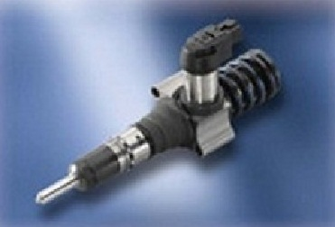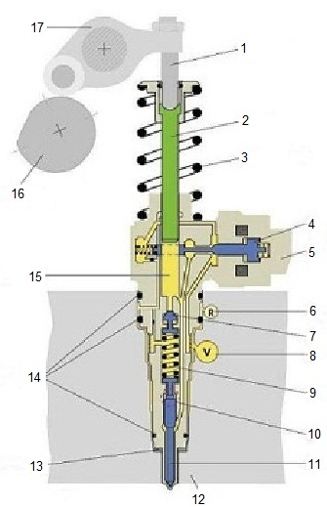
ა) ბ)
ნახ.2.27 ტუმბო-მფრქვევანა (ა) და მისი სქემა (ბ):
10-მუშტა; 17-მხრეული; 2-პლუნჟერი; 4-ელექტრომაგნიტური სარქველის ნემსა; 5-ელექტრომაგნიტური სარქველი

ტუმბო-მფრქვევანას კონსტრუქცია საწვავი ნარევის ოპტიმალურ და ეფექტურ წარმოქმნას უზრუნველყოფს. ამისათვის შეფრქვევის პროცესი სამ ფაზად არის დაყოფილი. წინასწარი შეფრქვევის ფაზა 13 მპა წნევისას ხორციელდება და წვის მდორე მიმდინარეობას უზრუნველყოფს. ძრავას მუშაობის რეჟიმების მიხედვით შეიძლება განხორციელდეს ერთი ან ორი წინასწარი შეფრქვევა. ძირითადი შეფრქვევა 30 მპა წნევისას იწყება. ძრავას რეჟიმების მიხედვით, რაც მეტია ტუმბო-მფრქვევნას მიერ შექმნილი წნევა, მით მეტია შეფრქვეული საწვავის რაოდენობა და იგი მაქსიმუმს 220 მპა აღწევს. შესაბამისად, ამ დროს ძრავას სიმძლავრეც მაქსიმალურია. დამატებითი შეფრქვევის მიზანია ჭვარტლის ფილტრის აღდგენა, მასში დაგროვილი ჭვარტლის დაწვის მეშვეობით (დიზელის ძრავას მუშაობისას ბევრი ჭვარტლი წარმოიშვება და ჰაერში მის გამოტყორცნას ხელს ჭვარტლის ფილტრი უშლის).
რახან სიტყვა ეკოლოგიაზე ჩამოვარდა, არ შეიძლება არ შევეხოთ თანამედროვე ძრავებში დანერგილ კიდევ ერთ სისტემას, რომელსაც გამონაბოლქვი აირების რეცირკულაციის სისტემა (EGR) ჰქვია. შიგაწვის ძრავაში საწვავის წვისას ბევრი ისეთი ნივთიერება წარმოიშვება, რომელიც ადამიანის ჯანმრთელობას ვნებს. ერთ-ერთი მათგანია აზოტის ჟანგეულები. დადგენილია, რომ ისინი მით მეტი რაოდენობით წარმოიშვებიან, რაც მეტია საწვავი ნარევის წვის ტემპერატურა ძრავას ცილინდრებში. როგორც ვიცით, გამონაბოლქვი, ანუ ნამწვი აირების ცილინდრში დატოვება არ შეიძლება, რადგან ისინი ცილინდრში საწვავი ნარევის ახალი მუხტის შესვლას აბრკოლებენ და წვასაც ხელს უშლიან, რაც ძრავას სიმძლავრეზე უარყოფითად აისახება. მაგრამ თანამედროვე ძრავებში იპოვეს მათოდი ამ აირების ნაწილის ცილინდრში დასაბრუნებლად, რაც ოდნავ აბრკოლებს წვის პროცესს და ამცირებს მის ტემპერატურას, რაც საბოლოოდ გამონაბოლქვში აზოტის ჟანგეულებს ამცირებს, თუმცა ძრავას სიმძლავრე გარკვეულად ეცემა. ასე შეიქმნა სისტემა EGR (ნახ.2.28):

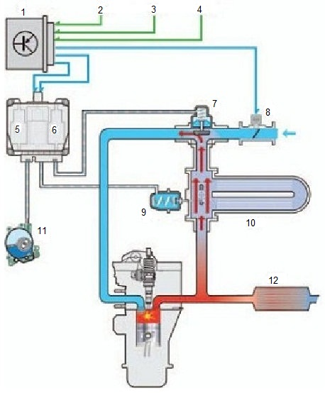
ნახ.2.28 გამონაბოლქვი აირების რეცირკულაციის სისტემა:
1-მართვის ელექტრონული ბლოკი; 2-მუხლა ლილვის ბრუნთა რიცხვის სენსორის სიგნალი; 3-ჰაერის ხარჯმზომის სიგნალი; 4-ძრავას გამაგრილებელი სითხის ტემპერატურის სენსორის სიგნალი; 5-რეცირკულაციის პროცესის მართვის ელექტრომაგნიტური სარქველი; 6-გამაგრილებელის მართვის ელექტრომაგნიტური სარქველი; 7-რეცირკულაციის სარქველი; 8-შემშვები მისაფარის ელექტროამძრავი; 9-გამაგრილებლის მისაფარის ვაკუუმური ამძრავი; 10-დაბრუნებული გამონაბოლქვის გამაგრილებელი; 11-ვაკუუმური ტუმბო; 12- გამონაბოლქვი აირების ნეიტრალიზატორი

ასეთი სისტემა გამოიყენება ყველა ტიპის ძრავაზე, ტურბოჩაბერვით მომუშავე ძრავების გარდა. სხვადასხვა ძრავებზე სისტემას სხვადასხვა კონსტრუქციული გაფორმება აქვს, თუმცა მოქმედების პრინციპი ყველასთვის საერთოა. სქემის ცენტრალური ელემენტი რეცირკულაციის სარქველია (7), რომელიც გამონაბოლქვ აირებს შემშვებ კოლექტორში „აბრუნებს“. მისი გაღების სიდიდე შემშვებ კოლექტორში გაუხშოების ცვლილებებზეა დამოკიდებული, რომლებსაც შემშვები მისაფარი (8) ქმნის. რეცირკულაციის სარქველს ეს ცვლილებები ელექტრომაგნიტური სარქველის (5) და ვაკუუმური ამძრავის (9) მეშვეობით გადაეცემა. სარქველის (5) გაღების სიდიდეს, ანუ გადასაცემი გაუხშოების პარამეტრებს, სენსორებიდან შემოსული სიგნალების (2...4) საფუძველზე, მართვის ელექტრონული ბლოკი (1) განსაზღვრავს. ამრიგად, ძრავას მუშაობის სხვადასხვა რეჟიმებზე შემშვებ კოლექტორში სხვადასხვა რაოდენობის გამონაბოლქვი დაბრუნდება. აღსანიშნავია, რომ ცივ ძრავზე, უქმ სვლაზე და მაქსიმალურად გაღებული სადროსელო მისაფარისას გამონაბოლქვი აირების რეცირკულაცია საერთოდ არ ხდება. ზოგიერთ თანამედროვე ძრავზე გათვალისწინებულია რეცირკულაციის სარქველში გამავალი, „დაბრუნებული“ აირების დამატებითი გაგრილების რადიატორი (10), რაც ცილინდრში აზოტის ჟანგეულების წარმოქმნის ინტენსიურობას კიდევ უფრო ადაბლებს.

2.3. ანთების სისტემა

ბენზინის ძრავში, დიზელის ძრავისგან განსხვავებით, ჰაერისა და საწვავი ნარევის აალება იძულებით, ელექტრული ნაპერწკლის მეშვეობით ხდება. ამისათვის ამ ტიპის ძრავებზე სპეციალურ მოწყობილობათა ერთობლიობა გამოიყენება, რომელიც ანთების სისტემის სახელითაა ცნობილი. ძრავას მუშაობის თავისებურებანი ამ სისტემის დანიშნულებასაც განსაზღვრავს. კერძოდ, იმისათვის, რომ ცილინდრში ბენზინისა და ჰაერის დიელექტრიკული გარემო გავარღვიოთ და ანთების ელექტრული ნაპერწკალი მივიღოთ, მუდმივი დენის საკმაოდ დიდი ძაბვა - რამდენიმე ათასი ვოლტია საჭირო. ძრავას დენის წყაროები (აკუმულატორი და გენერატორი) კი, როგორც ცნობილია, მხოლოდ 12 ვოლტს უზრუნველყოფენ. ამრიგად, ანთების სისტემის პირველი ამოცანა დენის წყაროების მიერ გამომუშავებული დაბალი ძაბვის მაღალ ძაბვად გარდაქმნაა. მაგრამ ეს მხოლოდ საქმის ნახევარია. ოთხტაქტიან შიგაწვის ძრავაში, რომელიც თანამედროვე ავტომობილებზე გამოიყენება, ოთხი ტაქტიდან (საწვავი ნარევის ცილინდრში შეშვება, მისი შეკუმშვა, დაწვა, ანუ მუშა სვლა და გამოდევნა) მხოლოდ ერთია მუშა, რომელზეც საწვავის დაწვის შედეგად ენერგია მიიღება, დანარჩენი სამი კი ამ ერთის მოსამზადებელია. ცხადია, სამი მოსამზადებელი ტაქტის დროს ჩვენ ნაპერწკალი არ გვჭირდება - იგი ცილინდრში მხოლოდ მუშა ტაქტის დასაწყისში, ანუ, რაც იგივეა, მისი წინამორბედი კუმშვის ტაქტის ბოლოს უნდა მიეწოდოს. საავტომობილო ძრავებში მინიმუმ ოთხი ცილინდრია. შესაბამისად, ანთების სისტემამ უნდა „გამოიცნოს“, რომელ ცილინდრშია კუმშვის ბოლო და სწორედ იქ მიაწოდოს ნაპერწკალი. ამრიგად, ანთების სისტემის მეორე ამოცანა გამომუშავებული მაღალი ძაბვის ცილინდრებს შორის სწორი განაწილებაა. ამასთან, როგორც ირკვევა, ნაპერწკლის მიწოდების მომენტსაც დიდი მნიშვნელობა აქვს: ანთების შემდეგ ჰაერისა და საწვავის ნარევს გასაღვივებლად გარკვეული დრო სჭირდება. ამიტომ, წვის ენერგიის სრულად ათვისებისათვის საჭიროა ნაპერწკალი ცილინდრში არა ზუსტად კუმშვის ბოლოს (ანუ დგუშის ზედა მკვდარ წერტილში ყოფნისას), არამედ ცოტა უფრო ადრე მიეწოდოს, რათა ალმა კარგად გაღვივება მოასწროს და წვის შედეგად ნარევის გაფართოების დასაწყისი დგუშის ზედა მკვდარი წერტილიდან ქვემოთ მოძრაობის დასაწყისს დაემთხვეს. იმ კუთხეს, რომელზეც მუხლა ლილვი ცილინდრში ნაპრწკლის მიწოდებიდან დგუშის ზედა მკვდარ წერტილში მისვლამდე შემობრუნდება, ანთების წინსწრების კუთხე ეწოდება. ამრიგად, ანთების სისტემის მესამე ამოცანა ნაპერწკლის მიწოდების მომენტის განსაზღვრაა. და ბოლოს, ანთების წინსწრების კუთხე მუდმივი არ შეიძლება იყოს - იგი ძრავას რეჟიმების მიხედვით უნდა იცვლებოდეს. მაგ., მაღალი ბრუნთა რიცხვისას, როდესაც დგუშის მოძრაობის სიჩქარეც მაღალია, წინსწრების კუთხეც უნდა გაიზარდოს. ძრავაზე მაღალი დატვირთვისას კი, როცა ბრუნთა რიცხვი ეცემა, წინსწრების კუთხე პირიქით, უნდა შემცირდეს. ანთების სისტემამ ამ ორი ურთიერთსაწინააღმდეგო პირობის შეჯერება უნდა შეძლოს. შესაბამისად, მისი მეოთხე ამოცანა ნაპერწკლის მიწოდების მომენტის რეგულირება, ანუ ძრავას მუშაობის რეჟიმის მიხედვით მისი ცვლილებაა.
მოკლედ რომ ვთქვათ, ანთების სისტემის მუშაობის არსი დაბალი ძაბვის ელექტრული ენერგიის მაღალი ძაბვის ენერგიად გარდაქმნაში, დაგროვებასა და შემდეგ ცილინდრებში მის განაწილებაში მდგომარეობს. ენერგიის გარდაქმნა და დაგროვება ანთების კოჭაში ხდება, რომელიც თავისი არსით ამამაღლებელი ტრანსფორმატორია (იხ. §1.5). ანთების კოჭაში ცვლადი ელექტრომაგნიტური ველის შექმნა და მეორად ხვიაში მაღალი ძაბვის ინდუცირება პირველად ხვიაში დენის შეწყვეტით ხდება. ანთების სისტემების კლასიფიკაციას ძირითადად სწორედ ამ პროცესის მართვის მეთოდის მიხედვით ახდენენ. ამ ნიშნით სამი ტიპის ანთების სისტემას ასხვავებენ:
- ანთების კონტაქტური სისტემა, რომელშიც ელექტრული ენერგიის დაგროვება და შემდეგ ცილინდრებში მისი განაწილება მექანიკური მოწყობილობის - მწყვეტ-გამანაწილებლის მეშვეობით ხდება. ამ სისტემის შემდგომი განვითარება იყო ანთების კონტაქტურ-ტრანზისტორული სისტემა, რომელშიც ანთების კოჭის პირველად წრედში ტრანზისტორული კომუტატორი იყო ჩართული;
- ანთების უკონტაქტო სისტემა, რომელშიც ანთების კოჭის პირველად წრედს ტრანზისტორული კომუტატორი წყვეტს, ანუ მწყვეტარას როლს ასრულებს. კომუტატორი იმპულსების უკონტაქტო გადამწოდთან ურთიერთქმედებს;
- ანთების ელექტრონული სისტემა, რომელშიც ენერგიის დაგროვებასაც და
განაწილებასაც მართვის ელექტრონული ბლოკი აკონტროლებს. ამ სისტემის ადრეულ კონსტრუქციებში ანთების მართვის ბლოკი შეფრქვევასაც მართავდა (ე.წ. ანთებისა და შეფრქვევის მართვის გაერთიანებული სისტემა).
ამჟამად ანთების მართვას ძრავას მართვის სისტემა ახორციელებს.
საბოლოოდ, კონსტრუქციებში ასეთი სხვაობის მიუხედავად, მაინც შესაძლებელი ანთების სისტემის სამივე ტიპისათვის საერთო ელემენტების გამოყოფა:
- კვების წყაროები (გენერატორი და აკუმულატორების ბატარეა);
- ანთების საკეტი;
- ენერგიის გარდაქმნისა და დაგროვების პროცესის მართვის მოწყობილობა (მექანიკური მწყვეტარა, ტრანზისტორული კომუტატორი ან მართვის ელექტრონული ბლოკი);
- ენერგიის გარდამქმნელი და დამგროვებელი (ანთების კოჭა);
- ელექტრული ენერგიის ცილინდრებში განაწილების მოწყობილობა (მექანიკური გამანაწილებელი ან მართვის ელექტრონული ბლოკი);
- მაღალი ძაბვის სადენები;
- ანთების სანთლები.

2.3.1. ანთების კონტაქტური სისტემა

ანთების კონტაქტური სისტემა უძველესია ანთების სისტემებს შორის. მას ხშირად „კლასიკურსაც“ უწოდებენ. კარგა ხანია, იგი აღარ იწარმოება, მაგრამ მაინც შეიძლება შეგვხვდეს, განსაკუთრებით საბჭოთა პერიოდის ავტომობილებზე. მაღალი ძაბვის შექმნა და განაწილება ამ სისტემაში კონტაქტების მეშვეობით ხდება. მოკლედ განვიხილოთ მისი მუშაობის პრინციპი (ნახ.2.29).

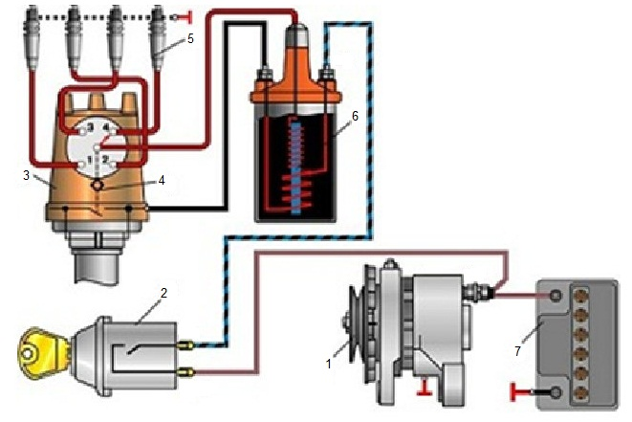
ნახ.2.29 ანთების კონტაქტური სისტემის სქემა:
1-გენერატორი; 2-ანთების საკეტი; 3-გამანაწილებელი; 4-მწყვეტარა; 5-ანთების სანთლები; 6-ანთების კოჭა; 7-აკუმულატორების ბატარეა

მექანიკური მწყვეტარას (4) დანიშნულებაა ანთების კოჭის (6) პირველად, ანუ დაბალი ძაბვის, ხვიაში დენის შეწყვეტა, რის შემდეგაც კოჭას მეორად ხვიაში მაღალი ძაბვა აღიძვრება. მწყვეტარას კონტაქტის დაწვისაგან დასაცავად პირველადი ხვიის წრედში, კონტაქტის პარალელურად, კონდენსატორი ირთვება. ანთების კოჭა მთელი სისტემის გულია. საერთო ტიპის კოჭის (ნახ. 2.29) პირველად ხვიაში 100...150 ხვეულაა. მეორად ხვიაში, რომელიც წვრილი სპილენძის მავთულისაგან არის დამზადებული, 15000...30000. როგორც ნახ.-ზე ჩანს, პირველადი ხვია მეორადის შიგნითაა განლაგებული. საერთო ტიპის კოჭა ყველა ცილინდრზე ერთია და 15000 ვ-ს იძლევა.
ანთების ინდივიდუალური კოჭა პირდაპირი ანთების სისტემაში გამოიყენება. იგი ყველა ცილინდრზე ცალ-ცალკე დგება და ანთების სანთელს უშუალოდ, მავთულის გარეშე უკავშირდება. მასში პირველადი ხვია მეორადის შიგნითაა განლაგებული (ნახ.2.30). თანამედროვე ძრავებზე ასეთი სქემა სულ უფრო ფართო გამოყენებას პოულობს.
შეწყვილებული ანთების კოჭაში მაღალი ძაბვის ორი გამომყვანია და კოჭაც ნაპერწკალს ერთდროულად ორ ცილინდრში აწვდის. ამასთან, თუ ამ ცილინდრებიდან ერთ-ერთში კუმშვის ტაქტის ბოლოა, მეორეში განდევნის ტაქტია. ამრიგად, ანთების კოჭის მიერ შექმნილი ორი ნაპერწკლიდან ერთი მუშაა, მეორე - ფუჭი. ასეთი სქემა საკმაოდ პოპულარულია. ხშირად ორი ასეთი კოჭა ერთ კორპუსშია გაერთიანებული და ამ შემთხვევაში ოთხგამომყვანიან კოჭას მივიღებთ (ნახ.2.30).
მექანიკური მწყვეტ-გამანაწილებელი ანთების წინსწრების კუთხის რეგულირებას ცენტრიდანული და ვაკუუმური რეგულატორების მეშვეობით ახდენს. პირველი მათგანი წინსწრების კუთხეს ძრავას ბრუნთა რიცხვის, მეორე კი დატვირთვის მიხედვით არეგულირებს. წინსწრების კუთხის შეცვლა ხელით, მწყვეტ-გამანაწილებლის მდგომარეობის შეცვლითაც (შემობრუნებით) შეიძლება.

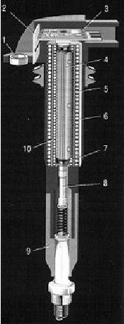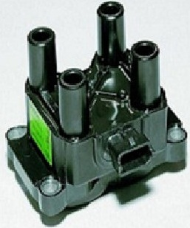
ა) ბ)
ნახ.2.30. ინდივიდუალური (ა) და ოთხგამომყვანიანი (ბ) ანთების კოჭები:
1-სამაგრის ყური; 2-რადიატორი; 3-მართვის ბლოკი; 4-გულა; 5-პირველადი ხვია; 6-ჩამკეტი მაგნიტური გამტარი; 7-მოზამბარე საყელური; 8-რეზისტორი; 9-სილიკონის იზოლატორი, რომლითაც სანთელია დაჭერილი; 10-მეორადი ხვია.
მაღალი ძაბვის გამტარები მაღალ ძაბვას ანთების კოჭიდან გამანაწილებელს, გამანაწილებლიდან კი ანთების სანთლებს გადასცემენ.
ანთების სანთელი ანთების სისტემის უმნიშვნელოვანესი ელემენტია. ბენზინის ძრავებში მას საწვავი ნარევის უშუალო აალება ევალება. ანთების სანთელი (ნახ.2.31) ანთების სამივე ტიპის სისტემაში გამოიყენება. მისი მთავარი მწარმოებლებია Denso, NGK, Bosch, Champion.
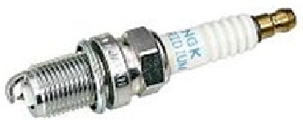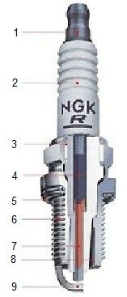
ა) ბ)
ნახ.2.31. ანთების სანთელი (ა) და მისი სქემა (ბ):
1-კონტაქტური ღერო; 2-იზოლატორი; 3-შემჭიდროება; 4-რეზისტორი; 5-შემამჭიდროებელი საყელური; 6-ხრახნი; 7-ცენტრალური ელექტროდი; 8-კორპუსი; 9-გვერდითი ელექტროდი.

კონტაქტური ღერო (1) სანთელს ანთების სისტემის სხვა ელემენტებთან აერთებს. ცენტრალური ელექტროდი (7), როგორც წესი, კათოდის როლს ასრულებს. თანამედროვე ავტომობილებში ეს ელექტროდი ორი ლითონისაგან: სპილენძის გულასა და ფოლადის გარსისაგან მზადდება (ბიმეტალური ელექტროდი). თანდათან ვრცელდება ფოლადისა და კეთილშობილი ლითონების (პლატინა, ირიდიუმი და სხვ.) შენადნობებიც. ცენტრალური ელექტროდის დიამეტრი 0,4...2,5 მმ ზღვრებში მერყეობს. კონტაქტურ ღეროს იგი რეზისტორით (4) უკავშირდება, რომელიც ნაპერწკლის გადახტომისას სისტემაში წარმოქმნილ დაბრკოლებებს ახშობს.
კონტაქტური ღერო და ცენტრალური ელექტროდი იზოლატორის (2) გარსში არიან ჩასმულნი. გარსი ძლიერ ხურდება, ამიტომ მისი ზომები ისე შეირჩევა, რომ მან საწვავი ნარევის უკონტროლო, ანუ კაპილური ანთება არ გამოიწვიოს, რაც დეტონაციის მიზეზი შეიძლება გახდეს. სანთლის კორპუსი ლითონისაგან მზადდება, რომელზეც ხრახნია (6) მოჭრილი. სანთლის ქვედა ნაწილში განლაგებულია გვერდითი ელექტროდი (9), რომელიც ნიკელის შენადნობისაგან მზადდება. სანთლის მუშაობის ხანგრძლივობის გასადიდებლად სანთლებზე ზოგჯერ რამდენიმე (4-მდე) გვერდით ელექტროდს აყენებენ. ცენტრალურ და გვერდით ელექტროდს შორის ნაპერწკლის გადასახტომად ღრეჩოა დატოვებული, რომლის სიდიდე 0,5...2,0 მმ ფარგლებშია. ეს სიდიდე სანთლის ერთ-ერთი ტექნიკური მახასიათებელია და იგი ოპტიმალური უნდა იყოს: დიდი ღრეჩო დიდ ნაპერწკალს იძლევა და ძრავას გაშვებას აადვილებს, სამაგიეროდ საწვავის ხარჯს და გამონაბოლქვს ზრდის. მცირე ღრეჩო პირიქით, პატარა ნაპერწკლის გამო ძრავას გაშვებას აძნელებს.
სანთლის ძირითად ტექნიკურ მახასიათებლებს განეკუთვნება, აგრეთვე, ხრახნის დიამეტრი (ჩვეულებრივ 14 მმ-ს უდრის), მისი სიგრძე (12...25 მმ), ქანჩის ზომა (16 მმ), აგრეთვე კაპილური რიცხვი, რომლის განსაზღვრისათვის სპეციალური შკალა მუშავდება. ყველა ფირმას საკუთარი შკალა აქვს. და ბოლოს, უნდა აღინიშნოს, რომ სანთლების რესურსი ავტომობილის 30000...100000 კმ გარბენს უზრუნველყოფს.

2.3.2. ანთების უკონტაქტო სისტემა

ანთების უკონტაქტო სისტემა კონტაქტურ-ტრანზისტორული სისტემის კონსტრუქციული განვითარებაა. მასში კონტაქტიანი მწყვეტარას ნაცვლად უკონტაქტო სენსორი დგას. ასეთი სქემა ჯერ კიდევ გამოიყენება, მაგ., რუსული წარმოების ავტომობილებზე. იგი საშუალებას იძლევა, გავზარდოთ ძრავას სიმძლავრე, შევამციროთ საწვავის ხარჯი და გამონაბოლქვი აირების ტოქსიკურობა განმუხტვის შედარებით უფრო მაღალი (30000 ვ) ძაბვისა და საწვავის უკეთ დაწვის ხარჯზე. სისტემის სქემა მოტანილია ნახ.2.32-ზე.

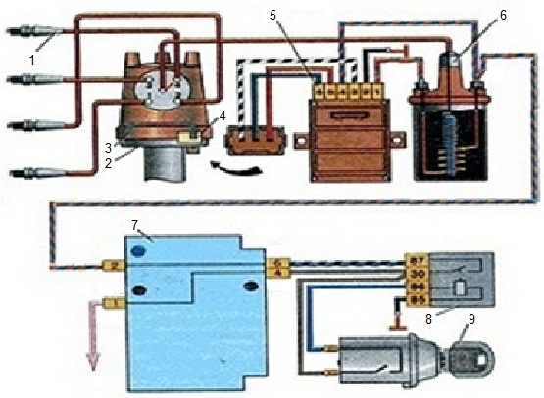
ნახ.2.32 ანთების უკონტაქტო სისტემის სქემა:
1-ანთების სანთლები; 2-სენსორ-გამანაწილებელი; 3-გამანაწილებელი; 4-იმპულსების სენსორი; 5-კომუტატორი; 6-ანთების კოჭა; 7-სამონტაჟო ბლოკი; 8-ანთების რელე; 9-ანთების გამომრთველი

აქედანვე უნდა აღინიშნოს, რომ ანთების უკონტაქტო სისტემის მოწყობილობა, იმპულსების უკონტაქტო სენსორისა და ტრანზისტორული კომუტატორის გარდა, კონტაქტურის მსგავსია. უკონტაქტო სენსორი დაბალი ძაბვის იმპულსებს ქმნის და კომუტატორს აწვდის. სამი ტიპის უკონტაქტო სენსორს განასხვავებენ: ჰოლის, იდუქციურსა და ოპტიკურს. ამათგან ყველაზე გავრცელებულია ჰოლის სენსორი, რომლის მოქმედების პრინციპი ჰოლის ეფექტზეა დამყარებული (იხ. §1.5). მასში ცილინდრისებული მბრუნავი ეკრანია გამოყენებული, რომელშიც ჭრილებია ამოღებული.
ანთების უკონტაქტო სისტემის მუშაობის პრინციპი ასეთია (ნახ.2.32): სენსორ-გამანაწილებლის ლილვით (1) მუხლა ლილვთან დაკავშირებული ჰოლის სენსორის სიგნალების მიხედვით, კომუტატორი წყვიტავს ანთების კოჭის პირველად წრედს, რის შედეგადაც კოჭას მეორად ხვეულაში მაღალი ძაბვა აღიძვრება, რომელიც მაღალი ძაბვის სადენით გამანაწილებლის ცენტრალურ ელექტროდზე (12) მიდის და გამანაწილებლის როტორთან (9) ერთად მბრუნავ გარე კონტაქტს (15) გადაეცემა, რომელიც ბრუნვისას რიგ-რიგობით რთავს გვერდითა ელექტროდებს (10), საიდანაც გამომავალი სადენები ძაბვას ანთების სანთლებს აწოდებენ. დანარჩენი ყველაფერი ისე ხდება, როგორც ანთების კონტაქტურ სისტემაში.
უკონტაქტო სენსორი სენსორ-გამანაწილებელში დგება და მასავით მუხლა ლილვიდან აიძვრება. ჭრილებიანი ეკრანის ბრუნვა მიკროსქემიან ნახევარგამტარულ ფირფიტაში წყვეტილ სიგნალებს აღძრავს (ნახ.2.33).

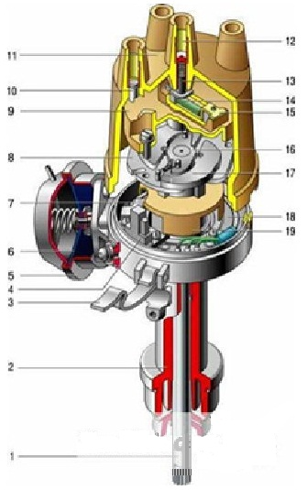
ნახ.2.33. ანთების უკონტაქტო სისტემის გადამწოდ-გამანაწილებლის სქემა:
1-ამძრავი ლილვი; 2-კორპუსი; 3-თავსახურის სამაგრი; 4-უკონტაქტო სენსორი; 5-ვაკუუმ-რეგულატორის კორპუსი; 6-დიაფრაგმა; 7-წევის ბერკეტი; 8-ცენტრიდანული რეგულატორის საყრდენი; 9-გამანაწილებლის როტორი; 10-გვერდითი ელექტროდი; 11- თავსახური; 12-ცენტრალური ელექტროდი; 13-ნახშირის კონტაქტი; 14-რეზისტორი; 15-როტორის გარე კონტაქტი; 16-ცენტრიდანული რეგულატორის ფირფიტა; 17-მისივე ტვირთები; 18-უკონტაქტო სენსორის საყრდენი; 19-მბრუნავი ეკრანი

უმარტივესი ტრანზისტორული კომუტატორის მოქმედების პრინციპი მოცემულია ნახ.2.34-ზე. სანამ ტრანზისტორის ბაზის ჩამრთველი კონტაქტი შეკრულია, ანუ, რაც იგივეა, უკონტაქტო სენსორის სიგნალი არ არსებობს, დენის წყაროდან დენი ანთების კოჭის პირველად ხვიაში გადის, რადგან ჩართულია ტრანზისტორის ბაზა. კონტაქტის გაწყვეტისას (ან სენსორის სიგნალის ფორმირებისას) გაწყდება წრედი ბაზა-მასა და ბაზა ჩაიკეტება. შედეგად, ანთების კოჭის პირველად ხვიაში დენი შეწყდება და მეორად ხვიაში მაღალი ძაბვა აღიძვრება.
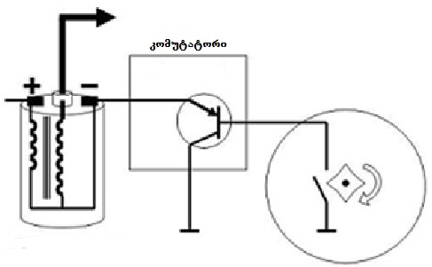
ნახ.2.34. უმარტივესი ტრანზისტორული კომუტატორის მოქმედების სქემა

2.3.3. ანთების ელექტრონული სისტემა

ანთების ელექტრონულ სისტემაში მაღალი ძაბვის შექმნა და ცილინდრებში განაწილება ელექტრონული მოწყობილობების მეშვეობით ხდება. პრინციპში, ასეთი მოწყობილობები ყველა ტიპის ანთების სისტემაშია, მაგრამ ამ შემთხვევაში ჩვენ შეგვიძლია ვთქვათ, რომ ანთების ელექტრონულ სისტემაში მექანიკური კონტაქტები საერთოდ არ არსებობს.
თანამედროვე ავტომობილებზე ანთების ელექტრონული სისტემა ძრავას მართვის ელექტრონული სისტემის ნაწილია. მისი მრავალი კონსტრუქცია არსებობს (Bosch, Motronic, Simens, Magneti-Marell და სხვ.), რომელთა დაჯგუფება ორ კლასად შეიძლება: გამანაწილებიანი და პირდაპირი. პირველში მაღალი ძაბვის განაწილება ცილინდრებში მექანიკური გამანაწილებლით ხდება. მეორეში გამანაწილებელი საერთოდ არ არსებობს და სანთლებზე დენი უშუალოდ ანთების კოჭიდან მიდის.
ნახ.2.35-ზე მოცემულია ასეთი ანთების ელექტრონული სისტემის ზოგადი სქემა რუსული „ლადა“-ს მაგალითზე.

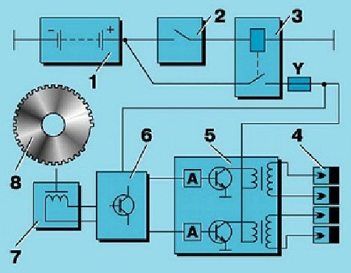
ნახ.2.35. ანთების ელქტრონული სისტემა შეწყვილებული კოჭებით:
1-აკუმულატორების ბატარეა; 2-ანთების საკეტი; 3-ანთების რელე; 4-სანთლები; 5-ანთების კოჭების მოდული; 6-ტრანზისტორული კომუტატორი, ე.წ. „კონტროლერი“; 7-მუხლა ლილვის ბრუნთა რიცხვის სენსორი; 8-ბრუნთა რიცხვის მიმცემი დისკო

ტრადიციული ელემენტების გარდა, ანთების ელექტრონული სისტემა შეიცავს: შემავალ სენსორებს (რომელთა ჩამონათვალი სხვადასხვა ძრავებისათვის განსხვავებულია და მათ მოგვიანებით, ძრავას მართვის ელექტრონული სისტემების განხილვისას, გავეცნობით), მართვის ბლოკს და შემსრულებელ მექანიზმს, ე.წ. ამნთებს (ignitor), რომელიც ფაქტიურად ტრანზიტორულ კომუტატორს წარმოადგენს და ანთების კოჭის პირველადი ხვიის ჩართვა-გამორთვას ახდენს (იხ. ზემოთ). სისტემას ერთი საერთო ანთების კოჭაც შეიძლება ჰქონდეს, ინდივიდუალური კოჭებიც (ანუ ყოველ ცილინდრზე სათითაო კოჭა, რომელიც სანთლებზეა დაყენებული), და შეწყვილებული კოჭებიც. ოთხცილინდრიან ძრავებში ორი შეწყვილებული კოჭა გვაქვს: 1 და 4, აგრეთვე 2 და 3 ცილინდრებისათვის. შეწყვილებული კოჭის მუშაობის პრინციპს ჩვენ ზემოთ უკვე შევეხეთ.
ცხადია, ეს სისტემაც, ისევე, როგორც ანთების ინდივიდუალური კოჭების შემთხვევაში, პირდაპირი ანთების სისტემაა - მასში არ არის გამანაწილებელი.

2.4. გადაცემათა ავტომატური კოლოფი

ავტომობილის ძრავას მიერ შესრულებულ მუშაობას მაბრუნი მომენტი ეწოდება. ყოველი ავტომობილის კონსტრუქციის უმთავრესი ამოცანა ამ მუშაობის თვლებზე გადაცემაა, თანაც არა უცვლელად, არამედ ისეთი სიდიდით, რომელიც ავტომობილის მუშაობის კონკრეტულ პირობებს შეესაბამება. მაგ., ავტომობილის დაძვრისას, ან მის მიერ დაბრკოლებათა გადალახვისას მაბრუნი მომენტი მაქსიმალური, ხოლო სწორ გზაზე დამყარებული სიჩქარით მოძრაობისას შედარებით მცირე უნდა იყოს. ამ ამოცანის შესასრულებლად ავტომობილის კონსტრუქციაში გათვალისწინებულია მოწყობილობათა რიგი, რომელიც ძრავას მქნევარადან იწყება და თვლებთან მთავრდება. ამ მოწყობილობათა ერთობლიობას ტრანსმისია ეწოდება და მისი ცენტრალური ელემენტი გადაცემათა კოლოფია, რომელიც თვლებზე გადაცემული მაბრუნი მომენტის ცვლილებას ახდენს.
თანამედროვე ავტომობილებში ყველაზე უფრო გავრცელებულია გადაცემათა ავტომატური კოლოფი, რომლის ზოგიერთი სისტემა და მოწყობილობა დენის მომხმარებელიცაა. საზოგადოდ, გადაცემათა ასეთი კოლოფი ჰიდროტრანსფორმატორის, გადაცემათა მექანიკური კოლოფისა და მართვის სისტემისაგან შედგება (ნახ.2.36). წინა წამყვანი თვლების მქონე ავტომობილებში გადაცემათა კოლოფში ტრანსმისიის სხვა ელემენტებიც, კერძოდ, მთავარი გადაცემა და დიფერენციალია ჩართული.
გადაცემათა ავტომატური კოლოფის მართვას ელექტროჰიდრავლიკური სისტემა ახდენს. ეს ნიშნავს, რომ უშუალოდ გადაცემათა გადართვის პროცესს და ჰიდროტრანსფორმატორის ბლოკირებას ჰიდრავლიკური სისტემა აწარმოებს, მუშა სითხის ნაკადების რეგულირებას - ელექტრონული სისტემა. ეს უკანასკნელი საშუალებას გვაძლევს, ავამაღლოთ გადაცემათა გადართვის სიჩქარე და სიმდოვრე, ასევე საწვავის ეკონომია. გარდა ამისა, ელექტრონიკა ერთი გადაცემათა კოლოფის სხვადასხვა ავტომობილებზე დაყენების შესაძლებლობასაც იძლევა: ამისათვის მხოლოდ მართვის ბლოკის პროგრამის ცვლილებაა საჭირო.
გადაცემათა ავტომატური კოლოფის მართვის ელექტრონული სისტემა, ავტომობილის სხვა აგრეგატების მართვის ელექტრონული სისტემების მსგავსად, სენსორების, მართვის ბლოკისა და შემსრულებლებისაგან შედგება. საკუთრივ ამ სისტემას მიეკუთვნებიან სელექტორის ბერკეტის მდგომარეობის, გადაცემათა კოლოფში შემავალი და იქიდან გამომავალი ბრუნთა რიცხვების, მუშა სითხის ტემპერატურის, Tiptronic და „კიკ-დაუნ“ რეჟიმების სენსორები. გარდა ამისა, ავტომატური კოლოფის მართვის ბლოკი იყენებს ძრავას, მუხრუჭების ანტიბლოკირების სისტემის (ABS), საჭისა და კლიმატ-კონტროლის მართვის სისტემების სენსორების ინფორმაციასაც.

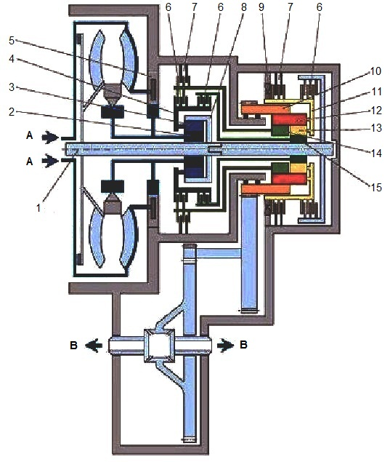
ნახ.2.36. გადაცემათა ავტომატური კოლოფის სქემა:
1-ჰიდროტურბინას თვლის ლილვი; 2-ერთიანი პლანეტარული რიგის მზის კბილანა; 3-ერთიანი პლანეტარული რიგის სატელიტები; 4-ერთიანი პლანეტარული რიგის მიმყოლი; 5-კბილანა ტუმბო; 6-ფრიქციონული ქურო; 7-ფრიქციონული მუხრუჭი; 8-ერთიანი პლანეტარული რიგის გვირგვინის კბილანა; 9-შემობრუნების ქურო; 10-შეწყვილებული პლანეტარული რიგის გვირგვინის კბილანა; 11-შეწყვილებული პლანეტარული რიგის მიმყოლი; 12-შეწყვილებული პლანეტარული რიგის გრძელი სატელიტები; 13-შეწყვილებული პლანეტარული რიგის მოკლე სატელიტები; 14-შეწყვილებული პლანეტარული რიგის დიდი მზის კბილანა; 15-შეწყვილებული პლანეტარული რიგის მცირე მზის კბილანა; А-კოლოფში შემავალი მაბრუნი მომენტი; Б-კოლოფიდან ართმეული მაბრუნი მომენტი

უნდა გვახსოვდეს, რომ გადაცემათა „წმინდად“ ავტომატურ კოლოფში სელექტორის ბერკეტი გადაცემათა გადართვას არ ახდენს. მისი მდგომარეობის შეცვლით მძღოლი, ბერკეტის მდგომარეობის სენსორის მეშვეობით, მართვის ბლოკს მხოლოდ მოძრაობის ამა თუ იმ რეჟიმის არჩევის შესახებ ატყობინებს. ამ ინფორმაციის საფუძველზე ბლოკი შესაბამის პროგრამას ააქტიურებს. სელექტორის ბერკეტს (ნახ.2.37,ა), რომელიც ავტომობილის სალონშია დამონტაჟებული, ნახ.2.37,ბ-ზე ნაჩვენები მდგომარეობები აქვს.
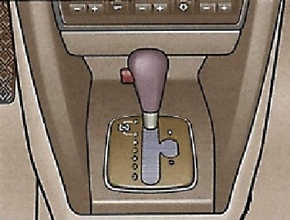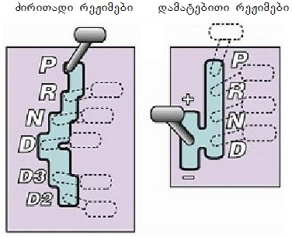

ა) ბ)
ნახ.2.37. სელექტორის ბერკეტი (ა) და მისი მდგომარეობები (ბ):
ძირითადი რეჟიმები: P-პარკინგი; R-რევერსი ანუ უკუსვლა; N-ნეიტრალური მდგომარეობა; D-დრაივი ანუ მოძრაობის რეჟიმი; D3 იგივე S-დამადაბლებელი გადაცემების პირველი დიაპაზონი; D2 იგივე L-დამადაბლებელი გადაცემების მეორე დიაპაზონი. დამატებითი რეჟიმები: N-ნეიტრალური; E-ეკონომიური; S-სპორტული; „+„ და „-„-ფუნქცია Tiptonic-ის კულისა

გადაცემათა ხელით გადართვა (რეჟიმი Tiptronic) გადაცემათა ავტომატური კოლოფის დამატებითი ფუნქციაა. მისი მეშვეობით ძრავას მუშაობის სხვადასხვა რეჟიმებზე ავტომობილის დინამიკის კონტროლი მიიღწევა, რაც კლასიკური ავტომატური კოლოფისათვის შეუძლებელია. ამ რეჟიმისათვის მართვის ბლოკში სპეციალური პროგრამა არსებობს, რომლის გააქტიურებაც სელექტორის ბერკეტის სპეციალურ კულისაში გადაადგილებით ხდება (ნახ.2.37, დამატებითი რეჟიმი). ზოგიერთ ავტომატურ ტრანსმისიაში ამ ფუნქციის ამუშავება საჭის თვალზე განლაგებული გადამრთველითაც ხორციელდება. რეჟიმების არჩევისას კოლოფის მართვის ბლოკი, სელექტორის ბერკეტის მდგომარეობის გარდა, კოლოფში შემავალი და იქიდან გამომავალი ბრუნთა რიცხვების სენსორების ინფორმაციასაც იყენებს.
გადაცემათა ავტომატური კოლოფის მართვის ბლოკი საკუთარ ფუნქციებს შემსრულებელი მექანიზმების - კოლოფის ჰიდრავლიკური ბლოკის ელექტრომაგნიტური სარქველებისა და სელექტორის ბერკეტის ბლოკირების ელექტრომაგნიტის - მეშვეობით ახორციელებს. უკანასკნელი კოლოფს იცავს გადაცემათა არასანქცირებული გადართვისაგან.
გადაცემათა ავტომატური კოლოფის მართვა დამყარებულია გადაცემათა გადართვის ოპტიმალური მომენტის განსაზღვრაზე. ეს მრავალი მონაცემის საფუძველზე ხდება. თანამედროვე ავტომატური კოლოფებისათვის მართვის ადაპტური (დინამიკური) სისტემა გამოიყენება. ადაპტაცია შეგუებას ნიშნავს. შესაბამისად, ამ სისტემაში გადაცემის არჩევა და გადართვა მძღოლის კონკრეტულ მოთხოვნილებასთან, მართვის მანერასა და მოძრაობის პირობებთან არის შეგუებული. მართვის სტილის განსაზღვრა აჩქარებისა (აქსელერატორის სატერფულზე დაჭერის ინტენსიურობის) და დამუხრუჭების (მუხრუჭზე დაჭერის ინტენსიურობის) ხასიათების მიხედვით ხორციელდება. აქვე მხედველობაში მიიღება მოძრაობის შემდეგი პირობები: დაქანება, მოხვევა, მისაბმელით მოძრაობა, ზამთრის გზაზე მოძრაობა, აჩქარება, ქალაქში მოძრაობა.
ქანობზე მოძრაობა ავტომობილის აჩქარებით გამოიცნობა. ამ დროს ავტომატურად იბლოკება უმაღლესი გადაცემა, რაც ძრავით დამუხრუჭების პირობებს ქმნის. მუხრუჭის სატერფულზე დაჭერისას გადაცემათა რიცხვის ერთი საფეხურით დადაბლება ხდება, რაც ასევე დამუხრუჭებას უწყობს ხელს.
მოხვევის რეჟიმის დადგენა ავტომობილის მარცხენა და მარჯვენა თვლების კუთხურ სიჩქარეთა შორის სხვაობის მიხედვით სწარმოებს. ამ დროს იბლოკება უმაღლესი გადაცემა, ავტომობილი მოსახვევში დადაბლებულ გადაცემებზე მოძრაობს, რითაც კურსის მდგრადობა და მოსახვევიდან გამოსვლისას უკეთესი დინამიკა მიიღწევა.
მისაბმელით მოძრაობა წევის ძალის სიდიდით ფასდება. ამ პირობებში, მოძრაობის თანაბრობის მისაღწევად, ავტომატურად მცირდება გადაცემათა გადართვის რაოდენობა.
ზამთრის პირობებთან შეგუება მე-2 გადაცემიდან აძვრითა და მაღალ გადაცემაზე დაჩქარებული გადართვებით ხასიათდება.
ქალაქში მოძრაობას რაც შეეხება, იგი ხშირი გაჩერებებითა და გადაცემათა ინტენსიური ცვლილებებით გამოიცნობა. ამ შემთხვევაში ადაპტირებული მართვა მე-2 გადაცემიდან აძვრას გულისხმობს, რაც საწვავის ხარჯსაც ამცირებს და მოძრაობის კომფორტულობასაც ზრდის.
მკვეთრი აჩქარება გასწრების მანევრის შესასრულებლად, რაიმე სახიფათო მანევრის დასამთავრებლად ან, უბრალოდ, დინამიური მოძრაობისათვის არის საჭირო. ამ დროს გადაცემათა ზოგიერთ ავტომატურ კოლოფში „კიკ-დაუნ“ პროგრამა აქტიურდება, რომელიც ავტომობილის დინამიკის გაუმჯობესებას გადაცემათა რიცხვის ერთი საფეხურით იძულებითი დადაბლების მეშვეობით ახდენს. ამის აუცილებლობა აქსელერატორის სატერფულზე ინტენსიური დაჭერით განისაზღვრება. მანევრის დასრულების შემდეგ მაღალ გადაცემაზე უკუგადასვლა მაქსიმალური ბრუნთა რიცხვის მიღწევისას ხდება.
გადაცემათა ზოგიერთ კოლოფზე გათვალისწინებულია მოძრაობის სპორტული რეჟიმი, რომლის დროსაც ძრავას სიმძლავრის მაქსიმალური გამოყენება მიიღწევა. რეჟიმი აჩქარების უკეთეს დინამიკას ამამაღლებელ გადაცემებზე დაყოვნებული გადართვებით უზრუნველყოფს.

2.5. საჭით მართვის ელექტროგამაძლიერებელი

თანამედროვე ავტომობილებში საჭით მართვის ელექტროგამაძლიერებელი (უბრალოდ - საჭის ელექტროგამაძლიერებელი) თანდათან ანაცვლებს ჰიდროგამაძლიერებელს და 2016 წლისთვის მსოფლიოში ყოველი მეორე ავტომობილი ელექტროგამაძლიერებლით იქნება აღჭურვილი.
ჰიდროგამაძლიერებელთან შედარებით საჭის ელექტროგამაძლიერებლის მთავარი უპირატესობებია:
- მართვის მახასიათებლების მოხერხებული ცვლა;
- მართვის მაღალი ინფორმატიულობა;
- მაღალი საიმედოობა ჰიდროსისტემის არარსებობის გამო;
- საწვავის ეკონომია, რაც 100 კმ გარბენზე 0.5 ლ-ს აღწევს.
ზემოთქმულის გარდა, საჭის ელექტროგამაძლიერებელმა აქტიური უსაფრთხოების მთელი რიგი სისტემების შექმნაც გახადა შესაძლებელი.
საჭის ელექტროგამაძლიერებელში საჭის თვლის შემობრუნებისას დამატებითი ძალა ელექტროძრავას მეშვეობით იქმნება. იგი ძალას საჭის თვლის ღერძს, ან ლარტყას გადასცემს. პრაქტიკაში მეორე სქემა უფრო გავრცელებულია. მას სხვაგვარად საჭის მართვის ელექტრომექანიკურ გამაძლიერებელსაც უწოდებენ. ამ სქემის ორი კონსტრუქციული გაფორმება არსებობს: ორი კბილანითა და პარალელური ამძრავით.
ორკბილანიანი ელექტროგამაძლიერებელი ელექტროძრავას, მექანიკურ გადაცემისა და მართვის სისტემისაგან შედგება (ნახ.2.38). იგი საჭის მექანიზმთან ერთად ერთ ბლოკშია გაერთიანებული. მის ლარტყაზე კბილანების ორი უბანია განლაგებული. ერთ მათგანზე მაბრუნი მომენტი საჭის თვლიდან, მეორეზე კი ელექტროძრავადან გადაეცემა.

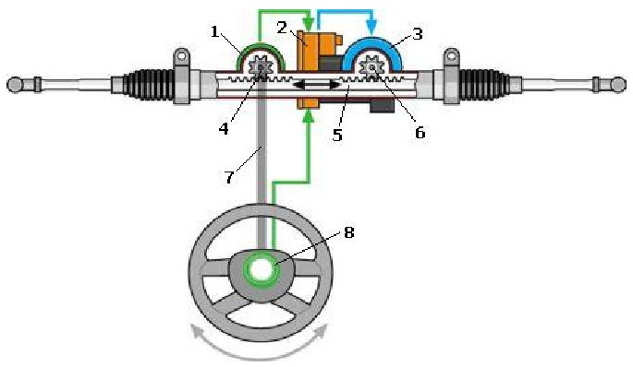
ნახ.2.38. საჭის ელექტროგამაძლიერებლის სქემა:
1-საჭის თვალზე მაბრუნი მომენტის სენსორი; 2-მართვის ელექტრონული ბლოკი; 3-ელექტროძრავა; 4-საჭით მართვის მექანიზმის კბილანა; 5-ორკბილანიანი ლარტყა; 6-საჭის გამაძლიერებლის კბილანა; 7-საჭით მართვის მექანიზმის კარდანული ლილვი; 8-საჭის თვლის შემობრუნების კუთხის სენსორი

პარალელური ამძრავის მქონე ელექტროგამაძლიერებელში მაბრუნი მომენტი ელექტროძრავადან საჭის მექანიზმის ლარტყას ღვედური გადაცემის მეშვეობით გადაეცემა (ნახ.2.39).

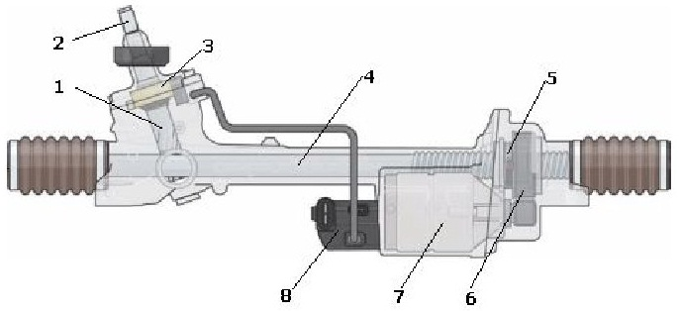
ნახ.2.39. საჭის ელექტროგამაძლიერებელი პარალელური ამძრავით:
1-საჭის ღერძის კბილანა; 2-ტორსიონის ღერო; 3-საჭის თვალზე მაბრუნი მომენტის სენსორი; 4-კბილანიანი ლარტყა; 5-ქანჩი; 6-ღვედური გადაცემა; 7-ელექტროძრავა; 8-მართვის ელექტრონული ბლოკი
მართვის ელექტრონული ბლოკი იყენებს საჭის თვლის შემობრუნების კუთხისა და მაბრუნი მომენტის, აგრეთვე ძრავისა და ABS-ის მართვის სისტემების სენსორების ინფორმაციას. მასში ჩატვირთული პროგრამების შესაბამისად მართვის ბლოკი გამოიმუშავებს სიგნალებს, რომელთა მეშვეობითაც ცვლის ელექტროძრავაზე მიმავალი დენის ძალას. საჭის ელექტროგამაძლიერებელი საჭით მართვის სისტემის მუშაობას ავტომობილის მოძრაობის შემდეგ რეჟიმებზე უზრუნველყოფს:
  - მოხვევა ჩვეულებრივ პირობებში;
  - მოხვევა დაბალ სიჩქარეზე;
  - მოხვევა მაღალ სიჩქარეზე;
  - საწყის მდგომარეობაში თვლების აქტიური დაბრუნება;
  - თვლების საშუალო მდგომარეობის შენარჩუნება.
ავტომობილის ექსპლუატაციის პროცესში, ზოგჯერ (მაგ., გვერდითი ქარისას), საჭირო ხდება თვლების ჩვეულებრივი, საშუალო მდგომარეობის, შენარჩუნება. საჭის ელექტროგამაძლიერებელი ამას თვლების კორექციის პროგრამის მეშვეობით ახორციელებს. გარდა ამისა, აქტიური უსაფრთხოების ზოგიერთ პროგრამას (მაგ., პარალელურ, ან პერპენდიკულარულ პარკინგს) ელექტროგამაძლიერებლის მართვის ბლოკი დამოუკიდებლად, მძღოლის ჩარევის გარეშე ასრულებს.

2.6. დენის ხანგრძლივად მომხმარებლები. გაგრილების სისტემა

ძრავას მუშაობის პროცესში ყველა მისი დეტალი ძლიერ ხურდება. საჭირო ხდება მათი გაგრილება, რაც გაგრილების სისტემის მეშვეობით ხორციელდება. თანამედროვე ძრავებზე ეს სიტემა, საკუთრივ ძრავას დეტალების გაგრილების გარდა, რამდენიმე დამატებით ფუნქციასაც ასრულებს; კერძოდ:
- ათბობს ჰაერს გათბობისა და ვენტილაციის სისტემაში;
- აგრილებს ზეთს ძრავას შეზეთვის სისტემაში;
- აგრილებს დაბრუნებულ აირებს გამონაბოლქვი აირების რეცირკულაციის სისტემაში;
- აგრილებს ჩაბერვის ჰაერსა და ტურბოკომპრესორს ტურბოჩაბერვის სისტემაში;
- აგრილებს მუშა სითხეს გადაცემათა ავტომატურ კოლოფში.
გაგრილების მეთოდის მიხედვით ასხვავებენ სითხით (ანუ დახურული ტიპის), ჰაერით (ღია ტიპის) და კომბინირებულ გაგრილების სისტემებს. ყველაზე ფართო გავრცელება სითხით გაგრილების სისტემამ მოიპოვა, რომელშიც გამაგრილებელი სითხის იძულებითი (ტუმბოს მეშვეობით) ცირკულაციაა გათვალისწინებული, ხოლო გამაგრილებელი სითხე, ძრავას ცილინდრების ბლოკსა და სახურავში არსებული გაგრილების პერანგის მეშვეობით, გასაგრილებელ კვანძებს უშუალოდ უვლის (ნახ.2.40)
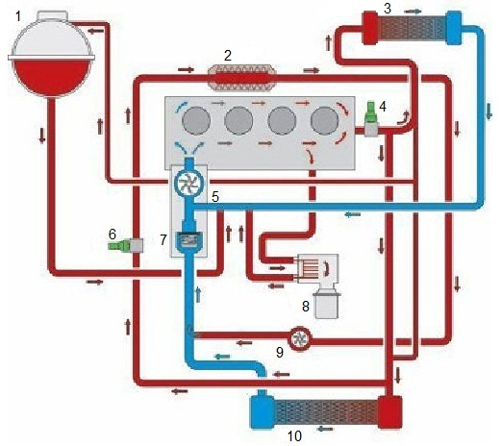
ნახ.2.40. ძრავას სითხით გაგრილების სისტემა:
1-გაფართოების ავზი; 2-გამონაბოლქვი აირების რეცირკულაციის სისტემის რადიატორი; 3-სალონის გამათბობელი; 4-გამაგრილებელი სითხის ტემპერატურის სენსორი; 5-გამაგრილებელი სითხის ტუმბო; 6-რადიატორიდან გამოსვლისას გამაგრილებელი სითხის ტემპერატურის სენსორი; 7-თერმოსტატი; 8-ზეთის რადიატორი; 9-გამაგრილებელი სითხის დამატებითი ტუმბო;10-გაგრილების სისტემის რადიატორი

დიზელისა და ბენზინით მომუშავე ძრავების გაგრილების სისტემები ერთნაირად არიან მოწყობილნი. გაგრილების სისტემის მართვისათვის ორივე ტიპის ძრავში ელექტრონული მართვის ელემენტებია გათვალისწინებული. გაგრილების სისტემაში დენის მომხმარებლებია: თერმოსტატის რეზისტორული გამათბობელი, ვენტილატორების მართვის ბლოკი, გამაგრილებელი სითხის დამატებითი ტუმბო.
თერმოსტატის დანიშნულებაა გაგრილების რადიატორში გამავალი გამაგრილებელი სითხის რაოდენობის რეგულირება, რითაც გაგრილების სისტემაში ძრავას მუშაობისათვის ოპტიმალური ტემპერატურის (85...110°C) სწრაფი დამყარება და შემდეგ შენარჩუნება ხდება. თავიდან, სანამ ახლადგაშვებული ძრავა შედარებით ცივია, თერმოსტატი (7) ჩაკეტილია და გამაგრილებელ სითხეს რადიატორისაკენ (10) არ უშვებს, რის გამოც გაგრილების პერანგში დატრიალებული სითხე სწრაფად ცხელდება და საჭირო ტემპერატურის დამყარებას უწყობს ხელს. როდესაც სითხის ტემპერატურა საჭირო ნიშნულს მიაღწევს, თერმოსტატი გაიღება და სითხე რადიატორში გაგრილებას დაიწყებს. ძველ თერმოსტატებში გახსნა-დაკეტვა მექანიკურად, თერმოწყვილის მეშვეობით ხდებოდა. თანამედროვე მძლავრ ძრავებში თერმოსტატში დამატებით ელექტრული გამათბობელი-რეზისტორი დგება, რომელიც ძრავას მუშაობის სხვადასხვა რეჟიმებისათვის გამაგრილებელი სითხის შესაბამის ტემპერატურას უზრუნველყოფს. ამრიგად, ასეთ თერმოსტატში სამი სამუშაო მდგომარეობა მიიღწევა: დაკეტილი, ნახევრად ღია და სრულად გაღებული. სრულად გაღებულ მდგომარეობაში თერმოსტატი სისტემაში 90°C ტემპერატურას ინარჩუნებს. რეზისტორის გახურების ხარისხს ძრავას მართვის ბლოკი მასზე მიწოდებული დენის ცვლილებით ახორციელებს, რისთვისაც გამაგრილებელი სითხის ტემპერატურის სენსორების (4, 6) ინფორმაციას იყენებს.
ვენტილატორი (ნახ.2.41,ბ) რადიატორში სითხის გაგრილების მაღალ ინტენსიურობას უზრუნველყოფს. ამჟამად ყველაზე გავრცელებულია ვენტილატორი ელექტროამძრავით, რომელსაც, გამაგრილებელი სითხის ტემპერატურის მიხედვით, ასევე ძრავას მართვის ბლოკი მართავს.

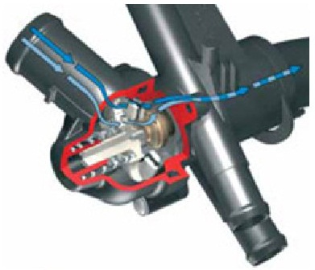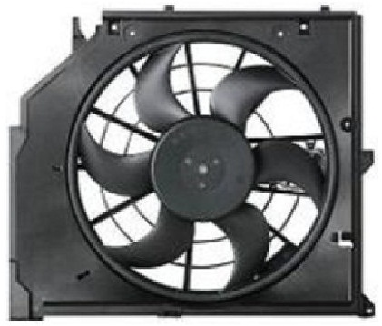
ა) ბ)
ნახ.2.41 რეზისტორიანი თერმოსტატი (ა) და ვენტილატორი (ბ)

ზოგიერთ ავტომობილზე ვენტილატორი ორია - სითხის გაგრილებისა და კლიმატური დანადგარისათვის. მართვის ბლოკში ასევე შეიძლება იყოს პროგრამა ძრავას გაჩერების შემდეგი გაგრილებისათვის. ეს პროგრამა ვენტილატორს ძრავას გაჩერების შემდეგ ავტომატურად ჩართავს, რაც საბოლოოდ ძრავას უფრო ეფექტურ გაგრილებას უზრუნველყოფს.
ზოგ თანამედროვე ავტომობილში, მაგ., ფირმა Volkswagen-ის TSI მარკის (ეს აღნიშნული ფირმის სასაქონლო ნიშანია) ძრავზე, რომელზეც პირდაპირი შეფრქვევისა და ტურბოჩაბერვის სისტემები ერთდროულად მუშაობენ, ცილინდრების ბლოკისა და სახურავის გაგრილება ორ დამოუკიდებელ კონტურში ხდება, რისთვისაც სისტემაში ორი თერმოსტატი დგება. ერთი მათგანი ბლოკის სახურავში ზუსტად 87°C, ხოლო მეორე ცილინდრების ბლოკში 105°C-ზე მაღალ ტემპერატურას ინარჩუნებენ. თავისი არსით, გაგრილების ეს სქემა ორკონტურიანია, მაგრამ სინამდვილეში, როდესაც გაგრილების ორკონტურიან სისტემას ახსენებენ, მხედველობაში აქვთ ტურბოჩაბერვით მომუშავე ძრავებზე გამოყენებული სისტემა, რომელშიც მართლაც გაგრილების ორი კონტური გვაქვს. ამასთან, თუ ერთი ტრადიციულად ძრავს აგრილებს, მეორე სითბოს ტურბოკომპრესორსა და ჩაბერვის ჰაერს ართმევს. ამისათვის ტურბოკომპრესორის სქემაში ჩართულია დამატებითი სპეციალური გამაგრილებელი, რომელსაც ინტერქულერს უწოდებენ (ნახ.2.42). გაგრილების მეორადი სისტემის ფუნქციონირებისათვის მასში დამონტაჟებულია გამაგრილებელი სითხის დამატებითი ტუმბო (2), რომელსაც ასევე ელექტრონული ბლოკი მართავს.

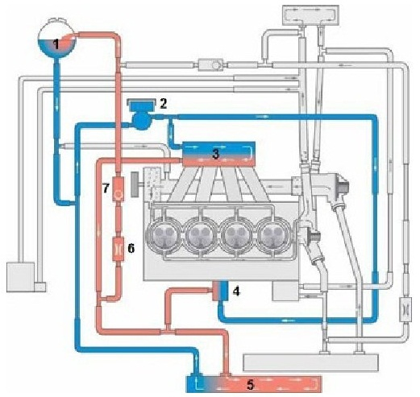
ნახ.2.42. გაგრილების მეორე კონტურის სქემა:
1-გაფართოების ავზი; 2-გამაგრილებელი სითხის ცირკულაციის ტუმბო; 3-ინტერქულერი; 4-ტურბოკომპრესორი; 5-ჰაერის რადიატორი; 6-დროსელი; 7-უკუსარქველი

2.7. განათების სისტემა

განათების ხელსაწყოებისა და სასიგნალო მოწყობილობების ერთობლიობას, რომლებიც განლაგებულნი არიან ავტომობილის შიგნით და გარეთ, განათების სისტემა ეწოდება. მისი ძირითადი ფუნქციებია:
  - შეზღუდული ხილვადობის პირობებში გზის სავალი ზოლის, აგრეთვე გზისპირა ობიექტების განათება;
- გზაზე მოძრაობის სხვა მონაწილეთათვის საკუთარი სატრანსპორტო საშუალების მოძრაობის ხასიათის, გაბარიტების, შესრულებული მანევრებისა და კუთვნილობის შესახებ ინფორმაციის მიწოდება;
- ავტომობილის სალონისა და სხვა ნაწილების (მაგ., საბარგულის) შიგა განათება.
განათების სისტემა შემდეგ ძირითად ელემენტებს მოიცავს: წინა ფარები, წინა ნისლსაწინააღმდეგო ფარები, უკანა ფარნები, უკანა ნისლსაწინააღმდეგო ფარნები, სანომრე ნიშნის განათება, შიგა განათების ხელსაწყოები და მართვის აპარატურა.
წინა ფარებს განათების სისტემაში ცენტრალური ადგილი უკავიათ. ისინი ანათებენ გზას ავტომობილის წინ, ასევე მოძრაობის სხვა მონაწილეებს ატყობინებენ ინფორმაციას ავტომობილისა და მისი მოძრაობის ხასიათის შესახებ. ეს ყოველივე უსაფრთხოებისა და კომფორტის სათანადო დონეს უზრუნველყოფს. წინა ფარა, როგორც წესი, პლასტმასის ერთ კორპუსში ჩამონტაჟებულ რამდენიმე ხელსაწყოს აერთიანებს: ახლო და შორი ნათების ფარებს, გაბარიტებისა და მოხვევის სასიგნალო ფარნებს, დღის სინათლეებს. ასეთ გაერთიანებულ კონსტრუქციას ბლოკ-ფარა ჰქვია. მასთან ერთად, ოღონდ დამოუკიდებლად, ავტომობილზე შეიძლება წინა ნისლსაწინააღმდეგო ფარებიც იდგეს.
სიბნელეში მოძრაობისას ძირითადი გამანათებელი მოწყობილობა ახლო ნათების ფარებია. ისინი ასიმეტრიულია: მარჯვნივ უკეთ ანათებენ, ვიდრე მარცხნივ. გარდა ამისა, ფარა უზრუნველყოფს სინათლის ნაკადის ოპტიმალურ დიაპაზონს, გზის საკმარის განათებასა და შემხვედრი ავტომობილების „დაბრმავებას“ შორის. მისგან განსხვავებით, შორი ნათების ფარებს არავითარი შეზღუდვა არ გააჩნიათ და არა მხოლოდ მაქსიმალურ მანძილზე ნათება, არამედ შემხვედრი ტრანსპორტის „დაბრმავებაც“ შეუძლიათ. უნდა აღინიშნოს, რომ თანამედროვე ავტომობილის ფარები არა მარტო რთულ ტექნიკურ ნაკეთობას, არამედ ხელოვნების ნაწარმოებებსაც წარმოადგენენ.
კლასიკური ფარა შეიცავს სინათლის წყაროს, ამრეკლს და მინასაბნეველას. სინათლის წყაროს ძირითადი ტიპებია: ვარვარების ნათურა, რომლის მინის კოლბშიც ვოლფრამის ძაფია მოთავსებული; ჰალოგენური ნათურა, რომლის კოლბაც ჰალოგენური გაზით (იოდით, ბრომით) არის ავსებული, რაც საშუალებას იძლევა არა მარტო ვოლფრამის ძაფის ვარვარება, არამედ მისი რესურსიც გაიზარდოს (1000 სთ-მდე); გაზგანმუხტვის ნათურა, რომელშიც სინათლის ნაკადი მაღალი ძაბვის ქვეშ გაზის (ქსენონის) გავარვარებით წარმოიშვება (ასეთი ნათურა 2000 სთ-ს მუშაობს); სინათლის დიოდი, რომელიც სულ უფრო პოპულარული ხდება და რომელიც უკვე 3000 სთ და მეტ ხანსაც მუშაობს, თან ნაკლებ ენერგიას მოიხმარს. სინათლის დიოდები ფართოდ გამოიყენება ავტომობილის როგორც შიგა, ასევე გარე განათებისათვის (ნახ. 2.43).
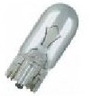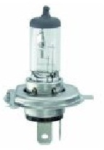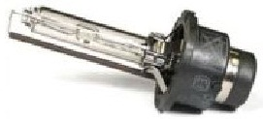
ა) ბ) გ)

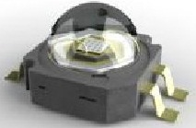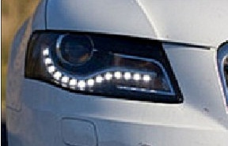
დ) ე)
ნახ.2.43. ვარვარების (ა), ჰალოგენური (ბ) და გაზგანმუხტვის (გ) ნათურები;
სინათლის დიოდი ცალკე (დ) და ავტომობილის უკანა ფარაზე (ე)

ამრეკლი სინათლის წყაროდან გამომავალ სხივებს უშუალოდ გზისკენ, ან ოპტიკური ლინზისკენ მიმართავს. მას ლითონის, ან პლასტმასისგან ამზადებენ და სარკისებური ზედაპირის შესაქმნელად შიგნიდან ალუმინის თხელი შრით ფარავან. ამრეკლის ძირითადი ტიპებია:
- პარაბოლური, რომელსაც კლასიკურ ფარებზე იყენებდნენ;
- თავისუფალი ფორმისა, რომლის ზედაპირიც სხვადასხვა ფოკუსური მანძილის მქონე უბნებადაა დაყოფილი, რაც ნათების მაღალ ერთგვაროვნებას განაპირობებს;
- ელიფსოიდური, რომელიც ოპტიკურ ლინზასთან ერთად ფარას ზომების შემცირების საშუალებას იძლევა (ნახ.2.44).

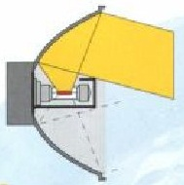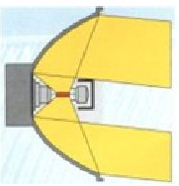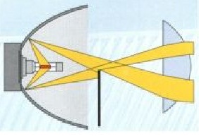
ა) ბ) გ)
ნახ.2.44. პარაბოლური (ა), თავისუფალი ფორმის (ბ) და ელიფსოიდური (გ) ამრეკლები

მინასაბნეველას ადრე მართლაც მინისაგან ამზადებდნენ, ამჟამად კი მისთვის გამჭვირვალე პლასტმასა გამოიყენება. მისი როლი თანამედროვე ფარებში უმნიშვნელოა, რადგან სინათლის განაწილება ძირითადად ამრეკლის მეშვეობით ხდება. იგი ფარას მექანიკური ზემოქმედებისგან იცავს.
თანამედროვე ავტომობილებზე ფარებიც იმართება, რისთვისაც მართვის ელექტრონული ბლოკები და სენსორები გამოიყენება. ავტომობილის მოძრაობის სხვადასხვა პირობებისას ერთგვაროვანი სხივის შენარჩუნებას ელექტრომექანიკური კორექტორი უზრუნველყოფს, რომელიც ხელისაცაა და ავტომატურიც. ფართოდაა გავრცელებული, აგრეთვე, წინა აქტიური განათების მექანიზმი, რომელიც ავტომობილის მოხვევისას ფარების ვერტიკალურ და ჰორიზონტალურ სიბრტყეებში მოძრაობას, ან დამატებითი ნათურის ჩართვას ახდენს. ფარების წმენდა ფუნჯების, ან წყლის ნაკადის საშუალებით ხდება. ფარების წმენდის მექანიზმის წყლის ტუმბოც ავტომობილის ელექტრულ სისტემაშია ჩართული. წინა ფარები შეიძლება აღჭურვილი იყოს ინფრაწითელი გამოსხივების აქტიური კამერებით, რომლებიც ღამეში ხედვის სისტემის ნაწილია. ამ სისტემაში ფარების მეშვეობით ფეხით მოსიარულეთა გაფრთხილების მექანიზმია ჩადებული: ინფრაწითელი კამერები და ვიდეოკამერა საქარე მინაზე საგზაო ვითარებას აფიქსირებენ და სალონში დამონტაჟებულ დისპლეიზე გამოჰყავთ (ადრეულ მოდელებში დისპლეის მოვალეობას თავად საქარე მინა ასრულებდა). ფეხით მოსიარულის აღმოჩენისას მისი გაფრთხილება სინათლის მოკლე სიგნალებით, ან 5 წმ-ის განმავლობაში მისი ავტომატური განათებით წარმოებს, რისთვისაც წინა ნისლსაწინააღმდეგო ფარების ადგილზე მბრუნავი დიოდური ფარები დგება. სისტემა 100 მ-ის მანძილზე „ხედავს“.
წინა ნისლსაწინააღმდეგო ფარები ღრუბლიან, წვიმიან, თოვლიან და ნისლიან ამინდში გზის განათებისთვის გამოიყენება. ისინი იძლევიან სინათლის ფართო სხივს წაკვეთილი ზედა ნაწილით. ეს ფარები ახლო განათებისთვისაც გამოიყენება. მათი გამოყენების ეფექტი უკუარეკვლის შემცირებაა, რაც ცუდ ამინდში ხილვადობას აუმჯობესებს. მათი დაყენება სავალდებულო არ არის და ზოგიერთ ქვეყანაში აკრძალულიც კია. წინა ფარის კომპლექტში ასევე შედის მოხვევის მაჩვენებელი, რომელიც მოციმციმე ყვითელ ნათებას იძლევა. იგი მძღოლს ზოლიდან ზოლში გადაწყობაშიც ეხმარება.
უკანა ფარანი მოიცავს უკანა გაბარიტულ სიგნალს (რომელიც მუხრუჭზე დაჭერისას ავტომატურად ირთვება), მოხვევის მაჩვენებელს, უკუსვლის ნათურას, რომელიც უკანა სიჩქარის ჩართვისას ასევე ავტომატურად აქტიურდება. ცალკე დგება უკანა ნისლსაწინააღმდეგო ფარები, რომლებიც უკან მომავალი ავტომობილების გასაფრთხილებლად გამოიყენება და მათი ქონა უკვე სავალდებულოა (ნახ.2.45).

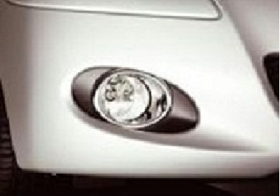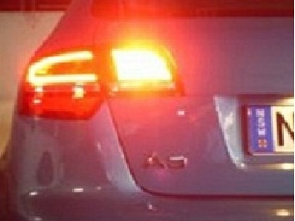
ა) ბ)
ნახ.2.45. წინა (ა) და უკანა (ბ) ნისლსაწინააღმდეგო ფარები

ავტომობილის განათების სისტემაში შემავალი განათების ხელსაწყოების მართვა ავტომობილის სალონში განლაგებული შესაბამისი გადამრთველებით ხდება. ზოგიერთ ავტომობილზე გათვალისწინებულია განათების სისტემის ცალკეული ფუნქციების, კერძოდ, ახლო განათების მართვის, წინა განათების კორექციის, წინა აქტიური განათების, შორი განათების მართვის ავტომატური რეგულირება.
2.8. აქტიური უსაფრთხოების სისტემები

ავტომობილზე მართვის ელექტრონული სისტემების დანერგვამ შესაძლებელი გახადა აქტიური უსაფრთხოების მთელი რიგი სისტემების გამოყენება, რომელთა ამოცანა ავტოსაგზაო შემთხვევების თავიდან აცილებაა. ავარიული სიტუაციის აღმოცენებისას ეს სისტემები დამოუკიდებლად, მძღოლის ჩარევის გარეშე, აფასებენ მოსალოდნელ საფრთხეს და, აუცილებლობის შემთხვევაში, ავტომობილის მართვის პროცესში უშუალო ჩარევის გზით აღმოფხვრიან კიდევაც მას. მათი გამოყენება საშუალებას იძლევა კრიტიკულ სიტუაციაში შენარჩუნებული იქნეს კონტროლი ავტომობილზე ანუ შენარჩუნდეს კურსის მიმართ მდგრადობა და ავტომობილის მართვადობა.
კურსის მიმართ მდგრადობაში იგულისხმება ავტომობილის უნარი, წინ აღუდგეს ძალებს, რომლებიც მის გვერდულ მოცურებას, ან გადაბრუნებას იწვევენ.
მართვადობა არის ავტომობილის უნარი, იმოძრაოს მძღოლის მიერ მიცემული მიმართულებით. აქტიური უსაფრთხოების ყველაზე ცნობილი და საჭირო სისტემებია:
  - მუხრუჭების ანტიბლოკირების სისტემა (ABS);
- ASR სისტემა;
    - დინამიკური სტაბილიზაციის სისტემა (ESP);
- სამუხრუჭო ძალის განაწილების სისტემა (ESD);
- საგანგებო დამუხრუჭების სისტემა;
- ფეხით მოსიარულის აღმოჩენის სისტემა;
- დიფერენციალის ელექტრონული ბლოკირება (EDS).
ჩამოთვლილი სისტემები კონსტრუქციულად დაკავშირებულნი არიან და ავტომობილის სამუხრუჭო სისტემასთან ურთიერთქმედებენ, რითაც მკვეთრად ზრდიან მის ეფექტურობას. ზოგი სისტემა, ძრავას მართვის ბლოკის მეშვეობით, მაბრუნი მომენტის სიდიდეზე ზემოქმედებს.
არსებობენ აგრეთვე აქტიური უსაფრთხოების დამხმარე სისტემები (ასისტენტები), რომელთა დანიშნულებაა მძღოლის დახმარება მძიმე სიტუაციებში მართვისას. საფრთხის შესახებ დროული შეტყობინების გარდა, ეს სისტემები აქტიურად ერევიან მართვის პროცესში და ამისთვის სამუხრუჭო და საჭით მართვის სისტემებს იყენებენ. დამხმარე სისტემებს განეკუთვნებიან:
  - პარკინგის სისტემა;
- გარშემო ხედვის სისტემა;
- ადაპტური კრუიზ-კონტროლი;
- საჭით ავარიული მართვის სისტემა;
- ზოლში მოძრაობისადმი ხელშეწყობის სისტემა;
- გადაწყობაში ხელშეწყობის სისტემა;
- ღამეში ხედვის სისტემა;
- საგზაო ნიშნების ამოცნობის სისტემა;
- მძღოლის დაღლილობის კონტროლის სისტემა;
- დაღმართში მოძრაობისადმი ხელშეწყობის სისტემა;
- აღმართში მოძრაობისადმი ხელშეწყობის სისტემა და სხვა.
აქტიური და პასიური უსაფრთხოების სისტემებს შორის გარდამავალი რგოლია უსაფრთხოების პრევენციული სისტემა.
მუხრუჭების ანტიბლოკირების სისტემა (ABS). ავტომობილის მკვეთრი დამუხრუჭებისას შეიძლება მოხდეს თვლების ბლოკირება, რაც გზის საფარის გასწვრივ მათ გაცურებას და ავტომობილის მართვადობის დაკარგვას იწვევს. ყოველივე ამან ავტომობილის გვერდული მოცურებაც შეიძლება გამოიწვიოს. მუხრუჭების ანტიბლოკირების სისტემის დანიშნულება დამუხრუჭებისას თვლების ბლოკირების თავიდან აცილებაა, რაც ზრდის დამუხრუჭების ეფექტურობას, ამცირებს სამუხრუჭე მანძილს, აუმჯობესებს მართვადობას მკვეთრი დამუხრუჭებისას, ხოლო სველ გზაზე უკეთეს მანევრულებას განაპირობებს. ამასთან, ABS სისტემას მინუსებიც აქვს: გზის ფხვიერ საფარზე (სილა, თოვლი) მისი გამოყენება სამუხრუჭო მანძილს ზრდის. ამ შემთხვევაში უკეთეს ეფექტს სწორედ თვლების ბლოკირება იძლევა. ამიტომ თანამედროვე ABS სისტემა ავტომატურად საზღვრავს გზის საფარის ხარისხს და დამუხრუჭების შესაბამის რეჟიმს იყენებს. ასეთი სისტემის წამყვანი მწარმოებელია Bosch, რომელიც 2010 წლიდან მე-9 თაობის, ანუ თვლების ინდივიდუალური რეგულირების 4-არხიან სისტემას უშვებს, რომელიც, გზის საფარის მდგომარეობის გათვალისწინებით, ყველა თვალზე ოპტიმალურ სამუხრუჭო მომენტს უზრუნველყოფს და ამით უმოკლეს სამუხრუჭო მანძილს განაპირობებს. ეს სისტემა თვლების ბრუნთა რიცხვის სენსორების (ყველა თვალზე ცალკე სენსორი დგას), სამუხრუჭო სისტემაში წნევის სენსორის, მართვის ბლოკისა და შემსრულებელი მექანიზმის - ჰიდრავლიკური ბლოკისაგან შედგება.
ჰიდრავლიკურ ბლოკში მთავარი შემსრულებლები შემშვები და გამომშვები ელექტრომაგნიტური სარქველებია, რომლებიც ოთხივე თვალის სამუხრუჭო ცილინდრებზე დგანან და მათში შემავალი მუშა სითხის ნაკადებს მართავენ, რასაც დამუხრუჭების რეჟიმის მიხედვით, ცილინდრებში წნევის რეგულირება მოსდევს (ნახ.2.46).
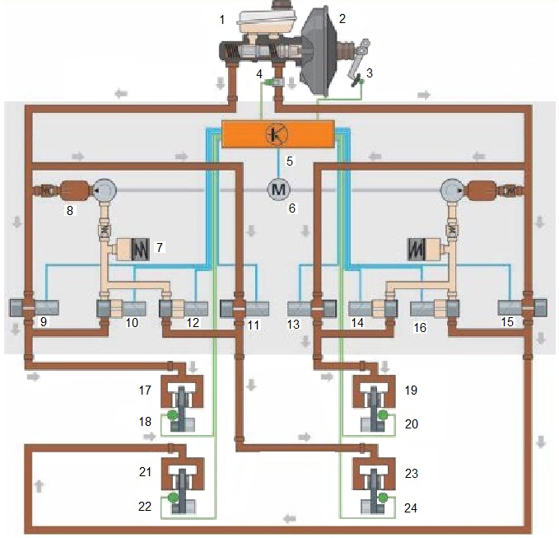
ნახ.2.46. 4-არხიანი ABS-ის სქემა:
1-საკომპენსაციო ავზი; 2-მუხრუჭების ვაკუუმური გამაძლიერებელი; 3-მუხრუჭის სატერფულის მდგომარეობის სენსორი; 4-სამუხრუჭო სისტემაში წნევის სენსორი; 5-მართვის ბლოკი; 6-უკუმიწოდების ტუმბო; 7-წნევის აკუმულატორი; 8-დემპფირების კამერა; 9...16-ოთხივე თვალის სამუხრუჭო მექანიზმების შემშვები და გამომშვები სარქველები; 17...24-ოთხივე თვალის სამუხრუჭო ცილინდრები და ბრუნთა რიცხვის სენსორები

ამის გამო მთლიანად მუხრუჭების ანტიბლოკირების სისტემის მუშაობა ციკლურ ხასიათს ატარებს და სამი ფაზისაგან შედგება: 1. სამუხრუჭო ცილინდრებში წნევის შენარჩუნება; 2. ცილინდრებში წნევის გაზრდა; 3. ცილინდრებში წნევის შემცირება. ამ პროცესებს, სენსორების ინფორმაციის საფუძველზე, მართვის ელექტრონული ბლოკი არეგულირებს, რომელიც თვლების ბრუნვის კუთხურ სიჩქარეებს ერთმანეთს ადარებს. რომელიმე თვლის ბლოკირების საფრთხის წარმოქმნისას, ბლოკი შესაბამის შემშვებ სარქველს კეტავს. ამ დროს გამომშვები სარქველიც დაკეტილია და სამუხრუჭო ცილინდრში წნევა უცვლელია. თვლის ბლოკირების შემთხვევაში მართვის ბლოკი შესაბამის გამომშვებ სარქველს აღებს, შემშვებ სარქველს კი ჩაკეტილ მდგომარეობაში ტოვებს. სამუხრუჭო სითხე ცილინდრიდან წნევის აკუმულატორში გადავა. თუ ამ უკანასკნელის ტევადობა არასაკმარისი აღმოჩნდა, მართვის ბლოკი ჩართავს უკუმიწოდების ტუმბოს, რომელიც სითხეს დემპფირების კამერაში გადაქაჩავს და დამუხრუჭების კონტურში წნევას დასწევს. მძღოლი ამ დროს მუხრუჭის სატერფულის პულსაციას გრძნობს. როგორც კი თვლის კუთხური სიჩქარე გარკვეულ სიდიდეს გადააჭარბებს, მართვის ბლოკი ჩაკეტავს გამომშვებ სარქველს და გააღებს შემშვებს: კონტურში წნევა აიწევს. მუშაობის ეს ციკლები დამუხრუჭების პროცესის დამთავრებამდე მეორდება. ციკლების რაოდენობა თანამედროვე ABS-თვის წამში 25-მდე მერყეობს. მუხრუჭების ანტიბლოკირების სისტემა არ ითიშება.
ASR სისტემა: ადგილიდან ავტომობილის სწრაფი დაძვრისას, ან მოლიპულ გზაზე მოძრაობისას, შეიძლება წარმოიშვას წამყვანი თვლების ადგილზე აცურების ეფექტი, რაც მათ უქმ ბრუნვას იწვევს. ამ პროცესს ჟარგონზე „ბუქსაობა“ ინგლისურად კი „Slip“ (აცურება) ჰქვია. ეს სიტყვა შესულია იმ სისტემის სასაქონლო დასახლებაში, რომელიც აღნიშნულ მოვლენას აღკვეთს. სისტემას ბევრი სხვადასხვა ფირმა აწარმოებს და მისი დასახელებებიც სხვადასხვაა, თუმცა მუშაობის პრინციპი ერთმანეთის მსგავსია. ამიტომ ამ სისტემის კონსტრუქციას და მუშაობის პრინციპს ჩვენ ყველაზე გავრცელებული მარკის (ASR) მაგალითზე განვიხილავთ, რომელიც გამოიყენება ავტომობილებზე Mercedes, Volkswagen, Audi და სხვ. მოცემული სისტემა ABS-ის ბაზაზეა აგებული, რომლის სქემაშიც დამატებით არიან ჩართული გადამრთველი და მაღალი წნევის სარქველები, აგრეთვე მონაცემთა გაცვლის შინა (ნახ.2.47).
ASR სისტემაში რეალიზებულია დიფერენციალის ელექტრული ბლოკირებისა და ძრავას მაბრუნი მომენტის მართვის ფუნქციები. მათ შესასრულებლად უკუმიწოდების ტუმბო და დამატებითი ელექტრომაგნიტური სარქველები (25, 26) გამოიყენება, რომლებიც ABS სისტემის ჰიდრავლიკურ ბლოკში დგანან. სისტემის მართვას საკუთარი პროგრამული უზრუნველყოფა აქვს. თავის მუშაობაში ABS/ASR მართვის ბლოკი ძრავას მართვის ბლოკთან ურთიერთქმედებს. ეს სიჩქარეთა მთელ დიაპაზონში ხდება. თვლების კუთხური სიჩქარეების სენსორების ინფორმაციის საფუძველზე ABS/ASR მართვის ბლოკი შემდეგ მახასიათებლებს საზღვრავს:
- წამყვანი თვლების კუთხური აჩქარება;
- ავტომობილის მოძრაობის სიჩქარე;
- მოძრაობის ხასიათი (სწორხაზობრივი მოძრაობა ან მოხვევა);
- წამყვანი თვლების აცურების სიდიდე.
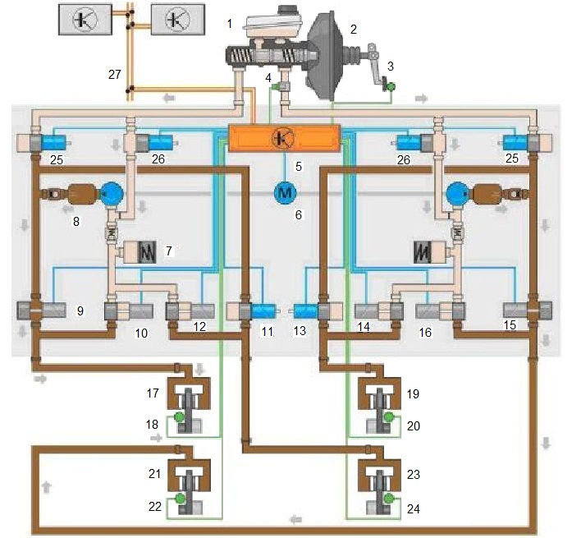
ნახ.2.47. ASR სისტემის სქემა:
1-საკომპენსაციო ავზი; 2-მუხრუჭების ვაკუუმური გამაძლიერებელი; 3-მუხრუჭის სატერფულის მდგომარეობის სენსორი; 4-სამუხრუჭო სისტემაში წნევის სენსორი; 5-მართვის ბლოკი; 6-უკუმიწოდების ტუმბო; 7-წნევის აკუმულატორი; 8-დემპფირების კამერა; 9...16-ოთხივე თვლის სამუხრუჭო მექანიზმების შემშვები და გამომშვები სარქველები; 17...24-ოთხივე თვლის სამუხრუჭო ცილინდრები და ბრუნთა რიცხვის სენსორები; 25-გადამრთველი სარქველი; 26-მაღალი წნევის სარქველი; 27-მონაცემთა გაცვლის შინა

ამ მონაცემების საფუძველზე ხდება სამუხრუჭო სითხის წნევის, ან ძრავას
მაბრუნი მომენტის მართვა.
სამუხრუჭო წნევის მართვა ციკლურად სწარმოებს. ციკლი, ისევე, როგორც ABS სისტემაში, სამ ფაზას მოიცავს. მუშა სითხის წნევის გაზრდა წამყვანი თვლის დამუხრუჭებას იწვევს. იგი გადამრთველი სარქველის ჩაკეტვით და მაღალი წნევის სარქველის გაღებით მიიღწევა. წნევის შენარჩუნება ხდება უკუმიწოდების ტუმბოს გამორთვით, ხოლო წნევის შემცირება - შემშვები და გადამრთველი სარქველების გაღებით. საჭიროების შემთხვევაში ციკლი მეორდება.
ძრავას მაბრუნი მომენტის მართვა ძრავას მართვის სისტემასთან ურთიერთქმედებით ხდება და პრაქტიკულად ქვემოთ ჩამოთვლილი ღონისძიებებიდან ერთ-ერთის მეშვეობით ხორციელდება; კერძოდ:
- სადროსელო მისაფარის მდგომარეობის ცვლით;
- შეფრქვევის გამოტოვებით;
- ანთების იმპულსების გამოტოვებით, ან ანთების წინსწრების კუთხის ცვლილებით;
- გადაცემათა ავტომატურ კოლოფში გადაცემათა გადართვის შეყოვნებით.
ASR სისტემის ამუშავებისას ხელსაწყოთა პანელზე ნათურა აინთება. სისტემას გათიშვის საშუალებაც აქვს.
დინამიკური სტაბილიზაციის სისტემის დანიშნულებაა ავტომობილის მდგრადობისა და მართვადობის შენარჩუნება კრიტიკული სიტუაციის წინასწარი გამოვლენისა და აღმოფხვრის გზით. 2010 წლიდან ეს სისტემა აუცილებელია მსუბუქ ავტომობილებზე აშშ, კანადასა და ევროკავშირში. სისტემა საშუალებას იძლევა, მოძრაობის სხვადასხვა რეჟიმებისას, შეკავებული იქნეს ავტომობილი მძღოლის მიერ მიცემული ტრაექტორიის ფარგლებში. ამ სისტემის ყველაზე გავრცელებულ ვერსიას ESP ეწოდება და ამერიკასა და ევროპაში იგი 1995 წლიდან იწარმოება. ეს არის აქტიური უსაფრთხოების უფრო მაღალი დონის სისტემა, რომელიც ABS, ESD, EDS და ASR სისტემებსაც აერთიანებს. იგი მოიცავს სენსორებს, მართვის ბლოკს და შემსრულებელ - ჰიდრავლიკურ ბლოკს. მისი სქემა ABS/ASR სქემის ანალოგიურია (ნახ.2.46, 2.47).
სისტემა სენსორების შემდეგ ინფორმაციას იყენებს: საჭის თვლის მობრუნების კუთხეს, წნევას სამუხრუჭო სისტემაში, სტოპ-სიგნალის გამორთვას, თვლების ბრუნთა რიცხვს, გრძივ აჩქარებას, განივ აჩქარებას, მოხვევის სიჩქარეს. თავის მუშაობაში იგი ძრავასა და გადაცემათა ავტომატური კოლოფის მართვის ბლოკებთან ურთიერთქმედებს და ABS/ASR სისტემის ჰიდრავლიკურ ბლოკს იყენებს. ავარიული სიტუაციის დადგომის შესაძლებლობას სისტემა მძღოლის მოქმედებისა და ავტომობილის მოძრაობის ფაქტიური პარამეტრების შედარებით განსაზღვრავს. როგორც კი ამ მაჩვენებლებს შორის სხვაობას აღმოაჩენს, სისტემა იწყებს მოქმედებას. ამ შემთხვევაში ავტომობილის მოძრაობის სტაბილიზაცია შემდეგი მეთოდებით მიიღწევა:
- თვლების წამუხრუჭებით;
- ძრავას მაბრუნი მომენტის ცვლილებით (ეს იგივე მეთოდებით ხდება, რაც ASR სისტემაში);
- წინა თვლების მობრუნების ცვლილებით (საჭით მართვის აქტიური სისტემის არსებობისას);
- ამორტიზატორების დემპფირების (ანუ რხევათა ჩახშობის) ხარისხის ცვლილებით (ადაპტური დაკიდების არსებობისას).
სისტემას, რომელიც დინამიკური სტაბილიზაციის, საჭით მართვისა და დაკიდების სისტემებს აერთიანებს, ავტომობილის დინამიკის მართვის ინტეგრირებული სისტემა ეწოდება. ამ სისტემას დამატებითი ფუნქციებიც შეიძლება ჰქონდეს, კერძოდ:
- გადაბრუნების თავიდან აცილება, რაც წინა თვლების წამუხრუჭებითა და მაბრუნი მომენტის დადაბლებით ხდება;
- შეჯახების თავიდან აცილება - ვიზუალური და ხმოვანი სიგნალებით, ხოლო კრიტიკულ სიტუაციაში სამუხრუჭო სისტემაში წნევის გაზრდით;
- ავტომატარებლის სტაბილიზაცია - მისაბმელიან ავტომობილებზე მაბრუნი მომენტის დადაბლებით;
- მუხრუჭების გახურებისას მათი ეფექტურობის ამაღლება - სამუხრუჭო სისტემაში წნევის გაზრდით;
- მუხრუჭების დისკოებიდან ნესტის მოშორება - სამუხრუჭო კონტურში წნევის ხანმოკლე გაზრდით, რის შედეგადაც ხუნდები დისკოებს მიეჭირება და ხახუნით ნესტი ორთქლდება, და სხვ.
სისტემის დამატებით ფუნქციებს კონსტრუქციული ბაზა არა აქვთ. მათი რეალიზაცია ESP სისტემის პროგრამული გაფართოების მეშვეობით ხდება.
თანამედროვე ავტომობილი ისეა მოწყობილი, რომ უკანა ღერძზე მეტი დატვირთვა მოდის, ვიდრე წინაზე. ამიტომ დამუხრუჭებისას, არჩეული კურსის მიმართ უკეთესი მდგრადობისა და მართვადობის შესანარჩუნებლად, წინა თვლების ბლოკირება უფრო ადრე უნდა მოხდეს, ვიდრე უკანა თვლებისა. ეს კიდევ უფრო თვალსაჩინოა მკვეთრი დამუხრუჭებისას: ამ დროს ავტომობილის სიმძიმის ცენტრი წინ გადაადგილდება და დატვირთვა უკანა ღერძზე კიდევ უფრო მცირდება. ცხადია, ამ პროცესში უკანა თვლების ბლოკირება სრულიად არაპროდუქტიულია.
სამუხრუჭო ძალის განაწილების სისტემის დანიშნულებაა უკანა თვლების ბლოკირების თავიდან აცილება უკანა ღერძზე მოსული სამუხრუჭო ძალის მართვის საშუალებით. ეს სისტემა მუხრუჭების ანტიბლოკირების სისტემის პროგრამული გაფართოებაა, რაც ნიშნავს, რომ მას საკუთარი კონსტრუქციული ელემენტები არ გააჩნია და მისი სქემა ABS/ASR სისტემის სქემის მსგავსია (ნახ.2.46, 2.47). სისტემის ყველაზე გავრცელებული დასახელებაა ESD. სისტემის მუშაობა ასევე სამფაზიან ციკლს ეყრდნობა: მისი მართვის ელექტრონული ბლოკი ერთმანეთს ადარებს წინა და უკანა თვლებზე მოსულ სამუხრუჭო ძალებს და თუ მათ შორის სხვაობა გარკვეულ სიდიდეს გადააჭარბებს, ბლოკი ESD სისტემის პროგრამას ააქტიურებს. ამ დროს უკანა თვლების სამუხრუჭო კონტურის შემშვები სარქველები იკეტება და კონტურში უცვლელი წნევა შენარჩუნდება. ამავე მომენტში წინა თვლების შემშვები სარქველები პირიქით, გაღებულია და მათ კონტურებში წნევა თანდათან იზრდება. თუ ამ დროს უკანა თვლები მაინც გააგრძელებენ ბლოკირებას, გაიხსნებიან მათი გამომშვები სარქველები, კონტურში წნევა დაეცემა და უკანა თვლების ბრუნვის კუთხური სიჩქარეები გაიზრდება. როდესაც ეს სიჩქარე განსაზღვრულ ზღვარს გადააჭარბებს, დაიწყება უკანა თვლების ნამდვილი დაბლოკვის პროცესი: გამშვები სარქველები ჩაიკეტება და კონტურში წნევა გაიზრდება. სისტემა მუშაობას მაშინ წყვეტს, როდესაც წინა თვლების დაბლოკვა დაიწყება: ამ დროიდან მუშაობაში ABS ერთვება.
საგანგებო დამუხრუჭების სისტემის დანიშნულებაა მუხრუჭების ეფექტური გამოყენება განსაკუთრებულ შემთხვევებში, როდესაც აუცილებელი ხდება მკვეთრი დამუხრუჭება. პრაქტიკა აჩვენებს, რომ ამ სისტემის გამოყენება სამუხრუჭო მანძილს საშუალოდ 15...20%-ით ამცირებს, რაც ზოგ ვითარებაში გადამწყვეტი შეიძლება აღმოჩნდეს. საგანგებო დამუხრუჭების სისტემის ორ სახეობას ასხვავებენ: მკვეთრი დამუხრუჭებისას დახმარებისა და ავტომატურს. პირველი - მძღოლის მხრივ მუხრუჭის სატერფულზე მკვეთრი დაჭერისას მაქსიმალურ დამუხრუჭებას უზრუნველყოფს, ანუ მძღოლს ამ მანევრის შესრულებაში ეხმარება; მეორე - საგანგებო სიტუაციაში ნაწილობრივ ან სრულ დამუხრუჭებას საერთოდ მძღოლის გარეშე, ავტომატურად ახდენს.
მკვეთრი დამუხრუჭებისას დახმარების სისტემა შეიძლება იყოს პნევმატიკური, ან ჰიდრავლიკური.
პნევმატიკური სისტემა მუხრუჭების ვაკუუმგამაძლიერებლის ეფექტურობას ზრდის. სისტემის ყველაზე გავრცელებული სახელია BA. კონსტრუქციულად იგი ვაკუუმგამაძლიერებლის ჭოკის სიჩქარის სენსორს, მართვის ბლოკს და ჭოკის ელექტრომაგნიტურ ამძრავს აერთიანებს. ეს სისტემა, როგორც წესი, ABS-ით აღჭურვილ ავტომობილებზე დგება. სისტემის მუშაობა დაფუძნებულია მძღოლის მიერ მუხრუჭის სატერფულზე დაჭერის ინტენსიურობის განსაზღვრაზე, რომელიც ჭოკის გადაადგილების სიჩქარით იზომება. ამ ინფორმაციაზე დაყრდნობით მართვის ბლოკი შტოკის ელექტროამძრავის მუშაობის რეგულირებას ახდენს.
ჰიდრავლიკური სისტემა თავის მუშაობაში დინამიკური სტაბილიზაციის სისტემის ელემენტებს იყენებს. მაგ., HBA სისტემაში საგანგებო სიტუაციის გამოცნობა მუხრუჭზე დაჭერის სიჩქარისა და ძალის მიხედვით ხდება. ამისათვის სისტემის მართვის ბლოკი სამუხრუჭო სისტემაში წნევის, აგრეთვე თვლების ბრუნვის კუთხური სიჩქარის სენსორებს და სტოპ-სიგნალის გამომრთველს იყენებს. მათი სიგნალების საფუძველზე ბლოკი რთავს უკუმიწოდების ტუმბოს (ნახ.2.47), რომელიც, თავის მხრივ, სამუხრუჭო სისტემაში წნევას მაქსიმალურ ნიშნულამდე ზრდის. HBA პროგრამა ABS-ის ჩართვამდე ფუნქციონირებს.
საგანგებო დამუხრუჭების ავტომატური სისტემა თავის მუშაობაში რადარებისა და ვიდეოკამერის მონაცემებს ემყარება, რომლებიც წინ მიმავალი ავტომობილის. ანუ ლიდერის აღმოჩენისას მანამდე მანძილს ზომავენ. ამ მანძილის სწრაფად შემცირებისას სიტუაცია ფასდება, როგორც ავარიული და სისტემა ავტომატურ დამუხრუჭებას იწყებს. ყველაზე ცნობილია Mercedes-Benz-ზე გამოყენებული სისტემა სახელით PSB. ამ და მის მსგავს სხვა სისტემებში დამატებითი ფუნქციებიც რეალიზდება, რომელთა შორისაა, მაგ., მძღოლის გაფრთხილება, პასიური უსაფრთხოების ზოგი სისტემის გააქტიურება და სხვ. ამიტომ ავტომატური დამუხრუჭების ასეთ სისტემებს უსაფრთხოების პრევენციულ სისტემებს უწოდებენ.
ვიდეოკამერა და რადარები გამოიყენება ასევე ფეხით მოსიარულეთა აღმოჩენის სისტემაში, რომელიც, გამოავლენს რა ფეხით მოსიარულეს მოძრავი ავტომობილის სიახლოვეს, ავტომატრად ამცირებს ავტომობილის სიჩქარეს და ცდილობს, ან თავიდან აიცილოს შეჯახება, ან შეარბილოს დარტყმის ძალა. ამ სისტემის გამოყენება 20%-ით ამცირებს ფეხით მოსიარულეთა სიკვდილიანობას და 30%-ით - მძიმე დაზიანების რისკს. სისტემა პირველად 2010 წელს, Volvo-ზე გამოიყენეს. ამჟამად იგი რამდენიმე მოდიფიკაციით გამოდის: PDS, APDS, EY. მათში რეალიზებულია ფეხით მოსიარულეთა აღმოჩენის, მოსალოდნელი შეჯახების შესახებ მძღოლის გაფრთხილებისა და ავტომატური დამუხრუჭების ურთიერთდაკავშირებული ფუნქციები. სისტემა მხოლოდ იმ შემთხვევაში გააქტიურდება, თუ რისკის ზონაში ფეხით მოსიარულის არსებობას ვიდეოკამერასთან ერთად რადარიც დაადასტურებს. ამის შემდეგ სისტემა თვალს ადევნებს ფეხით მოსიარულის გადაადგილებას და თუ დაადგინა, რომ არსებობს შეჯახების შესაძლებლობა, ანალიზის შედეგებს მულტიმედიური სისტემის ეკრანზე გამოიყვანს. სისტემა ასევე რეაგირებს გზაზე გაჩერებულ, ან თანმხვედრი კურსით მოძრავ სატრანსპორტო საშუალებებზეც.
თუ ანალიზის შედეგად გადაწყდა, რომ შეჯახება გარდაუვალია, სისტემა მძღოლს ხმოვანი სიგნალით აფრთხილებს. თუ მძღოლის მხრიდან საპასუხო რეაქცია არ არის, იწყება ავტომატური დამუხრუჭება. ამ თვალსაზრისით ფეხით მოსიარულეთა აღმოჩენის სისტემა ავტომატური საგანგებო დამუხრუჭების სისტემის გაგრძელებაა. იგი განსაკუთრებით ეფექტურია ავტომობილის 35 კმ/სთ-მდე სიჩქარით მოძრაობისას: ამ შემთხვევაში შეჯახების თავიდან აცილება სრულად ხერხდება. უფრო მეტი სიჩქარისას შეჯახება ვერ აღმოიფხვრება, სამაგიეროდ, დამუხრუჭების შედეგად ავტომობილის სიჩქარის შემცირების გამო დაჯახების უარყოფითი შედეგებიც მცირდება: სტატისტიკა აჩვენებს, რომ სასიკვდილო შედეგის ალბათობა 65 კმ/სთ სიჩქარისას 85%-ია, 50 კმ/სთ სიჩქარისას - 45%, ხოლო 30 კმ/სთ სიჩქარისას - 5%. ფეხით მოსიარულისათვის ტრავმის მიყენების რისკი კიდევ უფრო მცირდება, თუ ავტომობილი დამატებით აღჭურვილია ფეხით მოსიარულეთა დაცვის სისტემით ან უსაფრთხოების ბალიშით ფეხით მოსიარულეთათვის.
ადგილიდან ავტომობილის მკვეთრი დაძვრის, მოლიპულ გზაზე აჩქარების, სწორხაზობრივი მოძრაობის ან მოხვევის დროს წამყვანი თვლების წამუხრუჭების პროცესებში შესაძლებელია ერთ-ერთი წამყვანი თვლის აცურება, „წაბუქსავება“. ასეთ დროს დიფერენციალის ელექტრონული ბლოკირების სისტემა აქტიურდება და აცურებული თვალის დამუხრუჭებას იწყებს. შედეგად მცურავ თვალზე იზრდება მაბრუნი მომენტი, რომელიც სიმეტრიული დიფერენციალის მეშვეობით მეორე წამყვან თვალსაც გადაეცემა. სისტემა 0...80 კმ/სთ სიჩქარეთა დიაპაზონში მოქმედებს. იგი ABS-ის საფუძველზეა აგებული, ოღონდ, ელექტრონული ბლოკირების სისტემა სამუხრუჭო სისტემაში წნევას ABS-ისაგან დამოუკიდებლად ზრდის. ეს ABS-ის მართვის ბლოკში სპეციალური პროგრამის გააქტიურებით ხდება, რის შედეგადაც უკუმიწოდების ტუმბო, აგრეთვე გადამრთველი და მაღალი წნევის სარქველები ამუშავდებიან და სისტემაში წნევას გაზრდიან (იხ. ნახ.2.46).
პარკინგის სისტემა, ანუ, უბრალოდ, პარკტრონიკი, აქტიური უსაფრთხოების დამხმარე სისტემაა. იგი მძღოლს ავტომობილის დაყენებაში, ანუ პარკინგში ეხმარება. სისტემა განსაკუთრებულ ეფექტურობას უკანა სიჩქარით ავტომობილის მოძრაობისას, ღამით, ან მინების ძლიერი ტონირებისას, აგრეთვე შეზღუდული მანევრირების პირობებში (მაგ., ფარეხში ავტომობილის შეყვანისას) ავლენს. პარკინგის სისტემის ორ ძირითად ჯგუფს ასხვავებენ: პასიურს და აქტიურს.
პარკინგის პასიური სისტემა მხოლოდ პარკინგისათვის აუცილებელ ინფორმაციას იძლევა, ავტომობილის დაყენებას კი მძღოლი ახორციელებს. მისი ყველაზე ცნობილი მოდიფიკაციებია PTS, PDS, APS, DPS და სხვ. მათ ავტომობილის შეძენისას მფლობელს ოპციის სახით, ან დამოუკიდებლად უყენებენ. ერთ ავტომობილზე რამდენიმე ასეთი სისტემა შეიძლება დადგეს. სისტემა მოიცავს ულტრაბგერით სენსორებს (4-4-ს წინა და უკანა ბამპერებში), რომლებიც ულტრაბგერას უშვებენ და დაბრკოლებიდან (მაგ., ბორდიურიდან) მისი არეკვლის შემდეგ ბგერის უკან დაბრუნების დროს ზომავენ. სენსორების სიგნალებს მართვის ბლოკი იღებს, რომელიც სიგნალის სიდიდის შესაბამის ინფორმაციას აყალიბებს და ინდიკაციის მოწყობილობას გადასცემს. ეს უკანასკნელი მძღოლს მოსალოდნელი საფრთხის შესახებ აფრთხილებს. გაფრთხილება შეიძლება იყოს ხმოვანი (დაბრკოლებასთან მიახლოებისას ხმოვანი სიგნალის სიხშირის ცვლილებით), ოპტიკური (მნათი შკალის ფერის შეცვლით მწვანიდან წითლამდე), ან ციფრული, რომელიც დაბრკოლებამდე მანძილს პირდა-პირ ციფრებში იძლევა. ეს უკანასკნელი, როგორც წესი, ოპტიკურ ინდიკაციასთან არის შეწყვილებული.
სისტემა ეფექტურია დაბრკოლებამდე 0,25...1,80 მ მანძილის დიაპაზონში. ამასთან, ცუდ ამინდში, ან მკვეთრ დაღმართში ავტომობილის მოძრაობისას იგი ცდომილებას იძლევა. მეტიც: დაბალი დაბრკოლება მან შეიძლება საერთოდ „ვერ შეამჩნიოს“. ამიტომ სრულად მისი ნდობა სახიფათოა. სისტემის ეფექტურობის ასამაღლებლად შეიძლება გამოყენებულ იქნას უკანა ხედვის კამერა, რომელიც გარშემო ხედვის სისტემის ელემენტსაც წარმოადგენს.
პარკინგის პასიური სისტემის შემდგომი განვითარებაა პარკინგის აქტიური სისტემა (ან, უბრალოდ, ავტოპილოტი). იგი ავტომობილის დაყენების პროცესს ავტომატურად, მძღოლის ჩარევის გარეშე მართავს. პრაქტიკაში უფრო გამოყენებულია პარალელური პარკინგის ავტომატური სისტემა, რომელშიც პარკინგი საჭის თვლის მობრუნების კუთხისა და ავტომობილის სიჩქარის შეთანხმებული მართვით ხორციელდება. ცნობილი სისტემებია PA, PAV, IPAS, RPAS და სხვ. მათში ავტომობილის გვერდებზე კიდევ 4 ულტრაბგერითი სენსორი დგება. სისტემის გააქტიურება იძულებით, ხელსაწყოთა პანელზე ან საჭის თვალზე დამონტაჟებული სპეციალური გადამრთველით ხდება. სენსორების ინფორმაციის საფუძველზე მართვის ბლოკი იყენებს კურსის მიმართ მდგრადობის, ძრავასა და საჭის ელექტროგამაძლიერებლის მართვის სისტემებს და გადაცემათა ავტომატურ კოლოფს. სისტემის მუშობა შეიძლება ორ ეტაპად დაიყოს: პარკინგისათვის ადგილის ძებნა და საკუთრივ პარკინგი.
პარკინგისათვის ადგილის ძებნა ავტომობილის გვერდებზე დაყენებული ულტრაბგერითი სენსორების მეშვეობით ხორციელდება. თუ უკვე მდგარი ავტომობილების რიგს 40 კმ/სთ-ზე დაბალი სიჩქარით ჩავუვლით, გვერდითა სენსორები ავტომობილებს შორის მანძილებს გაზომავენ, აგრეთვე შეაფასებენ მათ მდგომარეობას - პარალელურად დგანან ისინი, თუ პერპენდიკულარულად. თუ პარკინგისათვის მანძილი საკმარისია, ანუ ავტომობილის გაბარიტებს 0,8..1,0 მ-ით აღემატება, ინფორმაციულ დისპლეიზე შესაბამისი ინფორმაცია გამოისახება. საკუთრივ პარკინგი მძღოლის მონაწილეობითაც შეიძლება განხორციელდეს და მის გარეშეც. ამასთან, ხელით მართვაზე გადასვლა ნებისმიერ მომენტშია შესაძლებელი. ბოლო დროის კონსტრუქციებში მძღოლმა პარკინგი ავტომობილის გარედან, გასაღების მეშვეობითაც შეიძლება შეასრულოს.
გარშემო ხედვის სისტემა მძღოლს შეზღუდულ სივრცეში მანევრირებაში (პარალელური და პერპენდიკულარული პარკინგების დროს, რიგებს შორის და არარეგულირებად გზაჯვარედინზე მოძრაობაში) ეხმარება. იგი მულტიმედიური სისტემის ქვესისტემა და პარკტრონიკის შემდგომი განვითარებაა (ავტომობილის მულტიმედიურ სისტემაში შედიან: მართვის ელექტრონული ბლოკი, რადიომიმღები, მულტიმედია-პლეერი, TV-ტუნერი, აკუსტიკური სისტემა, მობილური კავშირის მოდული, ანტენები). გარშემო ხედვის სისტემის მთავარი ელემენტი უკანა ხედვის ვიდეოკამერაა. პირველად ეს სისტემა 2007 წელს Nissan-მა გამოიყენა, ამჟამად კი ბევრი მწარმოებელი იყენებს. ყველაზე გავრცელებული სისტემებია AVM, SCS, AV და სხვ.
კონსტრუქციულად სისტემა 4 ან 5 ვიდეოკამერას აერთიანებს. წინა კამერა რადიატორის ცხაურაზე, უკანა სანომრე ნიშნის განათების მოდულზე, გვერდითები კი უკანა ხედვის სარკეებზე დგება. მათი მეშვეობით მულტიმედიურ დისპლეიზე ადგილის საერთო, ან დეტალიზირებული პანორამები გამოიყვანება (რომელიმე კამერის ჩვენება შეიძლება გავადიდოთ). გარდა ამისა, უკანა ხედვის კამერა დისპლეიზე პარკინგის ოპტიმალურ ტრაექტორიას გამოხაზავს. სისტემა დაბალ სიჩქარეებზე (10...18 კმ/სთ) ფუნქციონირებს, უფრო მაღალ სიჩქარეზე კი ავტომატურად გამოირთვება. თუმცა, სისტემის გამორთვა ხელითაცაა შესაძლებელი. საერთოდ, სისტემას მუშაობის ორი რეჟიმი აქვს: ხელით და ავტომატური. ეს უკანასკნელი უკანა სიჩქარით მოძრაობისას გააქტიურდება.
ადაპტური კრუიზ-კონტროლის სისტემის დანიშნულებაა ავტომობილის სიჩქარის ავტომატური მართვა. მისი ცნობილი მარკებია PDS, RCC, ACC. ეს სისტემები კონსტრუქციულად მანძილის სენსორებს, მართვის ბლოკს და შემსრულებლებს აერთიანებენ.
მანძილის სენსორი წინ მიმავალი ავტომობილის სიჩქარესა და მანამდე დისტანციას ზომავს. ამისათვის ორი ტიპის სენსორები გამოიყენება: რადარები და ლიდარები. პირველი ულტრაბერას ასხივებს, მეორე - ინფრაწითელ ლაზერულ სხივს. ეს უკანასკნელი უფრო იაფია, მაგრამ ცუდ ამინდში ცდომილებას იძლევა. ამიტომ პრემიუმ-კლასის ავტომობილებზე რადარი გამოიყენება. იგი წინა ბამპერზე, ან რადიატორის ცხაურაზე დგება. რადარის მოქმედების რადიუსი 150 მ-ია. უახლეს კონსტრუქციებში ერთდროულად გამოიყენება მოკლე და გრძელი დიაპაზონის რადარები. მოკლე დიაპაზონის რადარი ავტომობილის სიჩქარეს ნულამდე ამცირებს, გრძელი დიაპაზონისა - 30 კმ/სთ-მდე. ეს სისტემის ფუნქციონალურ შესაძლებლობებს ზრდის და საშუალებას იძლევა, დაბალ სიჩქარეებზეც იქნეს იგი გამოყენებული (მაგ., „საცობში“). მართვის ელექტრონული ბლოკი სენსორების ინფორმაციის საფუძველზე საზღვრავს წინა და მართვადი ავტომობილების სიჩქარეებს, მათ შორის დისტანციას, მართვადი ავტომობილის საჭის თვალის შემობრუნების კუთხეს, გვერდითა აჩქარებას, მოძრაობის მრუდის რადიუსს და შესაბამის სიგნალებს გამოიმუშავებს, თუმცა, მას საკუთარი შემსრულებლები არ გააჩნია და სიგნალებს სხვა სისტემებსა და მოწყობილობებს (კურსის მდგრადობის სისტემას, საჭის ელექტროგამაძლიერებელს და გადაცემათა ავტომატურ კოლოფს) უგზავნის. ადაპტური კრუიზ-კონტროლის თანამედროვე სისტემა 0...200 კმ/სთ სიჩქარის დიაპაზონში მოქმედებს. იგი უზრუნველყოფს მართვადი ავტომობილის მოძრაობას მუდმივი სიჩქარით, მის აჩქარებას, ან შენელებას, წინა ავტომობილის მოძრაობის ხასიათის მიხედვით, მძღოლის მიერ მიცემულ პარამეტრებში; აგრეთვე მოძრაობის მაღალი სიმკვრივის პირობებში დამუხრუჭებისა და სტარტის რეჟიმს (Stop and Go). დაბალ სიჩქარეზე დამუხრუჭება სამუხრუჭო სისტემის გააქტიურებით, მაღალზე კი ძრავას სიმძლავრის შემცირებით (სადროსელო მისაფარის მიხურვით) ხდება. თუ გზაზე სხვა ავტომობილები არ არიან, სისტემა მუდმივ სიჩქარეს ინარჩუნებს. საბოლოოდ უნდა აღინიშნოს, რომ ადაპტური კრუიზ-კონტროლის სისტემა ავტომობილის ავტომატური მართვის სისტემის საფუძველია.
აქტიური უსაფრთხოების ბევრი სისტემა ავტომობილის სიგრძივ დინამიკაზე ზემოქმედებს. კომპანიამ Continental დაამუშავა შეჯახების თავიდან აცილების ახალი კონცეფცია, რომელიც გულისხმობს საგანგებო დამუხრუჭების ცნობილი სისტემის შევსებას საჭით ავარიული მართვის სისტემით (ESA). ეს უკვე ავტომობილის განივ დინამიკაზე ზემოქმედების საშუალებასაც იძლევა, რაც დაგვიანებული საგანგებო დამუხრუჭების პირობებში ავტომობილის ავარიულ შემობრუნებას ითვალისწინებს. ეს მანევრი განსაკუთრებით აქტუალურია სველი გზის პირობებში. სისტემის მასობრივი დანერგვა 2014 წლიდან დაიწყო.
საჭით ავარიული მართვის სისტემა უსაფრთხოების არსებული სისტემების ბაზაზე მუშაობს. საფრთხის წინასწარი განსაზღვრისათვის იგი ადაპტური კრუიზ-კონტროლის რადარს და ზოლში მოძრაობისათვის ხელშეწყობის ვიდეოკამერას იყენებს. დინამიკური სტაბილიზაციის სისტემის სენსორების მეშვეობით ავარიული მართვის სისტემა ავტომობილის მოძრაობის ხასიათსა და მძღოლის ქმედებებს აფასებს. ეს ინფორმაციები მართვის ელექტრონულ ბლოკს გადაეცემა, რომელიც საგზაო სიტუაციას აფასებს. თუ ჩაითვალა, რომ ავარიული შემობრუნებაა საჭირო, ბლოკი შესაბამის ბრძანებებს საჭის ელექტროგამაძლიერებელს, კურსის მდგრადობის სისტემას და აქტიურ დაკიდებას უგზავნის. ბრძანებების შესრულება რამდენიმე ეტაპად მიმდინარეობს. თავიდან მძღოლის გაფრთხილება ხდება, რაც ხმოვანი, ან ვიბრაციული სიგნალებით ხორციელდება. ამ ეტაპზე სისტემამ შეიძლება სამუხრუჭო სისტემა გაააქტიუროს. თუ მძღოლი მაინც გადაწყვეტს მოხვევას, სისტემა ამისათვის ოპტიმალურ ტრაექტორიას შეარჩევს. როცა საგანგებო დამუხრუჭება უკვე უსარგებლოა, ანუ გავლილია დამუხრუჭების ზღვარი, იწყება ავარიული შემობრუნება. აქვე უნდა აღინიშნოს, რომ ქალაქის პირობებში, დაბალი სიჩქარეებისა და მოძრაობის მაღალი ინტენსიურობის გამო, საგანგებო დამუხრუჭების სისტემა უფრო ეფექტურია, ვიდრე ავარიული შემობრუნება.
საგზაო ზოლში მოძრაობისადმი ხელშეწყობის სისტემა მძღოლს არჩეულ ზოლზე დარჩენასა და ამ პროცესში შექმნილი ავარიული სიტუაციების აღმოფხვრაში ეხმარება. სისტემა ავტომაგისტრალებზე, ან სახელმწიფოებრივი მნიშვნელობის გზებზეა აქტუალური. მის ორ სახეობას გამოჰყოფენ: პასიურს, რომელიც ზოლიდან ამოვარდნისას მძღოლს უბრალოდ აფრთხილებს და აქტიურს, რომელიც გაფრთხილებასთან ერთად კურსის ავტომატურ კორექტირებასაც ახდენს. ამ სისტემის ცნობილი მარკებია LA, LDWS, LDP, LKAS და სხვ.
ზოლში მოძრაობის ხელშეწყობის სისტემა ელექტრონულია და მართვის კლავიშს, ვიდეოკამერას, მართვის ბლოკს და შემსრულებელ მექანიზმებს აერთიანებს:
- მართვის კლავიშით სისტემის გათიშვა ხდება. იგი შეიძლება მოხვევის მაჩვენებლის გადართვის ბერკეტზე ან ხელსაწყოთა პანელზე იდგეს;
- სისტემის მონოქრომული ვიდეოკამერა მონიშვნის ხაზებს ამოიცნობს, მართვის ბლოკთანაა გაერთიანებული და მასთან ერთად საქარე მინაზე, უკანა ხედვის სარკის უკანაა განლაგებული.
შემსრულებელი მექანიზმები ამ სისტემაში არიან:
- საკონტროლო ნათურა, რომლის მეშვეობითაც მძღოლს სისტემის მუშაობის შესახებ ინფორმაცია მიეწოდება;
- ვიბრატორი, რომელიც საჭის თვალზეა დამაგრებული და მისი ვიბრაციით მძღოლს საფრთხის შესახებ აფრთხილებს;
- საქარე მინის შემათბობელი, რომელიც ამავე მინაზე დგება;
- საჭის ელექტროგამაძლიერებელი, რომლის მეშვეობით კურსის კორექტირება ხდება.
მართვის ელექტრონული ბლოკი საგზაო მონიშვნის მდგომარეობას აფასებს, ზოლის გეომეტრიულ პარამეტრებს ითვლის და საზღვრავს ავტომობილის მდგომარეობას ზოლის შიგნით. იგი ბრძანებებს საჭის ელექტროგამაძლიერებლის ელექტროძრავას უგზავნის, მაგრამ თუ კურსის ავტომატური კორექტირება ვერ ხერხდება, ბლოკი ამის შესახებ მძღოლს აფრთხილებს. თუ საჭირო გახდა ზოლიდან ზოლში გადაწყობა, აუცილებლად უნდა ჩაირთოს მოხვევის მაჩვენებელი - სხვაგვარად სისტემა გადაწყობას დაბლოკავს. მონიშვნის ხაზების არადამაკმაყოფილებელი მდგომარეობის შემთხვევაში სისტემის დეაქტივაცია ხდება, თუმცა იგი ჩართული რჩება. ამას მუშაობის პასიური რეჟიმი ჰქვია.
ზოლიდან ზოლში გადაწყობისას ხშირია ავარიები, რადგან მძღოლები ვერ ამჩნევენ გვერდითა ზოლზე მოძრავ სატრანსპორტო საშუალებებს. გადაწყობისადმი ხელშეწყობის სისტემა მძღოლს გადაწყობისას მოსალოდნელი შეჯახების შესახებ აფრთხილებს. სისტემის მუშაობა დამყარებულია რადარების მეშვეობით ავტომობილის ახლო ზონის კონტროლისა და საფრთხის შესახებ მძღოლისათვის შეტყობინების პროცესზე. იგი შემდეგი კონსტრუქციული ელემენტებისაგან შედგება:
- მოხვევის მაჩვენებლის ბერკეტზე განლაგებული ჩართვის ღილაკისაგან;
- უკანა ხედვის ორივე გვერდით სარკეზე განლაგებული რადარებისა და სასიგნალო ნათურებისაგან;
- საკონტროლო ნათურისაგან ხელსაწყოთა პანელზე;
- მართვის ორი (მარჯვენა და მარცხენა) ელექტრონული ბლოკისაგან.
ზოგ ავტომობილზე რადარების ნაცვლად ციფრული კამერები ან ულტრაბგერითი სენსორები შეიძლება იდგეს. სასიგნალო ნათურები ორ რეჟიმში მუშაობენ: ინფორმაციულ რეჟიმში ისინი მუდმივად ანათებენ, გაფრთხილების რეჟიმში კი ციმციმებენ. ამას ხმოვანი სიგნალიც, ან სინათლის დიოდების ინდიკაციაც შეიძლება დაემატოს. სისტემა 60 კმ/სთ სიჩქარის მიღწევის შემდეგ აქტიურდება. მისი ცნობილი მარკებია: SA, LCW, RVM, SWA, BLISTM და სხვ.
ღამეში ხედვის სისტემის დამატებითი ფუნქციის შესახებ, რაც ფეხით მოსიარულის გაფრთხილებას გულისხმობს, ჩვენ ზემოთ (§2.7) უკვე ვისაუბრეთ. აქ შეიძლება დავუმატოთ, რომ ეს სისტემა ღამეში არა მხოლოდ ფეხით მოსიარულის, არამედ ნებისმიერი დაბრკოლების აღმოჩენის საშუალებას იძლევა, რაც მძღოლს ზედმეტ დაძაბულობას უხსნის და დადებითად აისახება საგზაო მოძრაობის უსაფრთხოებაზე. სისტემა პრემიუმ-კლასის ავტომობილებზე, ოპციის სახით მონტაჟდება. მისი მუშაობა დაფუძნებულია ნაბისმიერი სხეულის უნარზე, გამოასხივოს თბური ინფრაწითელი გამოსხივება, რომელსაც ღამეში თბური კამერა (თბოვიზორი) აფიქსირებს. სისტემა შეიძლება იყოს პასიური, როდესაც ინფრაწითელი გამოსხივების დამატებითი წყარო ავტომობილზე გათვალისწინებული არაა და აქტიური, რომლის სქემაშიც ასეთი წყარო არსებობს. წყარო აღმოჩენილი ობიექტისაკენ დამატებით გამოსხივებას მიმართავს, რომელიც სხეულიდან აირეკლება და მისი კონტურები უფრო მკვეთრად გამოიკვეთება. ღამეში ხედვის ცნობილი სისტემებია NVA, NV, INVS და სხვ.
საგზაო ნიშნების ამოცნობის სისტემა (ISR). ავტოსაგზაო შემთხვევების ერთ-ერთი მთავარი გამომწვევი მიზეზი სიჩქარის გადაჭარბებაა. საგზაო ნიშნების ამოცნობის სისტემა მძღოლს მუდმივად აფრთხილებს სიჩქარის რეჟიმის დაცვის აუცილებლობის შესახებ. ეს სისტემა სიჩქარის შემზღუდველ საგზაო ნიშანს „კითხულობს“ და მძღოლს მაქსიმალურად დასაშვები სიჩქარის ამ ნიშანზე გამოსახულ მნიშვნელობას ახსენებს. ნიშნის „წასაკითხად“ გამოიყენება საქარე მინაზე დაყენებული ვიდეოკამერა, რომელიც კიდევ ორ სისტემას - ფეხით მოსიარულეთა აღმოჩენისა და ზოლში მოძრაობისადმი ხელშეწყობის სისტემებს - ემსახურება. კამერის ინფორმაციის საფუძველზე მართვის ბლოკი ამოიცნობს: ნიშნის ფორმას (მრგვალი), ფერს (წითელი თეთრ ფონზე), წარწერას (სიჩქარის რიცხვითი მნიშვნელობა); საინფორმაციო ფირნიშს (მასზე ასახულია ტრანსპორტის სახე, ამკრძალავი ნიშნის მოქმედების ზონა და დრო). ამის შემდეგ იგი შეადარებს ავტომობილის მოძრაობის ფაქტიურ სიჩქარეს ნიშანზე გამოსახულ მნიშვნელობას და თუ სიჩქარის გადაჭარბებას აღმოაჩენს, ნიშნის გამოსახულებას ეკრანზე (რომელიც სპიდომეტრში, ან საქარე მინაზე მონტაჟდება) გამოიყვანს, სადაც ეს გამოსახულება ახალი შემზღუდველი ნიშნის გამოჩენამდე, ან წინა ნიშნის მოქმედების ზონის დასრულებამდე, რჩება. საგზაო ნიშნების ამოცნობის თანამედროვე სისტემები (მაგ., Opel-Eye) სიჩქარის შემზღუდველი ნიშნის გარდა, დამატებით, გასწრების ამკრძალავ ნიშანსაც „ცნობენ“.
მძღოლის დაღლილობის კონტროლის სისტემა. სერიოზული ავტოსაგზაო შემთხვევების 25% მძღოლის გადაღლის გამო ხდება. მძღოლს საჭესთან ზოგჯერ ეძინება კიდეც, განსაკუთრებით ხანგრძლივი მართვისა და მონოტონური საგზაო პირობების შემთხვევაში. გამოკვლევები აჩვენებენ, რომ 4 საათის განმავლობაში საჭესთან შეუსვენებლად ჯდომის შემდეგ მძღოლის რეაქცია 2-ჯერ მცირდება, 8 საათის შემდეგ - 6-ჯერ. ეს უარყოფითად აისახება მოძრაობის უსაფრთხოებაზე. ამიტომ მძღოლის დაღლილობის კონტროლის სისტემა თვალყურს ადევნებს მძღოლის ფიზიკურ მდგომარეობას და თუ გადახრებს აღმოაჩენს, მძღოლს დასვენების აუცილებლობის თაობაზე გაფრთხილებას უგზავნის.
დაღლილობის გამოვლენის მეთოდის მიხედვით კონტროლის სისტემა ორ სახეობად იყოფა. პირველი - მძღოლის მოქმედებათა ანალიზს აწარმოებს, მეორე - ავტომობილის მოძრაობის ანალიზს. ადრეულ სისტემებში ვიდეოკამერა იღებდა მძღოლის თვალებს და მათი დახუჭვის შემთხვევაში სისტემა საჭის თვლის ვიბრაციას იწვევდა. Merscedes-Benz-მა შექმნა სისტემა Attention Assist, რომელშიც კონტროლი მრავალი ფაქტორის ანალიზს ეყრდნობა; მათ შორის: მართვის მანერის, საჭესთან ქცევის, მართვის ორგანოების გამოყენების, მოძრაობის ხასიათისა და სხვ. სისტემის კონსტრუქცია საჭის თვალის სენსორს, სასიგნალო ნათურასა და ხმოვანი გაფრთხილების მოწყობილობას აერთიანებს. საჭის თვალის სენსორი მისი შემობრუნების დინამიკას აფიქსირებს. თავის მუშაობაში სისტემა სხვა, მაგალითად, ძრავას მართვის, ღამეში ხედვის და სამუხრუჭო სისტემების სენსორებსაც იყენებს. შემავალი სიგნალების საფუძველზე მართვის ელექტრონული ბლოკი აანალიზებს და საზღვრავს:
- მართვის სტილს (სიჩქარის, გრძივი და განივი აჩქარებების ანალიზის საფუძველზე);
- მართვის პირობებს (დღე-ღამის დრო და მოძრაობის ხანგრძლივობა);
- მართვის ორგანოების (მუხრუჭების, საჭისქვეშა გადამრთველების, პანელის ღილაკების და სხვ.) გამოყენებას;
- საჭის თვლის შემობრუნების ხასიათს (სიჩქარე, აჩქარება);
- გზის საფარის მდგომარეობას (განივი აჩქარებების ანალიზით);
- ავტომობილის მოძრაობის ხასიათს (გრძივი და განივი აჩქარებების აჩქარებების ანალიზის საფუძველზე).
თუ ანალიზის შედეგად გადახრები გამოვლინდა, პანელის დისპლეიზე სასიგნალო წარწერა ჩნდება, რომელიც მძღოლს დასვენების აუცილებლობაზე მიუთითებს. სისტემა 80 კმ/სთ სიჩქარის მიღწევის შემდეგ გააქტიურდება.
დაღმართში მოძრაობისადმი ხელშეწყობის სისტემის დანიშნულებაა ავტომობილის ქანობზე დაშვებისას მისი აჩქარების აღკვეთა. ეს სისტემა მართვის კომფორტულობას და უსაფრთხოებას ამაღლებს. იგი, როგორც წესი, მაღალი გამავლობის მსუბუქ ავტომობილებზე გამოიყენემა. სისტემის დასახელებებია HDC, DAC, DDS.
დაღმართში მოძრაობისადმი ხელშეწყობის სისტემა ფაქტიურად პროგრამული ფუნქციაა და არა სისტემა. მისი მუშაობის პრინციპი დამყარებულია თვლების წამუხრუჭებით ავტომობილის მუდმივი სიჩქარის შენარჩუნებაზე. სისტემის გააქტიურება პანელზე დამონტაჟებული ღილაკის მეშვეობით ხდება. ამასთან, იგი მხოლოდ გარკვეულ პირობებში ირთვება. კერძოდ:
- თუ ძრავა გაშვებულია;
- თუ გაზისა და მუხრუჭის სატერფულები თავისუფალია;
- თუ სიჩქარე 20 კმ/სთ-ზე ნაკლებია და თუ დაქანება 20%-ს აღემატება.
სენსორების სიგნალის საფუძველზე მართვის ბლოკი სამუხრუჭო სისტემაში წნევას ზუსტად იმ გზით ზრდის, როგორც ეს ASR სისტემაში ხდება (ნახ.2.47). საჭირო სიჩქარის დამყარების შემდეგ ფუნქცია ითიშება, მაგრამ თუ აჩქარება განმეორდა, ისევ ჩაირთვება. სისტემის გამორთვა ხელით, ან ავტომატურად, რომელიმე სატერფულზე დაჭერისას ხდება.
აღმართში ავტომობილის მოძრაობისადმი ხელშეწყობის სისტემა აღმართში დაძვრისას ავტომობილის უკუჩამოგორებას აღკვეთს, რაც აადვილებს დაძვრას და არ მოითხოვს ხელის მუხრუჭის გამოყენებას. სისტემა ოპციის სახით მხოლოდ ზოგიერთ ავტომობილზე დგება. მისი მწარმოებლები არიან: Volkswagen (HHC); Subaru, Fiat (HH); Toyota (HAC); Nissan (USS). ეს სისტემაც ფაქტიურად დინამიკური მდგრადობის სისტემის პროგრამული გაფართოებაა, ამიტომ ისიც უფრო ფუნქციაა, ვიდრე სისტემა. მისი მუშაობის პრინციპი დაფუძნებულია მუხრუჭის სატერფულის აშვების შემდეგ სამუხრუჭე სისტემაში წნევის დაცემის შენელებაზე. ფუნქცია რომ გააქტიურდეს, ძრავა გაშვებული, მუხრუჭის სატერფული ჩართული, ხოლო აღმართის კუთხე 5%-ზე მეტი უნდა იყოს. სისტემის მოქმედება შემდეგნაირად ხორციელდება: აღმართში მუხრუჭის სატერფულზე დაჭერისას სამუხრუჭო სისტემაში შექმნილი მაღალი წნევა, ელექტრომაგნიტური სარქველების მეშვეობით, სატერფულის აშვების შემდეგაც ნარჩუნდება, რაც ავტომობილის ჩამოგორებას აღკვეთს. ამის შემდეგ, აქსელერატორის სატერფულზე დაჭერისას, სარქველები გაიხსნება და სისტემაში წნევა ეცემა. ავტომობილის დაძვრისა და ძრავას მიერ საკმარისი მაბრუნი მომენტის შექმნის შემდეგ კი გადამშვები სარქველები (იხ. ნახ.2.47) მთლიანად გაიღება და წნევა საბოლოოდ დაეცემა. უნდა აღინიშნოს, რომ სისტემა აღმართში ყოველთვის მუშაობს და მისთვის ავტომობილის მოძრაობის მიმართულებას (წინ თუ უკან) მნიშვნელობა არა აქვს.
დაჯახების შემდეგ დამუხრუჭების სისტემა. გერმანული საავტომობილო კლუბის (ADAC) გამოკვლევებით, მსუბუქი ავტომობილების მონაწილეობით მომხდარ ავტოსაგზაო შემთხვევათა მეოთხედში, პირველი დაჯახების შემდეგ, ავტომობილი ისევ აგრძელებს მოძრაობას და ახალი შეჯახების საფრთხეს წარმოშობს. ეს იმიტომ ხდება, რომ პირველი დაჯახების შედეგად მძღოლი ავტომობილზე კონტროლს კარგავს. კორპორაციამ Continental დაამუშავა სისტემა PSB, რომელიც საშუალებას იძლევა, აღიკვეთოს მეორადი ავარია, ან შერბილდეს მისი შედეგები, რაც პირველადი დაჯახების შემდეგ ავტომობილის ავტომატური დამუხრუჭებით მიიღწევა. ამ თვალსაზრისით ეს სისტემა საგანგებო დამუხრუჭების სისტემის სახესხვაობაა. კონსტრუქციულად იგი პასიური უსაფრთხოებისა და კურსის მდგრადობის სისტემებს ეფუძნება. დარტყმის სენსორებიდან სიგნალის მიღების შემდეგ მართვის ელექტრონული ბლოკი, მონაცემთა გადაცემის საბორტო ქსელის მეშვეობით, შესაბამის სიგნალს კურსის მდგრადობის მართვის ბლოკს უგზავნის. ეს უკანასკნელი მოძრაობის სტაბილიზაციას, ხოლო საჭიროების შემთხვევაში ავტომობილის დამუხრუჭებას ახდენს. სისტემის უმნიშვნელოვანესი თვისებაა, რომ როგორც კი მძღოლი აქტიურად იწყებს ავტომობილის მართვას, სისტემა მას ავტომობილზე კონტროლს სრულად უბრუნებს. დაჯახების შემდეგ დამუხრუჭების სისტემა ფართოდ დანერგილი ჯერ კიდევ არ არის.
საგზაო მოძრაობის უსაფრთხოების ამაღლების კიდევ ერთი პერსპექტიული მიმართულებაა ავტომობილებს შორის უმავთულო კომუნიკაციის სისტემის (WLAN) დამუშავება და დანერგვა. მისი საფუძველია სატრანსპორტო საშუალებებთან უმავთულო კავშირი (WAVE, სტანდარტი IEEE 802.11.p.) და ახლო მოქმედების კავშირის სისტემის (DSRC) სახით 2002 წლიდან არსებობს. ამ სისტემის მახასიათებლებია: სიხშირე-5,5 გჰც, მოქმედების რადიუსი-1000 მ, სატრანსპორტო საშუალების (ავტომობილის ან მოტოციკლის) სიჩქარე-100 კმ/სთ. სისტემის პირობითი სახელია car-to-car. მისი მთავარი კვანძებია სატრანსპორტო საშუალება და შუქნიშანი (ან მოძრაობის რეგულირების ცენტრი). ამ სისტემის შემდგომ სრულყოფაზე ბევრი ქვეყანა და ორგანიზაცია მუშაობს, რომელთა საბოლოო მიზანია ინტელექტუალური სატრანსპორტო სისტემის შექმნა.
უმავთულო კავშირის უზრუნველსაყოფად ავტომობილზე რიგი მოწყობილობებისა დგება: ანტენა, მიმღები, გადამცემი, მართვის ბლოკი, რომლებიც ერთიან მოდულში ერთიანდებიან. ასეთი მოდულის სახით შეიძლება გამოყენებული იქნეს სათანადო პროგრამებით აღჭურვილი სმარტფონი. მოდულის მთავარი კვანძია მართვის ელექტრონული ბლოკი, რომელიც ამუშავებს შიგა (ავტომობილიდან) და გარე (ქსელიდან) შემომავალ სიგნალებს და მათ გამომავალ მართვის სიგნალებად გარდაქმნის. ეს სიგნალები ავტომობილის აუდიოსისტემას და ინფორმაციულ დისპლეის გადაეცემიან. განსაკუთრებულ შემთხვევებში კომუნიკაციის სისტემა შეიძლება ავტომობილის მართვაშიც ჩაერიოს, მისი ძირითადი დანიშნულება კი მძღოლის გაფრთხილებაა. ეს შეიძლება ბგერითი და სინათლის სიგნალებით, აგრეთვე მძღოლის სავარძლის საზურგის ვიბრაციითაც განხორციელდეს. სისტემის მუშაობის არსი კი იმაშია, რომ პოტენციალური საფრთხის გამოვლენისას სატრანსპორტო საშუალება ავტომატურად მოძრაობის სხვა მონაწილეებსაც აფრთხილებს (ნახ.2.48):

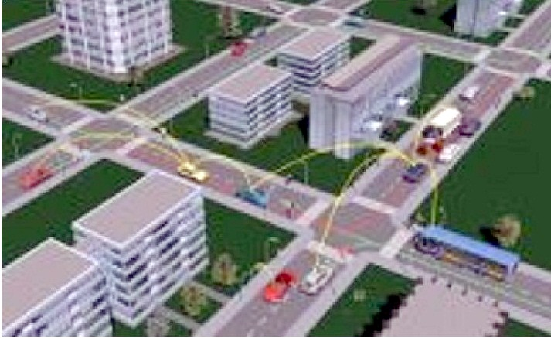
ნახ.2.48. სისტემა car-tu-car

ავტომობილებს შორის კომუნიკაციის სიტემა უზრუნველყოფს უსაფრთხოების ფუნქციებს შემდეგი მიმართულებებით:
- დახმარება გზაჯვარედინის გავლისას;
- დახმარება მარცხნივ მოხვევისას;
- შემხვედრი ავტომობილისათვის გვერდის უსაფრთხო აქცევა;
- გაფრთხილება ავტომაგისტრალზე შესვლისას;
- დაბრკოლების აღმოჩენა გზაზე;
- შეტყობინება ავტოსაგზაო შემთხვევის შესახებ;
- გაფრთხილება საგანგებო დამუხრუჭების შესახებ;
- შეტყობინება უკნიდან შესაძლო დაჯახების შესახებ (ელექტრონული სტოპ-სიგნალი);
- გაფრთხილება მოძრაობის ზოლის შეცვლის, ან ცუდი კლიმატური პირობების შესახებ;
- საგზაო ნიშნების შესახებ ინფორმაციის გადაცემა;
- შეტყობინება მოტოციკლეტისტის გამოჩენის შესახებ.
ცხადია, ამ ფუნქციების დიდი ნაწილი უკვე რეალიზებულია ავტომობილის უსაფრთხოების სისტემებში, რომლებსაც ჩვენ ზემოთ გავეცანით. მაგრამ უმავთულო კომუნიკაციის სისტემას გაცილებით ფართო შესაძლებლობები აქვს. მაგ., ავტომობილის უსაფრთხოების არც ერთ სისტემას არ შეუძლია „კუთხეში შეხედვა“. გარდა ამისა, კომუნიკაციის სისტემა ფართო გავრცელებას პოულობს, მაგ., მოძრაობის ორგანიზაციაში. ამ მიმართულებით სისტემის ძირითადი ამოცანებია „საცობების“ აღკვეთა, აგრეთვე მოძრაობის ადაპტაცია კლიმატურ პირობებთან. მოძრაობის უმავთულო რეგულირების ძირითადი მიმართულებებია: სატრანსპორტო ნაკადების სიჩქარეების რეგულირება; შუქნიშნის ობიექტების მართვა; სატრანსპორტო კვანძის მართვა; სპეცავტომობილების მოძრაობის უზრუნველყოფა; „მწვანე ტალღის“ უზრუნველყოფა; გაფრთხილება „საცობის“ შესახებ; ოპტიმალური მარშრუტის შერჩევა.
აღსანიშნავია, რომ სისტემას მოძრაობის კონტროლიც შეუძლია. პერსპექტივაში მას ძალუძს ავტომობილის მართვის ავტომატური სისტემის საფუძველი გახდეს, მაგრამ მის ფართო გავრცელებას ჯერ-ჯერობით ხელს მაღალი ფასი, აგრეთვე ზოგი სხვა უარყოფითი თვისება უშლის.
დღეისათვის წინა პლანზე ავტომობილის უსაფრთხოების პრევენტული (გაფრთხილების) სისტემები გამოდიან, რომელთა დანიშნულება შეჯახების თავიდან აცილება, მაგრამ თუ იგი მაინც მოხდა, შემთხვევის შედეგების შერბილებაა. კონკრეტულმა სისტემამ შეიძლება შემდეგი ფუნქციები შეასრულოს:
- შეჯახების საფრთხის შესახებ მძღოლის გაფრთხილება;
- საგანგებო დამუხრუჭებისათვის სამუხრუჭო სისტემის შემზადება;
- პასიური უსაფრთხოების ცალკეული მოწყობილობების აქტივაცია;
- მთლიანი ან ნაწილობრივი ავტომატური დამუხრუჭება.
კონკრეტულ სიტუაციაში სისტემა გარკვეულ ქმედებებს ასრულებს. მაგ., თუ გამოვლინდა შეჯახების რისკი, სისტემა ზრდის უსაფრთხოების ღვედების დაჭიმულობას მძღოლისა და წინა სავარძელში მჯდომი მგზავრისათვის; ოპტიმალურ მდგომარეობაში მოჰყავს სავარძლების საზურგეები და ბალიშები; ასწევს უკანა სავარძლების თავქვეშა ბალიშებს. თუ არსებობს ავტომობილის მოცურებისა და გადაბრუნების რისკი, სისტემა: ამაგრებს სავარძლების ბალიშებსა და საზურგეებს; ასწევს მინებს; დაკეტავს სახურავის ლუკს. თუ გზაზე დაბრკოლება გამოვლინდა, სისტემა იწყებს სავარაუდო შეჯახებამდე დროის ათვლას და, თუ შეჯახება გარდაუვალია, იწყებს სამუხრუჭო სისტემის შემზადებას საგანგებო დამუხრუჭებისათვის და ძრავას მაბრუნი მომენტის შემცირებას და ა.შ. ყოველივე ზემოთქმულიდან ჩანს, რომ უსააფრთხოების პრევენტული სისტემა უსაფრთხოების პასიური და აქტიური სისტემების სიმბიოზია. მისი ცნობილი მარკებია PSP, PSR, CMBS, PCS და სხვ.

2.9. პასიური უსაფრთხოების სისტემები

თანამედროვე ავტომობილი გაზრდილი საფრთხის წყაროა. მისი სიმძლავრისა და სიჩქარის დაუოკებელი ზრდა, სატრანსპორტო ნაკადების მოძრაობის სულ უფრო მაღალი ინტენსიურობა მნიშვნელოვნად ზრდის ავტოსაგზაო შემთხვევის მოხდენის ალბათობას. ასეთი შემთხვევისას მოძრაობის მონაწილეთა დასაცავად და შემთხვევის შედეგების მინიმიზაციისათვის, უსაფრთხოების სხვადასხვა მოწყობილობები მუშავდება და ინერგება. მაგალითად, გასული საუკუნის შუა ხანებიდან გამოჩნდა უსაფრთხოების ღვედები 80-იანი წლებიდან - უსაფრთხოების ბალიშები. კონსტუქციული ელემენტების ერთობლიობას, რომელიც ავტოსაგზაო შემთხვევისას მოძრაობის მონაწილეების დაცვისათვის გამოიყენება, პასიური უსაფრთხოების სისტემა ჰქვია. მისი უმნიშვნელოვანესი ელემენტებია: 1. უსაფრთხოების ღვედები; 2. უსაფრთხოების ღვედების დამჭიმველები; 3. აქტიური თავქვეშა ბალიშები; 4. უსაფრთხოების ბალიშები; 5. ძარას უსაფრთხო კონსტრუქცია; 6. აკუმულატორების ბატარეის ავარიული განმახოლოვებელი, და მთელი რიგი სხვა მოწყობილობებისა (მაგ., ბავშვთა უსაფრთხოების მოწყობილობები).
თანამედროვე მიღწევაა ფეხით მოსიარულეთა დაცვის სისტემა. სულ უფრო აქტუალური ხდება საგანგებო გამოძახების სისტემა. პასიური უსაფრთხოების ყველა თანამედროვე სისტემას ელექტრონული მართვა აქვს, რაც კომპონენტების ეფექტურ ურთიერთქმედებას უზრუნველყოფს. როგორც ელექტრონული მართვის ყველა სისტემა, ესეც მოიცავს სენსორებს, მართვის ბლოკს და შემსრულებელ მექანიზმებს.
სენსორებს განეკუთვნებიან დარტყმის, უსაფრთხოების ღვედების საკეტების, წინა მგზავრის სავარძლის დატვირთვის, აგრეთვე მძღოლისა და წინა მგზავრის სავარძლების მდგომარეობის სენსორები. ავტომობილის ყოველ გვერდზე, როგორც წესი, დარტყმის 2-2 სენსორი დგება. ისინი უსაფრთხოების შესაბამისი ბალიშების მუშაობას უზრუნველყოფენ. უკანა მხარეს დარტყმის სენსორი დგება მხოლოდ იმ შემთხვევაში, თუ ავტომობილი ელექტროამძრავიანი თავქვეშა ბალიშებითაა აღჭურვილი. უსაფრთხოების ღვედის საკეტის გამომრთველი ქამრის გამოყენებას აფიქსირებს. წინა მგზავრის სავარძლის დატვირთვის სენსორი, თუ ავარიისას სავარძელი თავისუფალია, შესაბამისი უსაფრთხოების ბალიშის არგამოყენებისა და შენახვის საშუალებას იძლევა. უსაფრთხოების სისტემის კომპონენტების გააქტიურების რიგი და ინტენსიურობა დამოკიდებულია მძღოლისა და წინა მგზავრის სავარძლების მდგომარეობაზე, რომელსაც შესაბამისი სენსორები აფიქსირებენ.
მართვის ელექტრონული ბლოკი, სენსორების სიგნალებისა და საკონტროლო პარამეტრების შედარების საფუძველზე, ავარიული სიტუაციის დადგომას საზღვრავს და უსაფრთხოების სისტემის შესაბამისი ელემენტების მუშაობას ააქტიურებს. მისი ბრძანებების შემსრულებელი მექანიზმებია: უსაფრთხოების ბალიშების პირომასრები, უსაფრთხოების ღვედების დამჭიმველები, აკუმულატორების ბატარეის ავარიული განმხოლოვების მოწყობილობა, აქტიური თავქვეშა ბალიშების ელექტროძრავები, ასევე საკონტროლო ნათურა, რომელიც შეუკრავი უსაფრთხოების ღვედის თაობაზე გვაფრთხილებს.
ფრონტალური შეჯახების ძალის მიხედვით ერთდროულად შეიძლება ამუშავდნენ: ღვედების დამჭიმველები - ცალკე ან უსაფრთხოების ბალიშებთან ერთად.
ფრონტალურ-დიაგონალური შეჯახებისას, დარტყმის ძალისა და კუთხის მიხედვით: ღვედების დამჭიმველები + უსაფრთხოების ფრონტალური ბალიშები; დამჭიმველები + უსაფრთხოების გვერდითა ბალიშები; დამჭიმველები, გვერდითა და თავქვეშა ბალიშები; ყველა ჩამოთვლილ ელემენტი ერთდროულად.
გვერდითა შეჯახებისას: შესაბამისი ღვედის დამჭიმველი + გვერდითა ბალიში; დამჭიმველი + თავქვეშა ბალიში; ყველა ერთად.
უკანიდან დაჯახებისას: დამჭიმველები, აკუმულატორების ბატარეის განმახოლოვებელი და აქტიური თავქვეშა ბალიშები.
ნახ.2.49-ზე წარმოდგენილია პასიური უსაფრთხოების სისტემის სქემა.
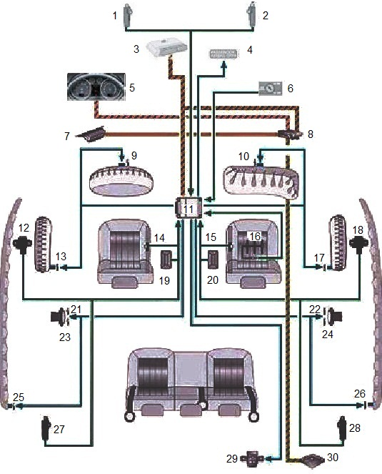
ნახ.2.49. პასიური უსაფრთხოების სისტემის სქემა:
1,2-მძღოლისა და წინა მგზავრის უსაფრთხოების ფრონტალური ბალიშების დარტყმის სენსორები; 3-ძრავას მართვის ბლოკი; 4-წინა მგზავრის უსაფხოების ბალიშის საკონტროლო ნათურა; 5-შეუკრავი ღვედის სასიგნალო ნათურა; 6-წინა მგზავრის უსაფრთხოების ბალიშის გამომრთველი; 7-დიაგნოსტური გამომყვანი; 8-ქსელთაშორისი ინტერფეისი; 9,10-მძღოლისა და წინა მგზავრის უსაფრთხოების ბალიშების პირომასრები; 11-პასიური უსაფრთხოების სისტემის მართვის ბლოკი; 12,13-გვერდითი უსაფრთხოების ბალიშის დარტყმის სენსორი და პირომასრა; 14,15-მძღოლისა და წინა მგზავრის სავარძლების მდგომარეობის სენსორები; 16-წინა სავარძლის დატვირთვის სენსორი; 17,18-წინა მგზავრის უსაფრთხოების გვერდითა ბალიშის პირომასრა და დარტყმის სენსორი; 19,20-მძღოლისა და წინა მგზავრის უსაფრთხოების ღვედების გამომრთველები; 21,22-მძღოლისა და წინა მგზავრის ღვედების დამჭიმველების პირომასრები; 23,24-მძღოლისა და წინა მგზავრის ღვედების დამჭიმველების შემზღუდველები; 25,26-მარჯვენა და მარცხენა თავქვეშა ბალიშების პირომასრები; 27,28-მძღოლისა და წინა მგზავრის უსაფრთხოების უკანა გვერდითი ბალიშების დარტყმის სენსორები; 29-აკუმულატორების ბატარეის ავარიული განმხოლოვების პირომასრა; 30-კომფორტის სისტემის მართვის ცენტრალური ბლოკი
ამრიგად, ყოველივე ზემოთქმულიდან გამომდინარე, კიდევ ერთხელ უნდა გავამახვილოთ ყურადღება იმაზე, რომ აქტიური უსაფრთხოების სისტემა საშუალებას გვაძლევს, თავიდან ავიცილოთ ავტოსაგზაო შემთხვევა; თუ ეს ვერ ხერხდება, მუშაობას იწყებს პასიური უსაფრთხოების სისტემა, რომელიც მოწოდებულია დაიცვას მოძრაობის მონაწილეები ავტოსაგზაო შემთხვევის შედეგად მოსალოდნელი დაზიანებებისაგან, შეარბილოს მისი უარყოფითი შედეგები (ავტოსაგზაო შემთხვევა ეწოდება გზაზე მომხდარ ინცინდეტს, რომელშიც ერთი მოძრავი სატრანსპორტო საშუალება-ავტომობილი ან მოტოციკლი-მაინც მონაწილეობს და რომელმაც ადამიანების სიკვდილი, ან სხეულის დაზიანება, ან გარკვეული სიდიდის მატერიალური ზარალი გამოიწვია).
უსაფრთხოების ღვედის დანიშნულებაა ავტომობილის მკვეთრი დამუხრუჭების, ან რაიმესთან შეჯახების შედეგად ადამიანის სხეულის შესაძლო სახიფათო გადაადგილების აღკვეთა. ღვედის გამოყენება ავტომობილს ძარასთან, ან სხვა მგზავრებთან მეორადი შეჯახების შესაძლებლობას, ან მათგან გამოწვეული ტრავმის სიმძიმეს ამცირებს, ამაღლებს უსაფრთხოების ბალიშების ეფექტურობას.
სავარძელთან და ძარასთან მიმაგრების წერტილების რაოდენობის მიხედვით ასხვავებენ ორ, სამ, ოთხ და ხუთწერტილოვან, აგრეთვე გასაბერ და ავტომატურ ღვედებს (ნახ.2.50).

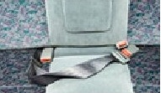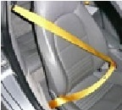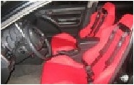
ა) ბ) გ)
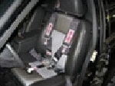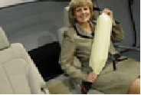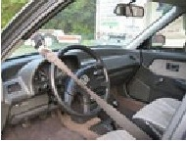
დ) ე) ვ)
ნახ.2.50. უსაფრთხოების ორწერტილოვანი (ა), სამწერტილოვანი (ბ), ოთხწერტილოვანი (გ), ხუთწერტილოვანი (დ), გასაბერი (ე) და ავტომატური (ვ) ღვედები

ორწერტილოვანი ღვედი ადამიანს წელის დონეზე ერტყმის. ამჟამად მას შეიძლება ავტომობილის უკანა შუა სავარძელზე, მასობრივად კი თვითმფრინავში შევხვდეთ.
სამწერტილოვანი ღვედი უსაფრთხოების ღვედის ყველაზე მასობრივი სახეა. იგი 1959 წ. შექმნა Volvo-მ. ეს ღვედი ადამიანის სხეულს დიაგონალურად ერტყმის.
ოთხწერტილოვანი ღვედი სპორტულ ავტომობილებში გამოიყენება და ადამიანს ორივე მხარს უმაგრებს.
ხუთწერტილოვანი ღვედი ბავშვებისათვის გამოიყენება და წელის ორ, მხრების ორ და ერთ ფეხებშუა ღვედს მოიცავს.
უსაფრთხოების ღვედის პერსპექტიული კონსტრუქციებია გასაბერი, რომელიც ავარიისას გაზით იბერება, და ავტომატური ღვედები. ეს უკანასკნელი 1981 წლიდან არსებობს და მგზავრს ავტომატურად, კარის ჩაკეტვისას აბამს, ხოლო კარის გაღებისას ასევე ავტომატურად აუშვებს.
თანამედროვე ავტომობილები აღჭურვილი არიან ღვედის დამჭიმველი მექანიზმებით, რომლებიც ავარიისას ღვედს იხვევენ და სხეულის გადაადგილებას კიდევ უფრო ზღუდავენ. ასეთი მოწყობილობა ღვედის 130 მმ-ან მონაკვეთს 13 წამში ჩაიხვევს. იგი ღვედის საკეტზე დგება და არ უნდა ავურიოთ ღვედის შეხვევის მექანიზმში. ჩახვევის მექანიზმი შეიძლება იყოს მექანიკურიც, და ელექტრულამძრავიანიც. ორივეს მუშაობა დაფუძნებულია შეჯახებისას პირომასრის აფეთქებაზე (ნახ.2.51).

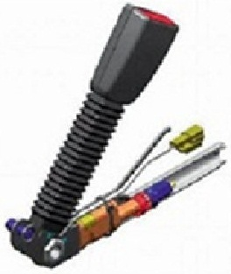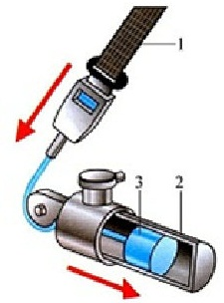
ა) ბ)
ნახ.2.51. ღვედის დამჭიმველი მექანიზმი (ა) და პირომასრა (ბ)

შეჯახებისას დარტყმის უკანა სენსორი შესაბამის სიგნალს უგზავნის მართვის ბლოკს, რომელიც ააქტიურებს პირომასრას და ჩართავს დამჭიმველის ელექტროამძრავს. პიროტექნიკური მასრის (2) მოქმედების მექანიზმი შემდეგია: როგორც კი სენსორი შეჯახების დასაწყისს დააფიქსირებს, მართვის ბლოკი აამოქმედებს დეტონატორს, რომლის აფეთქებისას გამოყოფილი გაზი დგუშს (3) გადააადგილებს. დგუშზე მიბმულია ღვედი (1). იმისათვის, რომ ღვედის ზედმეტმა დაჭიმულობამ ადამიანი არ დააზიანოს, მექანიზმს შემზღუდველიც აქვს.
პასიური უსაფრთხოების სისტემაში კისრის არის (ფუძის) ტრავმისაგან დაცვას სავარძლებისა და თავქვეშა ბალიშების კონსტრუქცია ემსახურება. აქტიური თავქვეშა ბალიში ავარიისაას მგზავრის (ან მძღოლის) თავს უახლოვდება, რითაც კისრის არის დაზიანების შესაძლებლობას ამცირებს. ამისათვის საზურგის კონსტრუქციაში ბალიშის მექანიკური, ან ელექტროამძრავია გათვალისწინებული. ეს უკანასკნელი ელექტრული ამფეთქებლის მქონე პირომასრით აქტიურდება. პირომასრის მთავარი უპირატესობა კი ისაა, რომ იგი უსწრაფესად, 25 წმ-ში მოქმედებს. ამფეთქებელს, ავტომობილის უკანა ნაწილში განლაგებული დარტყმის სენსორების მეშვეობით, მართვის ბლოკი ააქტიურებს.
უსაფრთხოების ბალიშის დანიშნულებაა ავარიისას მძღოლისა და მგზავრების ძარის ელემენტებთან, ან საჭის თვალთან შეჯახების შერბილება. ასეთი ბალიში 1953 წ. შეიქმნა. თანამედროვე ავტომობილში რამდენიმე ბალიშია განლაგებული: ფრონტალური, გვერდითა, თავის (ე.წ. „შტორები“, რომლებიც მგზავრებს გვერდითა მინებზე თავის მირტყმისაგან იცავენ). 2009 წელს Toyota-მ უსაფრთხოების ცენტრალური ბალიში შემოგვთავაზა, რომელიც ავტომობილზე გვერდიდან დარტყმისას მგზავრებს შორის მეორად შეჯახებებს არბილებს. ეს ბალიშები სავარძლების წინა რიგის სახელურებში, აგრეთვე უკანა სავარძლის ცენტრალური ნაწილის საზურგეში არიან განლაგებული. 2012 წლიდან Volvo-მ ფეხით მოსიარულეთა დასახმარებლად ცალკე ბალიში გამოიყენა, რომელიც კაპოტის ქვეშ, მასსა და საქარე მინას შორის დგება. ეს ფეხით მოსიარულეთა დაცვის ცნობილი სისტემის (იხ. ქვევით) შემდგომი განვითარებაა. შეჯახებისას ბალიში კაპოტს 10 სმ-ით ასწევს და საქარე მინის ქვედა ნაწილს, ასევე ორივე გვერდით საყრდენს ფარავს (ნახ.2.52). ბალიში 20...50 კმ/სთ დიაპაზონში მოქმედებს (ფეხით მოსიარულეებზე დაჯახების 75% 40 კმ/სთ-მდე სიჩქარისას ხდება). მძღოლს მისი საერთოდ გათიშვაც შეუძლია.

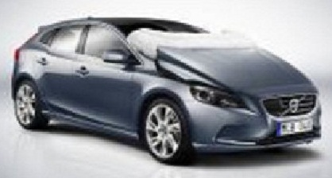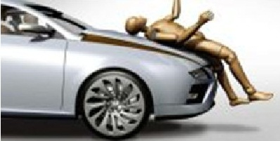
ა) ბ)
ნახ.2.52. ფეხით მოსიარულეთა დაცვის სისტემა ბალიშით (ა) და მის გარეშე (ბ)

უსაფრთხოების ბალიში ელასტიკური გარსია, რომელიც გაზგენერატორის, ან შეკუმშული აირის ბალონის მეშვეობით იბერება. იგი იმ შემთხვევაში გააქტიურდება, თუ დაჯახების ძალა გარკვეულ ნიშნულს გადააჭარბებს. მისი გააქტიურება ავტომობილის ჰაერში ავარდნის შემდეგ ხისტი დაშვებისას, აგრეთვე ავტომობილის ვარდნის, ან გადაბრუნების დროს ხდება. ფრონტალური ბალიშები არ მუშაობენ უკნიდან, ან გვერდიდან დაჯახებისას, ასევე ავტომობილის გადაბრუნების შემთხვევაში. უსაფრთხოების ბალიშები ერთჯერადი გამოყენების არიან.
ფეხით მოსიარულეთა დაცვის კლასიკურ (უბალიშო) სისტემაში, რომელიც ევროპულ ავტომობილებზე 2011 წლიდან დგება, უსაფრთხოების ბალიშს კაპოტი ცვლის. დაჯახებისას კაპოტი პირომასრისა და ამწეების მეშვეობით იღება, რითაც ფეხით მოსიარულეზე დარტყმის ძალა რბილდება (ნახ.2.52). ზოგიერთ ავტომობილზე დამატებით ე.წ. „რბილი კაპოტი“ გამოიყენება.
აკუმულატორების ბატარეის ავარიული განმახოლოვებელის დანიშნულებაა ელექტრულ სისტემაში მოკლე ჩართვისა და ავტომობილის აალების აღკვეთა. იგი ისეთი აკუმულატორებისათვის გამოიყენება, რომლებიც ავტომობილის სალონში, ან საბარგულში არიან განლაგებული. განმხოლოვება პირომასრის, ან გათიშვის რელეს მეშვეობით ხდება. ორივეს, დარტყმის სენსორების სიგნალების საფუძველზე, მართვის ელექტრონული ბლოკი მართავს. გამოყენების შემდეგ მასრაც და რელეც უნდა გამოიცვალოს.
საგანგებო გამოძახების სისტემა ავტოსაგზაო შემთხვევის შესახებ შესაბამისი სამსახურებისათვის ავტომატური შეტყობინების მიზნით გამოიყენება. სისტემა მნიშვნელოვნად ამცირებს დაზარალებულთათვის დახმარების გაწევის დროს და ავარიის სიმძიმეს. BMW-ზე რეალიზებული გამოძახების სისტემა AAec ინცინდენტის სიმძიმის ხარისხს აქტიური და პასიური უსაფრთხოების სისტემების სენსორების სიგნალების საფუძველზე ადგენს. ამის შემდეგ იგი ატარებს ხელმისაწვდომი GSM-ქსელების სკანირებას და ირჩევს არხს SMS-შეტყობინების გადასაცემად. სისტემა ავტომატურად უკავშირდება BMV-ს კოლცენტრს და გადასცემს დეტალურ ინფორმაციას მომხდარი შემთხვევის შესახებ, კერძოდ: ზუსტ ადგილმდებარეობას, მოძრაობისა და დამუხრუჭების სიჩქარეებს, მგზავრთა რაოდენობას, ავტომობილის მდგომარეობას, ამუშავებული ბალიშებისა და დამჭიმველების რაოდენობას. ამ ინფორმაციას სპეციალისტები აანალიზებენ და საჭიროების შემთხვევაში ადგილზე ბრიგადა გადის.
ჩაძირული ავტომობილიდან გადარჩენის სისტემა. თანამედროვე ავტომობილების მინები სულ უფრო მტკიცენი ხდებიან და საჭიროების შემთხვევაში მათი ჩამსხვრევა ძნელდება. ჰოლანდიელმა ინჟინრებმა შექმნეს სისტემა REGS, რომელიც წყალში ჩავარდნილი ავტომობილის მძღოლსა და მგზავრებს აძლევს შანსს, ადვილად გამოაღწიონ ჩაძირული ავტომობილიდან. სისტემა შედგება გვერდით კარებებში ჩამონტაჟებული წნევის სენსორებისგან და გვერდითა მინების ქვედა კიდეზე დამაგრებული ე.წ. „აქტივატორისაგან“, რომელიც, თავის მხრივ, პირომასრასა და ლითონის ჩაქუჩს აერთიანებს (ნახ.2.53,ა). ავტომობილის მდინარეში ჩავარდნისას სენსორები მომენტალურად რეაგირებენ გაზრდილ წნევაზე, აფეთქებენ პირომასრას, რომელიც აამოქმედებს ჩაქუჩს. ეს უკანასკნელი, თავისი დარტყმებით, მინაში ბზარებს აჩენს, რის შემდეგაც მინის ჩამსხვრევა იოლდება. სისტემა გამოცდას გადის და Volvo ამ სისტემით თავისი ავტომობილების აღჭურვას გეგმავს.

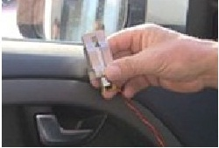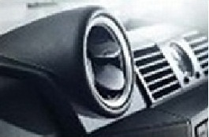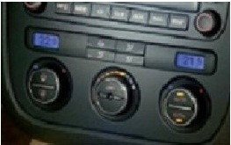
ა) ბ) გ)
ნახ. 2.53. აქტივატორი (ა), კლიმატური სისტემის ცხაურა (ბ) და რეგულატორი (გ)

თანამედროვე ავტომობილები აღჭურვილნი არიან ასევე მიკროკლიმატის სისტემებით, რომლებიც სალონში კლიმატის სასურველ პარამეტრებს გარემო პირობებისაგან დამოუკიდებლად აყენებენ და ინარჩუნებენ. მეტიც, მათ კლიმატის რეგულირება სალონის სხვადასხვა ზონაშიც დამოუკიდებლად ძალუძთ. ამისათვის შექმნილია მართვის სისტემა, ე.წ. კლიმატ-კონტროლი, რომელიც გათბობის, ვენტილაციისა და კონდიცირების სისტემების კონსტრუქციულ ელემენტებს აერთიანებს და მართავს, მათი შეთანხმებული ურთიერთმოქმედების მიზნით.
სისტემა მოიცავს კლიმატურ დანადგარს და მართვის ელემენტებს, რომლებიც, თავის მხრივ, შემავალ სენსორებს, რეგულატორებს და შემსრულებელ მექანიზმებს აერთიანებენ (ნახ.2.54). სალონში შექმნილი დამოუკიდებელი კლიმატური ქვეზონების მიხედვით ასხვავებენ ერთ, ორ, სამ და ოთხზონიან კლიმატ-კონტროლის სისტემებს. ეს სისტემები ძირითადად სენსორების რაოდენობით განსხვავდებიან: რაც მეტია ქვეზონა, მით მეტია სალონში შემავალი ჰაერის ტემპერატურის სენსორი. სალონში სასურველ დონეზე შეზავებული ჰაერის ნაკადი ცენტრიდანული ვენტილატორისა და მიმმართველი არხების მეშვეობით შედის, რომლის მისაფარებიც, მაგ., თბილ ჰაერს მინების, ადამიანის სახის, ან ფეხებისაკენ მიმართავენ (ნახ.2.53,ბ). სალონის სწრაფად გასათბობად მინებს დამატებით ელექტროშემათბობლებითაც ათბობენ. სისტემა აღჭურვილია ჰაერის ფილტრით, რომელიც არა მხოლოდ მტვრის ნაწილაკებს იჭერს, არამედ სუნსაც ანეიტრალებს.
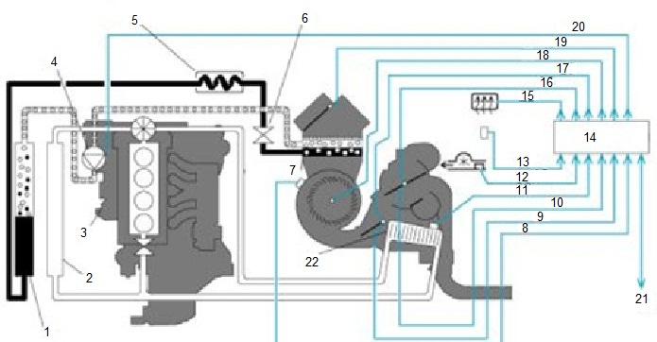
ნახ.2.54. ავტომობილის კლიმატ-კონტროლის სქემა:
1-კონდენსატორი; 2-რადიატორი; 3-ძრავა; 4-კომპრესორი; 5-რესივერი; 6-ჰაერის ნაკადის მართვის სარქველი; 7-ამაორთქლებელი; 8-გარე ტემპერატურის სენსორი; 9,10-მისაფარების პოტენციომეტრები; 11-შემავალი ჰაერის ტემპერატურის სენსორი; 12-გამომავალი ჰაერის ტემპერატურის სენსორი; 13-მზის გამოსხივების დონის სენსორი-ფოტოდიოდი; 14-მართვის ელექტრონული ბლოკი; 15-უკანა მინის ელექტროშემათბობელი; 16-შემოდინებული ჰაერის მისაფარი; 17-ტემპერატურის რეგულირების მისაფარი; 18-ვენტილატორის ელექტროძრავა; 19-რეცირკულაციის მართვის სარქველი; 20-კომპრესორის ამძრავის ქურო; 21-მართვის პანელი; 22-გამათბობელი
სისტემა სალონში ტემპერატურას 16...30°C-ის ფარგლებში მართავს. კლიმატის სასურველი რეჟიმის დასაყენებლად რეგულატორების ხელსაწყოთა პანელზე დამონტაჟებული სახელურები გამოიყენება (ნახ.2.53,გ).

2.10. გატაცების საწინააღმდეგო სისტემები

თანამედროვე ავტომობილებზე გავრცელებულია გატაცების საწინააღმდეგო ელექტრონული სისტემები, რომლებიც მექანიკურ სისტემებს ანაცვლებენ. სამი ტიპის ელექტრონულ სისტემას განასხვავებენ: სიგნალიზაცია, იმმობილაიზერი და გატაცების საწინააღმდეგო თანამგზავრული სისტემა.
სიგნალიზაციის დანიშნულებაა, შეგვატყობინოს ავტომობილში არასანქცირებული შეღწევის მცდელობის ან მისი დაზიანების შესახებ. ამ სისტემას ავტომობილის დაცვასთან, შენახვასა და სერვისთან დაკავშირებული რამდენიმე ფუნქცია აკისრია, ამიტომ მას დაცვის კომპლექსსაც უწოდებენ. ავტომობილის დაცვა, როგორც წესი, ხმოვანი (სირენა) და სინათლის (გარე განათება) სიგნალების მეშვეობით ხორციელდება. ავტომობილის შენახვა გულისხმობს გარკვეულ პირობებში (მაგ., „უცხო“ გასაღების გამოყენებისას) ძრავას დაბლოკვას. სერვისის ფუნქციებში შედის:
- ძრავას დისტანციური გაშვება;
- ავტომობილის დაცვა მომუშავე ძრავას პირობებში;
- მინების ავტომატური დაკეტვა;
- ელექტრომოწყობილობის დისტანციური მართვა;
- დაცვის რეჟიმზე ავტომატური დაყენება;
- სიგნალიზაციის მართვა მობილური ტელეფონით, და სხვ.
როგორც ყველა სხვა ელექტრონული სისტემა, სიგნალიზაციაც მართვის ბლოკის, შემავალი და შემსრულებელი მოწყობილობებისაგან შედგება. შემავალი მოწყობილობებია დისტანციური მართვის ბლოკი, რომელიც ანთების გასაღებთან ერთიანი ბრელოკის სახითაა გაფორმებული; აგრეთვე სენსორები, რომლებიც დაცვის ფუნქციას უზრუნველყოფენ. მათ შორისაა დარტყმის სენსორი, რომელიც ძარაზე მექანიკურ ზემოქმედებას ელექტრულ სიგნალად გარდაქმნის (თუმცა ცრუ სიგნალის ფორმირებაც შეუძლია); კონტაქტური სენსორები, რომლებიც კარებებს, თავსახურებსა და ლუკებს იცავენ; დახრილობის სენსორი, რომელიც ავტომობილის ბუქსირებისას მის დახრილობას ზომავს; მოცულობის სენსორი, რომელიც ულტრა ან მოკლეტალღოვანი ბგერების მეშვეობით სალონში ნებისმიერ ცვლილებებს აფიქსირებს. შემსრულებელი საკუთრივ სიგნალიზაციაში ორია: სირენა და სინათლის დიოდური ინდიკატორი. მაგრამ თუ სიგნალიზაციაში ჩართულია იმმობილაიზერი, მისი მეშვეობით სქემაში სხვა სისტემების (მაგ., განათების, გაშვების და ა.შ.) მოწყობილობებიც ერთვება.
იმმობილაიზერი არის ელექტრონული მოწყობილობა, რომელიც ავტომობილის მართვის ბლოკირებას ახდენს გატაცებისაგან მისი დაცვის მიზნით. მას ავტომობილზე წარმოებაშივე აყენებენ და ევროპის ბევრ ქვეყანაში მისი ქონა სავალდებულოა. სპეციალური პროგრამის მეშვეობით ეს მოწყობილობა, რელეს დახმარებით, ავტომობილის მნიშვნელოვან წრედებს (ანთების სისტემას, სტარტერს, საწვავის ტუმბოს) ბლოკავს. უფრო გავრცელებულია უმავთულო იმმობილაიზერი, რომელიც კონსტრუქციულად ანთების ჩიპ-გასაღებს, ანტენას და მართვის ბლოკს აერთიანებს.
ჩიპ-გასაღები, ფაქტობრივად, ანთების ფიზიკური გასაღების თავში მოთავსებული ჭდეა, რომელიც მიკროსქემას (ჩიპს) წარმოადგენს. მისი მეორე სახელია ტრანსპორტერი (სიტყვა-სიტყვით ინგლისურიდან „რადიომოპასუხე“). ამ სახელში ჩიპის მოქმედების პრინციპი ცხადდება: იგი რადიოსიგნალებით იკვებება და მუშაობს.
ანტენა ჩიპ-გასაღებსა და იმმობიბილაიზერის მართვის ბლოკს შორის რადიოგაცვლას უზრუნველყოფს. ყველაზე გავრცელებული რგოლური ანტენაა, რომელიც ანთების საკეტის გარშემოა დახვეული. თანამედროვე ავტომობილებში რამდენიმე ასეთი ანტენა არსებობს.
მართვის ელექტრონული ბლოკი, წესისამებრ, სიგნალებს იღებს, გარდაქმნის და აყალიბებს. გამომავალი სიგნალების მეშვეობით იგი ძრავას მართვის ბლოკზე ზემოქმედებს.
იმმობილაიზერს, როგორც წესი, მართვის ცალკე ბლოკი არ გააჩნია: მისი ფუნქციები ავტომობილის რამდენიმე სხვა ბლოკშია რეალიზებული. ეს კავშირები ინტერფეისის (შინას) მეშვეობით ხორციელდება.
უმარტივეს იმმობილაიზერში ჩიპი ინდივიდუალური რიცხვითი პაროლის მატარებელია. ანთების ჩართვისას ბლოკი ააქტიურებს ტრანსპორტერს, რომელიც აყალიბებს სიგნალს კოდის სახით. თუ კოდი სტანდარტული კოდის შესატყვისია, ძრავა „იქოქება“. ამ სისტემის შემდგომი განვითარებებია სისტემები ცვლადი, ან დაშიფრული პაროლებით. იმმობილაიზერს დამატებითი სისტემებიც უყენდება. ასეთია, მაგ., ალკოლოკი, რომელიც ნასვამი მძღოლის მიერ ძრავას გაშვებას აღკვეთს. იგი ანთების, ან გაშვების სისტემებთან ერთდება. ძრავას გაშვების წინ მძღოლი ვალდებულია მუნდშტუკში ჩაბეროს და თუ ალკოჰოლის შემცველობა დასაშვებზე მაღალია, ძრავა იბლოკება.
გატაცების საწინააღმდეგო სისტემის კიდევ ერთი სახეა თანამგზავრული სისტემა, რომელიც გატაცებულ ავტომობილს თვალს თანამგზავრის მეშვეობით ადევნებს. სისტემა ამისათვის გლობალური პოზიციონირების სისტემას (GPS) იყენებს.

2.11. ავტომობილის ნავიგაციის სისტემები

პირველი საავტომობილო ნავიგატორი 1981 წელს, კომპანია Alpine-მ წარმოადგინა და თავიდან აღქმული იქნა, როგორც ერთგვარი სათამაშო. ამჟამად ნავიგაციის სისტემა მძღოლის ერთ-ერთი მთავარი დამხმარეა. მისი დანიშნულებაა ადგილმდებარეობის განსაზღვრა, რაციონალური მარშრუტის შერჩევა და მისი დაცვა. რამდენიმე ტიპის ასეთი სისტემა არსებობს. საშტატო სისტემა ავტომობილზე ქარხანაშივე დგება, როგორც მულტიმედიური სისტემის ნაწილი (ნახ.2.55,ა). მობილური ნავიგატორი ავტონომიური მოწყობილობაა, რომელსაც ცალკე იძენენ და საქარე მინაზე, ან პანელზე დგება (ნახ.2.55,ბ). გარდა ამისა, არსებობს ნავიგაციის პროგრამა, რომლითაც სმარტფონები, ან პორტატული კომპიუტერები არიან აღჭურვილნი (ნახ.2.55,გ)

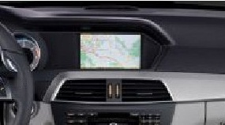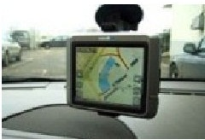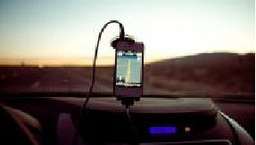
ა) ბ) გ)
ნახ. 2.55. საავტომობილო ნავიგატორები

ამრიგად, თავისი არსით საავტომობილო ნავიგატორი პერსონალური კომპი-უტერია. მისი თავისებურება GPS პროცესორია. ეს უკანასკნელი ბევრ კონსტრუქციაში ცენტრალურ პროცესორთან არის გაერთიანებული. საშტატო ნავიგატორში პროცესორიდან ინფორმაციის გამოყვანა პროექციულ დისპლეიზე ხდება. სულ უფრო მეტ პოპულარობას იძენს დისპლეი, რომლის როლსაც საქარე მინა ასრულებს. საშტატო ნავიგატორის კვება საბორტო ქსელიდან ხდება, მობილურისა - საკუთარი აკუმულატორიდან, რომელიც ასევე ქსელიდან იტენება. ნავიგატორის ფუნქციონირების საფუძველი ნავიგაციის პროგრამაა, რომლის მრავალი სახესხვაობა არსებობს, თუმცა, ყველა მათგანი ელექტრონულ რუკას ეყრდნობა. რუკა ვექტორულია და მარშრუტიზაციას უზრუნველყოფს, რამდენადაც მასზე უამრავი ობიექტია დატანილი თავისი კოორდინატებით. ნავიგატორის უპირველესი ფუნქცია - ადგილმდებარეობის განსაზღვრა - სანავიგაციო თანამგზავრების მეშვეობით ხდება. საკმარისია სამი თანამგზავრის სიგნალი. მეოთხე თანამგზავრი, როგორც წესი, ზღვის დონიდან სიმაღლეს გვამცნობს. მსოფლიოში მხოლოდ ორი თანამგზავრული ნავიგაციის სისტემა არსებობს: ამერიკული GPS და რუსული ГЛОНАСС. პირველის სიზუსტე 2...4 მ-ია, მეორის - 3...6 მ. ზოგ ნავიგატორში ორივე სისტემაა გაერთიანებული, რაც მაღალ სიზუსტეს (2...3 მ) განაპირობებს. ხანდახან თანამგზავრის სიგნალის მიღება ძნელდება. ასეთ შემთხვევაში ნავიგატორი ABS და ESP სისტემების სენსორებს იყენებს. დანიშნულების პუნქტის შეყვანა პროგრამაში სახელის, მისამართის, ან კოორდინატების მეშვეობით სწარმოებს, რის შემდეგაც ნავიგატორი ოპტიმალურ მარშრუტს ირჩევს. მარშრუტიდან გადახვევისას სისტემა ვიზუალურ, ან ხმოვან მოთხოვნებს აყალიბებს.

2.12. ავტომობილის მულტიმედიური სისტემა

ამ სისტემის მეორე სახელია საინფორმაციო-გასართობი სისტემა. იგი გართობის, ინფორმაციისა და კავშირის მრავალფეროვან მოწყობილობებს აერთიანებს. სისტემის კონსტრუქციულ ელემენტებს შორის კავშირი ინტერაქტიური ინტერფეისის მეშვეობით ხორციელდება, რითაც მართვის კომფორტი და უსაფრთხოება მიიღწევა (ინტერფეისი ორი ინფორმაციული სისტემის ურთიერთქმედების შესაძლებლობების, საშუალებებისა და მეთოდების ერთობლიობაა). სისტემის მართვის ელექტრონული ბლოკი რამდენიმე მოდულს მართავს: სისტემურს, ნავიგაციურს, სატელეფონოს, Bluetooth-ს.
სისტემური მოდული მართვის ბლოკის საფუძველია. ეს არის კომპიუტერი ყველა შესაბამისი ატრიბუტით. მის მყარ დისკზე მრავალფეროვანი ინფორმაციაა ჩაწერილი: გამოყენებითი პროგრამები, მედიათეკა, სატელეფონო წიგნი და სხვ. ნავიგაციის მოდულში რეალიზებულია ნავიგაციის სისტემის ფუნქციები. ბევრი ავტომობილის მულტიმედიურ სისტემაში არის სატელეფონო მოდული, ჩამონტაჟებული მობილური ტელეფონით. მოდული Bluetooth საშუალებას იძლევა, მობილური კავშირისათვის ხმამაღალი კავშირის სისტემა გამოვიყენოთ. იგივე ტექნოლოგია კომპიუტერის დისკზე ინფორმაციის უმავთულო გადაცემას უზრუნველყოფს და ინტერნეტთან კავშირსაც ახორციელებს. ზოგ მულტიმედიურ სისტემაში რეალიზებულია ხმით მართვის ფუნქცია (მაგ., ხმოვანი ბრძანებები ნავიგატორის მიმართ), რომელიც კონკრეტული პიროვნების ხმასთანაა ადაპტირებული. უმავთულო ინტერფეისის გარდა, მულტიმედიურ სისტემაში სხვა ინტერფეისებიც გამოიყენება. კერძოდ, AUX-IN (გარე აუდიომოწყობილობების მისაერთებლად), USB (Ipad, Iphone ჩასართველად), აგრეთვე ავტომობილის სხვა სისტემების, მაგ., კლიმატ-კონტროლის, მისაერთებლად.
სისტემაში შენარჩუნებულია რადიომიმღები ტრადიციული ფუნქციებით. ამას გარდა, იგი მოიცავს მულტიმედიურ პლეერს CD (DVD) დისკებიდან აუდიო, ვიდეო და ტექსტური მონაცემების აღსადგენად. TV-ტუნერი სატელევიზიო პროგრამებს აჩვენებს. თუმცა, იგი შედარებით იშვიათად გამოიყენება. თანაც, გადაცემების მიღება ავტომობილის გაჩერების შემდეგ შეუძლია. აუდიოსისტემაში შედის აკუსტიკური სისტემა, რომლის საფუძველს დაბალ, საშუალო და მაღალსიხშირული დინამიკები შეადგენენ. ავტომობილის აკუსტიკა კონსტრუქციულად ორ ჯგუფად იყოფა: კოაქსილური აკუსტიკა სამივე სიხშირეს ერთ კონსტრუქციაში აერთიანებს; კომპონენტურ აკუსტიკაში დინამიკები სიხშირეების მიხედვით ფიზიკურად განმხოლოვებულნი არიან. უდაბლესი სიხშირეების აღდგენისათვის საბვუფერი გამიყენება, შემავალი სიგნალის რამდენიმე სიხშირედ დაშლისათვის - კროსოვერი; სიგნალის გასაძლიერებლად - გამაძლიერებელი; ბგერის ხარისხის გასაუმჯობესებლად - პროცესორი.
მულტიმედიური სისტემის უშუალო მართვა მართვის პანელზე განლაგებული ღილაკების, ჯოისტიკის ან სენსორული დისპლეის მეშვეობით ხდება. მწარმოებლები უპირატესობას ამ უკანასკნელს ანიჭებენ: მასზე ინფორმაციის გამოყვანაც შესაძლებელია. მულტიმედიურ სისტემას დამატებით პერსპექტივებს უქმნის ავტომობილებს შორის კომუნიკაციის სისტემის დანერგვა (იხ. ზემოთ).
მულტიმედიური სისტემის მართვის ბლოკთან შეიძლება ინტეგრირებული იყოს საბორტო კომპიუტერის ბლოკი. ეს კომპიუტერი ავტომობილის მოძრაობის სხვადასხვა პარამეტრებს (საშუალო სიჩქარეს, საწვავის საშუალო ხარჯს, მარშრუტს, დაძვრის შემდეგ გარბენს და სხვ.) აჩვენებს. ეს ინფორმაცია მრავალფუნქციურ დისპლეიზე გამოიყვანება. კომპიუტერის მენიუში შეიძლება ჩართული იყოს სხვადასხვა, მაგ., კომფორტის, განათებისა და სხვა სისტემების მართვა. თავად კომპიუტერის უშუალო მართვა პანელზე განლაგებული ღილაკების ან მრავალფუნქციური საჭის თვალზე დამონტაჟებული გადამრთველების მეშვეობით სწარმოებს.

2.13. ავტომობილის სხვა ელექტრონული სისტემები

თანამედროვე ავტომობილში ახალ-ახალი ელექტრონული სისტემები ისეთი სისწრაფით ჩნდება, რომ ზოგჯერ ყველა სიახლის შესახებ ინფორმაციის დროულად მოპოვებაც კი ძნელდება. არადა, რეგიონის საავტომობილო ბაზრის მზარდი დინამიკის გათვალისწინებით, სულ მალე პერსპექტიული სისტემით აღჭურვილი მრავალი ავტომობილი ჩვენშიც შეიძლება გამოჩნდეს. ამიტომ ავტოსერვისის სფეროში მომუშავე სპეციალისტისათვის აუცილებელია, იცოდეს განვითარების ძირითადი ტენდენციები ამ დარგში. ქვემოთ ჩვენ შევეცდებით, მოგაწოდოთ ინფორმაცია წამყვანი ფირმების უკანასკნელი მიღწევების შესახებ. ცხადია, გასაგები მიზეზის გამო ეს ინფორმაცია სრული ვერ იქნება, თუმცა, განვითარების საერთო სურათს მაინც დაგვიხატავს.
ავტომობილიზაციის სულ უფრო მზარდი ტემპების გამო განსაკუთრებულ აქტუალობას იძენს ე.წ. „საცობების“ პრობლემა. Honda-ს სპეციალისტებმა „საცობის“ აღმოჩენის სისტემა შექმნეს, რომლის მუშაობაც იმ ფაქტზეა დამყარებული, რომ „საცობის“ შექმნას, ინტენსიური მოძრაობის გარდა, ხელს ავტომობილის მართვის სტილიც უწყობს. კერძოდ, დადგენილია, რომ წინა ავტომობილის დამუხრუჭებისას ყოველი მომდევნო ავტომობილი უფრო ინტენსიურად მუხრუჭდება, ხოლო დისტანცია მცირდება - წარმოიშობა ე.წ. „გარმონის ეფექტი“. იაპონელების მიერ შექმნილი სისტემა კონკრეტული მძღოლის მართვის სტილს (შენელებას და აჩქარებას) აანალიზებს. თუ დადგინდა, რომ დამუხრუჭებისა და აჩქარების ხასიათი საცობის შექმნას უწყობს ხელს, ამის შესახებ ინფორმაცია საშტატო დისპლეიზე გამოიყვანება. ამავე დროს, ავტომობილის დამუხრუჭებისას ავტომატურად იზრდება დისტანცია. სისტემის კონსტრუქციული დეტალების შესახებ ინფორმაცია ჯერ არ საჯაროვდება, თუმცა აშკარაა, რომ ეს კიდევ ერთი ნაბიჯია მართვის ავტომატური სისტემის შექმნის გზაზე.
კომპანიამ Audi შემოგვთავაზა შუქნიშნის ობიექტების შესახებ ინფორმირების სისტემა - Online Traffic, როგორც ავტომობილებს შორის კომუნიკაციის სისტემის შემდგომი განვითარება (იხ. §2.9). ეს სისტემა კონკრეტულ ავტომობილს მოძრაობის მართვის საქალაქო ცენტრთან აკავშირებს და მოძრაობის მარშრუტზე განლაგებული შუქნიშნებისა და მათი მუშაობის რეჟიმების შესახებ ინფორმაციას იღებს. ეს ხელს უწყობს საწვავის ეკონომიას, გამონაბოლქვების შემცირებას, დროის რაციონალურად გამოყენებას. ძალზე მნიშვნელოვანია, რომ სისტემა ურთიერთქმედებს სდექ-სტარტი სისტემასთან, რომელიც ძრავას შუქნიშნის წითელ სიგნალზე გამორთავს, ხოლო მწვანე სიგნალზე, მაქსიმუმ 5 წმ-ის განმავლობაში, ისევ გაუშვებს (ამის შესახებ დაწვრილებით იხ. ქვემოთ).
მართვის ხმოვანი სისტემა ავტომობილის ზოგიერთი ფუნქციის (მაგ., მულტიმედიური, ნავიგაციური და სხვ.) მართვას მძღოლის მიერ გაცემული ხმოვანი ბრძანებების საფუძველზე ახდენს. ყველაზე სრულყოფილია სისტემა Ford Sync, რომელმაც 12 ენა “იცის“ და არც ბრძანების სპელინგი (ბგერებად დაშლა) სჭირდება. ეს კი არა და, დიალექტებსაც მშვენივრად არჩევს.
ხმაურის აქტიურად ჩახშობის სისტემის დანიშნულებაა სალონში ძრავას ხმაურის დონის შემცირება. იგი პირველად Toyota-მ 2008 წ. გამოიყენა და დაბალი სიხშირის ხმაურს სალონში 5...8 დეციბელით ამცირებს. სისტემა შედგება სალონის ჭერში დამაგრებული მიკროფონებისგან, რომლებიც უსიამო ხმაურს აღიქვამენ და სიგნალს მართვის ბლოკს გადასცემენ, სადაც ყალიბდება სიგნალები აუდიოსისტემისათვის. ეს უკანასკნელი აყალიბებს აკუსტიკურ სიგნალებს ხმაურის ანტიფაზებით, რითაც ხმაურის ჩახშობა მიიღწევა. ამისათვის ცალკე აუდიოსისტემააა შექმნილი, რომლის დინამიკებიც ორივე წინა კარებშია ჩაყენებული, ხოლო კიდევ ერთი (საბვუფერი) - უკანა სავარძლის უკანაა განლაგებული. ნახ.2.56-ზე ამ სისტემის სქემაა მოტანილი.
BMV-მ გააუმჯობესა ეს სისტემა და აქტიური ბგერითი გაფორმების სისტემა (ASD) შექმნა. მისი მუშაობის პრინციპია ბგერითი ტალღების შეცვლა გამონაბოლქვი აირების გამომშვები სისტემის ხმაურის სასურველი ტონის მისაღებად. კონსტრუქცია იგივეა, რაც წინა შემთხვევაში, სხვაობა პროგრამულ უზრუნველყოფაშია.

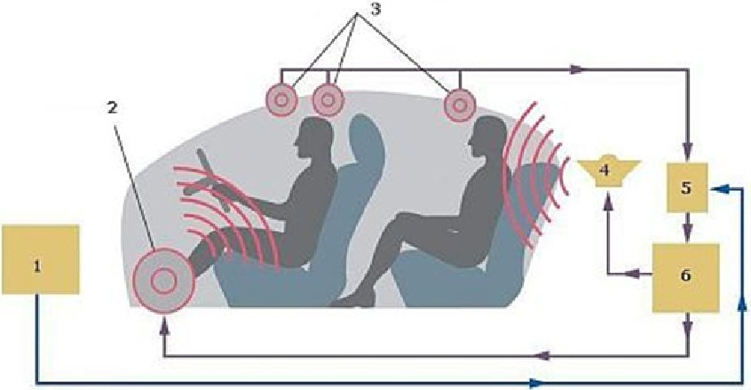
ნახ.2.56. ხმაურის აქტიურად ჩახშობის სისტემა:
1-ძრავა; 2-წინა კარებების დინამიკები; 3-ჭერის მიკროფონები; 4-საბვუფერი; 5-მართვის ბლოკი; 6-აუდიოსისტემა

საწვავის ხარჯის კონტროლის სისტემა სატვირთო, ან საზოგადოებრივი ტრანსპორტის მძღოლის მიერ საწვავის არა რაციონალური ხარჯვის, ან დატაცების ფაქტების გამოვლენაში გვეხმარება. იგი მოიცავს საბორტო მოწყობილობას, კავშირის არხს და პროგრამულ უზრუნველყოფას. საბორტო მოწყობილობა საშტატო (მუხლა ლილვის ბრუნთა რიცხვის, სპიდომეტრის, ტახომეტრის) და დამატებით (საწვავის დონისა და მოცულობის) სენსორებს, ასევე რეგისტრატორს (ტერმინალს) აერთიანებს. ეს უკანასკნელი აგროვებს და ინახავს ინფორმაციას ავტომობილის მუშაობის რეჟიმების (საშუალო სიჩქარე, გაჩერებები და ა.შ.) შესახებ. რეგისტრატორი უშუალოდ სალონში დგება. ამავე დროს, მუდმივად ხდება ავტომობილის ადგილმდებარეობის განსაზღვრა, რაც სანავიგაციო მოწყობილობის მეშვეობით სწარმოებს. კავშირის არხი ინფორმაციას დისპეტჩერს ონლაინ რეჟიმში, ან სამუშაო დროის დამთავრების შემდეგ აწვდის. ნახ.2.57-ზე მოტანილია საწვავის ხარჯის კონტროლის სისტემის ზოგადი სქემა.
კონსტრუქტორები ყურადღების გარეშე არც ბავშვებს ტოვებენ. Toyota-მ შეიმუშავა კონცეპტუალური ტექნოლოგია, რომლის სახელია Window To The World (ფანჯარა სამყაროში). იგი გვერდითი მინების ნაცვლად სენსორულ ეკრანს გულისხმობს. ეკრანზე შეიძლება ანიმაციის გამოყვანა, ხატვა, გარე ობიექტების მასშტაბის შეცვლა და მათი სახელების თარგმნა, მანძილების გამოსახვა, ვირტუალური ვარსკვლავიერი ცის დაყენება და ა.შ. ამისათვის ფანჯრის კუთხეში მცურავი მენიუა გათვალისწინებული.
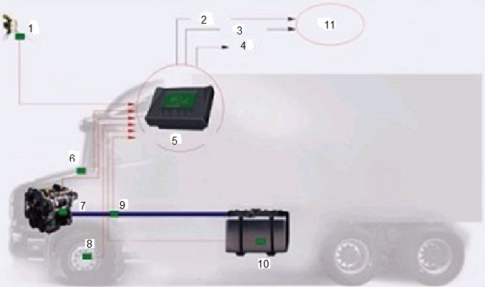
ნახ.2.57. საწვავის ხარჯის კონტროლის სისტემა:
1-თანამგზავრი GPRS-ГЛОНАСС; 2-უმავთულო არხი Bloetooth; 3-USB კაბელი; 4-GSM არხი; 5-რეგისტრატორი; 6-ვოლტმეტრი; 7-მუხლა ლილვის ბრუნთა რიცხვის სენსორი; 8-თვლის ბრუნთა რიცხვის სენსორი; 9-საწვავის მოცულობის სენსორი; 10-საწვავის დონის სენსორი; 11-პროგრამული უზრუნველყოფა

ავტომობილებს შორის კომუნიკაციის სისტემის კიდევ ერთი სახესხვაობაა გამჭოლი ხედვის სისტემა STS, რომელიც მძღოლს დიდგაბარიტიანი ავტომობილის უკნიდან გასწრების მანევრის უსაფრთხო შესრულებაში ეხმარება (ნახ.2.58).
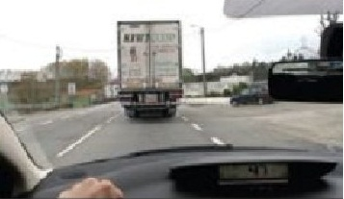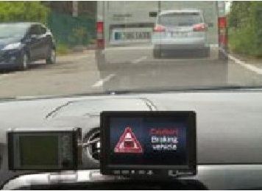
ა) ბ)
ნახ.2.58. გამჭოლი ხედვის სისტემა

ამისათვის დიდგაბარიტიანი ავტომობილის საქარე მინაზე ვიდეოკამერა დგება, რომლის გადაღებულ პანორამასაც უკანა ავტომობილი იღებს (ნახ.2.58,ა). Ford-მა ანალოგიურ სისტემაში კიდევ ერთი ფუნქცია (ელექტრონული სდექ-სიგნალი) ჩართო. ამ შემთხვევაში, თუ წინა ავტომობილი მოულოდნელად დაამუხრუჭებს, მისი მომდევნო ავტომობილის დისპლეიზე შესაბამისი გამაფრთხილებელი ნიშანი გამოისახება (ნახ.2.58,ბ).
ინოვაციები განათების სისტემასაც ეხებიან. ამ სფეროში მსოფლიო ლიდერია Audi, რომელიც 2013 წლიდან, მოდელზე A8, მატრიცულ ფარებს (Matrik LED Headlights) იყენებს. ამ ფარებზე ჯგუფებად დალაგებული სინათლის 30 დიოდია განლაგებული.. ისინი ადგენენ შორი, ახლო და დღის ნათების, აგრეთვე გაბარიტებისა და მოხვევის მაჩვენებლების მოდულებს. სინათლის დიოდების მატრიცას, მართვის ელექტრონული ბლოკის მეშვეობით, სინათლის განაწილების 1 მილიარდამდე კომბინაციის შედგენა შეუძლია. მართვის ბლოკი სარგებლობს ვიდეოკამერის, ნავიგაციის სისტემის. აგრეთვე საჭის თვლის მობრუნების კუთხის, მოძრაობის სიჩქარის, განათებისა და წვიმის სენსორების ინფორმაციით (წვიმის სენსორი ფარების გამწმენდ მოწყობილობას რთავს). ამ დროს რეალიზდება შემდეგი ფუნქციები (ნახ.2.59):
- შემხვედრი ავტომობილის შემჩნევა და სინათლის სხივის შეცვლა. ამ დროს ხდება გზის სრული განათება, ხოლო პირდაპირ შემხვედრი ავტომობილისაკენ მიმართული დიოდების გამორთვა, რათა გამოირიცხოს „დაბრმავების ეფექტი“;
- ღამეში ხედვის სისტემასთან ერთად ფეხით მოსიარულის შემჩნევა და მისი განათება;
- მოსახვევების ადაპტური განათება, როდესაც, ნავიგაციის სისტემის დახმარებით, მოსახვევის განათება მანამდე ხდება, სანამ საჭის თვალს მოვაბრუნებთ;
- მოხვევის დინამიკური ჩვენება, რაც 30-ვე დიოდის მიმდევრობითი ჩართვითა და მოხვევის მიმართულებით სინათლის „გადაადგილებით“ ხდება.

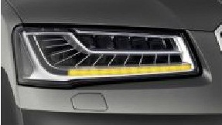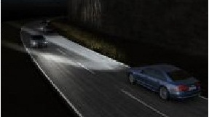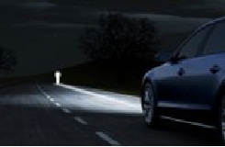
ა) ბ) გ)
ნახ.2.59. მატრიცული ფარა (ა) და მისი ფუნქციები (ბ, გ)

ფარების თემა საბოლოოდ რომ ამოვწუროთ, უნდა აღინიშნოს, რომ ევროპულ ავტომობილებზე 1999 წლიდან სავალდებულოა ფარების კორექტორის გამოყენება, რომლის დანიშნულებაა ძარას რხევის მიხედვით სინათლის სხივის მიმართულების კორექტირება, რათა შემხვედრი მძღოლი არ „დაბრმავდეს“. კორექტირება ხელით, ან ავტომატურად ხდება. ხელით რეგულირებისათვის ხელსაწყოთა პანელზე, საჭის თვლის მარცხნივ, გადამრთველია დაყენებული, რომელიც ფარების ელექტრომექანიკურ ამძრავს მართავს. მძღოლები ამ მექანიზმს იშვიათად იყენებენ, ამიტომ იგი გააუმჯობესეს და ავტომატური გახადეს. კორექტირების ავტომატური სისტემის მართვის ბლოკი ჰოლის სენსორების ინფორმაციას იყენებს, რომლებიც ძარაზე, წინ და უკან არიან დამაგრებული და დაკიდების რხევას აფიქსირებენ. ფარების კორექტირება ამ რხევების მიხედვით ხდება.
ამით ვამთავრებთ ავტომობილის ზოგიერთი ინოვაციური ელექტრონული სისტემის მოკლე მიმოხილვას. აქვე კიდევ ერთხელ უნდა აღინიშნოს, რომ ასეთი სისტემების სიმრავლის გამო, ამ მიმოხილვას სისრულის პრეტენზია ვერ ექნება.

2.14. ჰიბრიდული ავტომობილი

ჰიბრიდული ეწოდება ავტომობილს, რომლის ძალური დანადგარი ენერგიის ორ, ან მეტ წყაროს იყენებს და მათი შესაბამისი ძრავები გააჩნია. ხანდახან იყენებენ ტერმინს „ჰიბრიდული ძრავა“, რაც არასწორია. ამავე დროს, ენერგიის წყაროების მრავალფეროვნების მიუხედავად (საწვავის წვის ენერგია, ელექტროენერგია, ქარის, მზის ენერგიები და სხვა), ჰიბრიდულ ავტომობილებზე შიგაწვის ძრავასა (შ.წ.ძ.) და ელექტროძრავას ტანდემს იყენებენ, რომლებიც შესაბამისად საწვავის წვისა და ელექტრულ ენერგიებზე მუშაობენ. ასეთი შერწყმა მნიშვნელოვნად ამცირებს საწვავის ხარჯს და გამონაბოლქვი აირების რაოდენობას. ამასთან, აღნიშნული ეფექტის გასაღრმავებლად, ჰიბრიდულ ავტომობილზე მრავალი მოწინავე ტექნოლოგიაც გამოიყენება. მათ შორის უმთავრესია ე.წ. რეკუპერაციული დამუხრუჭება, რომლის დროსაც ავტომობილის მოძრაობის კინეტიკური ენერგია, დამუხრუჭების პროცესში, ელექტროენერგიად გარდაიქმნება. გარდა ამისა, აღსანიშნავია აირგანაწილების ფაზების ცვლილების, „სდექ-სტარტი“ და გამონაბოლქვი აირების რეცირკულაციის სისტემები, გაზრდილი ტევადობის აკუმულატორების ბატარეა, ძარას გაუმჯობესებული აეროდინამიკა, აგრეთვე შინები და სხვა ტექნოლოგიები, რომლებიც ასევე გამოიყენება ჰიბრიდულ ავტომობილებზე. აქვე აუცილებლად უნდა აღინიშნოს, რომ ეკოლოგიურად ჰიბრიდული ავტომობილი ქალაქში უფრო ეფექტურია, ვიდრე ტრასაზე, მუდმივი სიჩქარის პირობებში.
შიგაწვის ძრავასა და ელექტროძრავას ურთიერთქმედების ხასიათის მიხედვით არჩევენ ძალური დანადგარის მიმდევრობით, პარალელურ და მიმდევრობით-პარალელურ სქემებს.
მიმდევრობით სქემაში ავტომობილს ელექტროძრავა ამოძრავებს, შ.წ.ძ. კი მხოლოდ გენერატორთან არის მიერთებული. ეს უკანასკნელი კვებავს ელექტროძრავას და მუხტავს აკუმულატორებს. ამ სქემაში გათვალისწინებულია აკუმულატორების ბატარეის საყოფაცხოვრებო ელექტროქსელიდან დამუხტვაც (ნახ.2.60). ასეთ ავტომობილებს Plug-in Hybrid (სიტყვა-სიტყვით “ჩართული ჰიბრიდი“) ჰქვიათ. მათი ცნობილი მარკებია Chevrolet Volt, Opel Ampere და სხვ. აკუმულატორებზე ისინი 60 კმ-ს გადიან (ერთ დამუხტვაზე), გენერატორის ენერგიით - 500 კმ-ს.
პარალელურ სქემაში შ.წ.ძ. და ელექტროძრავას ავტომობილის ამოძრავება დამოუკიდებლადაც შეუძლიათ და ერთობლივადაც. ეს ავტომატური ქუროების მეშვეობით ორივე ძრავასა და გადაცემათა კოლოფის შეერთებით მიიღწევა. ამავე დროს, ამ სქემაში ელექტროძრავა შედარებით მცირე სიმძლავრისაა (20 კვტ) და ავტომობილის აჩქარებისას მხოლოდ დამატებით სიმძლავრეს გამოიმუშავებს. ეს ძრავა უმთავრესად სტარტერის და გენერატორის როლს ასრულებს. ასეთ სქემას Mild Hibrid (ზომიერი ჰიბრიდი) ჰქვია და მისი ცნობილი მარკებია Honda Insight, Honda Civic Hybrid, BMW Active Hybrid 7 და სხვ.

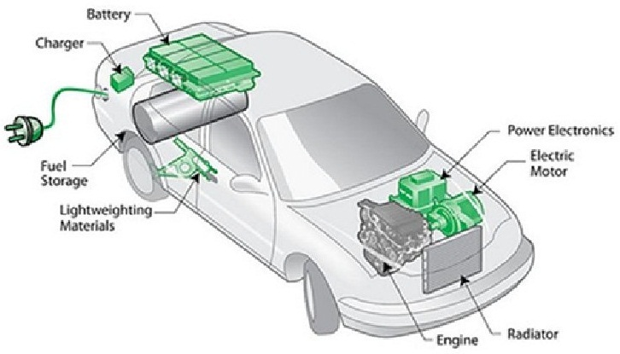
ნახ.2.60. ჰიბრიდული ავტომობილის აგებულება: წინა ნაწილში გამისახულია
ძრავათა წყვილი; უკანა ნაწილში-აკუმულატორების ბატარეა და დამმუხტველი

როგორც ზემოთ აღვნიშნეთ, ჰიბრიდულ ავტომობილში აკუმულატორების დასამუხტავად დამუხრუჭების კინეტიკური ენერგიაც გამოიყენება. ჩვეულებრივ ავტომობილებში ეს ენერგია ფუჭად იხარჯება, ჰიბრიდული ავტომობილების ტრანსმისიაში კი ჩართულია დამატებითი ელექტროძრავა (ნახ.2.61), რომელიც დამუხრუჭებისას მუშაობს, როგორც გენერატორი. შედეგად მუხლა ლილვზე დამუხრუჭების მომენტიც იქმნება და ელექტროენერგიაც გამომუშავდება, რომელიც აკუმულატორში გროვდება. ასეთი სქემა საწვავის დიდ ეკონომიას იძლევა. იგი განსაკუთრებით ეფექტურია წინა წამყვანი თვლების შემთხვევაში. უნდა აღინიშნოს, რომ ელექტრულის გარდა, ჰიბრიდებში მექანიკური, ჰიდრავლიკური, პნევმატიკური რეკუპერაციაც გამოიყენება.

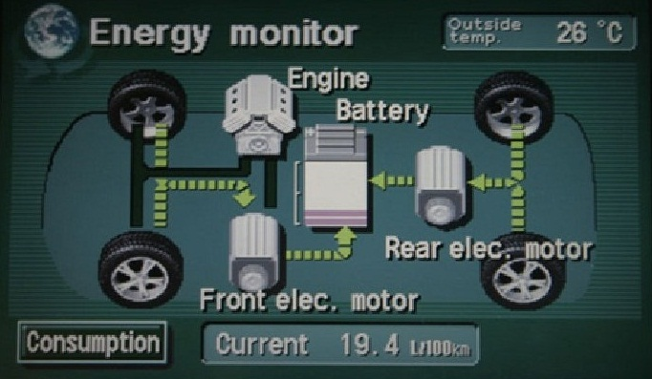
ნახ.2.61. რეკუპერაციული დამუხრუჭების სქემა: Rear elec.Motor-ტრანსმისიაში ჩართული ელექტროძრავა; Battery-აკუმულატორების ბატარეა

ჰიბრიდული ავტომობილის მიმდევრობით-პარალელურ სქემაში შ.წ.ძ. და ელექტროძრავა პლანეტარული რედუქტორებით არიან შეერთებული და წამყვან თვლებს მათი ენერგია სრულად გადაეცემა. ცხადია, ამ სქემაში გენერატორიც არსებობს და რეკუპერაციის სისტემაც. ასეთ ავტომობილებს Full Hybrid (სრული ჰიბრიდი) ჰქვიათ და მათი ცნობილი მარკებია Toyota Prius, Lexus RX 450 h, Ford Escaoe Hybrid და სხვ. სქემაში რეალიზებულია შემდეგი ფუნქციები:
- ელექტრომობილის რეჟიმი, როცა შ.წ.ძ. გამორთულია, ხოლო ელექტროძრავა აკუმულატორებიდან იკვებება;
- მუდმივი (კრეისერული) სიჩქარით მოძრაობის რეჟიმი, როდესაც შ.წ.ძ.-ს სიმძლავრე წამყვან თვლებსა და გენერატორს შორის ნაწილდება. ეს უკანასკნელი კვებავს ელექტროძრავას, რომლის სიმძლავრე შ.წ.ძ.-ს სიმძლავრეს ემატება;
- ფორსირებული რეჟიმი, რომლის დროსაც გენერატორი არა ძრავადან, არამედ აკუმულატორებიდან იკვებება და ელექტრულ ენერგიას მექანიკურში გარდაქმნის. ეს შ.წ.ძ.-ს ბრუნთა რიცხვს ამცირებს ისე, რომ არ მცირდება მაბრუნი მომენტი, რაც საწვავის ეკონომიას უზრუნველყოფს;
- რეკუპერაციული დამუხრუჭების რეჟიმი;
- აკუმულატორების დამუხტვა გენერატორის მეშვეობით.

2.15. დენის ხანმოკლედ მომხმარებლები. გაშვების სისტემა

გაშვების სისტემა ძრავას მუხლა ლილვის ისეთი სისწრაფით აბრუნებას უზრუნველყოფს, რომლის დროსაც შესაძლებელი ხდება ძრავას გაშვება, დაქოქვა. თანამედროვე ავტომობილებში გაშვების სტარტერული სისტემაა გავრცელებული. იგი მოიცავს სტარტერს (შეზიდვის რელესთან და ამძრავის მექანიზმთან ერთად), აგრეთვე ანთების საკეტსა და დენგამტარებს. სისტემა მუდმივი დენით, აკუმულატორების ბატარეისაგან იკვებება.
მუხლა ლილვის აბრუნებისათვის საჭირო მაბრუნ მომენტს სტარტერი ქმნის. ესაა მუდმივი დენის ელექტროძრავა და, როგორც ბრუნვის ყოველი ელექტრომანქანა, ისიც სტატორის (კორპუსის), როტორის (ღუზის), მუსებისა და მუსდამჭერისგან შედგება. სტარტერის მუშაობის პრინციპი მოტანილია ნახ.2.62-ზე.
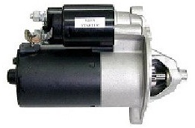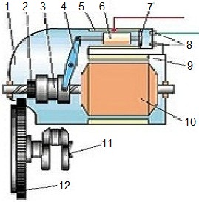
ა) ბ)
ნახ.2.62. სტარტერი (ა) და მისი სქემა (ბ)
ანთების საკეტში გასაღების გადატრიალებისას აკუმულატორების ბატარეიდან დენი შეზიდვის რელეს ხვიას (5) მიეწოდება. ხვიაში დენის გავლისას შეიქმნება მაგნიტური ველი, რომელიც შეიზიდავს ღუზას (6). ღუზა, თავის მბრივ, ღერძის გარშემო შემოაბრუნებს ბერკეტს (4), რომლის ქვედა ბოლო მიაწვება ამძრავის მექანიზმს (3) და კბილანას (2), რომელიც მოდებაში შევა მქნევარას გვირგვინთან (12). მეორეს მხრივ, შეზიდვისას ღუზა (6) ჩართავს რელეს კონტაქტებს (8) და დენი სტატორისა (9) და როტორის (10) ხვიებში გაივლის. როტორი (ღუზა) დატრიალდება და ააბრუნებს კბილანას (2), რომელიც, თავის მხრივ, მქნევარას გვირგვინის (12) მეშვეობით დაატრიალებს მუხლა ლილვს (11). ძრავა ამუშავდება და როგორც კი მქნევარას საკუთარი ბრუნთა რიცხი სტარტერის ბრუნთა რიცხვს გადააჭარბებს, ანუ ღუზა უკუმიმართულებით დატრიალდება, თავისუფალი სვლის ქურო, რომელიც მექანიზმის (3) ნაწილია, ღუზასა და კბილანას (2) ერთმანეთისაგან გათიშავს. ზამბარა (7) შეზიდულ ღუზას უკან გასწევს, ამიტომ ბერკეტი ამძრავის მექანიზმსაც საწყის მდგომარეობაში დააბრუნებს.
ავტომობილის საბორტო ქსელში სტარტერის ჩართვის სქემა მოტანილია ნახ.2.63-ზე.

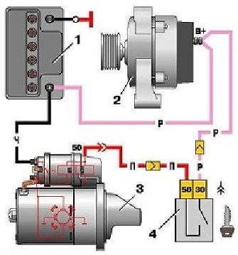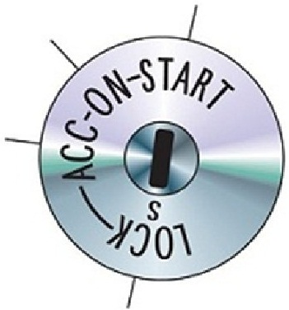
ა) ბ)
ნახ. 2.63. სტარტერის ჩართვის სქემა (ა) და გასაღების პოზიციები საკეტში (ბ):
1-აკუმულატორების ბატარეა; 2-გენერატორი; 3-სტარტერი; 4-ანთების საკეტი

სტარტერის ჩასართველად გამოიყენება ანთების საკეტი და გასაღები. სტარტერისა და ძრავას გაშვება ხდება გასაღების მეშვეობით საკეტის „START“ პოზიციაში ჩაყენებით. ძრავას ამუშავებისთანავე გასაღებს ხელი უნდა გავუშვათ და იგი ავტომატურად ჩადგება „ON“ პოზიციაში (თუ ძრავა ძნელად იქოქება, „START“-ზე გასაღების შეყოვნება 15 წამზე მეტ ხანს არ შეიძლება). ამ პოზიციაზე ჩართულნი არიან როგორც ძრავა, ასევე ყველა მომხმარებელი. ამ მდგომარეობაში გასაღები დიდ ხანს არ უნდა დავტოვოთ, თორემ აკუმულატორი განიმუხტება. „ACC“ პოზიციაში ძრავა გამოირთვება, მაგრამ ჩართული რჩება ყველა მომხმარებელი. გასაღები საკეტიდან რომ გამოვაძროთ, იგი „LOCK“-ზე უნდა დავაყენოთ. ამისათვის, შემობრუნებისას, გასაღებს ოდნავ შიგნით უნდა დავაწვეთ. შემობრუნების შემდეგ საბორტო ქსელი სრულად გამოირთვება, ხოლო საჭის თვალი დაიბლოკება. გასაღების გამოძრობას მხოლოდ ამის შემდეგ შევძლებთ.
ინოვაციები, ცხადია, ამ სისტემასაც შეეხო. 1998 წელს Mercedes-Benz-მა გამოიყენა ავტომობილში ინტელექტუალური შეღწევის სისტემა Keyless Go (სხვა დასახელებები: სისტემა გასაღების გარეშე, ინტელექტუალური გასაღები), რომელიც მფლობელს ჩიპ-გასაღების კოდის მიხედვით არჩევს (იხ. §2.11) და კარის სახელურზე ხელის შეხებისას საკეტებს ავტომატურად განბლოკავს, ხოლო ძრავას გაშვებას სპეციალურ ღილაკზე დაჭერით ახდენს, რომელიც ხელსაწყოთა პანელზე ტრადიციული საკეტის ადგილას დგება (ნახ.2.64). ამ დროს გასაღები შეიძლება ჯიბეში რჩებოდეს.

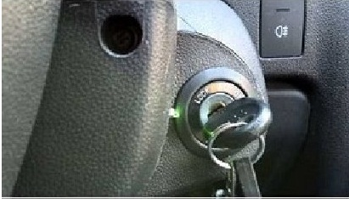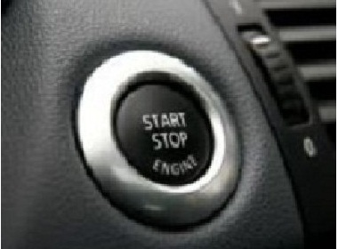
ა) ბ)
ნახ.2.64. საკეტი გასაღებით (ა) და ღილაკი „START-STOP” მის ადგილზე (ბ)

კარის სახელურზე შეხების სენსორი დგება, რომელიც ხელის შეხებისას ტევადობას იცვლის და სიგნალს მართვის ბლოკს გადასცემს.ეს უკანასკნელი ცენტრალური საკეტისა და ძრავას მართვის ბლოკებთან ურთიერთქმედებს. ზოგიერთ თანამედროვე ავტომობილზე ინტელექტუალური გასაღების მეშვეობით ავტომობილის სხვადასხვა სისტემების მართვაც ხდება. მაგალითად, კარის გაღებისას იცვლება მძღოლის სავარძლის, საჭის თვლისა და გარე სარკეების მდგომარეობა, მიკროკლიმატის ტემპერატორული რეჟიმი და სხვ. განსაკუთრებით წინ წავიდა ამ მხრივ ფირმა Ford.
გაშვების სისტემის შემდგომი განვითარებაა სისტემა „სდექ-სტარტი“, რომელსაც აწარმოებს ფირმა Bosch. მისი საფუძველია სპეციალური სტარტერი, რომელიც ძრავას მრავალჯერად გაშვებაზეა გათვლილი და მუშაობის დიდი რესურსი გააჩნია. სტარტერის გაძლიერებული, უხმაურო ამძრავი მექანიზმი ძრავას საიმედო, უხმაურო და სწრაფ გაშვებას უზრუნველყოფს. სისტემა სულ უფრო პოპულარული ხდება და ვარაუდობენ, რომ 2015 წელს გამოშვებული ყოველი მეორე მსუბუქი ავტომობილი „სდექ-სტარტი“ სისტემით იქნება აღჭურვილი. ამის წინაპირობაა ის გარემოება, რომ სისტემა ამცირებს უქმ სვლაზე ძრავას მუშაობის დროს, რომელზეც ჩვეულებრივ ძრავას მუშაობის მთელი დროის 30% მოდის. შუქნიშანთან, ან „საცობში“ გაჩერებისას სისტემა ძრავას გამორთავს, ხოლო მუხრუჭის სატერფულზე ფეხის აშვებისას (გადაცემათა ავტომატური კოლოფის პირობებში) - სწრაფად გაუშვებს. ამისათვის სისტემას აქვს ძრავას მრავალჯერადი გაშვების მოწყობილობა და მართვის სისტემა. აღსანიშნავია, რომ ამ უკანასკნელს საკუთარი სენსორები და მართვის ბლოკი არ გააჩნია: იგი ძრავას მართვის სისტემის სენსორებსა და მართვის ბლოკს იყენებს, რისთვისაც ამ უკანასკნელში დამატებითი პროგრამაა გათვალისწინებული. შემსრულებლებს რაც შეეხებათ, მათ ფუნქციებს „სდექ-სტარტი“ სისტემაში შეფრქვევის სისტემა, ანთების კოჭები და სტარტერი ასრულებენ.
სისტემის მიერ ძრავას გამორთვის შემდეგ დენის მომხმარებლებს აკუმულატორი კვებავს. თუ ბატარეის მუხტი ამისათვის საკმარისი არ არის, სისტემა „სდექ-სტარტი“ ითიშება და ხელახლა მხოლოდ აკუმულატორის დამუხტვის შემდეგ ჩაირთვება. ხელსაწყოთა პანელზე განლაგებული ღილაკის მეშვეობით სისტემის იძულებითი გათიშვაცაა შესაძლებელი.
Kia Motors-ის მიერ დამუშავებული ანალოგიური სისტემა (ISG) იმითაა განსხვავებული, რომ ძრავაზე მაღალი დატვირთვისას იგი გენერატორს თიშავს, ხოლო დამუხრუჭებისას ისევ ჩართავს და მისი მეშვეობით აკუმულატორს მუხტავს. ზოგიერთ ავტომობილზე „სდექ-სტარტი“ სისტემა რევერსულ გენერატორს იყენებს, რომელსაც შეუძლია შეასრულოს როგორც გენერატორის, ასევე სტარტერის ფუნქციები. ასეთი გენერატორი სრულიად უხმაუროა და სტარტერზე ორჯერ უფრო სწრაფად აიძვრება.
კომპანიამ Mazda უშუალო შეფრქვევის მქონე ბენზინის ძრავებისათვის „სდექ-სტარტის“ სრულიად განსახვავებული სქემა შექმნა. მასში ძრავას გაჩერება და გაშვება ცილინდრში საწვავის შეფრქვევის მეშვეობით ხდება. შუქნიშანთან ავტომობილის გაჩერებისას მართვის ელექტრონული ბლოკი ისე მიხურავს სადროსელო მისაფარს, რომ ძრავში ყოველი დგუში ძრავას შემდგომი გაშვებისათვის ხელსაყრელ პოზიციაში გაჩერდეს. ეს გულისხმობს ცილინდრების დანომვრას და საწყის ცილინდრში დგუშის ისეთ ზონაში გაჩერებას, რომ სწრაფი გაშვებისათვის ცილინდრში საკმარისი ჰაერი იყოს (ნახ.2.65,ა). ძრავას ხელახალი გაშვება ძალიან სწრაფად, მუხრუჭის სატერფულზე ფეხის აშვებისთანავე, საწვავის დაუყოვნებლივი შეფრქვევით და აალებით ხდება (ნახ.2.65,ბ). ასეთი მეთოდი საწვავის 10% ეკონომიას უზრუნველყოფს.

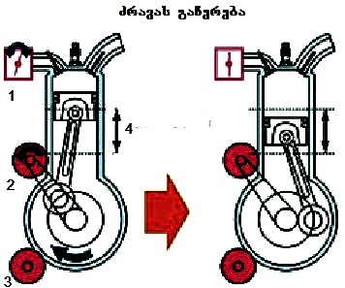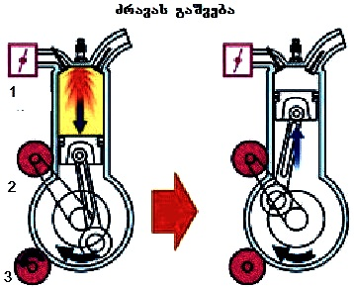
ა) ბ)
ნახ.2.65. „სდექ-სტარტი“ სისტემა საწვავის უშუალო შეფრქვევით:
1-სადროსელო მისაფარი; 2-გენერატორი; 3-სტარტერი; 4-დგუშის გაჩერების ზონა

2.16. კომფორტის სისტემები

კომფორტი თანამედროვე ავტომობილისათვის ერთ-ერთი ძირითადი სამომხმარებლო თვისებაა. ამიტომ მისი განუხრელი ზრდა სატრანსპორტო საშუალებათა სრულყოფის პრიორიტეტული მიმართულებაა.
ავტომობილში კომფორტი მექანიკური და ელექტრონული სისტემების მეშვეობით იქმნება. ამავე დროს, მისი მნიშვნელოვანი ზრდის შესაძლებლობები უპირველესად ელექტრონიკის განვითარებამ განაპირობა. შესაბამისად, უმთავრეს ინტერესს სწორედ კომფორტის ელექტრონული სისტემები იწვევენ. რაც უფრო მაღალი კლასისაა ავტომობილი, მით მეტია ასეთი სისტემები მასში. მართვის ხასიათის მიხედვით ეს სისტემები ორ დიდ ჯგუფად შეიძლება დავყოთ, კერძოდ: ცენტრალიზებული მართვის მქონე სისტემებად, რომლებიც ერთი ბლოკიდან იმართებიან, და დეცენტრალიზებული მართვის მქონე სისტემებად, რომლებსაც მართვის ცალ-ცალკე ბლოკები შეიძლება ჰქონდეთ.
პირველ ჯგუფს მიეკუთვნება:
- კარებების ცენტრალური საკეტი დისტანციური მართვით;
- სალონის განათება;
- გატაცების საწინააღმდეგო სისტემები.
პრემიუმ-კლასის ავტომობილებზე დამატებით მონტაჟდება:
- ინტელექტუალური შეღწევისა და გაშვების სისტემა;
- ასაწევი ლუკი;
- ფარეხის კარის დისტანციური გაღება;
- საბურავებში წნევის კონტროლის სისტემა;
- საჭის თვალის ელექტრონული ბლოკირება;
- ანთების ელექტრონული საკეტი და სხვ.
დეცენტრალიზებულ მართვას ექვემდებარება:
- მინების ელექტრული ამწევები;
- სარკეების შეთბობისა და რეგულირების მოწყობილობები;
- სავარძლების შეთბობისა და რეგულირების მოწყობილობები;
- პარკტრონიკი და პარკინგის ავტოპილოტი;
- უკანა ხედვის კამერა;
- მინების ავტომატური გამწმენდები;
- გვერდითა სარკეების შეკეცვა და სხვა.
ამ სისტემების უმრავლესობის მოქმედების პრინციპი ჩვენ წიგნის სხვადასხვა ნაწილში განვიხილეთ. ქვემოთ კიდევ რამდენიმე მნიშვნელოვან სისტემას მიმოვიხილავთ.
წნევის სიდიდე საბურავებში ოპტიმალური უნდა იყოს. წნევის გაზრდა, ან შემცირება საბურავის ცვეთის გაზრდას იწვევს და უარყოფითად მოქმედებს მოძრაობის უსაფრთხოებაზე. საბურავებში წნევის კონტროლის სისტემა (TPMS), როგორც მისი სახელწოდებაც გვიჩვენებს, ამ არასასურველი მოვლენების აღკვეთაში გვეხმარება.
საბურავებში წნევის გაზომვა პირდაპირაც შეიძლება და ირიბადაც. ირიბი გაზომვის მეთოდი დამყარებულია იმ ფაქტზე, რომ ზომაზე მეტად დაშვებული ან გაბერილი საბურავის რადიუსი და, შესაბამისად, ბრუნვისას თვლის მიერ გავლილი მანძილი ნორმისაგან განსხვავებულია. ასეთ მეთოდზე დამყარებული კონტროლის სისტემა თვალის მიერ გავლილ მანძილს ABS სისტემაში შემავალი თვალის ბრუნვის სიხშირის სენსორის მეშვეობით აფასებს და, თუ გადახრას დააფიქსირებს, ხელსაწყოთა პანელზე საკონტროლო ნათურას აანთებს, ან ხმოვან სიგნალს მოგვცემს. სისტემაში გათვალისწინებულია პარამეტრების ადაპტაცია: სერვისში საბურავის გამოცვლისას სისტემა ახალი საბურავის პარამეტრებს აფასებს და იმახსოვრებს. ამას დაკალიბრება ჰქვია.
საბურავებში წნევის პირდაპირი გაზომვა წნევის სენსორის მეშვეობით ხდება. ეს საკმაოდ რთული მოწყობილობაა, რომელიც ელექტრონულ მანომეტრსა და თერმომეტრს, აკუმულატორს, ანტენებს და მართვის ელექტრონულ კომპონენტებს შეიცავს. როგორც წესი, სენსორები ყველა თვალზე დგება და მათი მონაცემები სპეციალურად დამონტაჟებულ დისპლეიზე გამოიყვანება (ნახ.2.66).

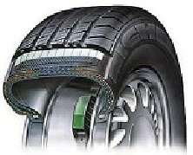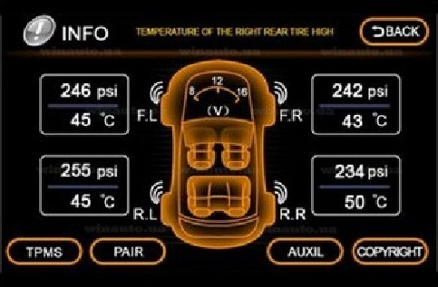
ა) ბ)
ნახ.2.66. წნევის სენსორი თვალზე (ა) და დისპლეიზე გამოყვანილი პარამეტრები (ბ)

სენსორები ინფორმაციას ყოველ წუთში იძლევიან. აკუმულატორი მათ მუშაობას 3...5 წლის განმავლობაში უზრუნველყოფს. ელიტურ ავტომობილებზე ყოველ სენსორს საკუთარი ანტენა აქვს, თუ არადა, ანტენის მოვალეობას ცენტრალური საკეტის ანტენა ასრულებს. საბურავებში წნევის კონტროლის სისტემები ავტომობილებზე ოპციის სახით დგება.
ავტომობილის საკეტების ბლოკირების ცენტრალიზირებულ სისტემას, უბრალოდ, ცენტრალურ საკეტს უწოდებენ. იგი ყველა კარებისა და საწვავის ავზის თავსახურის საკეტების ერთდროული ჩაკეტვის, ან გაღებისათვის გამოიყენება. ამ ფუნქციის რეალიზაცია შესაძლებელია როგორც ცენტრალიზებული, ასევე დეცენტრალიზებული მართვით. პირველ შემთხვევაში მართვა მხოლოდ ერთი, ცენტრალური ბლოკით ხდება, მეორე შემთხვევაში კი მართვის ცენტრალურ ბლოკს ყოველი კარის საკეტისათვის მართვის ცალ-ცალკე ბლოკები ემატება. სენსორებად ამ სისტემაში გამოიყენება დაბოლოების გადამრთველები, რომლებიც კარებების მიმდინარე მდგომარეობას (ღიაა თუ დაკეტილი) აფიქსირებენ, აგრეთვე მიკროგადამრთველები, რომლებიც უკვე საკეტის მექანიზმების მდგომარეობას აფიქსირებენ (Locked-დაბლოკილია, Unlocked-განბლოკილია). შემსრულებელი მექანიზმი სისტემაში არის აქტივატორი, რომელიც მუდმივი დენის ელექტროძრავას წარმოადგენს უმარტივეს რედუქტორთან ერთად (ნახ.2.67). ამ მექანიზმმა სრულად ჩაანაცვლა ბლოკირების პნევმატიკური მოწყობილობები.

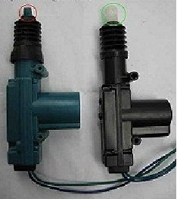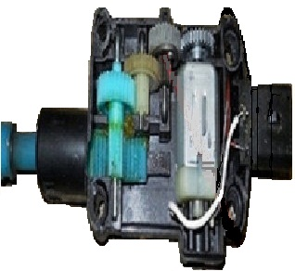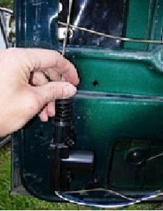
ა) ბ) გ)
ნახ.2.67. აქტივატორის ხედი (ა), მოწყობილობა (ბ)
და შესაძლო პოზიცია კარებზე (გ)

ცენტრალური საკეტის თანამედროვე სისტემები დისტანციურად იმართებიან. ამისათვის ანთების გასაღების სახელურში ჩამონტაჟებულია დისტანციური მართვის პულტი. სიგნალების მიმღები ანტენა ცენტრალური საკეტის მართვის ცენტრალურ პულტშია განლაგებული. სისტემა 10 მეტრის რადიუსში მოქმედებს და როგორც ჩართული, ასევე გამორთული ანთების პირობებში მუშაობს. საკეტების დაბლოკვა და განბლოკვა საკეტში გასაღების გადატრიალების დროსაც ხდება. ავარიისას საკეტები ავტომატურად განიბლოკება. ამ პროცესს პასიური უსაფრთხოების სისტემის ბლოკი მართავს.
ავტომობილის გვერდითა მინების აწევ-დაწევის მექანიზმს, რომელსაც ელექტრული ამძრავი აქვს, მინების ელექტროამწევი ჰქვია. იგი შიგნიდან უშუალოდ კარის კორპუსზე. ან სპეციალურ ჩარჩოზე დგება და ამძრავის, ასაწევი მექანიზმისა და მართვის სისტემისაგან შედგება. ეს უკანასკნელი, როგორც წესი, სამ-პოზიციური ღილაკების ბლოკის სახით არის გაფორმებული. ამძრავი (მოტორ-რედუქტორი), თავის მხრივ, ელექტროძრავას, ჭია და კბილანურ გადაცემებს აერთიანებს, რომლებიც ერთ ბლოკში არიან მოთავსებული (ნახ.2.68). ამ მექანიზმში ჭია გადაცემა მხოლოდ ერთი მიმართულებით ბრუნავს, რითაც მინის უნებლიე ჩამოწევას აღკვეთს.

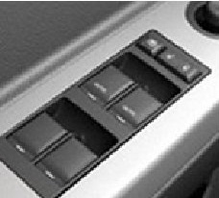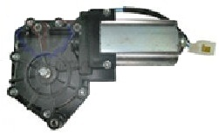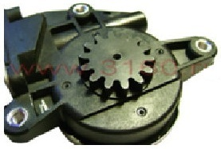
ა) ბ) გ)
ნახ.2.68. ღილაკების ბლოკი (ა); მოტორ-რედუქტორი (ბ)
და მისი მოწყობილობა (გ)

ასაწევი მექანიზმი შეიძლება იყოს ტროსიანი, ბერკეტიანი და ლარტყიანი (ნახ.2.69).
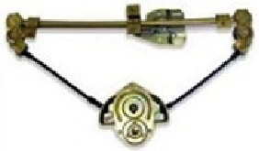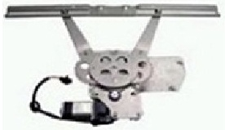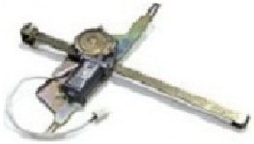
ა) ბ) გ)
ნახ.2.69. ტროსიანი (ა); ბერკეტიანი (ბ) და ლარტყიანი (გ) ასაწევი მექანიზმები

თანამედროვე ავტომობილებზე ამ მექანიზმების მართვა ელექტრონიკის მეშვეობით ხდება. სენსორებად, სამ-პოზიციური ღილაკების გარდა, მინის მდგომარეობის სენსორიც გამოიყენება. ჩვეულებრივ, ეს არის ჰოლის სენსორი, რომელიც ჭია მექანიზმზე დგება. მართვის ბლოკი ყოველი კარის მინის ელექტროამწევს საკუთარი აქვს და ისინი კომფორტის სისტემის ცენტრალურ ბლოკთან არიან დაკავშირებული. ბავშვების უსაფრთხოებისათვის უკანა მინების ბლოკირების სისტემა გამოიყენება, რომელიც მძღოლის ადგილიდან იმართება. უსაფრთხოების თვალსაზრისით ელექტროამწევის კიდევ ერთი მნიშვნელოვანი ფუნქციაა მინის რევერსული მდგომარეობა: თუ აწევისას მას წინააღმდეგობა ხვდება, მართვის ბლოკი ელექტროძრავას უკუმიმართულებით დაატრიალებს და მინა ჩამოიწევა. ზოგიერთ მოდელზე მინების დაკეტვა ცენტრალური საკეტის დისტანციური მართვით ხდება.
მინის გამწმენდები საქარე და უკანა მინების, აგრეთვე ფარებისაგან წყლისა და ჭუჭყის მოსაშორებლად გამოიყენება. უფრო სამართლიანი იქნება, თუ მათ არა კომფორტის, არამედ აქტიური უსაფრთხოების სისტემას მივაკუთვნებთ, რადგან ყოველგვარ ამინდში ხილვადობას აუმჯობესებენ და ამით უსაფრთხოებასაც ამაღლებენ. ეს მექანიზმები გამწმენდი ფუნჯების, ელექტროამძრავისა და მართვის სისტემას აერთიანებენ. ელექტროოამძრავი, თავის მხრივ, შედგება ელექტროძრავას, ჭია რედუქტორის, ტრაპეციისა და წამყვანისაგან (ფუნჯდამჭერისაგან). ელექტროძრავა შეიძლება ორიც იყოს. მათ მიერ გამომუშავებულ ძალას ჭია რედუქტორი მრავალჯერ აძლიერებს. ტრაპეციას რედუქტორის მოძრაობა ფუნჯების წინ და უკან მოძრაობაში გადაჰყავს.
მინის გამწმენდს შეიძლება ჰქონდეს ელექტრული, ან ელექტრონული მართვა. პირველი ხელით, გადამრთველისა და რელეს მეშვეობით, ხორციელდება. გადამრთველი ფუნჯების დაბალი და მაღალი სიჩქარით, აგრეთვე წყვეტილ მოძრაობას უზრუნველყოფს. ელექტრონული მართვა უფრო სრულყოფილია. მას შეუძლია ფუნჯების ავტომატური ჩართვა, მართვა, ბლოკირება, გამორთვა (კაპოტის გაღებისას), მინაზე წყლის ჩამონაჟურის ჩამოწრეტა და სხვა. მართვის ფუნქცია წვიმის სენსორის მეშვეობით ხორციელდება, რომელიც კონსტრუქციულად სინათლის სენსორთანაა გაერთიანებული. სენსორთა ეს ბლოკი საქარე მინაზე შიგნიდან, სარკის გვერდით დგება. სინათლის სენსორში შედის სინათლისა და ფოტო დიოდები, აგრეთვე ოპტიკური ელემენტი (ნახ.2.70). ფოლგისაგან არეკლილი სინათლის ნაკადი მინაზე წყლის რაოდენობის მიხედვით იცვლება და ეს ცვლილება ელექტრულ სიგნალად გარდაიქმნება. ამრიგად, რაც მეტია წყალი საქარე მინაზე, მით ინტენსიურად მოძრაობენ ფუნჯები. ჭუჭყიან მინაზე ეს ბლოკი არაეფექტურია, ამიტომაც მინაზე ტალახის მოხვედრისას იგი ითიშება და ფუნჯების მართვა ხელით ხდება.
მინის გამწმენდის განუყრელი თანამგზავრია მინის გარეცხვის მოწყობილობა. იგი ტრადიციულად წყლის ავზის, წყლის დონის ტივტივა სენსორის, ცენტრიდანული ტუმბოსა და მფრქვევანებისაგან შედგება. ავზი 2,5...4 ლიტრ წყალს იტევს.

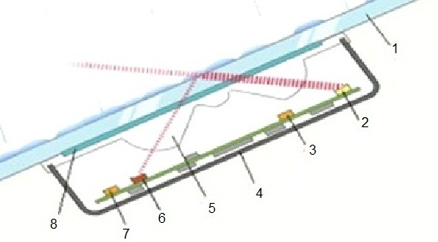
ნახ.2.70. წვიმისა და სინათლის სენსორების ბლოკი საქარე მინაზე:
1-საქარე მინა; 2-სინათლის დიოდი; 3-განათების დისტანციური გადამცემი; 4-კორპუსი; 5-ოპტიკური ელემენტი; 6-ფოტოდიოდი; 7-გარე განათების სენსორი; 8-წებოვანი ფოლგა

დენის ხანმოკლე მომხმარებლებია, აგრეთვე, ვარვარების სანთლები, რომლთა მიკუთვნება კომფორტის სისტემებთან საკმაოდ პირობითია, მიუხედავად იმისა, რომ ეს სანთლები ყინვიან ამინდში დიზელის ძრავას სწრაფად დაქოქვაში გვეხმარებიან. მათი მეშვეობით დიზელის ცილინდრში შესული ცივი ჰაერის სწრაფი შეთბობა ხდება. ძრავას კონსტრუქციის მიხედვით, ეს სანთლები შეიძლება განლაგებული იყვნენ უშუალოდ წვის კამერაში, ან ფორსკამერაში. კონსტრუქციულად ვარვარების სანთელი სპირალური ელექტროგამათბობელია, რომელიც თბოიზოლაციურ გარსშია მოთავსებული. ორი სახის ვარვარების სანთელს არჩევენ: ლითონის სპირალით და კერამიკულს. პირველის სქემა მოტანილია ნახ.2.71-ზე.
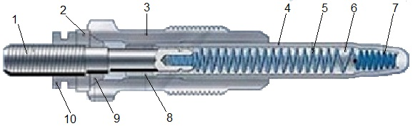
ნახ.2.71. ვარვარების სანთლის სქემა:
1-კონტაქტის დამჭერი; 5-მარეგულირებელი სპირალი; 7-ლითონის ვარვარების სპირალი
ასეთი სანთელი 3 წამის განმავლობაში ათას გრადუსამდე ვარვარდება.

კიდევ უფრო სწრაფი და „ცხელია“ კერამიკული სანთელი, რომელსაც დამატებით ჭვარტლის ფილტრის რეგენერაციისთვისაც იყენებენ. თანამედროვე დიზელებში ვარვარების სანთლები ძრავას გაშვების შემდეგაც, 3 წუთის განმავლობაში, მუშაობენ, რათა ხელი შეუწყონ ძრავას სწრაფ გახურებას. ყველაფერთან ერთად, ასეთი შეთბობით ცივ დიზელში საწვავი ნარევის წვის შედეგად წარმოშობილი ხმაური მცირდება.
ელექტრობის საფუძვლები და ავტომობილების ელექტრომოწყობილობა

3. მართვის ელექტრონული სისტემები და
მოწყობილობები თანამედროვე ავტომობილზე

ელექტრონიკა ის დარგია, რომლის მეშვეობითაც ბოლო 25 წლის განმავლობაში ავტომობილის კონსტრუქციამ უმნიშვნელოვანესი ცვლილებები განიცადა. ეს უპირველესად ელექტრონული მართვის სისტემების მზარდმა გამოყენებამ გამოიწვია, რამაც ავტომობილის ტრადიციული კვანძებისა და მექანიზმების ფუნქციონალური შესაძლებლობებიც კი გააფართოვა. ასეთი პროგრესის წინაპირობა, ელექტრონიკის სწრაფი განვითარების გარდა, ავტომობილის მიმართ წაყენებულმა ახალი მოთხოვნებიც გახდა, რომელთა შორის უმნიშვნელოვანესია უსაფრთხოება, კომფორტი, ეკონომიურობა.
ასეთი მიდგომის შედეგები ყველაზე თვალნათლივ საავტომობილო შიგაწვის ძრავას მაგალითზე ჩანს. ერთის მხრივ, მისი მოქმედების პრინციპი და ძირითადი სისტემები პრინციპიალურად უცვლელნი რჩებიან; მეორეს მხრივ, მართვის ელექტრონულმა სისტემამ ტრადიციული სისტემების ექსპლუატაციისათვის ხარისხობრივად ახალი პირობები შექმნა. ზედმეტი არ იქნება, თუ ძრავას მართვის სისტემების აღმოცენებისა და განვითარების ისტორიას მოკლედ მიმოვიხილავთ რაც მიმდინარე პროცესების ლოგიკის გარკვევაში და სამომავლო პერსპექტივების განჭვრეტაშიც დაგვეხმარება.
ძრავას მართვის პირველი მექანიკური სისტემები უკვე საავტომობილო მრეწველობის გარიჟრაჟზე, XX საუკუნის დასაწყისშივე, გამოჩნდნენ. ეს იყო ცილინდრში საწვავის მიწოდების პროცესის მართვის მცდელობა დგუშიანი ტუმბოს მეშვეობით. თუმცა, ამ მოწყობილობებმა უფრო იაფ კარბურატორებს კონკურენცია ვერ გაუწიეს. კარბურატორის „მეფობა“ კიდევ გაგრძელდებოდა, რომ არა ორი ფაქტორი: ეკოლოგიური და ეკონომიკური. ერთის მხრივ, ავტომობილების რაოდენობის არნახულმა ზრდამ ევროპის ძველ ქალაქებში ეკოლოგიური უსაფრთხოების თვალსაზრისით ბევრი უხერხულობა გამოიწვია; მეორეს მხრივ, გასული საუკუნის 70-იან წლებში, იმავე ევროპაში განვითარებულმა საწვავის კრიზისმა ევროპელები ღრმად ჩააფიქრა საწვავის ეკონომიის საკითხებზე. შედეგად, ევროპულმა საზოგადოებამ ავტომწარმოებლებს ავტომობილების ეკოლოგიური უსაფრთხოებისა და ეკონომიურობის ამაღლება მოსთხოვა და უკანასკნელნიც იძულებულნი გახდნენ, ამ მოთხოვნების დაკმაყოფილების გზები ეძებნათ.
1993 წლამდე ევროპაში საავტომობილო ძრავას გამონაბოლქვის ტოქსიკურობაზე ისეთი სტანდარტები მოქმედებდა, რომელთა დაკმაყოფილება ნებისმიერ კარბურატორს შეეძლო. სწორედ ამ წელს გამოჩნდა გამკაცრებული ეკოლოგიური სტანდარტი ავტომობილებისათვის ევრო-1, რომლის მოთხოვნების დასაკმაყოფილებლად ყველაზე ეფექტური გამონაბოლქვი აირების ნეიტრალიზატორი აღმოჩნდა. ამავე დროს გაირკვა, რომ ნეიტრალიზატორი ყველაზე ეფექტურად ჰაერისა და ბენზინის სტექიომეტრული ნარევის პირობებში მოქმედებს. ძრავას მუშაობის ყველა რეჟიმზე ასეთ ნარევს კარბურატორი ვერ უზრუნველყოფს, რამდენადაც მისი უნარი, რეჟიმის მიხედვით მართოს ჰაერის მუხტში შერეული ბენზინის რაოდენობა, ძლიერ შეზღუდულია. შედეგად, გამოჩნდა ბენზინის ძრავში საწვავის ცენტრალური და განაწილებული შეფრქვევის სისტემები, აგრეთვე ლამბდა-ზონდი. 1996 წელს შემოღებულმა უფრო მკაცრმა სტანდარტმა ევრო-2-მა საბოლოოდ დაასრულა კარბურატორის ერა. 2000 წელს ამას ევრო-3 მოჰყვა. ძრავაში მიმდინარე პროცესების კონტროლის ფუნქცია მინი-კომპიუტერს, ე.წ. კონტროლერს, დაეკისრა. 2005 წელს შემოვიდა ევრო-4, რომლის მოთხოვნების დასაკმაყოფილებლად:
- გაუმჯობესდა მართვის ალგორითმები, კატალიზატორი კონსტრუქციულად ძრავას დაუახლოვდა, ან შეთბობის სპეციალური სისტემით აღიჭურვა, რამაც მისი ეფექტურობა აამაღლა;
- დაინერგა გამონაბოლქვი აირების რეცირკულაციის სისტემა;
- კვების სისტემაში გაჩნდა ჰაერის მეორადი მიწოდების სისტემა;
- გაიზარდა სარქველების რიცხვი;
- ცვლადი გეომეტრიისა გახდა შემშვები მილგამტარი;
- ძრავას მუშაობის რეჟიმების მიხედვით მართვადი გახდა აირგანაწილების ფაზები;
- შეიქმნა ცილინდრში ბენზინის უშუალო შეფრქვევის სისტემა;
- გამოჩნდა ჰიბრიდული ავტომობილი;
- აქტიურად დაიწყო ენერგიის ალტერნატიული წყაროების ძიება.
ასეთი ტენდენციები ევრო-5-ის პირობებშიც გრძელდება და, უეჭველია, მომავალშიც შენარჩუნდება. საზოგადოების მოთხოვნით ნაბიჯ-ნაბიჯ გამკაცრებული ნორმები ტექნიკური პროგრესის საფუძველი შეიქნა და ამის საშულება, ტექნიკის სხვა მიღწევებთან ერთად, ელექტრონიკამ შექმნა.

3.1. შეფრქვევისა და ანთების სისტემების მართვის
გაერთიანებული სისტემა Motronic

ძრავას მართვის სისტემა ეწოდება მართვის ელექტრონულ სისტემას, რომელიც ძრავას ორი, ან მეტი სისტემის შეთანხმებულ მუშაობას უზრუნველყოფს. უნდა აღინიშნოს, რომ ასეთი ტერმინი ბეზინით მომუშავე ძრავებისათვის გამოიყენება. დიზელის ძრავებისათვის ხმარობენ ტერმინს „დიზელის მართვის სისტემა“. ძრავას მართვის სფერო მოიცავს ძრავას შემდეგ სისტემებს:
- საწვავის სისტემა;
- შეფრქვევის სისტემა;
- ანთების სისტემა;
- გამოშვების სისტემა;
- გამონაბოლქვი აირების რეცირკულაციის სისტემა;
- ბენზინის ორთქლის დაჭერის სისტემა.
თანამედროვე ავტომობილებში მათ ემატებათ მუხრუჭების ვაკუუმური გამაძლიერებელი.
ძრავას მართვის სისტემები თავიანთ ისტორიას შეფრქვევისა და ანთების სისტემების მართვის გაერთიანებული სისტემით იწყებენ, რომლის გამოშვებაც ფირმა Bosch-მა 1979 წლიდან დაიწყო სახელწოდებით Motronic. მსგავს სისტემას უშვებს კომპანია Siemens-იც Fenix-ის სახელით. მაგრამ სანამ მათ სქემას ახლოს გავეცნობოდეთ, უპრიანი იქნება გავიხსენოთ, რომ მართვის ნებისმიერი ელექტრონული სისტემა ხელსაწყოთა სამ ძირითად ჯგუფს შეიცავს: სენსორები ძრავას სისტემების მუშაობის სხვადასხვა პარამეტრებს ზომავენ, ანალოგურ ელექტრულ სიგნალებად გარდაქმნიან მათ და მართვის ელექტრონულ ბლოკს უგზავნიან. ბლოკის ანალოგურ-ციფრულ გარდამქმნელებს ინფორმაცია ციფრებში გადაჰყავთ. ბლოკი ამუშავებს ამ ციფრებს - საკუთარ მეხსიერებაში ჩაწერილ ეტალონურ ციფრებს ადარებს მათ. სხვაობის აღმოჩენისას მართვის ბლოკი ახალ სიგნალებს აყალიბებს და ბრძანების სახით უგზავნის შემსრულებელ მექანიზმებს, ეს უკანასკნელნი კი ძრავას სისტემების მუშაობის პარამეტრებს ცვლიან. ცხადია, ძრავას მართვის ელექტრონული სისტემა ავტომობილის ელექტრომოწყობილობის განუყოფელი ნაწილია და დენის ძირითად მომხმარებლებს მიეკუთვნება.
მართვის სისტემას Motronic რამდენიმე მოდიფიკაცია აქვს. M(ono)-Motronik შეფრქვევის სისტემა Mono-jetronic-თან გამოიყენება, ხოლო M-Motronic - L-jetronic-თან. ამ სისტემის შემდგომი განვითარებაა ME-Motronic, რომელშიც გამოიყენება სადროსელო მისაფარი ელექტრული ამძრავით. ყველაზე თანამედროვე სისტემაა Motronic MED, რომელიც საწვავის უშუალო შეფრქვევისას გამოიყენება. ნახ.3.1-ზე მოტანილია M-Motronic მართვის სისტემის სქემა.
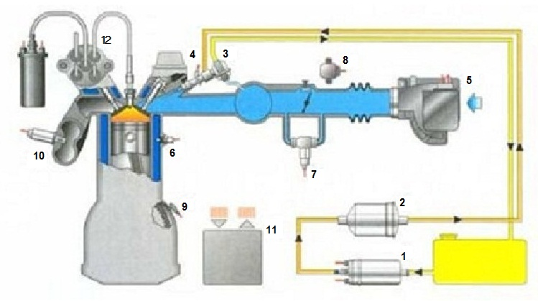
ნახ.3.1. ძრავას მართვის ელექტრონული სისტემა M-Motronic:
1-საწვავის ტუმბო; 2-საწვავის ფილტრი; 3-წნევის რეგულატორი; 4-მფრქვევანა; 5-ჰაერის ხარჯმზომი შემავალი ჰაერის ტემპერატურის სენსორთან ერთად; 6-ძრავას გამაგრილებელი სითხის ტემპერატურის სენსორი; 7-უქმი სვლის რეგულატორი; 8-პოტენციომეტრი (სადროსელო მისაფარის მდგომარეობის სენსორი); 9-მუხლა ლილვის ბრუნთა რიცხვის სენსორი; 10-ლამბდა-ზონდი; 11-მართვის ელექტრონული ბლოკი; 12-ანთების კოჭა გამანაწილებლითურთ

ასეთი სქემების გარჩევისას უპირველესი ყურადღება უნდა მივაქციოთ სენსორებისა და შემსრულებლების ჩამონათვალს, აგრეთვე მათ განლაგებას, რასაც პრაქტიკული მნიშვნელობა აქვს. სქემიდან აშკარაა, რომ განხილულ სისტემაში სენსორებია: მუხლა ლილვის ბრუნთა რიცხვის, გამაგრილებელი სითხის ტემპერატურის, ცილინდრში შემავალი ჰაერის ტემპერატურის, სადროსელო მისაფარის მდგომარეობის სენსორები, ჰაერის ხარჯმზომი, ლამბდა-ზონდი და ა.შ. მათი სიგნალების საფუძველზე მართვის ელექტრონული ბლოკი საზღვრავს შეფრქვეული საწვავის დოზირებას და ანთების ნაპერწკლის მიწოდების მომენტს. ამისათვის იგი შემდეგ შემსრულებლებს იყენებს: საწვავის ტუმბოს ელექტროძრავას, მფრქვევანებს, ანთების კოჭას და ა.შ.

3.2. ძრავას მართვის ელექტრონული სისტემა Motronic MED

ძრავას მართვის ელექტრონული სისტემა Motronic MED გაცილებით უფრო თანამედროვე და რთულია (ნახ.3.2), ვიდრე ზემოთ განხილული სისტემა.

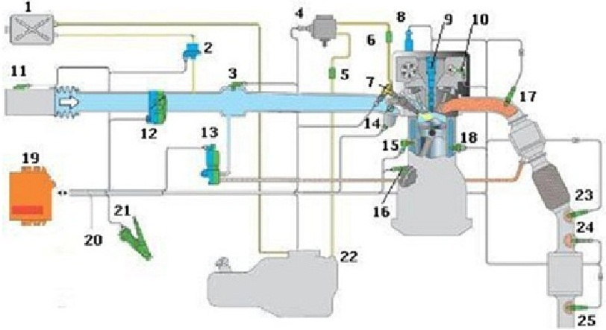
ნახ.3.2. ძრავას მართვის ელექტრონული სისტემა Motronic MED:
1-ადსორბერი; 2-ბენზინის ორთქლის დაჭერის სისტემის ჩამკეტი სარქველი; 3-შემშვებ მილგამტარში წნევის სენსორი; 4-საწვავის მაღალი წნევის ტუმბო; 5-წნევის სენსორი საწვავის დაბალი წნევის კონტურში; 6-წნევის სენსორი საწვავის მაღალი წნევის კონტურში; 7-მფრქვევანა; 8-აირგანაწილების ფაზების რეგულირების სარქველი; 9-ანთების კოჭა; 10-გამანაწილებელი ლილვის მდგომარეობის (ჰოლის) სენსორი; 11-შეშვებისას ჰაერის ტემპერატურის სენსორი; 12-სადროსელო მისაფარის მართვის ბლოკი მისივე მდგომარეობის სენსორით; 13-გამონაბოლქვი აირების რეცირკულაციის სისტემის მართვის სარქველი; 14-შემშვები მილგამტარის მისაფარის პოტენციომეტრი; 15-დეტონაციის სენსორი; 16-მუხლა ლილვის ბრუნთა რიცხვის სენსორი; 17-ჟანგბადის სენსორი; 18-გამაგრილებელი სითხის ტემპერატურის სენსორი; 19-მართვის ელექტრონული ბლოკი; 20-დიაგნოსტიკური ინტერფეისი; 21-აქსელერატორის სატერფულის მდგომარეობის სენსორი; 22-საწვავის ტუმბო; 23-მეორე ლამბდა-ზონდი (ჟანგბადის სენსორი); 24-გამონაბოლქვი აირების ტემპერატურის სენსორი; 25-აზოტის ჟანგეულების სენსორი

ძრავას ორი ტრადიციული სისტემის გარდა, იგი მართავს: საწვავის სისტემას, შეშვების სისტემას, გამოდევნის სისტემას, გაგრილების სისტემას, გამონაბოლქვი აირების რეცირკულაციის სისტემას. ბენზინის ორთქლის დაჭერის სისტემას, მუხრუჭების ვაკუუმგამაძლიერებელს. სისტემის მართვის ელექტრონული ბლოკი თავის მუშაობაში გადაცემათა ავტომატური კოლოფის, მუხრუჭების ანტიბლოკირების სისტემის, საჭის ელექტროგამაძლიერებლის, უსაფრთხოების ბალიშების და სხვ. მართვის ბლოკებთან ურთიერთქმედებს. შესაბამისად, მისი სენსორები და შემსრულებლები ყველა ამ სისტემაში არიან გაბნეულნი. ძრავას მართვის ელექტრონული სისტემის მუშაობის პრინციპი დამყარებულია ძრავას მაბრუნი მომენტის სიდიდის მართვაზე. სხვა სიტყვებით, სისტემა მაბრუნი მომენტის სიდიდეს ძრავას მუშაობის კონკრეტულ რეჟიმს უსადაგებს. მას შეუძლია გამოიცნოს ძრავას მუშაობის შემდეგი რეჟიმები: გაშვება, გახურება, უქმი სვლა, მოძრაობა, გადაცემათა ცვლა, დამუხრუჭება, კონდიცირების სისტემის მუშაობა. მაბრუნი მომენტის სიდიდის მართვა ორი მეთოდით ხდება: ანთების წინსწრების კუთხისა და ჰაერით ცილინდრების შევსების რეგულირებით.

3.3. ჰაერით ცილინდრების შევსების რეგულირება

ჩვენ უკვე განვიხილეთ (იხ. §2.4), რა მეთოდებით ხდება ანთების წინსწრების კუთხის რეგულირება და როგორ გავლენას ახდენს ეს რეგულირება ძრავას მაბრუნ მომენტზე. ცხადია, ძრავას სიმძლავრე და, შესაბამისად, მის მიერ შესრულებული მუშაობა (მაბრუნი მომენტი) ასევე დამოკიდებულნი არიან ჰაერით ცილინდრების შევსების ხარისხზეც. ცილინდრებში შემავალი ჰაერის რაოდენობის მართვა კი, როგორც ეს ნახ.3.2-ზე ჩანს, სადროსელო მისაფარის (12), შემშვები მილგამტარის მისაფარისა (14) და შემშვები სარქველის გაღების ინტენსიურობის რეგულირებით არის შესაძლებელი. ახლა განვიხილოთ, რა მეთოდები გამოიყენებიან ასეთი რეგულირებისათვის.
სადროსელო მისაფარი ბენზინის ძრავების შეშვების სისტემის კონსტრუქციული ელემენტია და ნარევწარმოქმნისათვის ცილინდრში შეშვებული ჰაერის რაოდენობის სარეგულირებლად გამოიყენება. თავისი არსით ესაა ჰაერის სარქველი, რომლის გაღებისას შემშვებ კოლექტორში ატმოსფერული წნევა მყარდება, მიხურვისას კი ჰაერის წნევა თითქმის ვაკუუმამდე ეცემა. სადროსელო მისაფარის ეს თვისება მუხრუჭების ვაკუუმგამაძლიერებლისა და ადსორბერის მუშაობისა და მართვისათვის იხმარება. ამრიგად, სადროსელო მისაფარი შემშვებ მილგამტარში ჰაერის ფილტრსა და კოლექტორს შორის დგება (ნახ.3.2).
სადროსელო მისაფარს შეიძლება ჰქონდეს მექანიკური, ან ელექტრული ამძრავი. პირველ შემთხვევაში მისაფარის აძვრა ავტომობილის სალონში განლაგებული აქსელერატორის („გაზის“) სატერფულთან მისი დამაკავშირებული მექანიკური მოწყობილობის (მაგ., ტროსის) მეშვეობით ხდება. ელექტრული ამძრავის შემთხვევაში სატერფულსა და მისაფარს შორის მყარი კავშირი არ არსებობს, ხოლო მისაფარის გაღების ინტენსიურობას ძრავას მართვის ელექტრონული ბლოკი არეგულირებს. ეს ცილინდრებში შეშვებული ჰაერის რაოდენობისა და, შესაბამისად, ძრავას მაბრუნი მომენტის ეფექტიანი რეგულირების საშუალებას იძლევა. ელექტრულ ამძრავს მისაფარის გაღება მაშინაც კი შეუძლია, როდესაც მძღოლს აქსელერატორის სატერფულიდან ფეხი აღებული აქვს. ამ უპირატესობების გამო თანამედროვე ავტომობილებზე ელექტროამძრავიანმა სადროსელო მისაფარებმა სრულად ჩაანაცვლეს მექანიკურამძრავიანი. ამ ორი ტიპის სადროსელო მისაფარს შორის სხვა კონსტრუქციული განსხვავებანიც არსებობს (ნახ.3.3).

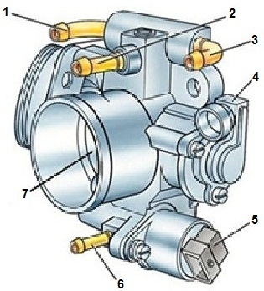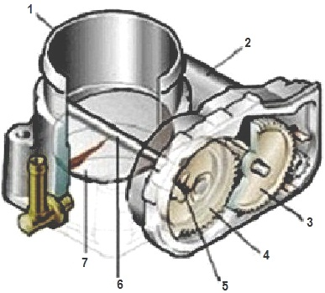
ა) ბ)
ნახ.3.3. სადროსელო მისაფარები მექანიკური (ა) და ელექტრული (ბ) ამძრავით:
ა): 1-გამაგრილებელი სითხის შემშვები მილტუჩა; 2-კარტერის ვენტილაციის სისტემის მილტუჩა; 3-გამაგრილებელი სითხის გამომყვანი მილტუჩა; 4-სადროსელო მისაფარის მდგომარეობის სენსორი; 5-უქმი სვლის რეგულატორი; 6-ბენზინის ორთქლის დაჭერის სისტემის მილტუჩა; 7-სადროსელო მისაფარი. ბ): 1-კორპუსი; 2-ელექტროძრავა; 3-ორსაფეხურიანი ცილინდრული რედუქტორი; 4-მისაფარის დაბრუნების ზამბარა; 5-მისაფარის მდგომარეობის სენსორი; 6-მისაფარის ლილვი; 7-სადროსელო მისაფარი

კერძოდ, მექანიკურამძრავიან მისაფართან გაერთიანებულია უქმი სვლის რეგულატორი (5), რომელიც მისაფარის მიხურვისას, ძრავას უქმ სვლაზე, მუხლა ლილვის ოპტიმალური ბრუნთა რიცხვის შენარჩუნებას უზრუნველყოფს. ელექტრულამძრავიან მისაფარში კი ასეთი მოწყობილობა საჭირო არ არის: უქმი სვლის ბრუნთა რიცხვის შენარჩუნება ელექტროძრავასა (2) და რედუქტორის (3) მეშვეობით, მართვის ბლოკის ბრძანების საფუძველზე, ხდება. გარდა ამისა, სადროსელო მისაფარის მართვისას მისი ელექტრული სისტემა გადაცემათა ავტომატური კოლოფის, სამუხრუჭე სისტემის, კლიმატ-კონტროლის დანადგარისა და კრუიზ-კონტროლის სისტემის სიგნალებსაც ითვალისწინებს. თუ ელექტრული ამძრავი მწყობრიდან გამოვიდა, ზამბარული მექანიზმი (4) მისაფარს ავარიულად აღებს. რომელიმე კვანძის დაზიანებისას ელექტროამძრავიანი სადროსელო მისაფარის მოდული მთლიანად იცვლება. მოდულის მართვას ძრავას მართვის ელექტრონული ბლოკი ანხორციელებს.
ძრავას სიმძლავრის და, შესაბამისად, მაბრუნი მომენტის მართვის გავრცელებული მეთოდია შემშვები კოლექტორის გეომეტრიის ცვლილება შემშვები მილგამტარის მისაფარის მეშვეობით. ასეთი ეფექტი ორგვარად მიიღწევა: 1. კოლექტორის სიგრძისა და 2. მისივე კვეთის ცვლილებით (ნახ.3.4). ორივე ეს მეთოდი დიზელისა და ბენზინის ძრავებზე როგორც ცალ-ცალკე, ასევე ერთობლივად გამოიყენება.
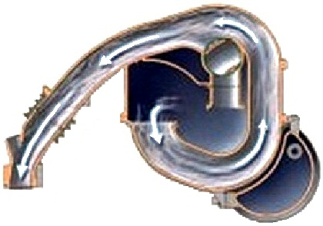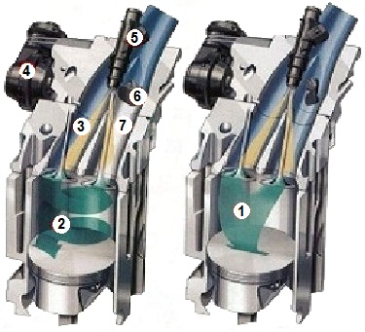
ა) ბ)
ნახ.3.4. ცვალებადი სიგრძისა (ა) და კვეთის შემშვები კოლექტორები (ბ):
1-ძრავა მუშაობს სრულ დატვირთვაზე (მისაფარი ღიაა); 2-ძრავა მუშაობს მცირე დატვირთვაზე (მისაფარი დაკეტილია); 3-ჰაერის (საწვავი ნარევის) დაგრიგალების არხი;
4-მისაფარის ვაკუუმური ან ელექტროამძრავი; 5-მფრქვევანა; 6-ჰაერის (საწვავი ნარევის) შეშვების არხი

ცვალებადი სიგრძის კოლექტორი შემდეგი პრინციპით მუშაობს (ნახ.3.4,ა): შემშვები სარქველების დაკეტვის შემდეგ შემშვებ კოლექტორში რჩება ჰაერი, რომელიც ძრავას ბრუნთა რიცხვისა და კოლექტორის სიდიდის პროპორციულად ირხევა: რაც მეტია ეს ორი მაჩვენებელი, მით მეტია რხევის სიხშირე. რაღაც მომენტში რხევა რეზონანსული ხდება და ნარჩენი ჰაერის, ან ნარევის წნევა იზრდება. თუ ამ მომენტში შემშვები სარქველები გაიღება, მოხდება ჰაერის (ნარევის) დაჭირხვნა ცილინდრში. ამას რეზონანსული ჩაბერვა ჰქვია. ძრავას დაბალ ბრუნთა რიცხვზე, როცა საჭიროა მაქსიმალური მაბრუნი მომენტის სწრაფად მიღწევა, მისაფარი მოკლე არხს ჩაკეტავს, გრძელ არხში კი დაჭირხვნის წნევა უფრო მაღალია. მაღალი ბრუნთა რიცხვისას პირიქით, საჭიროა ჰაერის (ნარევის) სწრაფი შეშვება და სარქველიც მოკლე არხს აღებს. ასეთი მოწყობილობა გამოიყენება Ford (DSI), BMW(DIVA), Mazda (VRIS) მარკის ძრავებზე.
ცვალებადი კვეთის შემშვები კოლექტორი უშუალოდ ცილინდრთან ორ ტოტად იყოფა (ნახ.3.4,ბ). ერთ ტოტში ჩამონტაჟებულია მისაფარი, რომელსაც ვაკუუმური, ან ელექტროამძრავი აღებს და ხურავს. დაბალ დატვირთვაზე მისაფარი დაკეტილია, ჰაერი (ნარევი) კი შემცირებულ კვეთში გავლისას უფრო მაღალი სიჩქარით მოძრაობს - ხდება მისი დაგრიგალება. მაღალ დატვირთვებზე სარქველი ღიაა და კოლექტორის მთელი კვეთი თავისუფალია. ცვალებადი გეომეტრიის კოლექტორის ასეთი სქემა გამოიყენება ძრავებზე Ford (CMCU), Toyota(VIS), Volvo(VIS). ორივე ტიპის სქემაში მისაფარს ძრავას მართვის ბლოკი მართავს.
სადროსელო და შემშვები მილგამტარის მისაფარების გავლის შემდეგ უშუალოდ ცილინდრში მოხვედრილი ჰაერის, ან საწვავი ნარევის, რაოდენობა უკვე შემშვები სარქველების გაღებისა და დაკეტვის მომენტზე, სიმაღლესა და ხანგრძლივობაზეა დამოკიდებული. ამ სამი პარამეტრის ერთობლიობას აირგანაწილების ფაზები ეწოდება. ძრავას მუშაობის სხვადასხვა რეჟიმზე ამ ფაზების სხვადასხვა სიდიდეა საჭირო. დაბალ ბრუნებზე ფაზები მინიმალურნი უნდა იყვნენ (ე.წ. „ვიწრო ფაზები“); მაღალ ბრუნებზე პირიქით, საჭიროა დიდი ფაზები. მეტიც, სასურველია, რომ ცილინდრში ახალი მუხტის შეშვებისას შემშვები სარქველები ისეთ მომენტში გაიღონ, როცა წინა მუშა ციკლის დროს წარმოშობილი ნამწვი აირების მცირე რაოდენობა ჯერ კიდევ ცილინდრში რჩება, ხოლო გამშვები სარქველი ბოლომდე დაკეტილი არ არის. სხვა სიტყვებით, შეშვებისა და გამოდევნის ფაზების ნაწილობრივი ურთიერთგადაფარვის ხარჯზე სასურველია მოხდეს ნამწვი აირების ბუნებრივი რეცირკულაცია. გამანაწილებელი ლილვის მუშტებს, მყარი პროფილის გამო, ფაზების ცვლა არ შეუძლიათ. ამისათვის დამუშავებულია სისტემა, რომელიც საკუთარი ღერძის გარშემო მუშტა ლილვის შემობრუნებას და, შესაბამისად, სარქვლების მიმართ მუშტების მდგომარეობის ცვლილებას უზრუბველყოფს, რაც, თავის მხრივ, ფაზების კორექტირებას იწვევს (ნახ. 3.5).
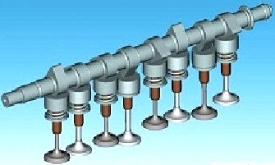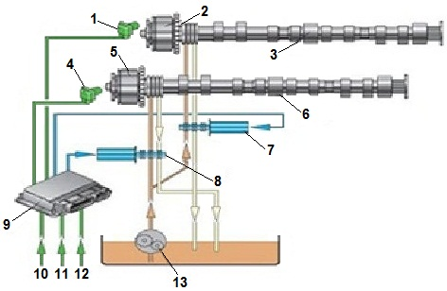
ა) ბ)
ნახ.3.5. გამანაწილებელი ლილვი (ა) და აირგანაწილების ფაზების ცვლილების სისტემა (ბ): 1,4-ჰოლის სენსორები, შესაბამისად შემშვები და გამომშვები ლილვებისათვის; 2,5-ლილვების მართვის ჰიდროქუროები; 3,6-შემშვები და გამომშვები ლილვები; 7,8-ლექტრომაგნიტური სარქველები; 9-მართვის ელექტრონული ბლოკი; 10,11,12-შემავალი სიგნალები; 13-ზეთის ტუმბო

ასეთი მექანიზმი მსოფლიოს თითქმის ყველა უმსხვილესმა ავტომწარმოებელმა გამოიყენა. გამანაწილებელი ლილვების მდგომარეობას მართვის ბლოკი ჰოლის სენსორების მეშვეობით აფასებს. ამისათვის ლილვებზე დამონტაჟებულია ბრუნთა რიცხვის მიმცემი კბილანები, რომლებზეც არსებობს სპეციალური კბილი - ე.წ. რეპერი. თუ შემშვებ ლილვზე რეპერი ჰოლის სენსორის პირდაპირ დგას, ეს ნიშნავს, რომ პირველ ცილინდრში დგუში ზედა მკვდარ წერტილშია. გამანაწილებელი ლილვების მდგომარეობის სენსორები ფუნქციონალურად დაკავშირებულნი არიან მუხლა ლილვის მდგომარეობის სენსორთან. გარდა ამისა, გამანაწილებელი ლილვების მდგომარეობის კორექტირებისას მართვის ბლოკი ითვალისწინებს ძრავას გაგრილების სითხის ტემპერატურის სენსორისა და ჰაერის ხარჯმზომის სიგნალებს. ლილვების შემობრუნება ჰიდროქუროების მეშვეობით ხდება. ამ უკანასკნელთა ამუშავება კი მათში მიწოდებული ზეთის რაოდენობის მართვით ხდება, რისთვისაც ელექტრომაგნიტური სარქველები გამოიყენება. მათი გაღებისა და დაკეტვის მომენტებს, შემავალი სიგნალების საფუძველზე, მართვის ბლოკი განსაზღვრავს.
ზოგიერთ ძრავზე აირგანაწილების ფაზების საფეხურებრივი ცვლილება გამოიყენება. ყველაზე ცნობილი ასეთი სქემაა VTEC ავტომობილებზე Honda (ნახ.3.6).

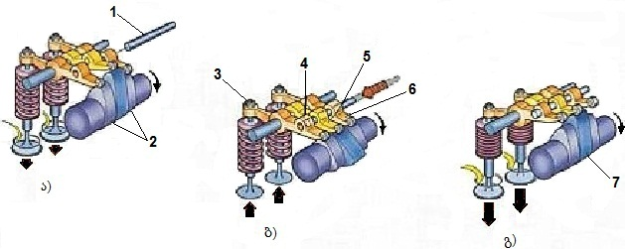
ნახ.3.6. აირგანაწილების ფაზების საფეხურებრივი ცვლილების სქემა:
1-მხრეულების ჩამკეტი ბერკეტი; 2-დაბალი მუშტები; 3-სარქველი; 4,6-სარქველების მხრეულები; 5-თავისუფალი მხრეული; 6-მაღალი მუშტა; ა) დაბალი ბრუნთა რეჟიმი; ბ) გარდამავალი რეჟიმი; გ) მაღალი ბრუნთა რეჟიმი

ამ სქემაში სხვადასხვა სიმაღლის მუშტების კომბინაციაა განხორციელებული, ანუ ყოველ ცილინდრზე მცირე სიმაღლის ორ შემშვებ მუშტას შორის მაღალი მუშტაა ჩაყენებული. დაბალ ბრუნთა რიცხვზე, როდესაც შემშვები სარქველების დიდად გაღება საჭირო არაა, მათ დაბალი სიმაღლის მუშტები აღებენ. ამ დროს მაღალი მუშტა თავისუფალ მხრეულზე ზემოქმედებს, ანუ ფუჭად ბრუნავს. თუ ბრუნთა რიცხვები გაიზრდება, მართვის ელექტრონული ბლოკის სიგნალზე ჩაირთვება ჰიდრავლიკური ქურო, რომელც ბერკეტის მეშვეობით მხრეულებს გააერთიანებს და, ცხადია, სარქველებს უკვე მაღალი მუშტა გააღებს, რადგან დაბალი მუშტები მხრეულებს, უბრალოდ, ვეღარ შესწვდებიან. იგივე Honda-მ ფაზების რეგულირების ორივე აღწერილი მეთოდი გააერთიანა (I-VTEC), რითაც სისტემის ოპერატიულობა გაზარდა.
აირგანაწილების ფაზების ყველაზე სრულყოფილი სისტემაა BMW-ს მიერ დამუშავებული Valvetronic, რომელიც ყოველი შემშვები სარქველის გაღების სიდიდის არა საფეხურებრივ, არამედ მდორე მართვას ითვალისწინებს. სისტემას უკვე იყენებენ Toyota, Nissan, Fiat. მისი პრინციპიალური სქემა მოტანილია ნახ.3.7-ზე.

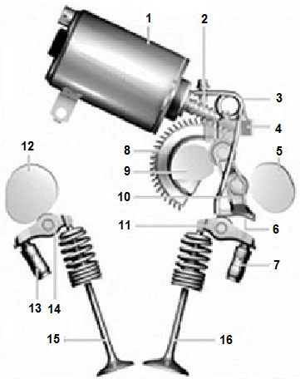
ნახ.3.7. სქემა Valvetronic:
1-ელექტროძრავა (სერვოამძრავი); 2-ჭიაგადაცემის ლილვი; 3-დაბრუნების ზამბარა; 4-კულისა; 5-შემშვები მუშტა; 6-შუალედური ლილვის მხრეული; 7-შემშვები სარქველის ჰიდროკომპენსატორი; 8-ჭიაგადაცემის თვალი; 9-ექსცენტრული ლილვი; 10-შუალედური ბერკეტი; 11-შემშვები სარქველის მხრეული; 12-გამომშვები მუშტა; 13-გამომშვები სარქველის ჰიდროკომპენსატორი; 14-გამომშვები სარქველის მხრეული; 15-გამომშვები სარქველი; 16-შემშვები სარქველი

როგორც ვხედავთ, სარქველის გაღების სიდიდის რეგულირებისათვის აქ საკმაოდ რთული კინემატიკური სქემა გამოიყენება: მართვის ელექტრონული ბლოკის სიგნალების მიხედვით, ირთვება ელექტროძრავა, რომელსაც მოძრაობაში მოჰყავს შუალედური ბერკეტი. ეს უკანასკნელი მცირედ გადააადგილებს შემშვები სარქველის მხრეულს. ცხადია, მექანიზმი მხოლოდ შემშვებ სარქველებზე დგება.

3.4. ტურბოჩაბერვა
თანამედროვე ძრავების მუშაობის ყველა რეჟიმზე ოპტიმალური მაბრუნი მომენტის უზრუნველყოფის ეფექტური მეთოდია ტურბოჩაბერვა. იგი როგორც ბენზინის, ასევე დიზელის ძრავებზეც გამოიყენება. მეთოდი ითვალისწინებს ცილინდრებში ჰაერის იძულებით ჩაბერვას გამონაბოლქვი აირების ენერგიით მომუშავე ტურბოკომპრესორის მეშვეობით, რაც მუხლა ლილვის ბრუნთა რიცხვის მომატების გარეშე ძრავას სიმძლავრის ზრდისა და საწვავის ეკონომიის საშუალებას იძლევა. აღსანიშნავია, რომ, დაბალ ბრუნთა რიცხვებზე, როცა გამონაბოლქვი აირების ენერგია ჯერ კიდევ დაბალია, ტურბოკომპრესორს ჩაბერვის მაღალი წნევის უზრუნველყოფა არ შეუძლია. თუ ბრუნთა რიცხვის გასაზრდელად აქსელერატორს მკვეთრად დავაწვებით, სისტემის ინერციულობის გამო, ჩაბერვის წნევის გაზრდას მაინც გარკვეული დრო დასჭირდება (ე.წ. „ტურბოორმო“), რაც ავტომობილის დინამიკაზე უარყოფითად აისახება. ამ ნაკლის აღმოსაფხვრელად რამდენიმე სქემა გამოიყენება, რომელთა შორის მოწინავედ ითვლება Volksvageni-ს მიერ დამუშავებული ორმაგი ჩაბერვის სისტემა TSI სერიის ძრავებისათვის (ნახ.3.8).
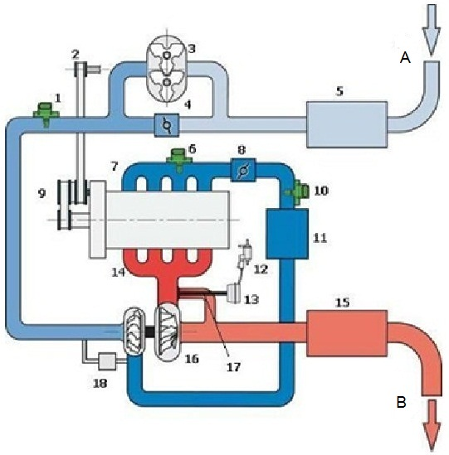
ნახ.3.8. ორმაგი ჩაბერვის სისტემა TSI (А-ჰაერის შეშვება, B-ჰაერის გამოშვება):
1-შემშვებ მილგამტარში წნევის სენსორი; 2-მექანიკური კომპრესორის ამძრავი; 3-მექანიკური კომპრესორი; 4-რეგულირების სარქველი; 5-ჰაერის ფილტრი; 6-შემშვებ კოლექტორში ჰაერის წნევისა და ტემპერატურის კომბინირებული სენსორი; 7-შემშვები კოლექტორი; 8-სადროსელო მისაფარი; 9-ელექტრომაგნიტური ქურო; 10-ჩაბერვის წნევისა და ტემპერატურის კომბინირებული სენსორი; 11-ინტერქულერი; 12-ჩაბერვის წნევის შეზღუდვის სარქველი; 13-ვაკუუმამძრავი; 14-გამომშვები კოლექტორი; 15-გამონაბოლქვი აირების კატალიზური ნეიტრალიზატორი; 16-ტურბოკომპრესორი; 17-გადამშვები სარქველი; 18-ტურბოკომპრესორის რეცირკულაციის სარქველი
ამ სისტემაში შერწყმულია თანამედროვე ძრავთმშენებლობის ორი შესანიშნავი მიღწევა: საწვავის პირდაპირი შეფრქვევა და ტურბოჩაბერვა. ორმაგი ჩაბერვა ძრავას მუშაობის ყველა რეჟიმზე მაქსიმალურ მაბრუნ მომენტს უზრუნველყოფს. ჩაბერვაში ორი მოწყობილობა მონაწილეობს: სტანდარტული ტურბოკომპრესორი (16) და მექანიკური კომპრესორი (3). ეს უკანასკნელი უშუალოდ მუხლა ლილვიდან, ღვედური გადაცემის საშუალებით აიძვრება. ამძრავის სამართავად ძრავას კორპუსზე დამონტაჟებულია ელექტრომაგნიტური ქურო (9), რომელიც ამძრავს მხოლოდ მაშინ ჩართავს, როცა მართვის ელექტრონული ბლოკიდან შესაბამის სიგნალს (დენის იმპულსს) მიიღებს. უქმ სვლაზე, როცა ძრავას ბრუნთა რიცხვი 1000 ბრ/წთ-ს არ აღემატება, ჩაბერვის რეჟიმი არ ხორციელდება: გამონაბოლქვი აირების ჯერ კიდევ დაბალი ენერგიის გამო, ტურბოკომპრესორის მიერ შექმნილი ჩაბერვის წნევაც მცირეა, ხოლო მექანიკური კომპრესორი საერთოდ გამორთულია და ჰაერი ძრავში მისი გვერდის ავლით, ელექტროსერვოძრავას მეშვეობით გაღებული რეგულირების სარქველის (4) გავლით, მიეწოდება. როდესაც ბრუნთა რიცხვი 1000-ს გადააჭარბებს, მაგრამ 2400 ბრ/წთ-ზე ნაკლებია, რეგულირების სარქველი დაიკეტება და ცილინდრებში ჰაერს მექანიკური კომპრესორი ჭირხნის. ამას ტურბოკომპრესორის მიერ შექმნილი ჯერ კიდევ მცირე წნევაც ემატება. 2400-დან 3500 ბრ/წთ-მდე დიაპაზონში ჰაერის ძირითადი დამჭირხნი უკვე ტურბოკომპრესორია, ხოლო მექანიკური კომპრესორი მას საჭიროების შემთხვევაში (მაგ., სადროსელო მისაფარის მკვეთრი გაღებისას) ეხმარება. 3500...5000 ბრ/წთ დიაპაზონში რეგულირების სარქველი კვლავ ღიაა და ჩაბერვის ერთადერთი წყარო ტურბოკომპრესორია. თუ ამ დროს ტურბოკომპრესორის ტურბინას წარმადობა არ ეყოფა, რეცირკულაციის სარქველი (18) გაიხსნება და ჰაერის ნაწილი კომპრესორის გვერდის ავლით წავა ცილინდრებისაკენ. 5000-ზე მეტი ბრუნთა რიცხვისას ბენზინის ძრავში, ჩაბერვის შედეგად წვის ტემპერატურის მკვეთრი ზრდის გამო, იზრდება დეტონაციის საშიშროება. საჭირო ხდება ჩაბერვის წნევის შედარებითი შემცირება, რისთვისაც მართვის ბლოკი ჩაბერვის წნევის შეზღუდვის სარქველს (12) აამოქმედებს. ამის შედეგად ვაკუუმამძრავი (13) გააღებს გადამშვებ სარქველს (17) და გამონაბოლქვის ნაწილი ტურბოკომპრესორს გვერდს აუქცევს. დამატებით, ჩაბერვის ჰაერი ინტერქულერშიც (11) გრილდება. რაც ასევე ამცირებს წვის ტემპერატურას. სისტემის შეთანხმებულ მუშაობას ძრავას მართვის სისტემა უზრუნველყოფს, რომელიც, მართვის ბლოკის გარდა, აერთიანებს სენსორებს (ჩაბერვისას, აგრეთვე შემშვებ მილგამტარსა და კოლექტორში ჰაერის წნევების სენსორებს, რეგულირების სარქველის პოტენციომეტრს) და შემსრულებელ მექანიზმებს (ელექტრომაგნიტური ქურო, რეგულირების სარქველის სერვოძრავა, ჩაბერვის წნევის შეზღუდვისა და ტურბოკომპრესორის რეცირკულაციის სარქველები). ეს მართლაც შესანიშნავი სქემაა, რადგან დეტონაციის საფრთხის გამო, ტურბოჩაბერვა ჩვეულებრივი ბენზინის ძრავებზე შეზღუდულია. გარდა ამისა, ორმაგი ჩაბერვისას აღკვეთილია „ტურბოორმო“-ს წარმოშობის ალბათობა.
Audi-მ შექმნა ორმაგი ჩაბერვის სისტემა, რომელშიც მექანიკური კომპრესო-რის ნაცვლად ელექტრული გამოიყენება. დამჭირხნს აქ ელექტროძრავა აძრავს, ხოლო მოხმარებული ელექტროენერგია რეკუპერაციის მეშვეობით ანაზღაურდება. ელექტრული ჩაბერვა გამოიყენება ზოგიერთი ავტომიბილის დინამიკური ჩაბერ-ვის სისტემაში.

3.5. დიზელის მართვის ელექტრონული სისტემა

დიზელის მართვის სისტემის (EDC) მთავარი დანიშნულებაა შეფრქვევის სისტემის მუშაობის მართვა. ამასთან ერთად, იგი უზრუნველყოფს: საწვავის, შეშვების, ტურბოჩაბერვის, გამონაბოლქვი აირების რეცირკულაციის, გამოშვების, გაგრილების და წინასწარი შეთბობის (ვარვარების სანთლების) სისტემების მუშაობას. ამისათვის სისტემა ასრულებს შემდეგ ფუნქციებს:
- ცილინდრებში შეფრქვეული საწვავის რაოდენობისა და წინსწრების რეგულირება;
- შეფრქვევის წნევის რეგულირება;
- მუხლა ლილვის ბრუნთა რიცხვის რეგულირება უქმ სვლაზე;
- გადაცემათა ავტომატური კოლოფის მართვა;
- მაქსიმალური ბრუნთა რიცხვის შეზღუდვა;
- ჩაბერვის წნევის რეგულირება;
- გამონაბოლქვი აირების რეცირკულაციის რეგულირება;
- რეცირკულაციისას დაბრუნებული გამონაბოლქვი აირების გაგრილება;
- ჭვარტლის ფილტრის რეგენერაცია;
- დაბალ ტემპერატურებზე ძრავას გაშვების უზრუნველყოფა.
დიზელის მართვის ელექტრონული სისტემაში შემავალი სენსორებია: მუხლა ლილვის ბრუნთა რიცხვის, ჰოლის, აქსელერატორის სატერფულის მდგომარეობის, ჰაერის ხარჯის, საწვავის წნევის, გაგრილების სითხის ტემპერატურის, საწვავის ტემპერატურის, შეშვებისას ჰაერის ტემპერატურის, ჩაბერვის წნევის, ჩაბერვის რეგულირების სარქველის მდგომარეობის, შემშვები მისაფარისა და სარქველების მდგომარეობის, ჟანგბადის კონცენტრაციის, რეცირკულაციის სარქველის მდგომარეობის, გამონაბოლქვი აირების წნევისა და ტემპერატურის სენსორები.
შემსრულებელი მექანიზმებია: საწვავის სისტემაში - ელექტრული და დამატებითი ტუმბოები; შეფრქვევის სისტემაში - საწვავის წნევის რეგულატორი, დოზირების სარქველი მაღალი წნევის ტუმბოში, მფრქვევანები; შეშვების სისტემაში - შემშვები მისაფარის და სარქველების ელექტროძრავები; ტურბოჩაბერვაში - წნევის შეზღუდვის სარქველი; გამოშვების სისტემაში - ლამბდა-ზონდის შეთბობის ელემენტი; გაგრილების სისტემაში - ვენტილატორის ელექტროამძრავი; წინასწარი შეთბობის სისტემაში - ვარვარების სანთელი.
დიზელის მართვის ბლოკი ურთიერთქმედებს გადაცემათა ავტომატური კოლოფისა და მუხრუჭების ანტიბლოკირების სისტემის მართვის ბლოკებთან. დიზელის მართვის სისტემების წამყვანი მწარმოებელია გერმანული ფირმა Bosch.

3.6. ავტომობილის ავტომატური მართვის სისტემა
საავტომობილო ელექტრონული სისტემების სწრაფად განვითარებამ სრულიად რეალური გახადა უპილოტო ავტომობილის შექმნის შესაძლებლობა. ამ პრობლემაზე ამჟამად მსოფლიოს ბევრი ფირმა და მწარმოებელი მუშაობს. კვლევები ძირითადად ორი მიმართულებით ვითარდება: 1. ავტომობილის კომპლექსური ავტომატიზაცია და 2. ავტომობილის მოძრაობის ცალკეული რეჟიმების ავტომატიზაცია.
ავტომობილის მართვის სრულ ავტომატიზაციაზე ძირითადად ორი ფირმა მუშაობს: Google და რუსული РобоСиБи. Google-ის ავტომატური სისტემა გამოცდას სხვადასხვა მარკის 6 ავტომობილზე გადის, რომელთაც ავტომატურ რეჟიმში 450 000 კმ გაიარეს. სისტემა მოიცავს ლიდარს, რომელიც გარემოს სკანირებას 50 მ რადიუსში ახდენს; 3 წინა და ერთ უკანა რადარს, რომლებიც შორსმყოფი ობიექტების ადგილმდებარეობას განსაზღვრავენ; ვიდეოკამერას, რომელიც საქარე მინაზე დგება და გზაზე მოძრავ ობიექტებს და შუქნიშნის სიგნალებს ადგენს; მდგომარეობის შეფასების სენსორს, რომელსაც ავტომობილის ადგილმდებარეობა ელექტრონულ რუკაზე გამოჰყავს და უკანა მარცხენა თვალზე დგება; მოძრაობის ინერციულ სენსორს, რომელიც ავტომობილის ძარის დახრილობის მიხედვით მოძრაობის აჩქარების ან შენელების მიმართულებას ადგენს. ამ მოწყობილობათა სიგნალები მართვის ელექტრონულ ბლოკს გადაეცემა, რომელიც მართავს საჭით მართვის, სამუხრუჭო, კურსის მდგრადობისა და ძრავას მართვის სისტემებს.
ავტომობილის მოძრაობის ცალკეული რეჟიმის ავტომატიზაციის, კერძოდ ავტომატური პარკინგისა და ადაპტური კრუიზ-კონტროლის სისტემების შემდგომი განვითარებაა საცობებში ავტომატური მოძრაობის სისტემა, რომელსაც Audi და Ford ამუშავებენ. Audi-ს მიერ დანერგილი სისტემა TIA არის პირველი სერიული ავტოპილოტი საცობებში მოძრაობისათვის. სისტემა ავტომატურად იჭერს დისტანციას, ამუხრუჭებს, აჩქარებს, უხვევს, შემოუვლის წინაღობებს და სპეცავტომობილებს გზასაც კი უთმობს. ამისათვის ავტომობილზე ორი რადარი, ფართოპანორამული ვიდეოკამერა და რვა ულტრაბგერული სენსორი დგება. ასეთივე სისტემის სერიულ დანერგვას Ford-ი 2017 წლიდან გეგმავს. სხვა გზით წავიდა Volkswagen-ი, რომლის მიერ დამუშავებული სისტემა TAP კრუიზ-კონტროლის, ზოლში მოძრაობისადმი ხელშეწყობისა და საგზაო ნიშნების გამოცნობის სისტემებს ერთიანი მართვით უზრუნველყოფს.
ფირმა BMV ავტომაგისტრალზე ავტომატური მოძრაობის სისტემას (CDC) ამუშავებს. სისტემა არ აჭარბებს დასაშვებ სიჩქარეს, არ ახდენს მარჯვნიდან გასწრებას, ხოლო გასწრების მანევრის სწორად შესრულების შემდეგ ავტომობილს სავალ ზოლში აბრუნებს. საერთოდ, ამ სისტემაში იდეალური მძღოლის ალგორითმია ჩადებული და იგი გამოცდის სტადიაშია. ავტომაგისტრალზე ავტომატური მოძრაობისათვის არის აგრეთვე სისტემა Super Cruize, რომელსაც Cadilac-ი სცდის. იგი უზრუნველყოფს ავტომობილის მანევრირებას, ზოლში მოძრაობასა და დამუხრუჭებას.
კომპანია Volvo-მ მეტად საინტერესო სისტემა შექმნა და მას SARTRE უწოდა. იგი ავტომობილების კოლონის სახით გადაადგილებას უზრუნველყოფს. კოლონის ლიდერად, როგორც წესი, პროფესიონალური მძღოლის მიერ მართული სატვირთო ავტომობილი გამოიყენება. მის უკან ყოველ 6 მეტრში განლაგებული რამდენიმე ავტომობილი ავტომატურად იმეორებს ლიდერის მანევრებს. ეს მძღოლს საშუალებას აძლევს დაისვენოს, ჭამოს ან ტელეფონით ილაპარაკოს. კოლონის დატოვება მას ნებისმიერ მომენტში შეუძლია.
როგორც ჩანს, უპილოტო ავტომობილის შექმნა უახლოესი მომავლის საქმეა. ამას ხელს ის რეალური ავტომატური სისტემები და მოწყობილობებიც უწყობს, რომლებიც უკვე დღეს წარმატებით გამოიყენება სერიულ ავტომობილებზე. ქვემოთ ჩვენ კიდევ რამდენიმე ასეთ მოწყობილობას გავეცნობით. მათი უმეტესობა კომფორტისა და საგზაო მოძრაობის უსაფრთხოების დონის ამაღლებას უზრუნველყოფს.

3.7. საჭით მართვის ინოვაციური სისტემები
საჭით მართვა ავტომობილის უმნიშვნელოვანესი სისტემაა, რომელთანაც პირდაპირ არის დაკავშირებული მოძრაობის უსაფრთხოება. მსუბუქი ავტომობილების უმრავლესობა მოძრაობის მიმართულებას წინა თვლების შემობრუნებით ახდენს (მოხვევის კინემატიკური სქემა). გარდა ამისა, არსებობს მოხვევის ძალური სქემაც, რომელიც ცალკეული თვლის წამუხრუჭებით მიმართულების ცვლას გულისხმობს. ეს უკანასკნელი დინამიკური სტაბილიზაციის სისტემაში გამოიყენება (იხ. §2.9). საჭით მართვის სისტემა საჭის თვალს, საჭის მექანიზმსა და ამძრავს მოიცავს.
საჭით მართვის ინოვაციური სისტემაა საჭით აქტიური მართვის სისტემა (BMV). Audi-ზე იგი საჭით დინამიური მართვის სისტემის სახელითაც გამოიყენება. ისინი საჭის მექანიზმში გადაცემათა რიცხვის ცვლას სიჩქარის ავტომობილის მოძრაობის მიხედვით ახორციელებენ. გარდა ამისა, საჭით მართვის პერსპექტიული სისტემაა ე.წ. გამტარებით მართვა, რომელშიც ყოველი თვლის ელექტროძრავას მეშვეობით შემობრუნებას ითვალისწინებს. თუმცა, მის ფართოდ დანერგვას ხელს უშლის სისტემის დაზიანებისას ავარიის გაზრდილი რისკი.
განვიხილოთ საჭით მართვის თანამედროვე სისტემები Bosch-ის მიერ შექმნილი საჭით აქტიური მართვის AFS სისტემის მაგალითზე (ნახ.3.9).
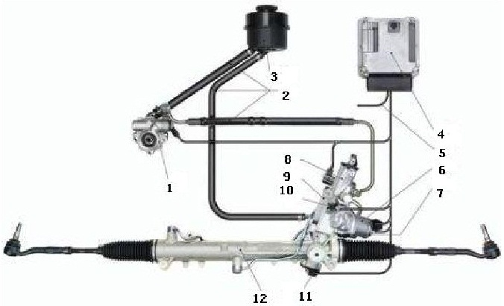
ნახ.3.9. საჭით აქტიური მართვის სისტემა AFS:
1-საჭის ჰიდროგამაძლიერებლის ტუმბო; 2-შლანგები; 3-მუშა სითხის ავზი; 4-მართვის ელექტრონული ბლოკი; 5-მონაცემთა შინა; 6-ელექტროძრავა; 7-ელექტროძრავას შემობრუნების კუთხის სენსორი; 8-სისტემა Servotronic-ის სარქველი; 9-პლანეტარული რედუქტორის ავარიული ფიქსატორი; 10-მოხვევის ჯამური კუთხის სენსორი; 12-საჭის მექანიზმი
საჭით აქტიური მართვის AFS სისტემა, სიჩქარის მიხედვით საჭის მექანიზმის გადაცემათა როცხვის ცვლილების გარდა, წინა თვლების მოხვევის კუთხის კორექტორებას და მოლიპულ გზაზე დამუხრუჭებასაც ახდენს. ამ ფუნქციების რეალიზაციისათვის შექმნილია ელექტრონული მართვის სისტემა, რომელშიც, როგორც ეს ნახ.3.9-დან ჩანს, შედიან: ელექტროძრავას მდგომარეობის, მოხვევის ჯამური კუთხის, საჭის თვლის მობრუნების კუთხისა და დინამიკური მდგრადობის სისტემის სენსორები; მართვის ელექტრონული ბლოკი, რომელიც შეერთებულია დინამიკური მდგრადობის, ძრავას მართვის, ავტომობილში შეღწევისა და საჭის ჰიდროგამაძლიერებლის მართვის ბლოკებთან; შემსრულებელი მექანიზმები, უპირველეს ყოვლისა, ელექტროძრავა, რომელიც პლანეტარული გადაცემის ეპიციკლურ კბილანას აღძრავს. იგი აღჭურვილია ავარიული ელექტრომაგნიტური ფიქსატორით, რომელიც ავარიის შემთხვევაში ჭიაგადაცემას ბლოკავს. შემსრულებლები შეიძლება იყვნენ საჭის ჰიდროგამაძლიერებელ Servotronic-ის მექანიზმები (ნახ.3.10,ა), რომელიც BMW-ს სასაქონლო ნიშანია.
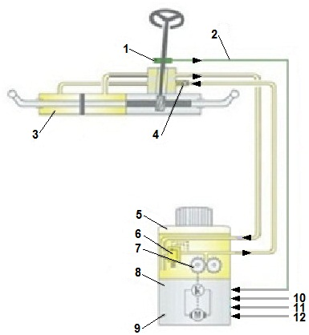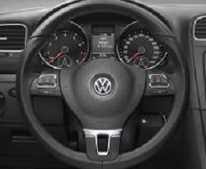
ა) ბ)
ნახ.3.10. Servotronic-ის სქემა (ა) და საჭის მრავალფუნქციური თვალი (ბ):
1-საჭის გამაძლიერებლის გადამწოდი; 2-საჭის თვლის მობრუნების სიჩქარის სიგნალი; 3-საჭის მექანიზმი; 4-უკუსარქველი; 5-მუშა სითხის ავზი; 6-სარედუქციო სარქველი; 7-კბილანა ტუმბო; 8-მართვის ბლოკი; 9-ელექტროძრავა; 10-ავტომობილის მოძრაობის სიჩქარის სიგნალი; 11-დიაგნოსტიკის სიგნალი; 12-მუხლა ლილვის ბრუნთა რიცხვის სიგნალი

მართვის სისტემის მნიშვნელოვანი კვანძია საჭის თვალი. თანამედროვე ავტომობილებზე საჭის მრავალფუნქციური თვალი გამოიყენება (ნახ.3.10,ბ). მასზე გამოტანილია აუდიოსისტემის, სანავიგაციო, ხმით მართვის, ჰაერის რეცირკულაციისა და კრუიზ-კონტროლის სისტემების მართვა. ასეთი თვლიდან მძღოლს ხელის აღებაც არ სჭირდება, რაც მართვის კომფორტსა და უსაფრთხოებას ზრდის.

3.8. წინა განათების მართვა

მართვის კუთხით მუდმივი გაუმჯობესების ობიექტია ავტომობილის განათების სისტემა, რაც მოძრაობის უსაფრთხოებისადმი ასევე მუდმივად მზარდი მოთხოვნებით არის განპირობებული. თანამედროვე ავტომობილებზე სულ უფრო ფართო გამოყენებას პოულიბს ადაპტური განათების სისტემა (AFS), რომელიც სცდება განათების ტრადიციული სისტემის ფარგლებს, რამდენადაც წინა განათების რეჟიმებს ავტომობილის მოძრაობის კონკრეტულ რეჟიმებს უხამებს. სისტემა მუდმივად უმჯობესდება და ახალ-ახალი ფუნქციები ემატება. მისი წამყვანი მწარმოებლები არიან Hella, All Automative Lightning, Valeo. ადაპტური განათების სისტემა - ესაა ელექტრონული სისტემა, რომლის მართვის ბლოკი ამუშავებს ავტომობილის მოძრაობისა და მიმართულების, გზის პროფილისა და მოძრაობის ინტენსიურობის შესახებ თვლის ბრუნთა რიცხვის, საჭის თვლის შემობრუნების კუთხის, გრძივი აჩქარებისა და სინათლის სენსორების მიერ მიწოდებულ ინფორმაციას. ანალიზის შედეგების მიხედვით მართვის ბლოკი შემსრულებელ მექანიზმს-ქსენონის ფარების მოდულებს-მართავს, რომლებიც ჰორიზონტალურ და ვერტიკალურ სიბრტყეებში ბრუნავენ. ფარაში, ნათურასა და ლინზას შორის, ჩამატებულია ცვალებადი ზომებისა და ფორმის ეკრანების მამოძრავებელი ცილინდრი (ოპტიკური ელემენტი), რაც შუქ-ჩრდილთა სასურველი საზღვრების მიღებას განაპირობებს. ჰალოგენის ფარაში, გზისა და მოსახვევების უკეთ განათებისათვის, დამატებითი ფარებიც შეიძლება იდგეს (ნახ. 3.11).

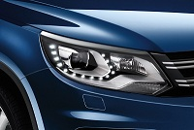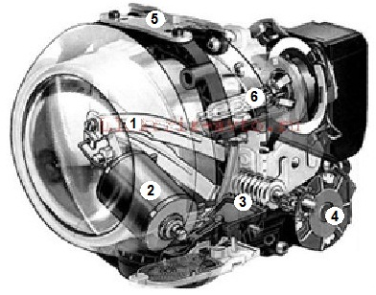
ა) ბ)
ნახ.3.11. ფოლკსვაგენის წინა განათების ბიქსენონური ადაპტური ფარები (ა) და ადაპტური ფარის პრინციპიალური სქემა (ბ): 1-ოპტიკური ელემენტი; 2-აქტივატორი; 3-ჭიარედუქტორი; 4-ელექტროძრავა; 5-ოპტიკური ელემენტის შემობრუნების მექანიზმი; 6-ნათურა

ადაპტური განათების თანამედროვე სისტემაში განათების რამდენიმე რეჟიმი რეალიზდება. ქალაქში განათების რეჟიმი (ნახ.3.12,ა) ავტომობილის 55 კმ/სთ-მდე სიჩქარით მოძრაობისას აქტიურდება. იგი ნათების მცირე სიშორით, შუქ-ჩრდილის ჰორიზონტალური საზღვრითა და ფართო სინათლით ხასიათდება. მოხვევისას ფეხით მოსიარულის აღმოსაჩენად, ფარებში, დამატებითი ნათურები დგება. შორი განათების რეჟიმი ჩვეულებრივი შორი განათების მგავსად მუშაობს, ოღონდ იმ განსხვავებით, რომ შემხვედრი ავტომობილის გამოჩენისას მძღოლს ახლო განათებაზე გადართვა არ სჭირდება: ვიდეოკამერის სიგნალზე მართვის ბლოკი ფარებს ისე დაარეგულირებს, რომ სხივი შემხვედრ ავტომობილს ვეღარ სწვდება (ნახ.3.11,ბ). ამ დროს გზის რელიეფის გათვალისწინებაც ხდება. ამ სისტემის შემდგომი განვითარებაა ფარების შორი ნათება შუქ-ჩრდილთა ვერტიკალური საზღვრით (ნახ.3.11,გ). მასში შეხამებულია სინათლის სხივის მაქსიმალური სიმაღლე და საუკეთესო ხილვადობა ისე, რომ სხვა ავტომობილები არ „დაბრმავდნენ“: აღმოაჩენს თუ არა სხვა ავტომობილს, სისტემა მას ჩრდილში მოაქცევს და ამ ჩრდილს მიადევნებს კიდეც. ტექნიკურად ეს ოპტიკური ელემენტის (ნახ.3.10,ა) ბრუნვით ხორციელდება. და ბოლოს, ადაპტური განათების ყველაზე გავრცელებული სახეა მოსახვევების დინამიური განათების რეჟიმი (ნახ.3.11,დ). მისი მუშაობის პრინციპი მოხვევისას ფარების მოდულების შემობრუნებაზეა დამყარებული. უნდა აღინიშნოს, რომ განათების ადაპტურ სისტემაში ავტომაგისტრალზე, გრუნტის გზებზე და ცუდ ამინდში მოძრაობისას განათების შესაბამისი რეჟიმებიც გათვალისწინებულია.

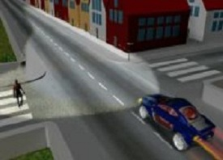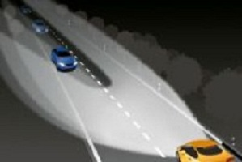
ა) ბ) 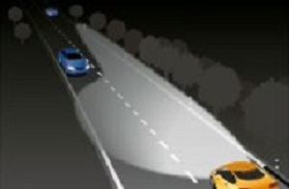 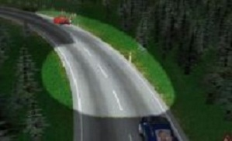
გ) დ)
ნახ.3.12. ადაპტური განათების სისტემა

3.9. ავტომობილის სენსორები
თანამედროვე ავტომობილების მართვის ელექტრონული სისტემები წარმოუდგენელია სენსორების გარეშე. სენსორები აფასებენ ავტომობილის სისტემების მუშაობის არაელექტრულ პარამეტრებს და მათ ელექტრულ სიგნალებად გარდაქმნიან. სიგნალებად გამოიყენება ძაბვა, დენი, სიხშირე და ა.შ. შემდეგ ეს სიგნალები ციფრულ კოდებად გარდაიქმნება და მიეწოდება მართვის ელექტრონულ ბლიკს, რომელიც, მის მეხსიერებაში წინასწარ ჩატვირთული პროგრამის მეშვეობით, მართავს შემსრულებლებს (ნახ.3.13).

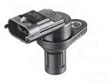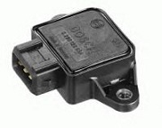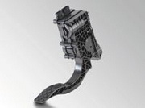
1 2 3

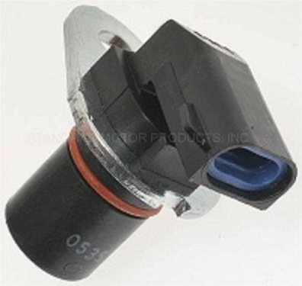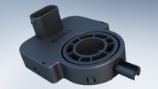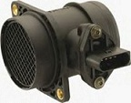
4 5 6

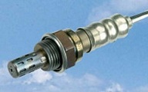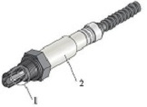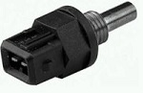
7 8 9

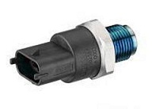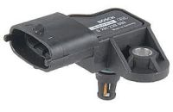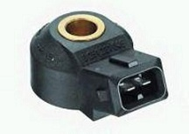
10 11 12

ნახ.3.13. ავტომობილზე გამოყენებული ძირითადი სენსორები:
1-გამანაწილებელი ლილვის მდგომარეობის (ჰოლის); 2-სადროსელო მისაფარის მდგომარეობის; 3-აქსელერატორის სატერფულის მდგომარეობის; 4-თვლის ბრუნთა სიხშირის; 5-საჭის თვლის შემობრუნების კუთხის; 6-ჰაერის მასობრივი ხარჯის; 7-ჟანგბადის (ლამბდა-ზონდი); 8-აზოტის ჟანგეულების; 9-ტემპერატურის; 10-საწვავის წნევის; 11-შემშვებ კოლექტორში ჰაერის წნევის; 12-დეტონაციის

ანსხვავებენ აქტიურ და პასიურ სენსორებს. აქტიურ სენსორში ელექტრული სიგნალი თავად სენსორის შინაგანი ენერგეტიკული გარდაქმნების შედეგად ყალიბდება, პასიური სენსორი კი სიგნალად გარე ელექტრულ ენერგიას გარდაქმნის. სენსორები ფაქტიურად თანამედროვე ავტომობილის ყველა სისტემას აკონტროლებენ. დანიშნულების მიხედვით გამოჰყოფენ მდგომარეობისა და სიჩქარის, ჰაერის ხარჯის, გამონაბოლქვი აირების ემისიის კონტროლის, ტემპერატურისა და წნევის სენსორებს.
მდგომარეობისა და სიჩქარის სენსორებს საკონტროლო ობიექტის სწორხაზობრივი ან ბრუნვითი მოძრაობა ელექტრულ სიგნალში გადაჰყავთ. ისინი შეიძლება იყვნენ კონტაქტური და არაკონტაქტური. კონტაქტური სენსორები იგივე პოტენციომეტრებია, რომელთა მუშაობის პრინციპი ჩვენ საწვავის დონის სენსორის მაგალითზე განვიხილეთ (იხ. §2.3). ამას გარდა, ასეთი სენსორები სადროსელო მისაფარისა და აქსელერატორის სატერფულის მდგომარეობის გასაკონტროლებლად, ჰაერის ხარჯმზომებში და ა.შ. გამოიყენება. მათი უარყოფითი თვისებაა კონტაქტების შესაძლო გაჭუჭყიანება და ამის გამო მგრძნობიარობის დაქვეითება. არაკონტაქტური სენსორებია: ინდუქციური, ჰოლის ეფექტზე მომუშავე (იხ. §1.5), ოპტიკური და ა.შ.
ავტომობილზე მდგომარეობის და სიჩქარის არაკონტაქტური სენსორის გამოყენების მაგალითია მუხლა ლილვის მდგომარეობის სენსორი. მისი ძირითადი დანიშნულებაა შეფრქვევისა და ანთების სისტემების მუშაობის სინქრონიზაცია, ამიტომ მას ხშირად სინქრონიზაციის სენსორსაც უწოდებენ. ძრავას მართვის ბლოკი მის სიგნალებს საწვავის შეფრქვევის მომენტისა და რაოდენობის, ასევე ანთების მომენტის განსაზღვრისათვის იყენებს. ამისათვის ძირითადად ინდუქციურ სენსორს იყენებენ, თუმცა ზოგ ავტომობილში ჰოლის სენსორიც გამოიყენება. მათი ფუნქციონირების უზრუნველსაყოფად მუხლა ლილვზე ე.წ. სინქრონიზაციის დისკო დგება (ნახ.3.14).
ინდუქციური სენსორის შემთხვევაში ესაა სამოცკბილიანი კბილანა, რომელზეც ორი კბილი „ამოტეხილია“. ასეთ დისკოს 60-2 ტიპის დისკოს უწოდებენ. დიზელისძრავიან ავტომობილებზე გამოიყენება 60-2-2 ტიპის სინქრონიზაციის დისკო, რომელზეც 2-2 ამოტეხილი კბილი ერთმანეთისაგან 180°-თაა დაშორებული. დისკოზე კბილებს იმიტომ „ტეხენ“, რომ მისი ბრუნვის ოსცილოგრამაზე ათვლის წერტილი მიიღონ (ნახ.3.15): როგორც წესი, როდესაც ამოღებული ადგილი სენსორს გაუსწორდება, მაშინ პირველ ცილინდრში დგუში ზედა მკვდარ წერტილში დგას.

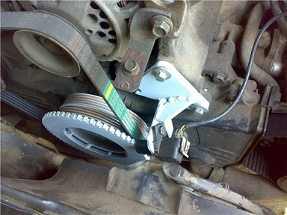
ნახ.3.14. მუხლა ლილვის მდგომარეობის სენსორი სინქრონიზაციის
კბილანასთან ერთად

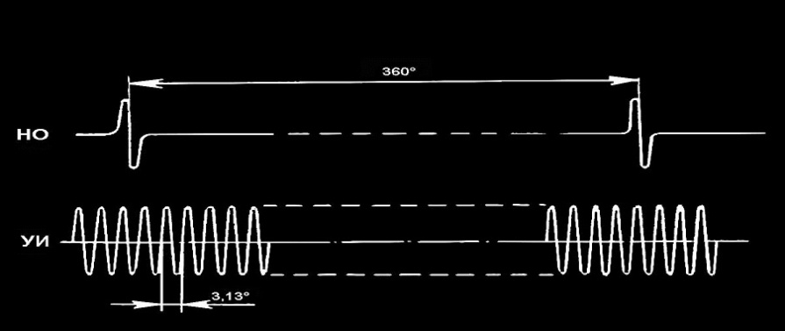
ნახ.3.15. მუხლა ლილვის ბრუნვის ოსცილოგრამა ათვლის საწყისი წერტილით

ამრიგად, თუ ცნობილია კბილთა რაოდენობა და ათვლის წერტილი, ძრავას მართვის ბლოკს შეუძლია არა მარტო მუხლა ლილვის ბრუნთა რიცხვი, არამედ ნებისმიერ მომენტში მისი შემობრუნების კუთხე, ანუ დგუშების მდგომარეობაც განსაზღვროს. იმ შემთხვევაში, თუ მუხლა ლილვის ბრუნთა რიცხვის გასაზომად არა ინდუქციური, არამედ ჰოლის სენსორი გამოიყენება, სინქრონიზაციის დისკოზე კბილებს კი არ ამოტეხავენ, არამედ სეგმენტებს იღებენ. უნდა გვახსოვდეს, რომ თუ მუხლა ლილვის მდგომარეობის სენსორი მწყობრიდან გამოვიდა, ძრავა ქრება და აღარ იქოქება. ასეთ ვითარებაში ყველაზე სწორი გამოსავალი სენსორის გამოცვლაა.
გამანაწილებელი, ანუ მუშტა ლილვის მდგომარეობის სენსორი ჰოლის ეფექტზე მუშაობს და ასეც ჰქვია - ჰოლის სენსორი (ნახ.3.13). იგი ბლოკების სახურავზეა განლაგებული და, მუხლა ლილვის მდგომარეობის მიხედვით, ნებისმიერ მომენტში მუშტა ლილვის მდგომარეობის დადგენაში გვეხმარება. ამისათვის თავად ლილვის, ან მასზე სპეციალურად დაყენებულ კბილანაზე, ათვლის წერტილის გამოსაცნობი მიჯნა - ე.წ. რეპერია განთავსებული. რეპერი შეიძლება იყოს შედარებით სქელი, ან სხვა კბილანებისგან განხვავებული მანძილით დაშორებული, კბილი. როდესაც რეპერი სენსორს უსწორდება, პირველ ცილინდრში დგუში ზედა მკვდარ წერტილში დგას. ამ სიგნალის მიხედვით ძრავას მართვის ბლოკი შეფრქვევას არეგულირებს. მეტი სიზუსტისათვის რეპერი ორივე მუშტა ლილვზე დგება - შემშვებზეც და გამომშვებზეც. დიზელის ძრავზე ჰოლის სენსორი დგუშის მდგომარეობას ყველა ცილინდრში ცალ-ცალკე ზომავს და ამიტომ კბილანაზეც 4 რეპერია განთავსებული. მეტი სიზუსტისათვის, მათ შეიძლება კიდევ სამი, ცილინდრის გამოსაცნობი რეპერი, დაემატოს. ასეთი ზუსტი სისტემები აირგანაწილების ფაზების ცვლილების სისტემის მართვისათვის გამოიყენება. თუ ჰოლის სენსორი მწყობრიდან გამოვიდა, ძრავა მუშაობას მუხლა ლილვის სენსორის მეშვეობით აგრძელებს. აქვე უნდა აღინიშნოს, რომ ჰოლის სენსორი ძრავას სწრაფ გაშვებას და შემდეგ მის მდგრად მუშაობას განაპირობებს.
სადროსელო მისაფარის მდგომარეობის სენსორი (ნახ.3.13) კონსტრუქციულად პოტენციომეტრია, რომელიც საკუთარ წინაღობას და გამომავალ ძაბვას სადროსელო მისაფარის შემობრუნების მიხედვით ცვლის: როდესაც მისაფარი მიხურულია, ორივე ეს სიდიდე მინიმალურია და მაქსიმუმს მისაფარის სრული გაღებისას აღწევს. სენსორი მისაფარის ღერძზე მყარად არის დამაგრებული. მას სამი გამომყვანი აქვს: ერთზე ძაბვა მიიყვანება, მეორე მასასთან არის შეერთებული, მესამედან კი სიგნალი გამოიყვანება. მისი სიგნალის მიხედვით ძრავას მართვის ბლოკი აფასებს მისაფარის გაღების კუთხეს და შესაბამისად, არჩევს ცილინდრში საწვავის შეფრქვევის დროსა და რაოდენობას, ასევე ნაპერწკლის მიწოდების მომენტს. უნდა აღინიშნოს, რომ პოტენციომეტრის ნაცვლად სენსორად შეიძლება გამოყენებული იქნას უკონტაქტო მაგნიტორეზისტორი, რომლის მგრძნობიარე ელემენტი წინაღობას მისაფარის ღერძზე დამაგრებული ბუნებრივი მაგნიტის ბრუნვის შედეგად, მაგნიტური ველის ცვლილების გამო, იცვლის. სადროსელო მისაფარის მდგომარეობის სენსორის მწყობრიდან გამოსვლისას ძრავას გაშვება ძნელდება, უქმ სვლაზე მისი ბრუნთა რიცხვები მაღალია, აჩქარებისას ძრავა არათანაბრად მუშაობს, იზრდება საწვავის ხარჯი.
თანამედროვე ავტომობილებზე, სადაც აღარ არსებობს ხისტი კავშირი აქსელერატორის სატერფულსა და სადროსელო მისაფარს შორის, ძრავას მართვის ბლოკი ამ უკანასკნელის გაღების საჭიროებას და ინტენსიურობას აქსელერატორის სატერფულის მდგომარეობის სენსორის (ნახ.3.13) სიგნალებით საზღვრავს. სატერფულზე შესაძლებელია როგორც კონტაქტიანი, ასევე უკონტაქტო სენსორების გამოყენება. ამ უკანასკნელის როლს, როგორც წესი, ჰოლის, ან ინდუქციური სენსორები ასრულებენ. პირველ შემთხვევაში მისაფარის ღერძზე ბუნებრივი მაგნიტი დგება, მეორე შემთხვევაში - ინდუქტივობის კოჭა. ავტომობილზე გადაცემათა ავტომატური კოლოფის არსებობის შემთხვევაში, ეს სენსორები კიდევ ერთ ფუნქციას ასრულებენ: რთავენ „კიკ-დაუნ“ რეჟიმს (ამ რეჟიმის შესახებ იხ. §2.5). ამ რეჟიმის გააქტიურებისათვის ელექტრონული აქსელერატორის მოდულის კონსტრუქციაში, შეიძლება, სპეციალური კონტაქტიც იდგეს, რომელიც სატერფულის უკიდურესად ქვედა მდგომარეობაში ჩაირთვება. თუმცა, სენსორის კონსტრუქცია მუდმივად უმჯობესდება. მაგ., კომპანია Hella-მ შექმნა აქსელერატორის სატერფულის მდგომარეობის აქტიური სენსორი, რომელიც მძღოლთან უკუკავშირს სატერფულის ვიბრაციის მეშვეობით ამყარებს და აფრთხილებს მას დასაშვები სიჩქარის გადაჭარბების ან, ჰიბრიდულ ავტომობილზე, შიგაწვის ძრავას ამუშავების შესახებ.
თვლის ბრუნთა სიხშირის სენსორის (ნახ.3.13) სიგნალებს ავტომობილის ბევრი სისტემა იყენებს, მათ შორის: თვლების ანტიბლოკირების, მოცურების საწინააღმდეგო და დინამიკური სტაბილურობის სისტემები. მათ მონაცემებს ითვალისწინებენ გადაცემათა ავტომატური კოლოფი, ადაპტური განათება, საბურავებში წნევის კონტროლის სისტემა. 1998 წლამდე თვლის ბრუნთა რიცხვის გასაზომად პასიურ სენსორს იყენებდნენ, რომელიც მაგნიტურ მგრძნობიარე ელემენტს და სინქრონიზაციის კბილანურ დისკოს აერთიანებდა, მაგრამ ასეთი სენსორი არასაიმედო იყო. დღევანდელ ავტომობილებზე თვლის ბრუნვების დასათვლელად იგივე ჰოლის, ან მაგნიტორეზისტორულ სენსორებს იყენებენ. სინქრინიზაციის დისკოს როლს მათში პლასტმასის მულტიშრიანი დისკო ასრულებს, რომელზეც დამაგნიტებული შრეებია დატანილი. ამ შრეების ჩრდილოეთი და სამხრეთი პოლუსები კბილანებსა და ღრმულებს ცვლიან. სიგნალების ციფრული დამუშავება დამატებითი ინფორმაციის (მაგ., თვლის ბრუნვის მიმართულების შესახებ) მიღების საშუალებასაც იძლევა.
მდგომარეობისა და სიჩქარის სხვა სენსორებთან შედარებით, საჭის თვლის შემობრუნების კუთხის სენსორი (ნახ.3.13) კუთხურ გადაადგილებას ფართო დიაპაზონში (720°) ზომავს და უშუალოდ საჭის სვეტზე დგება. მის სიგნალებს იყენებენ: კურსის მდგრადობის, ადაპტური კრუიზ-კონტროლის, ზოლში მოძრაობისადმი ხელშეწყობის, საჭის ელექტროჰიდრო და ელექტრომექანიკური გამაძლიერებლების, საჭით აქტიური მართვის, ადაპტური განათების, აქტიური დაკიდების სისტემები. სენსორი შეიძლება იყოს პოტენციომეტრული, ოპტიკური, ან მაგნიტორეზისტორული. პირველი ტიპი დღეს თითქმის აღარ გამოიყენება. ოპტიკური სენსორი მოიცავს: კოდირებულ დისკოს, რომელზეც გარკვეული კანონზომიერებით განლაგებული ჭრილებია ამოღებული; სინათლის დიოდებს; სრული ბრუნების დამთვლელ ბლოკს და სინათლისადმი მგრძნობიარე ელემენტს, ანუ ფოტორეზისტორს, რომელიც წინაღობას სინათლის ჩართვის ან გამორთვის მიხედვით იცვლის და იმპულსებსაც გამოიმუშავებს. ამ იმპულსების მეშვეობით თვლის შემობრუნების შეფასება ხდება. ყველაზე უნივერსალური მაგნიტორეზისტორული სენსორია, რომელიც ცვლად მაგნიტურ ველში მოთავსებული ფერომაგნეტიკის წინაღობის ცვლილებას ზომავს. ასეთ მაგნიტორეზისტორს ანიზოტროპული ჰქვია.
ეკოლოგიური მოთხოვნების დაკმაყოფილება ძრავას მუშაობის ყველა რეჟიმზე სტექიომეტრული ნარევის მომზადებას მოითხოვს. ამისათვის კი საჭიროა, რომ ძრავას მართვის ბლოკს ჰქონდეს ინფორმაცია ცილინდრებში შემავალი ჰაერის რაოდენობის, ანუ ჰაერის ხარჯის შესახებ. ეს სიდიდე შეიძლება შეფასდეს როგორც ცილინდრში შემავალი ჰაერის მოცულობის (მოცულობითი ხარჯი), ასევე მასის (მასობრივი ხარჯი) მიხედვით. ჰაერის მოცულობითი ხარჯმზომის მუშაობის პრინციპი დამყარებულია სპეციალური მისაფარის გადაადგილებისას პოტენციომეტრული ძაბვის ცვლილებაზე: რაც მეტია ჰაერის ნაკადი, მით მეტია მისაფარის გაღება და, შესაბამისად, პოტენციომეტრის ძაბვაც. ჰაერის მასობრივ ხარჯმზომში მიკრომექანიკური ელემენტები გამოიყენება. მათი მუშაობა დამყარებულია წინასწარ გაცხელებული თერმისტორის (რეზისტორი, რომელიც წინაღობას ტემპერატურის მიხედვით იცვლის) გაგრილების ინტენსიურობის განსაზღვრაზე. კერძოდ, რაც მეტია ჰაერის ნაკადი, მით მეტია გაგრილების ინტენსიურობა და მით მეტი ძაბვაა საჭირო თერმისტორში მუდმივი ტემპერატურის შესანარჩუნებლად. ძაბვის ეს ცვლილება ელექტრულ სიგნალებად გარდაიქმნება, რომელსაც იყენებენ ბენზინის ძრავების შეფრქვევის, ანთების, ბენზინის ორთქლის დაჭერის სისტემები; დიზელის ძრავში - შეფრქვევისა და გამონაბოლქვი აირების რეცირკულაციის სისტემები. სენსორის დაზიანება საწვავის ხარჯის ზრდას იწვევს.
ეკოლოგიური მოთხოვნებით არის განპირობებული გამონაბოლქვი აირების შემადგენლობის კონტროლის აუცილებლობაც. მათში, როგორც წესი, ჟანგბადისა და აზოტის ჟანგეულების (ოქსიდების) კონცენტრაციები იზომება. ჟანგბადის კონცენტრაციას ე.წ. ლამბდა-ზონდი (ნახ.3.13) ზომავს. მისი ასეთი სახელი დაკავშირებულია შიგაწვის ძრავების თეორიიდან ცნობილი სიდიდის - საწვავ ნარევში ჰაერისა და ბენზინის რაოდენობების ურთიერთშეფარდების, ანუ ჰაერის სიჭარბის კოეფიციენტის - აღნიშვნასთან, რისთვისაც ბერძნული ასო ლამბდა ($λ)$ გამოიყენება. ლამბდა-ზონდი ორგვარია: ორწერტილოვანი და ფართოზოლიანი. პირველი როგორც ნეიტრალიზატორის წინ, ასევე მის შემდეგ დგება. იგი ჰაერის სიჭარბის კოეფიციენტს გამონაბოლქვ აირებში ჟანგბადის კონცენტრაციით აფასებს. ამ უკანასკნელის გაზომვა ელექტროქიმიურად, კერამიკულ ფუძეზე დატანილი ცირკონიუმის ორჟანგის მეშვეობით, ხდება: ელექტროდის ერთი ბოლო გამონაბილქვშია, მეორე-ჰაერში. როცა ჟანგბადის კონცენტრაციები ორივე გარემოში ერთმანეთის ტოლია, ელექტროდზე ძაბვა ნულია. რაც მეტი ჟანგბადია გამონაბოლქვში, ძაბვა მით უფრო დაბალია და ეს ნიშნავს, რომ ცილინდრში მიწოდებული მუშა ნარევი გაღარიბებულია - მასში გაზრდილია ჰაერის წილი, ანუ ლამბდა 15-ზე მეტია. გამდიდრებული ნარევის (ლამბდა 15-ზე ნაკლებია) შემთხვევაში ელექტროდზე ძაბვა პირიქით, იზრდება. ამ სიგნალების მიხედვით ძრავის მართვის ელექტრონული ბლოკი შეფრქვევისა და ანთების პარამეტრებს მართავს, რაც ძრავას მდგრად მუშაობას და საწვავის ეკონომიას უზრუნველყოფს. ფართოზოლიანი ლამბდა-ზონდი კონსტრუქციულად უფრო სრულყოფილია: მასში ორი კერამიკული ელემენტია გამოყენებული - ორწერტილოვანი და ჩაბერვის. სენსორი მუდმივ გამომავალ ძაბვას იძლევა, ხოლო ჟანგბადის კონცენტრაცია ამ ძაბვის შესანარჩუნებლად დახარჯული დენის ძალის მიხედვით ფასდება. ასეთი სენსორი ძირითადად ნეიტრალიზატორის შესასვლელშია მოთავსებული.
აზოტის ჟანგეულების სენსორი (ნახ.3.13) კი მეორე, ე.წ. დამაგროვებელი ნეიტრალიზატორის შემდეგ. ანუ, ფაქტიურად, გამომშვები მილგამტარის ბოლოში დგება. ამ სენსორს ორი კამერა აქვს: ერთში აზოტის ჟანგეულები აზოტად და ჟანგბადად აღდგებიან, მეორეში კი აღდგენილი ჟანგბადის რაოდენობა იზომება. ცხადია, რაც მეტია მიღებული ჟანგბადის რაოდენობა, მით მეტია გამონაბოლქვ აირებში აზოტის ჟანგეულების რაოდენობა, რაც ცილინდრში წვის მაღალ ტემპერატურაზე მიუთითებს (ამის თაობაზე იხ. §2.3). ამრიგად, სენსორის სიგნალის მეშვეობით, იმართება გამონაბოლქვი აირების რეცირკულაციის სისტემა.
ტემპერატურა ავტომობილის რამდენიმე სისტემაში იზომება და გათბობის ხარისხს სხვადასხვა არეში გვიჩვენებს; მათ შორის: ძრავას გამაგრილებელ სითხეში, შემშვებ კოლექტორში, ავტომობილის სალონში და მის გარეთ ჰაერში, სამუხრუჭო სითხის, გადაცემათა ავტომატური კოლოფის მუშა სითხესა და ძრავას ზეთში. ამ არეებში ტემპერატურების გასაზომად გამოიყენება ნახევარგამტარული თერმისტორი, ოღონდ უარყოფითი ტემპერატურული კოეფიციენტით: ტემპერატურის ზრდით მისი წინაღობა მცირდება. შეიძლება გამოყენებული იყოს თერმოწყვილიც - სხვადასხვა ლითონის გამტარისაგან შემდგარი წყვილი, რომელთა შეერთების ადგილის გახურებისას გამტარებში ძაბვა წარმოიქმნება. ტემპერატურების გაზომვას დიდი მნიშვნელობა აქვს. მაგ., ძრავის გამაგრილებელი სითხის ტემპერატურა გამოიყენება ძრავის ბრუნთა რიცხვის, მუშა ნარევის ხარისხის, ანთების წინსწრების კუთხის კორექტირებისათვის. ტემპერატურის სენსორების (ნახ.3.13) მუშაობა ხელს უწყობს გაშვებისას ძრავის სწრაფ შეთბობას, ხოლო შემდეგ - მისი მუშაობისათვის ოპტიმალური ტემპერატურის შენარჩუნებას. ძრავის გაგრილების ვენტილატორი, ფაქტიურად, ამ სენსორების მეშვეობით იმართება.
თანამედროვე ავტომობილში წნევის ბევრნაირი სენსორია (ნახ.3.13). მათი მეშვეობით იზომება: ჰაერის წნევა შემშვებ კოლექტორში, საწვავის დაბალი და მაღალი წნევები შეფრქვევის სისტემაში, მუშა სითხის წნევა სამუხრუჭო სისტემაში, ზეთის წნევა შეზეთვის სისტემაში, ჰაერის წნევა საბურავებში. წნევის გასაზომად გამოიყენება პიეზოელექტრული ეფექტი, რაც წნევის ზემოქმედებით, დიაფრაგმის გაჭიმვის შედეგად, ტენზორეზისტორის (პიეზოელემენტი, რომლის წინაღობა დეფორმაციით იცვლება) წინაღობის ცვლაში მდგომარეობს. წნევა შეიძლება იყოს ფარდობითი ან აბსოლუტური (ეს უკანასკნელი არის ჰაერის წნევა ვაკუუმთან შედარებით).
დეტონაცია საწვავი ნარევის უკონტროლო თვითაფეთქებას ნიშნავს, რასაც თან დარტყმის ხმაურისა და ძრავის ვიბრაციის ზრდა სდევს. დეტონაციის სენსორი (ნახ.3.13) ამ ვიბრაციას აფიქსირებს. იგი უშუალოდ ცილინდრების ბლოკზე მაგრდება და ძრავის მართვის სისტემის უმნიშვნელოვანესი ელემენტია, რამდენადაც მაქსიმალური სიმძლავრის მიღებისა და საწვავის დაზოგვის შესაძლებლობას იძლევა. სენსორის მუშაობის პრინციპი პიეზოეფექტზეა დამყარებული: ვიბრაციისას მასში ჩაყენებული პიეზოფირფიტის ბოლოებზე ძაბვა წარმოიშვება. რაც მეტია ვიბრაცია, მით მეტია ძაბვა. თუ ძაბვის სიდიდე დასაშვებს გადააჭარბებს, სენსორის სიგნალის საფუძველზე ძრავას მართვის ბლოკი ანთების წინსწრების კუთხეს ამცირებს. დეტონაციის სენსორის დაზიანება ძრავას ჩაქრობას არ იწვევს. დაზიანების შესახებ საკონტროლო ნათურა გვაფრთხილებს.
ავტომობილის სხვა სენსორებიდან აღსანიშნავია კარტერში ზეთის დონისა და წნევის სენსორები. ამ უკანასკნელის აგებულება და მუშაობის პრინციპი ჩვენ უკვე მიმოვიხილეთ (იხ. §2.17). ზეთის დონის სენსორს რაც შეეხება, იგი ძირითადად ტივტივას პრინციპზე მუშაობს და კარტერში ზეთის ტემპერატურასაც ზომავს.
საბოლოოდ, განვიხილოთ, როგორ ჯგუფდებიან სენსორები, ავტომობილების სისტემების მიხედვით, ძრავის მართვის სისტემაში Motronic. მხედველობაში მივიღოთ, რომ ერთიდაიგივე სენსორი შეიძლება რამდენიმე სისტემას ემსახურებოდეს. ამრიგად,
- საწვავის შეფრქვევის სისტემას ემსახურება: საწვავის წნევის, მუხლა ლილვის ბრუნთა რიცხვის, ჰოლის (აირგამანაწილებელი ლილვის მდგომარეობის), აქსელერატორის სატერფულის მდგომარეობის, ჰაერის ხარჯის, ძრავას გამაგრილებელი სითხის ტემპერატურის, შეშვებისას ჰაერის ტემპერატურის სენსორები;
- შეშვების სისტემას: ჰაერის ხარჯის, შეშვებისას ჰაერის ტემპერატურის, სადროსელო მისაფარის მდგომარეობის, შემშვებ კოლექტორში წნევის სენსორები;
- ანთების სისტემას: აქსელერატორის სატერფულის მდგომარეობის, ჰოლის, დეტონაციის, ჰაერის ხარჯის, შეშვებისას ჰაერის ტემპერატურის, გამაგრილებელი სითხის ტემპერატურის, გამონაბოლქვ აირებში ჟანგბადის კონცენტრაციის სენსორები;
- გამოშვების სისტემას: გამონაბოლქვი აირების ტემპერატურის, პირველი და მეორე ლამბდა-ზონდები, აზოტის ჟანგეულების სენსორები;
- გაგრილების სიტემას: გამაგრილებელი სითხის ტემპერატურის, ზეთის ტემპერატურის სენსორები;
- მუხრუჭების ვაკუუმგამაძლიერებელს: სამუხრუჭო მაგისტრალში წნევის სენსორი;
- საწვავის სისტემის დაბალი წნევის კონტურს: საწვავის წნევის სენსორი.

3.10. ძრავას მართვის ელექტრონული ბლოკი

მართვის ელექტრონული ბლოკი (ECU) არის საერთო სახელი ავტომობილის ელექტრულ სისტემაში ჩამონტაჟებული ნებისმიერი ელექტრონული მოწყობილობისა, რომელიც ავტომობილის ერთ ან რამდენიმე ელექტრულ სისტემას (ქვესისტემას) მართავს. თანამედროვე ავტომობილში 80-მდე ასეთი ბლოკი შეიძლება იყოს; მათ შორის: ძრავის მართვის ბლოკი, ძრავისა და ტრანსმისიის მართვის შეერთებული ბლოკი, მართვის ცენტრალური მოდული, დაკიდების მართვის ბლოკი და სხვ. მართვის ბლოკთა ასეთი მრავალფეროვნების მიუხედავად, მათ ერთიანი სახელით - კომპიუტერი - მოიხსენებენ. მართვის ბლოკების წამყვანი მწარმოებლებია Bosch, Delphi, GM, Siemens და სხვ. კომპიუტერის ზოგად მოწყობილობას და მოქმედების პრინციპს ჩვენ ძრავას მართვის ელექტრონული ბლოკის მაგალითზე განვიხილავთ.
ძრავას მართვის ელექტრონული ბლოკი (ე.წ. კონტროლერი) შეფრქვევის სისტემის მთავარი ნაწილია, მისი კომუნიკაციური და გამოთვლითი ცენტრი. იგი მძიმე პირობებში: -40...+80°C დიაპაზონში, ვიბრაციის, ნესტისა და სხვა ელექტრული სისტემების მიერ შექმნილი ელექტრომაგნიტური რხევების ზემოქმედების ქვეშ მუშაობს. მისი ძირითადი ნაწილებია: პროცესორი, შემავალი და გამომავალი სიგნალების ჩამოყალიბების ბლოკები, კვების წყარო.
პროცესორის ცენტრალური ნაწილია ერთკრისტალიანი მიკროკომპიუტერი, რომლის ძირითადი სტრუქტურული ელემენტები მიკროსქემის ერთ კრისტალზე - ჩიპზეა დატანილი. ძრავას კონტროლერები 8, 16 ან 32-თანრიგიან კომპიუტერებს შეიცავენ (თანრიგი აღნიშნავს, რამდენი ბიტი ინფორმაციის გადამუშავება ხდება). ცენტრალური პროცესორი ირჩევს ბრძანებებსა და მონაცემებს პროგრამებისა და მონაცემების ბაზიდან, ატარებს არითმეტიკულ და ლოგიკურ ოპერაციებს, მართავს სიგნალებს მისამართისა და მონაცემების შიგა შინაზე.
პროცესორის მუდმივი მეხსიერების ბლოკი ის ადგილია, სადაც პროგრამა და მონაცემები ინახება. პროგრამა არის მანქანურ ენაზე დაწერილი მართვის ალგორითმი, აგრეთვე მონაცემები - ეტალონური კონსტანტები, რომლებიც ან გამოთვლებში მონაწილეობენ, ან პირდაპირ მმართველ პარამეტრებად გამოიყენებიან. ეს ინფორმაცია მეხსიერებაში უსასრულოდ დიდ ხანს ინახება.
პროცესორის ოპერატიული მეხსიერების მოწყობილობაში ინახება ძრავას მუშაობის პროცესში შექმნილი ცვლადი სიდიდეები; მაგ., სენსორებიდან შესული მონაცემები. ეს ინფორმაცია კონტროლერის გათიშვის შემდეგ მეხსიერებიდან იშლება. ოპერატიული ინფორმაციის იმ ნაწილის შესანარჩუნებლად, რომელიც შემდგომ გამოთვლებში შეიძლება გამოდგეს, პროცესორში შექმნილია დამოუკიდებელი ოპერატიული მეხსიერება, რომელსაც საკუთარი კვების ბლოკი აქვს და უშუალოდ აკუმულატორიდან იტენება. ამას ძალიან მცირე ენერგია სჭირდება. რადგან ოპერატიული მეხსიერება ანალოგურ სიგნალებს ვერ ამუშავებს, ანალოგურ-ციფრული გარდამქმნელი ცვლადი მონაცემების მყისიერ მნიშვნელობებს ციფრულ კოდად გარდაქმნის. კონტროლერის კავშირს სენსორებთან და შემსრულებლებთან შესვლა-გამოსვლის პორტები ანხორციელებენ. მოვლენათა რიცხვს და დროით ინტერვალებს ტაიმერ-მრიცხველი ითვლის. მთელი სისტემის მუშაობის სინქრონიზაცია ტაქტური მუშაობის გენერატორის მიერ გამომუშავებული, სინქრონიზაციის ტაქტობრივი სიგნალების მეშვეობით ხდება.
შემავალი ანუ სენსორის სიგნალი სხვა არაფერია, თუ არა ელექტრულ სიგნალად გარდაქმნილი ფიზიკური სიდიდეები (მაგ., ტემპერატურა). კონტროლერში შესვლისას ეს სიგნალები ძლიერდება, ან სუსტდება. ეს სპეციალურ, ფორმირების ბლოკში, ხდება, რომელიც ამგვარად კონტროლერისათვის ერთგვარ დაცვით ფუნქციასაც კი ასრულებს. ანალოგური ეწოდება სიგნალს, რომლის სიდიდეც მუდმივად იცვლება. სიგნალი სიხშირულია, თუ მისი სიხშირის ცვლილება ინფორმაციის წყაროა. ასეთ სიგნალებს იძლევა, მაგ., მუხლა ლილვის მდგომარეობის სენსორი, რომლის სიგნალის სიხშირე ლილვის ბრუნთა რიცხვის პროპორციულად იცვლება.
კონტროლერის კვების წყარო 5 ვოლტი სიდიდის მუდმივ ძაბვას გამოიმუშავებს. იგი ზოგიერთ სენსორსაც კვებავს და არ არის დამოკიდებული საბორტო ქსელში წარმოშობილ რხევებზე.
კონტროლერი კიდევ ერთ მნიშვნელოვან ამოცანას ასრულებს. ესაა მართვის სისტემის თვითდიაგნოსტიკა. მოწყობილობათა ერთობლიობას, რომელთაც ძრავას მართვის სისტემის უწესრიგობებისა და მათი მიზეზების აღმოჩენა შეუძლით, საბორტო დიაგნოსტიკა ეწოდება. იგი შემდეგ ამოცანებს წყვიტავს:
- შეცდომების აღმოჩენა ძრავისა და მისი მართვის სისტემის ფუნქციონირებაში და მათი იდენტიფიცირება;
- მძღოლის ინფორმირება იდენტიფიცირებული უწესრიგობის შესახებ;
- მართვის სისტემის მუშაობის ავარიული რეჟიმების აქტივიზაცია;
- დაზიანების შესახებ შენახული ინფორმაციის გადაცემა სპეციალური აპარატურისათვის (მაგ., ნოუთბუქზე);
- უწესრიგობის აღმოჩენის გაადვილება.
დიაგნოსტიკის თანამედროვე სისტემები 100-მდე უწესრიგობის იდენტიფიცირებას ახდენენ. ყოველ მათგანს საერთაშორისო კლასიფიკაციაში საკუთარი კოდი აქვს მინიჭებული. დიაგნოსტიკის სისტემა მუშაობას იწყებს ანთების ჩართვის მომენტიდან და ამთავრებს კონტროლერის “Stand by” რეჟიმზე.

ელექტრობის საფუძვლები და ავტომობილების ელექტრომოწყობილობა

- ავტომობილის ელექტრული სისტემების უწესივრობები,
მათი დიაგნოსტიკისა და რემონტის საფუძვლები

ავტომობილი რთული ტექნიკური მოწყობილობაა, რომელშიც ბევრი სხვადასხვა სისტემა ურთიერთქმედებს. მიუხედავად თანამედროვე ავტომობილის მაღალი ტექნოლოგიურობისა და საიმედოობისა, პერიოდულად ის მაინც ზიანდება. უწესივრობებისაგან ახალი ავტომობილიც კი არ არის დაზღვეული. ამიტომაც წესდება საგარანტიო ვადა მისი შეძენისას.
ავტომობილის რომელიმე სისტემის დაზიანებისას ორი ამოცანა წარმოიშვება: უწესივრობის დროული აღმოჩენა (დიაგნოსტიკა) და მისი აღმოფხვრა (რემონტი).
ავტომობილის ტექნიკური მდგომარეობის შეფასების პროცესს დიაგნოსტიკა ეწოდება. იგი ორგვარია: დაზიანების გარეგნული ნიშნების მიხედვით და ტექნიკური. ამ უკანასკნელის ერთ-ერთი სახეა კომპიუტერული დიაგნოსტიკა.
გარეგნული ნიშნების მიხედვით დიაგნოსტიკა უცხო ხმაურის ან სუნის გარჩევასა და მათი წყაროების დადგენას გულისხმობს. ამას გარდა, არსებობს ვიზუალური (მხედველობითი) დიაგნოსტიკაც, რაც ავტომობილისა და მისი კვანძების გარეგნული დათვალიერებით, აგრეთვე საკონტროლო-გამზომი ხელსაწყოების ჩვენებების შეფასებით ხორციელდება.

  - ხელსაწყოთა პანელი
ავტომობილის საშტატო საკონტროლო-გამზომი ხელსაწყოების უმეტესობა ხელსაწყოთა პანელზეა თავმოყრილი. ამიტომ ინტერესმოკლებული არ იქნება, ზოგადად გავეცნოთ ამ უმნიშვნელოვანესი კვანძის აგებულებას. აქვე უნდა აღინიშნოს: პანელზე განლაგებული ხელსაწყოებისა და მართვის ორგანოების დიზაინი, ასევე ნომენკლატურა ავტომობილის მარკების მიხედვით იცვლება, თუმცა, შესაძლებელია საერთო ელემენტების გამოყოფაც. ნახ.4.1-ზე მაგალითისთვის წარმოდგენილია ავტომობილის საკონტროლო-გამზომი ხელსაწყოების განლაგება ხელსაწყოთა პანელზე.

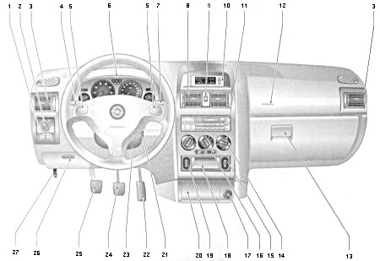
ნახ.4.1. ავტომობილის საკონტროლო-გამზომი ხელსაწყოების განლაგება ხელსაწყოთა პანელზე: 1-ფარების ოპტიკური ღერძების დახრილობის რეგულატორი/წინა და უკანა ნისლ-საწინააღდეგო ფარების ამომრთველები/ხელსაწყოების განათების რეგულატორი; 2-გარე განათების ხელსაწყოების მართვის გადამრთველი; 3-ვენტილაციის სიტემის მარცხენა და მარჯვენა დეფლექტორები/სალონის გათბობა; 4-საჭისქვეშა მარცხენა გადამრთველი (მოხვევის მაჩვენებელის მართვა/წინა ფარების რეჟიმის არჩევა/შორი განათებით სიგნალიზაციის მართვა); 5-ხმოვანი სიგნალის აღმნიშვნელი მარცხენა და მარჯვენა პისტოგრამები; 6-ხელსაწყოთა კომბინაცია; 7-საჭისქვეშა მარჯვენა გადამრთველი (მინებისა და წინა ფარების ლინზების გამრეცხავების მართვა/ საბორტო პროცესორის რეჟიმების გადამრთველი); 8-ვენტილაციის სისტემის ცენტრალური დეფლექტორები/სალონის გათბობა; 9-ავარიული სიგნალიზაციის გამომრთველი; 10-ციფრული საათის, გარე ტემპერატურის გამზომის, რადიომიმღების, ინფორმაციულ-გასართობი სისტემის, საბორტო პროცესორის უნივერსალური დისპლეი; 11-რადიომიმღები/ინფორმაციულ-გასართობი სისტემა; 12-მგზავრის უსაფრთხოების ბალიშის მოდულის სახურავი; 13-სანივთე ყუთი; 14-გათბობის, ვენტილაციისა და კონდიცირების სისტემის მართვის პანელი; 15-მინის ამწევების ელექტროძრავების მუშაობის გადამრთველი; 16-უკანა მინის შეთბობის, აგრეთვე ჰაერის რეცირკულაციის სისტემის რეჟიმების გადამრთველი; 17-საბორტო კვების ამომრთველი/შტეკერი/ სანთებელა; 18-სანივთე ჯიბე; 19-დასაკეცი სახურავის ელექტროძრავას მართვის გადამრთველი; 20-საფერფლე; 21-ანთების საკეტი; 22-აქსელერატორის სატერფული; 23-საჭის სვეტის რეგულირების სახელური; 24-მუხრუჭის სატერფული; 25-გადაბმულობის ქურის სატერფული; 26-სანივთე ყუთი/დამცველების სამონტაჟე ბლოკი; 27-კაპოტის საკეტის ბერკეტი
როგორც ვხედავთ, ხელსაწყოთა პანელი საკმაოდ რთული აგებულებისაა. მისი საკონტროლო ნათურები და სასიგნალო ინდიკატორები შემდეგი პირობითი ნიშნებით აღინიშნება:
 | ფარების ოპტიკური ღერძების დახრილობის ავტომატური რეგულირების საკონტროლო ნათურა, იგი ძრავის გაშვებიდან რამდენიმე წამში უნდა ჩაქრეს. თუ მოძრაობის დროს იგი ინთება, ფარების რეგულირების სისტემა დაზიანებულია და საჭიროა მივმართოთ ავტოსერვისს
 | ეს ნათურა მძღოლს უსაფრთხოების ღვედების დამჭიმავებისა და ბალიშების მართვის ელექტრულ ქსელებში დაზიანების შესახებ აფრთხილებს
 | საკონტროლო ნათურა „არ დაივიწყო ღვედის შეკვრა!“. იგი დაქოქვისას რამდენიმე წამით ირთვება და თან ხმოვანი სიგნალიც ახლავს
 | სამუხრუჭo სისტემის/გადაბმულობის ქუროს ჰიდროამძრავის საკონტროლო ნათურა. იგი სამუხრუჭო სისტემის მთავარ ცილინდრში, ან გადაბმულობის ქუროს ჰიდროამძრავის ცილინდრში მუშა სითხის ნაკლებობაზე მიანიშნებს. თუ ნათურა ჩართული ანთების დროსაც ანათებს, ხელის მუხრუჭის ჩაწევის ხარისხიც უნდა შემოწმდეს
 | ელექტრული მართვის მქონე გაგრილების სისტემის საკონტროლო ნათურა ძრავას დაქოქვის შემდეგ რამდენიმე წამში უნდა ჩაქრეს; წინააღმდეგ შემთხვევაში პრობლემებია ძრავას გაგრილების, ან კონდიცირების სისტემაში
 | დიზელის ძრავში ჰაერის წინასწარი შეთბობის მაჩვენებელი ნათურა ცივ ამინდში ძრავის დაქოქვის შემდეგ, რამდენიმე წამით, ირთვება
 | ძრავის, ავტომატური ტრანსმისიისა და დაქოქვის ბლოკირების მართვის ელექტრონული სისტემების საკონტროლო ნათურაც ძრავის გაშვების შემდეგ უნდა ჩაქრეს, წინააღმდეგ შემთხვევაში ჩამოთვლილ სისტემებში პრობლემებია. ასეთ შემთხვევაში, მოძრაობის პროცესში, მართვის ავარიული სისტემები ჩაირთვება, თუმც, ამას თან სდევს საწვავის ხარჯის ზრდა და ძრავის სიმძლავრის დაცემა. ამ დეფექტს ხანდახან ძრავის მცირე ხნით გამორთვა და შემდეგ ხელახალი დაქოქვა შველის. თუ ანთების ჩართვისას ნათურა გაელვების რეჟიმში მუშაობს, უწესივრობაა ანთების ბლოკირების სისტემაში. ამ დროს საჭიროა გასაღების უკიდურეს მარცხენა პოზიციაში ჩაყენება და საკეტიდან გამოღება, შემდეგ კი ძრავას ხელახლა გაშვება. შეიძლება დეფექტი აღმოიფხვრას
 | სააკუმულატორო ბატარეის დამუხტვის საკონტროლო ნათურა. თუ ნათურა დაქოქვის შემდეგ არ ჩაქრა, ან მოძრაობაში აინთო, ავტომობილი უნდა გავჩერდეს, ანთება გამოირთოს და უპირველესად გენერატორის ამძრავი ღვედის დაჭიმულობა ან გენერატორის დამაგრება შემოწმდეს
 | საკონტროლო ნათურა „შეამოწმეთ ძრავა (MIL)!”. დაქოქვის შემდეგ მისი ნათებისას ძრავა ბრუნთა დაბალ რიცხვებზე უნდა იქნეს გადაყვანილი და ასე მიყვანილი ავტომობილი სერვისის ობიექტამდე
 | ზეთის წნევის საკონტროლო ნათურა თუ დაქოქვის შემდეგ არ ჩაქრა, ძრავა უნდა გამოირთოს და შემოწმდეს ზეთის დონე კარტერში
 | წინა ნისლსაწინააღმდეგო ფარების მუშაობის ინდიკატორი
 | შორი ნათების ფარების მუშაობის ინდიკატორი
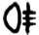 | უკანა ნისლსაწინააღმდეგო ფარების მუშაობის ინდიკატორი
 | მოხვევის მაჩვენებლების ინდიკატორები
 | ავტომატური ტრანსმისიის სპორტულ რეჟიმში გადაყვანის საკონტროლო ნათურა
 | თვლების აცურებისა (TCS) და მოცურების (ESP) საწინააღმდეგო სისტემების საკონტროლო ნათურა დაქოქვის შემდეგ უნდა ჩაქრეს
 | მუხრუჭების ანტიბლოკირების სისტემის (ABS) საკონტროლო ნათურა. მის გარდა, ამ სისტემას თვითდიაგნოსტიკის ჩამონტაჟებული ბლოკიც აქვს, რაც დაზიანების აღმოჩენას აადვილებს. თუ მოძრაობაში (ABS), და (TCS)/(ESP) ნათურები ერთდროულად აინთო, აუცილებელია ავტომობილის გაჩერება
 | საწვავის მარაგის საკონტროლო ნათურა. აფრთხილებს, რომ დაუშვებელია საწვავის ბოლომდე დახარჯვა
 | მისაბმელზე მოხვევის მაჩვენებლების საკონტროლო ნათურა. იგი ავტომობილის მოხვევის მაჩვენებელთან ერთად, გაელვების რეჟიმში, მუშაობს
 | მგზავრის წინა სავარძლის დაკავების რეგისტრაციის საკონტროლო ნათურა. იგი არა ხელსაწყოთა პანელზე, არამედ წინა გამნათებელზე დგება. თუ სავარძლის დაკავებისას ნათურა არ ჩაქრა, წინა სავარძელი ბავშვისგან უნდა გათავისუფლდეს, რადგან შეიძლება არ ამუშავდეს უსაფრთხოების ბალიში
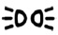 | გაბარიტული ნათურების ჩართვის ინდიკატორი
 | გაბარიტულ ნათურებს ემატებათ ახლო ნათების ნათურები
 | სალონის იძულებითი განათება. განლაგებულნი არიან გარე განათების ხელსაწყოების მართვის გადამრთველის ქვეშ
 | კარების გაღების ინდიკატორი
 | პარკირების მუხრუჭის ჩართვის ინდიკატორი
 | სალტეებში წნევის კონტროლის ინდიკატორი

ხელსაწყოთა პანელზე მრიცხველები და მაჩვენებლებიც არის განლაგებული. ხელსაწყოთა კომბინაციაში (ნახ. 4.2), ზემოთ აღნიშნული სასიგნალო ნათურების და ინდიკატორების გარდა, განლაგებულია: ტახომეტრი (1) - აღრიცხავს ძრავას ბრუნთა რიცხვს, სპიდომეტრი (2) - აჩვენებს ავტომობილის მოძრაობის სიჩქარეს, ძრავას გამაგრილებელი სითხის ტემპერატურის მაჩვენებელი (3), საწვავის ავზში საწვავის დონის მაჩვენებელი (4), მარჯვენა დაბალ კუთხეში საწვავის მარაგის სასიგნალო ნათურით (7). სპიდომეტრის ქვემოთ მოთავსებულია ოდომეტრი (5) - ციფრული მაჩვენებელი, რომელიც ავტომობილის საერთო გარბენს აღრიცხავს კილომეტრებში; უშუალოდ მის თავზე განლაგებულია მეორე ციფრული აღმრიცხველი (6), რომელიც აღრიცხავს მიმდინარე გარბენს. თუ ამ აღმრიცხველზე ძრავას დაქოქვისას გამოჩნდა წარწერა 1_SP, ეს ნიშნავს, რომ ერთი კვირის ვადაში, ან შემდეგი 500 კმ გარბენის ფარგლებში, საჭიროა, სერვისის ობიექტზე მიკითხვა, მორიგი მიმდინარე ტექმომსახურების გასავლელად.
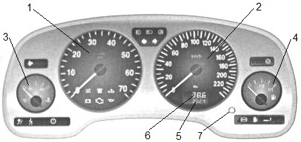
ნახ.4.2. ხელსაწყოთა კომბინაცია
4.2. უნივერსალური საინფორმაციო დისპლეი
ავტომობილის საინფორმაციო დისპლეიზე მრავალფეროვანი ინფორმაცია, მათ შორის, სატრანსპორტო საშუალების ძირითადი მუშა პარამეტრების მონიტორინგის შედეგებიც, გამოიყვანება. ასეთ პარამეტრებს განეკუთვნება: მუშა სითხეების (ზეთი, გამაგრილებელი და სამუხრუჭო სითხეები და ა.შ.) დონეები, წინა თვლების სამუხრუჭო ხუნდების ფრიქციული საფენების სისქე, გარე განათების ძირითადი ხელსაწყოების მდგომარეობა, საბორტო ელექტროგაყვანილობისა და ელექტრული წრედების მდგომარეობა. შინაარსის მიხედვით ეკრანზე წარწერები შეიძლება დაიყოს საინფორმაციო, ან გამაფრთხილებელ შეტყობინებებად. ანთების ჩართვისთანავე დისპლეის კონტროლის სისტემა ყველა ფუნქციის ავტომატურ შემოწმებას იწყებს. ამ დროს ეკრანზე გამოიყვანება წარწერა CHECK. თუ დარღვევა აღმოჩენილი არ არის, 4 წამის შემდეგ წარწერა ქრება.
საჭისქვეშა მარჯვენა გადამრთველზე (იხ. ნახ.4.1, პოზიცია 7) განლაგებულ მართვის ღილაკებზე დაწოლისას, დისპლეის ეკრანზე საბორტო კომპიუტერის შემდეგი ინფორმაცია გამოიყვანება:
- საწვავის მიმდინარე ხარჯი;
- საწვავის საშუალო ხარჯი;
- გაზომვის დაწყებიდან საწვავის აბსოლუტური ხარჯი;
- მოძრაობის საშუალო სიჩქარე;
- მოძრაობის დაწყებიდან განვლილი მანძილი;
- საწვავის ჩამატებამდე დარჩენილი სვლის მარაგი;
- წამზომის მონაცემები, ანუ მოძრაობის დაწყებიდან გასული დრო. ეს მონაცემი ძრავის ყოველი ჩაქრობისას იშლება, ხელახალი დაქოქვისას კი დროის ათვლა თავიდან იწყება;
- გარე ტემპერატურა.
ნახ.4.3-ზე მაგალითისათვის ნაჩვენებია Opel-ის მარკის ავტომობილის საინფორმაციო დისპლეიზე გამოყვანილი ინფორმაცია. იგი გერმანულ ენაზეა შესრულებული. ქვემოთ მოყვანილია მათი თარგმანი:
- Reichweile - გარბენი;
- Absolutverbrauch - საწვავის აბსოლუტური ხარჯი;
- Verbrauch - საწვავის საშუალო ხარჯი;
- Mon.Verbrauch - საწვავის მიმდინარე ხარჯი;
- Geschwindigkeit - მოძრაობის საშუალო სიჩქარე;
- Wegstrecke - სვლის მარაგი საწვავის ჩამატებამდე.
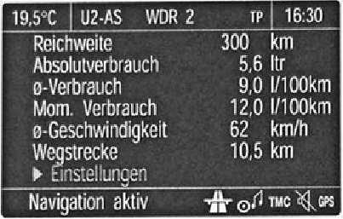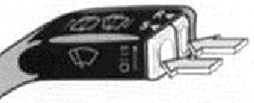
ა) ბ)
ნახ.4.3. უნივერსალური საინფორმაციო დისპლეი (ა) და მისი რეჟიმების
მართვის ღილაკები საჭისქვეშა მარჯვენა გადამრთველზე (ბ)

ინფორმაცია სისტემებში აღმოჩენილი უწესივრობების შესახებ ეკრანზე ავტომატურ რეჟიმში, ერთი-მეორის მიყოლებით ინთება და ქრება. ტიპიური შეტყობინებებია:
- Brakelightswitch - „სდექ-სიგნალი“ არ ინთება;
- Safeguard check - გამორთულია გატაცების საწინააღმდეგო სიგნალიზაცია;
- Tyre pressure - შესამოწმებელია წნევა საბურავებში;
- Attention! Rear left tyre pressure loss - ყურადღება! უკანა მარცხენა საბურავში წნევა დაცემულია (ასეთივე წარწერა სხვა საბურავებისთვისაც შეიძლება გაჩნდეს);
- Oil level - გასაზომია ზეთის დონე ძრავის კარტერში;
- Oil lack - კარტერში ზეთის ნაკლებობაა;
- Coolant level - შესამოწმებელია გამაგრილებელი სითხის დონე;
- Brake pad - სამუხრუჭო ხუნდების ფრიქციული საფენები გაცვეთილია;
- Brake Lamp Fuse - დამუხრუჭების სიგნალების დამცველი გადამწვარია;
- Headlight/Taillight - უწესრიგობაა წინა/უკანა ნათების ხელსაწყოებში.
მაგალითისათვის კიდევ ერთი ავტომობილის, ამჯერად 2008 წლის გამოშვების Renault Megane III, საინფორმაციო დისპლეიზე გამოყვანილი შეტყობინებები განვიხილოთ:
1. საინფორმაციო შეტყობინებები:
- Parking brake on - ჩართულია პარკირების ელექტრომუხრუჭი;
- Checking control fault - ანთების ჩართვა;
- Traction control off - გათიშულია ASR სისტემა;
- Turn steering wheel START - საჭის მექანიზმის განბლოკვისათვის, ანთების ჩართვისას, საჭე ოდნავ უნდა შემობრუნდეს;
- No message memorized - დარღვევების შესახებ საბორტო კომპიუტერის მეხსიერებაში მონაცემები არ არის;
- Steering wheel not locked - საჭის მექანიზმი განბლოკილია;
- Battery low start engine - საჭიროა ძრავის გაშვება აკუმულატორების ბატარეის დასამუხტავად;
- Stop vehicle - პარკირების ელექტრომუხრუჭი გაუმართავია.
2. შეტყობინებები უწესივრობების შესახებ ხელსაწყოთა კომბინაციაში (ნახ.4.2) ჩამონტაჟებული სასიგნალო ნათურის ნათების თანხლებით ჩნდებიან ეკრანზე. რამდენიმე წამის შემდეგ წარწერები ეკრანიდან მეხსიერებაში გაიგზავნებa, ნათურა კი ნათებას განაგრძობს - ეს ნიშნავს, რომ საჭიროა სერვისის ობიექტში წასვლა:
- Clean diezel filter - დიზელის საწვავის ფილტრში წყალია, რაც სერიოზული უწესივრობაა;
- Check lighting - მბრუნავი ფარების გაუმართაობა;
- Check Vehicle - სატერფულების, აკუმულატორის, ან ზეთის დონის სენსორის გაუმართავობა;
- Check airbag - უსაფრთხოების ბალიშის გაუმართაობა:
- Check injection - უწესივრობა შეფრქვევის სისტემაში. საერთოდ, შესამოწმებელია ძრავა.
- გამაფრთხილებელი შეტყობინებები:
- Engine system hazard - შეფრქვევის სისტემის დაზიანება/ძრავის გადახურება;
- Braking system fault - სამუხრუჭო სისტემის დაზიანება;
- Power steering fault/Rik of steering locking - მართვის სისტემის დაზიანება;
- Parking brake fault/Stop vehicle - პარკირების ელექტრომუხრუჭის დაზიანება;
- Battery charging fault - დამუხტვის წრედის დაზიანება;
- Puncture - გახვრეტილია საბურავი.
თანამედროვე ავტომობილების უმრავლესობა აღჭურვილია მართვის ელექტრონული ბლოკით, რომელიც რეალურ დროში მუდმივად აგროვებს და აანალიზებს მონაცემებს ძრავას მუშაობის რეჟიმებზე, საწვავის მიწოდების სისტემაზე, გამაგრილებელი სითხის ტემპერატურასა და ავტომობილის სხვა კომპონენტებზე. ავტომობილის საბორტო დიაგნოსტიკის მოწყობილობა OBD2 ან OBD II (On Board Diagnostic, ინგლ. საბორტო მოწყობილობათა დიაგნოსტიკა) ესაა მართვის ელექტრონული ბლოკის დიაგნოსტირების ტექნოლოგია კომპიუტერის ან სპეციალური დიაგნოსტიკური ტესტერის საშუალებით. მისი დანიშნულება არაა ძრავას მართვა, ესაა მონაცემთა ერთობლიობა, რომელთა დაცვაც აუცილებელია და რომელიც განსაზღვრავს და სტანდარტიზირებას უკეთებს ავტოდიაგნოსტირებისათვის დანიშნულ გასართებს, დაკავშირების ოქმებს, მონაცემთა გადაცემის ფორმატს. სტანდარტი დამუშავებული იქნა Society of Automotive Engineers (SAE) – ავტომობილების ინჟინერთა საზოგადოების მიერ და მიღებული იქნა აშშ-ში როგორც აუცილებელი ყველა ავტომობილისათვის გამოშვებული 1996 წლიდან. ევროკავშირმა მიიღო OBD2 სტანდარტზე დაფუძნებული ავტოდიაგნოსტირების სტანდარტი EOBD, რომელიც აუცილებელია 2001 წლის იანვრიდან გამოშვებული ავტომობილებისათვის და 2004 წლიდან ყველა ავტომწარმოებელი იყენებს მონაცემთა ციფრულ გადაცემას ე.წ. CAN-ს (Controller Area Network, ინგლ. კონტროლერების ქსელი). ავტოდიაგნოსტირების ახალი სისტემა OBD3 დამუშავების პროცესშია.
ავტომობილის საბორტო მოწყობილობათა დიაგნოსტირების გამომყვანი გასართი OBD2 ჩვეულებრივ დგება ავტომობილის სალონში, ხელსაწყოთა პენელის ქვეშ მძღოლის შორიახლოს. მას აქვს უნივერსალური ფორმა და მისით აღჭურვილია ყველა თანამედროვე ავტომობილი მარკის მიუხედავად. OBD2 გასართის სქემა გამომყვანი კონტაქტების ჩვენებით მოტანილია ნახ.4.4-ზე. აღსანიშნავია, რომ კონტაქტები 1,3,8,9,11-13 არაა განსაზღვრული SAE სტანდარტით და მწარმოებელს შეუძლია თავისი შეხედულებისამებრ მისი გამოყენება. OBD2 გასართის კონტაქტების ნომრები და დანიშნულება მოტანილია ცხრილში 4.1.

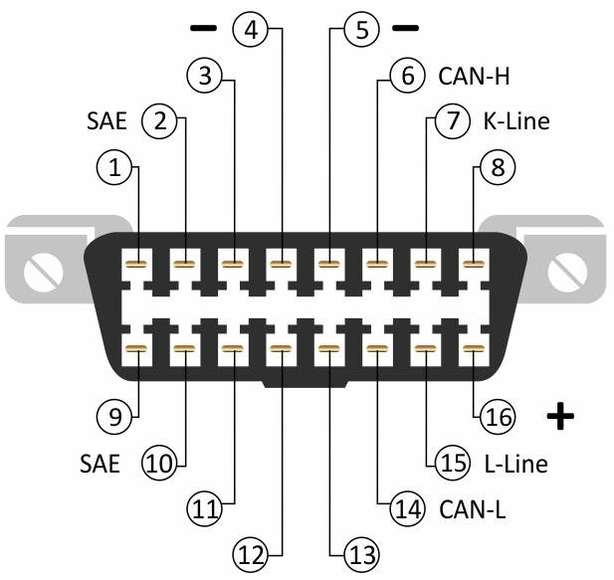
ნახ.4.4. გასართის სქემა გამომყვანი კონტაქტებით

ცხრილი 4.1.
გასართის კონტაქტების ნომრები და დანიშნულება

კონტაქტის № | კონტაქტის  დანიშნულება | კონტაქტის № | კონტაქტის  დანიშნულება
1 | არაა განსაზღვრული | 9 | არაა განსაზღვრული
2 | დადებითი ხაზი  შინა SAE J1850 | 10 | უარყოფითი ხაზი  შინა SAE J1850
3 | არაა განსაზღვრული | 11 | არაა განსაზღვრული
4 | დამიწება კორპუსზე | 12 | არაა განსაზღვრული
5 | სასიგნალო დამიწება | 13 | არაა განსაზღვრული
6 | ციფრული შინა  CAN(H)ISO 15765 | 14 | CAN(L) ISO 15765
7 | K-Line, ISO 9141/14230 | 15 | L-Line, ISO9141/142300
8 | არაა განსაზღვრული | 16 | ძაბვა აკუმულატორიდან +12 ვ

  - ავტომობილის ელექტრული სისტემების შემოწმება
ელექტრომზომი ხელსაწყოების მეშვეობით
ავტომობილის ელექტრომოწყობილობის, ელექტრული წრედებისა და კონტურების დიაგნოსტიკის ტრადიციული მეთოდია მათი შემოწმება ელექტრომზომი ხელსაწყოების (ამპერმეტრი, ვოლტმეტრი, ვატმეტრი, ომმეტრი და სხვ.) მეშვეობით. დენის ძალას წრედში, ან მის უბანზე, ამპერმეტრის (A) საშუალებით ზომავენ, ძაბვას - ვოლტმეტრის (V) მეშვეობით. უნდა გვახსოვდეს: ვოლტმეტრი წრედში პარალელურად ირთვება (ნახ.4.5,ა), ამპერმეტრი-მიმდევრობით (ნახ.4.5,ბ). ეს ნიშნავს, რომ დენის ძალის გასაზომად წრედი უნდა გაიწყვიტოს.
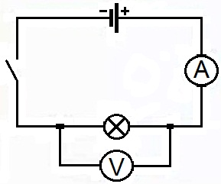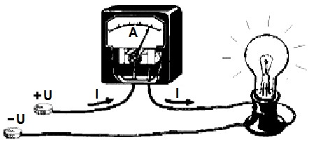
ა) ბ)
ნახ.4.5. ელექტრულ წრედში ელექტროგამზომი ხელსაწყოების ჩართვის სქემები
წრედის ან მისი უბნის წინაღობა ომმეტრით (Ω) იზომება, დენის სიმძლავრე, ან მუშაობა - ვატმეტრით (W). ავტომობილის შემკეთებელი ელექტრიკოსისათვის შეუცვლელი ხელსაწყოა მულტიმეტრი (ნახ.4.6,ა), რომელიც ყველა ზემოთჩამოთვლილ ხელსაწყოს ერთ კორპუსში აერთიანებს, ასევე დენის ძალის მზომი მარწუხები (ნახ.4.6,ბ), რომელიც დენს წრედის გაწყვეტის გარეშე ზომავს.

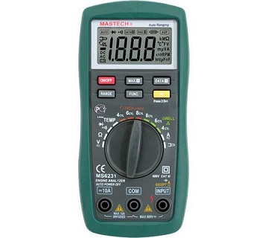 | 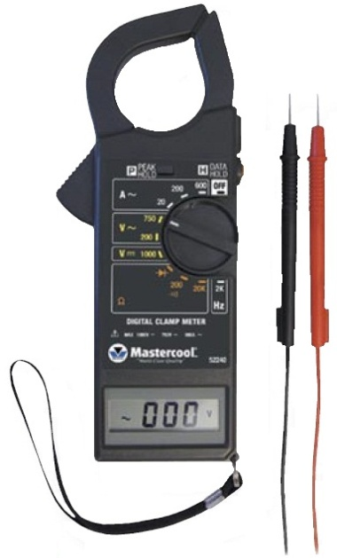
ა) ბ)
ნახ.4.6. ციფრული საავტომობილო მულტიმეტრი (ა) და
დენის ძალის საზომი მარწუხები (ბ)

ნახ.4.6,ა-ზე წარმოდგენილი საავტომობილო მულტიმეტრი ზომავს:
- 4, 6 და 8-ცილინდრიანი ძრავების ბრუნთა რიცხვს, აგრეთვე მუხლა ლილვის შემობრუნების კუთხეს (ანთების სისტემის კონტაქტების ჩაკეტილ მდგომარეობაში ყოფნის ხანგრძლივობის შესაბამისად);
- მუდმივ და ცვლად ძაბვას 200 მვ...600 ვ-ის დიაპაზონში;
- მუდმივი და ცვლადი დენის ძალას 2...10 ა დიაპაზონში; მარწუხებით--200...2000 ა დიაპაზონში;
- წინაღობას 200...2 მომ-მდე დიაპაზონში;
- ტემპერატურას -20...+1000$℃$ დიაპაზონში;
გარდა ამისა, მულტიმეტრი ამოწმებს დიოდების მდგომარეობას.
მულტიმეტრის პანელის ქვედა ნაწილში (ნახ.4.6,ა) სამი ბუდე მოჩანს. მათგან ცენტრალური საერთო სადენისთვისაა, მარცხენა - დენის ძალის გასაზომად, მარჯვენა (INFUT) - ყველა დანარჩენი სიდიდის გაზომვისათვის. პანელის ცენტრში წრიული გადამრთველია. თხევადკრისტალური ეკრანის ქვეშ ორ რიგად განლაგებულია 6 ღილაკი: წითელი ღილაკი ON/OFF - მულტიმეტრის ჩართვა-ამორთვისათვის, მის გვერდით DATA H - ეკრანზე ჩვენების მომენტალური ფიქსაციისათვის, MAX H - მაქსიმალური ჩვენების ფიქსაციისათვის, RANGE - გაზომვის დიაპაზონების ხელით მართვის, ხოლო FUNC - რეჟიმების გადართვისათვის. მუდმივი დენი აღინიშნება სიმბოლოთი DC, ცვლადი - AC.
დენის ძალის საზომი მარწუხები (ნახ.4.6,ბ) ფუნქციონირებს როგორც დამოუკიდებლად, ასევე მულტიმეტრთან ტანდემში. დენის გასაზომად უნდა დავაწვეთ ხელსაწყოს გვერდში ჩამონტაჟებულ ბერკეტს და გახსნილი მარწუხები სადენს ჩამოვაცვათ. თუ გვაინტერესებს დენის სიმძლავრე და მუშაობა, მაგრამ ხელთ არა გვაქვს ვატმეტრი, გაზომილი დენის ძალისა და ძაბვის მეშვეობით ორივე პარამეტრის გამოთვლაა შესაძლებელი: სიმძლავრე P=IU, ხოლო მუშაობა A=IUt, სადაც t გაზომვის დროის ხანგრძლივობაა. თუ დენის ძალა ამპერებშია გაზომილი, ძაბვა - ვოლტებში, მათი გადამრავლებით მიღებული სიმძლავრე ვატებში გაიზომება. გაზომვებისას უნდა გვახსოვდეს, რომ ავტომობილში დენის ყველა წყარო და მომხმარებელი „_„ პოლუსით ძარასთანაა მიერთებული ანუ დამასებულია.

  - ავტომობილის დენის წყაროების უწესივრობები

ავტომობილის ელექტრომოწყობილობის უწესივრობები პირობითად სამ ჯგუფად შეიძლება დაიყოს: დენის წყაროების უწესივრობები, დენის მომხმარებელთა უწესივრობები, საბორტო ელექტროგაყვანილობის უწესივრობები.
როგორც ვიცით, ავტომობილზე ორი დენის წყაროა: აკუმულატორების ბა-ტარეა და გენერატორი. ისინი ტანდემში მუშაობენ; ასე, რომ ერთი მათგანის დაზიანება მეორის მწყობრიდან გამოსვლას იწვევს. მაგალითად, თუ რაიმე მიზეზის გამო აკუმულატორების ბატარეა გაითიშა, იზრდება გენერატორის მიერ გამომუშავებული დამუხტვის დენის ძალა, ამან კი გამმართველი დიოდების დაზიანება შეიძლება გამოიწვიოს. მეორეს მხრივ, თუ დაზიანდა დიოდების ხიდი გენერატორში, დამუხტვის დენი ისევ გაიზრდება, რაც უკვე აკუმულატორების „ამოდუღებას“ იწვევს.
თანამედროვე, ნაკლებად- და არამომსახურებად აკუმულატორებში, უწესივრობები გაცილებით იშვიათია. მათგან შეიძლება აღინიშნოს: მოკლე ჩართვა ელექტროდებს შორის; ფირფიტებისა და კორპუსის მექანიკური დაზიანებები; გამომყვანებისა და მომჭერების დაჟანგვა. ეს უკანასკნელი ცუდი კონტაქტის შედეგია. აკუმულატორის სწრაფ განმუხტვას იწვევს ძრავას ხშირი და ხანგრძლივი დაქოქვები. მექანიკურ დაზიანებებს რაც შეეხებათ, მათი თავიდან აცილებისათვის საჭიროა აკუმულატორის საიმედო დამაგრება. თუ ექსპლუატაციის პირობები დაცულია, თანამედროვე არამომსახურებად აკუმულატორს მუშაობის 3…4 წლის რესურსი აქვს. მას არ სჭირდება წყლის დამატება და ამისათვის ნახვრეტიც კი არ გააჩნია. ყველა აკუმულატორის დაზიანების საბოლოო სიმპტომი ერთია: იგი სტარტერს ვერ დაატრიალებს. რაც შეეხებათ არამომსახურებადი აკუმულატორების დიაგნოსტიკის მეთოდებს, ისინი ფაქტიურად გამომყვანებს შორის ძაბვის გაზომვით, ელექტროლიტის დონისა და სიმკვრივის განსაზღვრით, ასევე დამაგრების შემოწმებით ამოიწურება. ძაბვის გაზომვის წინ რეკომენდირებულია ერთი წუთით რომელიმე მომხმარებლის ჩართვა - „მუხტის გასაცოცხლებლად“. დაუტვირთავი აკუმულატორის გამომყვანებზე ძაბვა 12,6 ვ უნდა იყოს.
გენერატორის მოწყობილობა უფრო რთულია და მეტი უწესივრობებიც ახასიათებს. მათ შორის ძირითადია: მუსებისა და საკონტაქტე რგოლების (კოლექტორების) ცვეთა, საკისრის ჩაშლა, შკივის მექანიკური დაზიანება, სტატორის/როტორის ხვიების წყვეტა, ან „დამოკლება“, დენის გამმართველის, რეგულატორის, დამუხტვის წრედის დაზიანებები. დაზიანებათა მრავალფეროვნების შესაბამისად, მათი დიაგნოსტირების მეთოდებიც მრავალფეროვანია. მაგ., გენერატორის მუშაობისას საკისრის ჩაშლას თან გაზრდილი ხმაური სდევს. ელექტრული ნაწილის უწესივრობებზე, პირველ რიგში, ხელსაწყოთა პანელზე განლაგებული სასიგნალო ნათურა მიგვანიშნებს. გენერატორის მდგომარეობის ექსპრესდიაგნოსტიკა მულტიმეტრის, ან 12 და 220 ვოლტიანი სასიგნალო ნათურებითაცაა შესაძლებელი. მულტიმეტრის ციფრული დისპლეი ძლიერ აადვილებს გენერატორის დიაგნოსტიკას. უპირველესად იზომება ძაბვა გამომყვანებზე, რისთვისაც ძრავა გაშვებული უნდა იყოს. თავიდან ძაბვას გათიშული აკუმულატორების და გამორთული დატვირთვის პირობებში, გენერატორის „უქმი სვლისას“, ვზომავთ: იგი 13,8...15,3 ვოლტის ფარგლებში უნდა მერყეობდეს, ხოლო მისი პულსაცია 0,5 ვ-ს არ უნდა აღემატებოდეს. ბატარეის მიერთებისა და დატვირთვის ჩართვის შემდეგ გენერატორის დამუხტვის ძაბვა 12,6 ვოლტზე ქვემოთ არ უნდა ჩამოვიდეს. მულტიმეტრით გამმართველი დიოდების მდგომარეობის შემოწმებაც შეიძლება: გამორთული ძრავისა და ჩახსნილი ბატარეის დროს, გენერატორის გამომყვანებზე დენი 2 მა-ს არ უნდა აღემატებოდეს, წინააღმდეგ შემთხვევაში დიოდების ხიდი გარღვეულია და „ჟონავს“.
სასიგნალო ნათურები უფრო ღრმა დიაგნოსტიკის საშუალებას იძლევა. დაშლილი გენერატორის დიოდებს 12 ვოლტიანი ნათურა და აკუმულქტორების ბატარეა ნახ. 4.7,ა.-ზე გამოსახული სქემის მიხედვით უნდა შეუერთდეს.

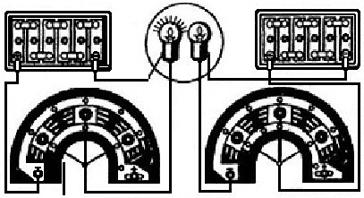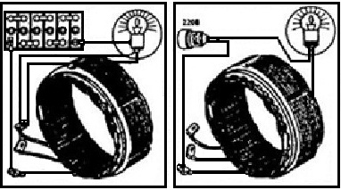
ა) ბ)
ნახ.4.7. დიოდების ხიდისა (ა) და სტატორის ხვიის (ბ)
შემოწმება სასიგნალო ნათურების მეშვეობით

თუ ნათურა აკუმულატორის ორივე ნიშნის („პლუს-მინუს“) გამომყვანთან მიერთებისას ინთება, დიოდი „გარღვეულია“. იგივე ნახ.4.7,ბ.-ზე ნაჩვენებია სასიგნალო ნათურებით სტატორის ხვიის შემოწმების სქემაც. ხვიის წყვეტის აღმოჩენა ისევ 12 ვოლტიანი ნათურისა და აკუმულატორის მეშვეობით ხდება: ნათურის ერთი სადენი რიგ-რიგობით უნდა მიუერთდეს ხვიის გამომყვანებს. თუ ხვია მთელია, ნათურა აინთება. ხვიის შიგნით მოკლე ჩართვის აღმოსაჩენად უკვე 220 ვოლტიანი ნათურა გამოიყენება: მისი ერთი სადენი რიგ-რიგობით მიუერთდება ხვიის გამომყვანების ბოლოს, მეორე კი - ხვიის გულარს. მოკლე ჩართვის შემთხვევაში ნათურა აინთება.
გენერატორის დიაგნოსტიკის თანამედროვე საშუალებაა ოსცილოგრაფი - ელექტრონული ხელსაწყო, რომელიც ელექტრული სიგნალების პარამეტრებს ზო-მავს. ეს პარამეტრები ხელსაწყოს ეკრანზე ოსცილოგრამების სახით გამოსახება და მათი გამოსახულების მიხედვით დაზიანებების ხასიათი განისაზღვრება. აღსანიშნავია, რომ ოსცილოგრაფის ფუნქცია საბორტო კომპიუტერსაც გააჩნია. ნახ.4.8-ზე, მოტანილია გენერატორებისათვის დამახასიათებელი ოსცილოგრამები.

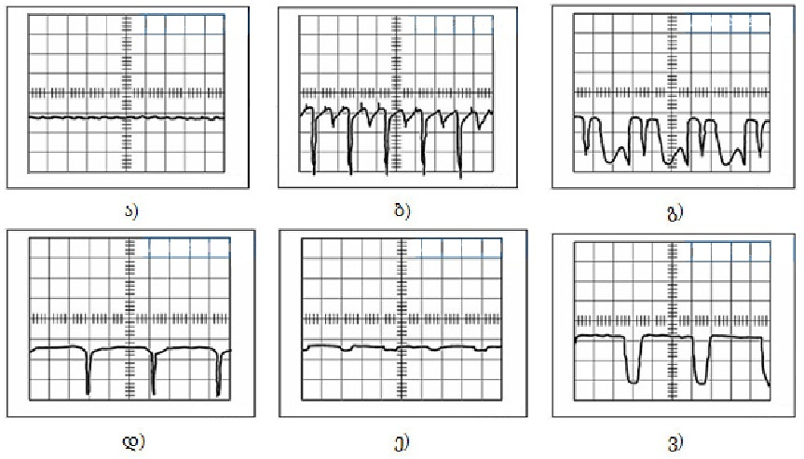
ნახ.4.8. გენერატორის ოსცილოგრამები: ა) გენერატორი გამართულია; ბ) სტატორის
ერთი ხვია გაწყვეტილია; გ) ხვიებში მოკლე ჩართვაა; დ) გაწყვეტილია დიოდების
წრედი ე) დიოდი გარღვეულია; ვ) როტორის წრედში წყვეტაა

საბოლოოდ უნდა აღინიშნოს, რომ გენერატორის დაზიანებებს შესაბამისი კოდები აქვს მინიჭებული. საერთაშორისო აღნიშვნებში ესაა კოდები P1105, P1106, P1107 (გენერატორის დაზიანება); P1108, P1109 (გენერატორის წრედის დაზიანება).
გენერატორის დაზიანებაზე ირიბად მიანიშნებს აგრეთვე ძრავის კონტროლერის დაზიანების კოდი P4800 - მაღალი ან დაბალი ძაბვა საბორტო ქსელში (იხ. დანართი 2).

4.5. გაშვების სისტემის უწესივრობები
ძრავის გაშვების სიტემის პრობლემები იმდენად მჭიდროდ არის გადაჯაჭვული დამუხტვის სისტემის გაუმართავობასთან, რომ ხშირად მათ ერთმანეთში ურევენ. ეს გასაგებიცაა: თუ აკუმულატორი, ან მისი წრედი გაუმართავია, სტარტერი ვერ დატრიალდება და, შესაბამისად, ძრავაც ვერ გაიშვება. ცხრილში 4.1 მოტანილია გაშვების სისტემის ძირითადი უწესივრობებისა და მათი წარმოშობის შესაძლო მიზეზების ჩამონათვალი.
სტარტერის ხვიებში მოკლე ჩართვის აღმოსაჩენად აკუმულატორების ბატარეას და 12 ვ სასიგნალო ნათურას იყენებენ. თუ შეზიდვის რელეს სრულიად განმხოლოვებულ აღგზნების ხვიას, ნათურის გავლით, სტარტერის კორპუსთან შევაერთებთ და ნათურა აინთება, ხვიაში მოკლე ჩართვაა. თუ ძრავის გაშვების შემდეგ სტარტერი არ ითიშება, საჭიროა ძრავის დაუყოვნებლივ გამორთვა და შეზიდვის რელესაკენ მიმავალი სადენის ამორთვა. სხვათა შორის, ასეთი უწესრიგობის მიზეზი ძრავის კორპუსთან სტარტერის ოდნავ დახრილად მიერთებაც შეიძლება იყოს. ყველა გაზომვა და სასტენდო გამოცდა მხოლოდ მშრალ და ჭუჭყისაგან გასუფთავებულ სტარტერზე უნდა ჩატარდეს.
ცხრილი 4.2
გაშვების სისტემის უწესივრობები და მათი წარმოშობის მიზეზები
უწესივრობა | წარმოშობის შესაძლო მიზეზი
I. სტარტრის ჩართვისას არ მუშაობს შეზიდვის რელე, ღუზა არ ბრუნავს | 1. აკუმულატორების ბატარეის გაუმართავობა;  2. ბატარეის გამომყვანების, ან დამჭერების ჟანგვა;  3. სუსტი კონტაქტი გამომყვანებზე;  4. სტარტერთან, ან ანთების საკეტთან შეზიდვის რელეს შემაერთებელი სადენების წყვეტა;  5. მოკლე ჩართვა შეზიდვის რელეს ხვიაში, მისი წყვეტა ან დამასება;  6. ღუზის გაჭედვა;  7. ანთების გამომრთველის კონტაქტის დაზიანება.
II. სტარტერის ჩართვისას შეზიდვის რელე მუშაობს, მაგრამ ღუზა არ ბრუნავს, ან ბრუნავს არასაკმარისი სიჩქარით | 1. აკუმულატორის ბატარეის გაუმართაობა;  2. ბატარეის გამომყვანების, ან დამჭერების ჟანგვა;  3. დამჭერების მოშვება რელეს ჭანჭიკებზე;  4. კოლექტორების დაწვა;  5. ფუნჯების ცვეთა;  6. მოკლე ჩართვა სტატორის, ან ღუზის ხვიაში, მათი წყვეტა ან დამასება;  7. “პლუს“ ფუნჯის დამჭერის იზოლაციის დარღვევა, დამასება;  8. კონტაქტი კოლექტორის ფირფიტებს შორის.
III. სტარტერის ღუზა ბრუნავს, მუხლა ლილვი - არა | 1. თავისუფალი სვლის ქუროს აცურება;  2. ქუროს გამორთვის ბერკეტის დაზიანება;  3. ქუროს მექანიზმის დაზიანება.
IV. ძრავის გაშვების შემდეგ სტარტერი არ ითიშება | 1. ქუროს დაბრუნების ბერკეტის გაჭედვა;  2. შეზიდვის რელეს კონტაქტების შეცხობა;  3. დამაბრუნებელი ზამბარის გატეხვა;  4. შეზიდვის რელეს გაჭედვა;  5. თავისუფალი სვლის ქუროს დაზიანება.
V. ხმაური ღუზის ბრუნვისას | 1. ღუზის ლილვის, ან საკისრების ცვეთა;  2. ბენდიქსის, ან მქნევარას კბილანების დაზიანება;  3. სტარტერის გარე, ან შიგა დამაგრებების შესუსტება.
4.6. ანთების სისტემის უწესივრობები

ბენზინისძრავიან ავტომობილებზე გამოყენებული, ანთების სამივე ტიპის (კონტაქტიანი, უკონტაქტო, ელექტრონული), სისტემისათვის შეიძლება გამოვყოთ როგორც საერთო, ასევე სპეციფიკური უწესივრობები. სამივე სისტემისათვის დამახასიათებელი შესაძლო უწესივრობებია: ანთების სანთლების დაზიანებები; ანთების კოჭის დაზიანებები; შეერთებათა დარღვევა მაღალი და დაბალი ძაბვის წრედებში. ანთების უკონტაქტო სისტემისათვის ამ ჩამონათვალს დაემატება: ტრანზისტორული კომუტატორის, სენსორ-გამანაწილებლის სახურავის, ანთების წინსწრების ცენტრიდანული და ვაკუუმრეგულატორის გაუმართაობები; ანთების ელექტრონული სისტემისათვის: კონტროლერისა და შემავალი (უპირველეს ყოვლისა, მუხლა ლილვის მდგომარეობისა და ჰოლის) სენსორების პრობლემები. ამ უწესივრობათა გამომწვევი ძირითადი მიზეზებია:
- ექსპლუატაციის წესების დარღვევა (უხარისხო საწვავი, პერიოდული მომსახურების ნორმების დარღვევა, და სხვ.);
- უხარისხო კონსტრუქციული ელემენტების (სანთლების, ანთების კოჭების, და სხვ.) გამოყენება;
- გარე ფაქტორები (მექანიკური და ატმოსფეროს ზემოქმედებები, და სხვ.).
ანთების სისტემის კონსტრუქციული ელემენტებიდან ყველაზე ხშირად ანთების სანთლები ზიანდებიან, მაგრამ თანამედროვე პირობებში ამ დაზიანებათა აღმოფხვრა ძლიერ გაადვილებულია. ამას იმანაც შეუწყო ხელი, რომ ანთების კონტაქტური სისტემა, მისთვის დამახასიათებელი უწესივრობებით, ფაქტიურად, წარსულს ჩაბარდა. ანთების სისტემის უწესივრობის გარეგნული ნიშნებია:
- ძრავის გაძნელებული გაშვება;
- უქმ სვლაზე მისი არამდგრადი მუშაობა;
- ძრავის სიმძლავრის დაცემა;
- საწვავის ხარჯის ზრდა.
ყოველ ამ ნიშანთაგანს შესაბამისი მიზეზი განაპირობებს, რომლებიც ძრავის ანთების უკონტაქტო სისტემისათვის მოტანილია ცხრილში 4.3, ხოლო ძრავის ანთების ელექტრონული სისტემისათვის ცხრილში 4.4.

ცხრილი 4.3
ძრავის ანთების უკონტაქტო სისტემის უწესივრობების
გარეგნული ნიშნები და მათი შესაბამისი დაზიანებები

უწესივრობა | წარმოშობის შესაძლო მიზეზი
I. ძრავა არ იქოქება, ან ძნელად იქოქება. ძრავის არამდგრადი მუშაობა უქმ სვლაზე | 1. მაღალი ძაბვის სადენის წყვეტა;  2. ანთების სანთლების დაზიანება;  3. ანთების კოჭის გაუმართაობა;  4. სენსორ-გამანაწილებლის სახურავის დაზიანება;  5. ტრანზისტორული კომუტატორის გაუმართაობა;  6. სენსორ-გამანაწილებლის დაზიანება.
II. საწვავის გაზრდილი ხარჯი.  ძრავის სიმძლავრის დაცემა | 1. ანთების სანთლების გაუმართაობა;  2. ცენტრიდანული, ან ვაკუუმრეგულატორის გაუმართაობა.

ცხრილი 4.4
ძრავის ანთების ელექტრონული სისტემის უწესივრობების
გარეგნული ნიშნები და მათი შესაბამისი დაზიანებები

უწესივრობა | წარმოშობის შესაძლო მიზეზი
I. ძრავა არ იქოქება, ან ძნელად იქოქება. ძრავის არამდგრადი მუშაობა უქმ სვლაზე | 1. სანთლების უწესივრობა;  2. ანთების კოჭის გაუმართაობა;  3. შემავალი სენსორების დაზიანება  4. მართვის ელექტრონული ბლოკის დაზიანება;  5.მაღალი ძაბვის სადენების წყვეტა.
II. საწვავის გაზრდილი ხარჯი.  ძრავის სიმძლავრის დაცემა | 1. სანთლების უწესივრობა;  2. სენსორების დაზიანება.  3. მართვის ელექტრონული ბლოკის გაუმართაობა.

იმისათვის, რომ ზუსტად დავადგინოთ ამა თუ იმ დაზიანების მიზეზი, გარეგნული დიაგნოსტიკა ხშირად საკმარისი არ არის. უფრო ღრმა ანალიზისათვის ძალზე ეფექტური ოსცილოგრაფია. არსებობს ოსცილოგრამების მთელი კლასი, რომელთა მეშვეობითაც შესაძლებელია, თვალყური ვადევნოთ ავტომობილის ელექტრულ წრედებში (მათ შორის, მაღალი ძაბვის წრედშიც), მიმდინარე პროცესებს. ასეთ ხელსაწყოებს საავტომობილო ოსცილოგრაფებს უწოდებენ. ჩვეულებრივი ოსცილოგრაფებისაგან ისინი იმითაც გამოირჩევიან, რომ ელექტრული წრედების დიაგნოსტიკისათვის არა მხოლოდ სპეციალური პროგრამები, არამედ სპეციალური სენსორების კომპლექტიც გააჩნიათ. საავტომობილო ოსცილოგრაფების ერთ-ერთი სახეობაა მოტორ-ტესტერი, რომელთაც არა მხოლოდ ოსცილოგრამების მოხსნის, არამედ სპეციალური ტესტების ჩატარების შესაძლებლობაც აქვთ. მოტორ-ტესტერის ერთ-ერთი ფუნქციაა ე.წ. „ანთების ოსცილოგრაფი“ - ანთების სისტემის პირველად და მეორად წრედებში მიმდინარე ელექტრული პროცესების ოსცილოგრამების მოხსნა და გამოსახვა. მოტორ-ტესტერი შეიძლება იყოს სტაციონალური (ნახ.4.9,ა) და მობილური, ანუ გადასატანი (ნახ.4.9,ბ).

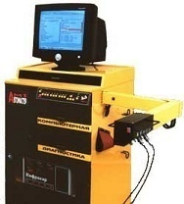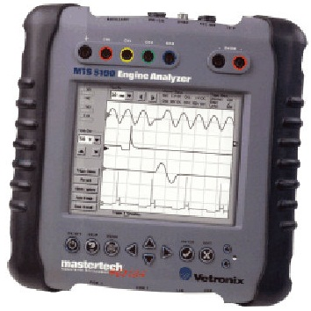
ა) ბ)
ნახ.4.9. სტაციონალური (ა) და გადასატანი (ბ) მოტორ-ტესტერები

სანამ ანთების სისტემისათვის დამახასიათებელ ოსცილოგრამებს განვიხილავდეთ, სასარგებლო იქნება გავიხსენოთ, რომ ანთების თანამედროვე, ელექტრონული, სისტემები ორ ჯგუფად იყოფა: დამოუკიდებელ (EFS და COP), აგრეთვე ორ-კონტურიან (DFS) ანთების სისტემებად. დამოუკიდებელ სისტემაში ყველა ცილინდრს ცალ-ცალკე ანთების კოჭა აქვს. ოღონდ, EFS სისტემაში ანთების კოჭა სანთელს მაღალი ძაბვის სადენით უკავშირდება, COP სისტემაში კი სანთელი, ანთების კოჭა და ამნთები, ანუ კომუტატორი, ერთ კვანძში არიან გაერთიანებული. მიუხედავად ასეთი კონსტრუქციული სხვაობისა, ყველა ამ სისტემის ოსცილოგრამა ერთმანეთს ჰგავს. ნახ.4.10-ზე, მოტანილია ანთების ელექტრონული სისტემის ტიპიური ოსცილოგრამები.
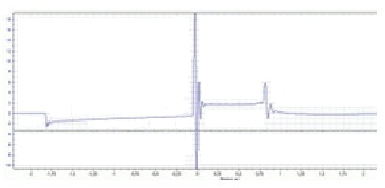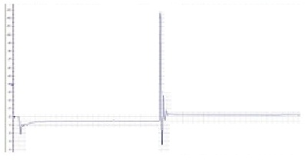
ა) ბ)
ნახ.4.10. ანთების გამართული (ა) და მწყობრიდან გამოსული (ბ)
ელექტრონული სისტემების ოსცილოგრამები

არ იქნება უსარგებლო, თუ ანთების სისტემის ოსცილოგრამას უფრო დაწვრილებით გავაანალიზებთ და ვნახავთ, მის ძირითად მონაკვეთებს რა ელექტრული მოვლენები შეესაბამებიან ანთების პირველად და მეორად წრედებში. ნახ.4.11-ზე წარმოდგენილია ანთების სისტემის ნორმალური ოსცილოგრამა.

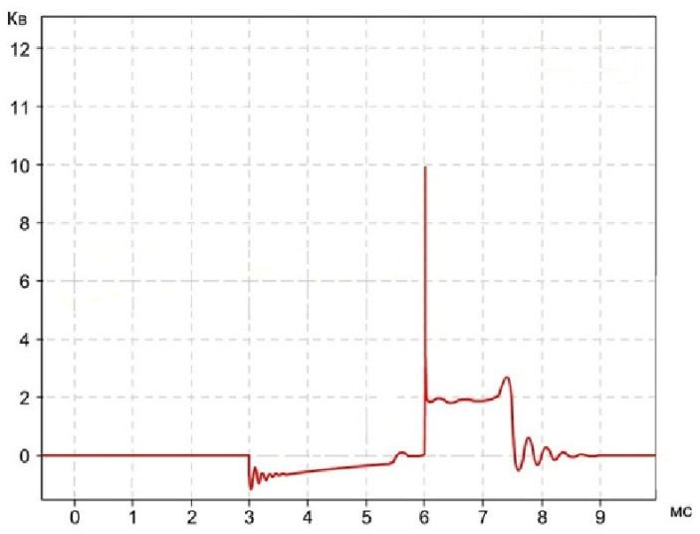
ნახ.4.11. ანთების სისტემის ოსცილოგრამა

კოორდინატთა ვერტიკალურ ღერძზე გადაზომილია ძაბვა კილოვოლტებში (კილო ათასს ნიშნავს), ჰორიზონტალურზე - დრო მილიწამებში (მილი მეათასედს აღნიშნავს). ოსცილოგრამაზე პირველი ტეხილი მონაკვეთის დასაწყისი (დროის ღერძზე ციფრი „3“-ის თავზე) კომუტატორის მიერ ანთების კოჭის პირველადი წრედის „დამასებას“ შეესაბამება - პირველად ხვიაში დენის გავლა იწყება, რასაც წრედში მცირე ელექტრომაგნიტური რხევები სდევს (ტეხილი ხაზიც ამის გამოხატულებაა). 3-დან 6 მილიწამამდე მონაკვეთში, პირველად ხვიაში, ენერგიის დაგროვება ხდება და ძაბვის გრაფიკზე მცირე ბორცვი ენერგიით ხვიის „გაჯერებას“ გამოხატავს. ამ მომენტში კომუტატორი ანთების კოჭის პირველადი ხვიის მასასთან კავშირს წყვეტს - პირველად ხვიაში დენი წყდება, რის შედეგად კოჭის მეორად ხვიაში მაღალი ძაბვის ინდუცირება ხდება. როცა ძაბვა იმ ნიშნულს მიაღწევს, (ამ შემთხვევაში 10 000 ვოლტს), როცა საწვავი ნარევი „გაირღვევა“ და დენს გაატარებს, სანთლის ელექტროდებს შორის ნაპერწკალი წარმოიქმნება. ოსცილოგრამაზე ამას „უნაგირი“ შეესაბამება. რაც უფრო ფართოა ეს „უნაგირი“, ანუ, რაც ეფრო დიდ ხანს ივლის ნაპერწკალი, მით უკეთესია ანთება. ნაპერწკლის შემდეგ, მეორადი წრედის განმუხტვას, თან კვლავ ელექტრომაგნიტური რხევები სდევს. თუ ოსცილოგრამაზე ამ რხევების გამომხატველი ტეხილი ხაზის (ციფრი „8“-ს თავზე) ნაცვლად სწორი მონაკვეთი გამოისახა, ეს იმის მაჩვენებელია, რომ ანთების ხვიის მეორად კოჭაში, ხვიებს შორის, მოკლე ჩართვას აქვს ადგილი. თუ „უნაგირი“ საერთოდ არ გამოისახა, როგორც ეს ნახ.4.10-ზე ჩანს, ეს ნიშნავს, რომ სანთლის ელექტროდებს შორის ნაპერწკალი არ წარმოიშვა.
მოტორ-ტესტერის ერთ-ერთი უპირატესობა ისიცაა, რომ მას შეუძლია, ოსცილოგრამები ანალიზისათვის მოსახერხებელ ფორმაში, მაგ., სვეტების სახით, წარმოადგინოს. ხშირად სხვადასხვა ცილინდრებში მიმდინარე პროცესების შედარებითი ანალიზის ჩატარებაც საჭირო ხდება. ამისათვის მოტორ-ტესტერში გათვალისწინებულია ოსცილოგრამების გამოყვანის სპეციალური რეჟიმები (ნახ. 4.12): „აღლუმი“ - ყველა ცილინდრის ანთების პირველადი და მეორადი წრედების ოსცილოგრამების გამოსახვა ერთმანეთის მიმდევრობით; „რასტრი“ -ოსცილოგრამების გამოსახვა ერთმანეთის ქვეშ; „ზედდება“ - სხვადასხვა ცილინდრების ოსცილოგრამების ერთმანეთზე „დადება“, რაც თვალნათელს ხდის მათ შორის განსხვავებებს.
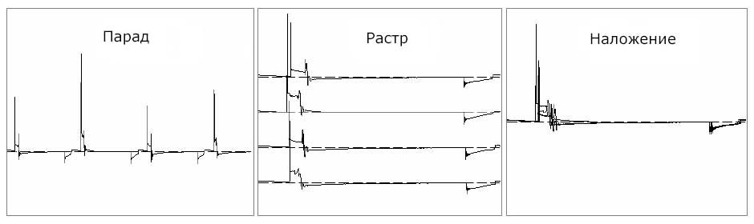
ა) ბ) გ)
ნახ.4.12. ოსცილოგრამების გამოყვანის რეჟიმები მოტორ-ტესტერში:
ა) „აღლუმი“, ბ) „რასტრი“, გ)„ზედდება“.

ანთების სისტემის უწესივრობებს (მათ ზოგჯერ „შეცდომებს“-აც უწოდებენ) საერთაშორისო სისტემის: SAE (ავტოინჟინრების საზოგადოება) კოდებში, მესამე პოზიციაზე, მინიჭებული აქვთ ინდექსი 3. შესაბამისად, მათი ჩამონათვალი კოდით: P 0300 იწყება (იხ. დანართი 3).

4.7. უწესივრობანი ბენზინზე მომუშავე ძრავის
შეფრქვევის სისტემაში

ავტომობილებზე, განსაკუთრებით ძველ ავტომობილებზე, ხშირად შეხვდებით შეფრქვევის სისტემის პრობლემებს - მფრქვევანას უბრალო გაჭედვიდან დაწყებული, და ელექტრონიკის სერიოზული დაზიანებებით დამთავრებული. მათი გამოვლენის ყველაზე საიმედო მეთოდია კომპიუტერული დიაგნოსტიკა, რადგან გარეგნული ნიშნებით შეფრქვევის სიტემის უწესივრობები ხშირად სხვა სისტემების, მაგ., ანთების სისტემის, უწესივრობებს გვანან. ეს ნიშნები კი, ძრავის მუშაობის სხვადასხვა რეჟიმებზე, შემდეგნაირად გამოვლინდება:
- ძრავის გაშვებისას - ძრავა ძნელად, ან საერთოდ არ იქოქება, გაშვების შემდეგ კი უმალვე გამოირთვება;
  - უქმ სვლაზე ძრავის მუშაობისას - მუხლა ლილვი არასტაბილურად ბრუნავს, ძრავა ცახცახებს და შეფერხებებით მუშაობს;
- ავტომობილის მოძრაობისას - ძრავა შეფერხებებითი მუშაობს როგორც აჩქარებისას, ასევე დამყარებულ და დამუხრუჭების რეჟიმებზე; მისი სიმძლავრე ეცემა, იზრდება საწვავის ხარჯი.
უწესივრობათა ასეთი გამოვლინებები შეიძლება გამოწვეული იყოს: მფრქვვანების, თერმორელეს, საწვავის სიტემის, აგრეთვე ძრავას მართვის ბლოკისა და შეფრქვევის სისტემის სენსორების დაზიანებებით. ინჟექტორული ბენზინის ძრავების კონტროლერის დაზიანებათა ნუსხა, შესაბამისი კოდებით, მოცემულია დანართში. ახლა კი მოკლედ განვიხილოთ შეფრქვევის სისტემის სენსორების ტიპიური ოსცილოგრამები.
სენსორებს შორის ძირითადი, ცხადია, მუხლა ლილვის მდგომარეობის სენსორია. მისი ოსცილოგრამა განმეორებადი ელექტრული იმპულსების სერიას წარმოადგენს, რომელთაც ინდუქციური, ან ჰოლის სენსორები გამოიმუშავებენ (ნახ.4.13). ამავე ნახაზზე მოცემულია შეფრქვევის სისტემის სხვა სენსორების ოსცილოგრამებიც. აღსანიშნავია, რომ ყველა აქ მოტანილი ოსცილოგრამა გამართულ მდგომარეობაში მყოფ სენსორს განეკუთვნება. შესაბამისად, მათ ფორმებში ყოველგვარი გადახრა სენსორის, ან მისი წრედის, გაუმართაობის მაჩვენებელია.

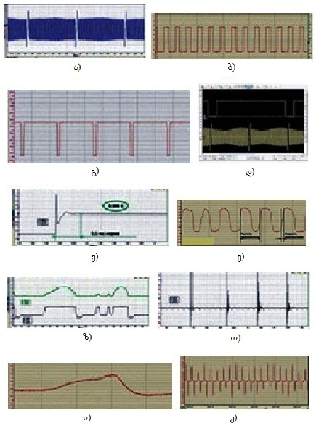
ნახ.4.13. შეფრქვევის სისტემის სენსორების ოსცილოგრამები:
ა) მუხლა ლილვის მდგომარეობის ინდუქციური სენსორის; ბ) იგივე, ჰოლის სენსორის შემთხვევაში; გ) გამანაწილებელი ლილვის მდგომარეობის სენსორის; დ) ორივე ლილვის მდგომარეობათა სინქრონიზაციის ოსცილოგრამები; ე) ჰაერის მასობრივი ხარჯის სენსორის; ვ) ლამბდა-ზონდის; ზ) სადროსელო მისაფარის მდგომარეობის სენსორის; თ) დეტონაციის სენსორის; ი) ჰაერის აბსოლუტური წნევის სენსორის; კ) ავტომობილის სიჩქარის სენსორის
გამანაწილებელი ლილვის მდგომარეობის სენსორი (გ) საწვავის შეფრქვევის სინქრონიზაციას უზრუნველყოფს და, პირველი ცილიდრის დგუშის ზედა მკვდარ წერტილში ყოფნის მომენტის მიხედვით, მკაცრ შესაბამისობაში უნდა იყოს მუხლა ლილვის მდგომარეობის სენსორთან. იგი მუხლა ლილვის შემობრუნების ციკლზე, ანუ 720°-ით შემობრუნებისას, ერთ იმპულსს იძლევა. ორივე ლილვის ოსცილოგრამების ზედდების შემთხვევაში კარგად ჩანს, რომ მუხლა ლილვი გამანაწილებელ ლილვზე ორჯერ უფრო სწრაფად ბრუნავს, ხოლო ოსცილოგრამების სინქრონიზაცია სწორედ პირველი ცილინდრის დგუშის ზემო მკვდარ წერტილში ყოფნისას ხდება (დ).
ჰაერის მასობრივი ხარჯის სენსორი, როგორც ვიცით, არის პოტენციომეტრი, რომელიც, ხარჯმზომის დროსელის გაღების კუთხის მიხედვით, გამოსავალ ძაბვას 1-დან 5 ვოლტამდე დიაპაზონში ცვლის. მის ოსცილოგრამაზე (ე) ორი მახასიათებელია, რომელთა მიხედვით, შეიძლება, სენსორის გამართულობაზე ვიმსჯელოთ: გარდამავალი ტეხილი ხაზის პარამეტრები, რომლებიც სენსორის რეაქციის სიჩქარის მაჩვენებელია (რეაქციის დრო 0,5 წმ-ს არ უნდა აღემატებოდეს), და გამოსავალი ძაბვა გამორთული ძრავისას, რომელსაც ოსცილოგრამაზე ჰორიზონტალურ ხაზი შეესაბამება და რომელიც სიდიდით 0,9ვ-ის ფარგლებში უნდა იყოს.
ლამბდა-ზონდის ოსცილოგრამაზე (ვ) ყურადღება სამ მომენტს უნდა მიექცეს: 1. ძრავის ოპტიმალურ ტემპერატურამდე გახურების შემდეგ სიგნალების სიმაღლე 0,1...0,9 ვ ფარგლებში უნდა მერყეობდეს; 2. ძრავას მუშაობის დამყარებულ რეჟიმებზე სიგნალების სიხშირე წამში 1...2 უნდა იყოს; 3. გამოსავალი ძაბვის მინიმუმიდან მაქსიმუმამდე ზრდა 120 მილიწამზე ხანგრძლივად არ უნდა გაგრძელდეს.
სადროსელო მისაფარის მდგომარეობის სენსორის გამოსავალი ძაბვა 0,5 ვ-დან 4,5 ვ-მდე დიაპაზონში უნდა იცვლებოდეს, მაგრამ ეს ცვლილება მდორედ, ნახტომებისა და ჩავარდნების გარეშე, უნდა მიმდინარეობდეს. ნახ.4.13-ზე მოცემულ ოსცილოგრამებზე (ზ) ზედა გრაფიკი გამართული სენსორისაა, ქვედა -გაუმართავის.
დეტონაციის გადამწოდის შემოწმება სამუშაო მაგიდაზეც შესაძლებელია. ამისათვის მაგიდას ჩაქუჩი მსუბუქად უნდა დავარტყათ. გამართულმა სენსორმა ოსცილოგრამაზე (თ) სიგნალები უნდა მოგვცეს. შემშვებ კოლექტორში აბსოლუტური წნევის სენსორის ოსცილოგრამა (ი) წნევის ცვლილების უწყვეტ პროცესს გამოხატავს. რაც შეეხება ავტომობილის სიჩქარის სენსორს, იგი ძირითადად ჰოლის ეფექტზე მუშაობს, თუმცა, მის ნცვლად ინდუქციური სენსორის გამოყენებაც შეიძლება. ნახ.4.13,კ-ზე სწორედ ასეთი სენსორის ოსცილოგრამაა გამოსახული.
შეფრქვევის სისტემის მთავარი აგრეგატია მფრქვევანა (ინჟექტორი). ელექტრული მფრქვევანების მოწყობილობა და მოქმედების პრინციპი §2.3-ში უკვე განვიხილეთ. საგულისხმოა, რომ მოტორ-ტესტერის მეშვეობით ინჟექტორის დიაგნოსტიკაცაა შესაძლებელი. ნახ.4.14-ზე მოტანილია გამართული (ა) და მწყობრიდან გამოსული (ბ) ინჟექტორების ოსცილოგრამები.

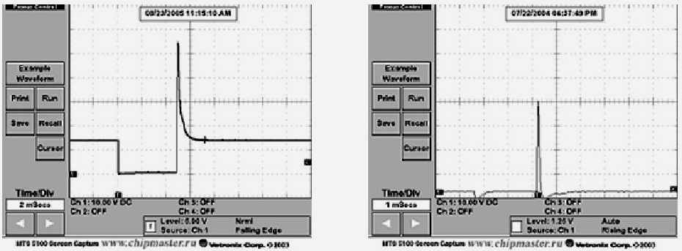
ა) ბ)
ნახ.4.14. გამართული (ა) და მწყობრიდან გამოსული (ბ)
ინჟექტორების ოსცილოგრამები

ამჟამად შექმნილია ავტომობილის ელექტრომოწყობილობის ეტალონური ოსცილოგრამების ბიბლიოთეკები, რომელთა მონახვაც ინტერნეტშია შესაძლებელი. ცხადია, როგორც ოსცილოგრამების მოხსნა, ასევე მათი გაშიფვრაც გარკვეულ ცოდნასა და უნარ-ჩვევებს მოითხოვს. თუმცა, მოტორ-ტესტი ავტომობილის დიაგნოსტიკის ძლიერ ეფექტური მეთოდია.

4.8. ავტომობილის ელექტრომოწყობილობის უწესივრობების
გამომწვევი მიზეზების ძიება ტრადიციული მეთოდებით

ავტომობილში არსებული ისეთი ელექტრული წრედებისა და კონტურების ანალიზისათვის, რომელთაც მართვის ელექტრონული მოდული (ბლოკი) არ გააჩნიათ, ანუ კომპიუტერულ დიაგნოსტიკას არ საჭიროებენ, დაზიანებათა მიზეზის გამოსარკვევად, არსებობს მთელი რიგი ტრადიციული პროცედურებისა, რომლებიც გარკვეულ პირობებში საკმაოდ ეფექტურნი არიან.
ტიპიური ელექტრული კონტური ელექტროენერგიის მომხმარებლების, ამომრთველების, რელეების, შემსრულებელი ელექტროძრავების, დამცველების/დნობადი ელემენტების, აგრეთვე მათი შემაერთებელი ელექტროსადენებისა და კონტაქტების ერთობლიობისაგან შედგება. სანამ ასეთ კონტურში, მისი რომელიმე ელემენტის, უწესივრობის მიზეზის გარკვევას შევუდგებოდეთ, ყურადღებით უნდა შევისწავლოთ შესაბამისი ელექტრული სქემა და ნათლად უნდა წარმოვიდგინოთ კონტურის ყველა ელემენტის ფუნქციონირების პრინციპი. წრედის გამართული კომპონენტების თანდათანობითი გამორიცხვით, შესაძლებელია, მნიშვნელოვნად შევამციროდ დაზიანების შესაძლო მიზეზების ჩამონათვალი. კონტურში შემავალი რამდენიმე ელემენტის ერთდროული გამორთვის შემთხვევაში მიზეზი, უპირველეს ყოვლისა, დამცველში/დნობად ელემენტში, ან დამასების დარღვევაში, უნდა ვეძებოთ.
ელექტრომოწყობილობის მწყობრიდან გამოსვლა, ყველაზე ხშირად, ისეთი მარტივი მიზეზების გამო ხდება, როგორებიცაა: კონტაქტების დაჟანგვა, მოჭერების შესუსტება, დამცველების, ან რელეს, უწესივრობა, სადენების მექანიკური დაზიანება (წყვეტა), კონტაქტებიდან მათი ამორთვა, ან მოკლე ჩართვა. მათ გამოსავლენად წრედის უმარტივესი შემოწმება უნდა ჩატარდეს, რისთვისაც ხშირად შემაერთებელი კონტაქტების უბრალო შენჯღრევაც საკმარისია. თუ წრედში სადენების მოკლე ჩართვა არ არის, მისი დამცველი, როგორც წესი დაუზიანებელი რჩება.
ელექტროსადენების მოკლე ჩართვა წრედის კონსტრუქციის მიხედვით მათ გაუთვალისწინებელ შეერთებას ჰქვია. ყველაზე ხშირად იგი სადენების იზოლაციის დარღვევას უკავშირდება. ამ დროს დენი ცირკულაციას არა მომხმარებლის გავლით, არამედ უმოკლესი გზით იწყებს და მასაზე პირდაპირ გადადის. ასეთმა დეფექტმა შეიძლება წრედის დამცველის/დნობადი ელემენტის მწყობრიდან გამოსვლა გამოიწვიოს. წყვეტის, ან მოკლე ჩართვის, აღმოსაჩენად ერთ-ერთი სტანდარტული პროცედურაა წრედში ძაბვის გაზომვა. ასეთი გაზომვებისას ვოლტმეტრში შემავალი ერთი სადენი მასაზე, მეორე კი შესამოწმებელი კონტურის იმ გამომყვანთან უნდა შეერთდეს, რომელიც ყველაზე ახლოა აკუმულატორების ბატარეასთან, ან დამცველთან. ამის შემდეგ კონტურში ძაბვა უნდა მივაწოდოთ. თუ იგი გაიზომა, ეს ნიშნავს, რომ წრედის მოცემული უბანი დაუზიანებელია. ასე, თანდათანობით, მთელი წრედი უნდა გამოვიკვლიოთ.
იმის გარკვევისას, დარღვეულია თუ არა წრედში დამასება, უნდა გვახსოვდეს, რომ აკუმულატორების ბატარეის უარყოფითი ნიშნის გამომყვანი ე.წ. „მასაზეა“ შეერთებული (დამასებულია), ხოლო ამ უკანასკნელის ფუნქციას ავტომობილის ძალური დანადგარების, შასის, ან ძარის, ლითონისაგან დამზადებული ელემენტები ასრულებენ. ამასთან, ავტომობილის ელექტრომოწყობილობის კონტურების უმრავლესობა ისეა მოწყობილი, რომ სადენებით დენი მომხმარებლებამდე მხოლოდ დენის წყაროს დადებითი ნიშნის გამომყვანიდან მიდის, ხოლო წყაროს უარყოფითი პოლუსისაკენ დენის დაბრუნება მასის, ანუ, ფაქტიურად, მასაზე მომხმარებლების დამაგრების ელემენტების, მეშვეობით ხდება. სწორედ ამის გამო მომხმარებელთა დამაგრების ელემენტებში მოჭერების შესუსტება, ან მათი ჟანგვა, კონტურის მთლიანობას არღვევს. მაგ., სწორედ დამაგრებათა შესუსტების შედეგია განათების ხელსაწყოების ნათების სიკაშკაშის, ან ელექტროძრავების ბრუნთა რიცხვის დადაბლება. საგულისხმოა: ყოველივე ამან ისეთი კონტურის მწყობრიდან გამოსვლაც კი შეიძლება გამოიწვიოს, რომელსაც დაზიანებულ კონტურთან გარეგნულად არავითარი კავშირი არა აქვს. ყურადღება იმ გარემოებასაც უნდა მივაქციოთ, რომ ზოგიერთ ავტომობილზე ისეთი კვანძები, რომლებსაც მასასთან ლითონური კავშირი არა აქვთ (მაგ., ძრავა, რომელიც, ვიბრაციის ჩახშობის მიზნით, რეზინის ბალიშებზე დგას), დამასება საერთო შინის მეშვეობით ხდება.
იმის შესამოწმებლად, თუ როგორია კონტურის, ან მისი შემადგენელი ელემენტების დამასების მდგომარეობა, ომმეტრი უნდა გამოვიყენოთ. გაზომვების დაწყების წინ საჭიროა, წრედიდან გაითიშოს აკუმულატორების ბატარეა. ამის შემდეგ ომმეტრის ერთი სადენი მასას, მეორე - დამასების შესამოწმებელ კვანძს უნდა მივუერთოთ. წინაღობა ნულის ტოლი უნდა იყოს, წინააღმდეგ შემთხვევაში დამასება დარღვეულია. თუ გაჩნდა ეჭვი, რომ ეს დარღვევა დამასების კვანძში შეერთებების დაჟანგვის ბრალია, შეერთება უნდა დაიშალოს და ჟანგისა და ჭუჭყისაგან გაიწმინდოს. ომმეტრი ეფექტური საშუალებაა იმის შესამოწმებლადაც, არის თუ არა წრედში წყვეტა. ამ მიზნით შესასწავლი კონტური კვებიდან უნდა გავთიშოთ და ომმეტრი მის ორივე ბოლოს უნდა მივუერთოთ. გამართულ კონტურში წინაღობა ნულის ტოლი უნდა იყოს.

4.9. ზოგადი ცნობები თანამედროვე ავტომობილის
ელექტროგაყვანილობის შესახებ

ძველად ელექტროგაყვანილობა ავტომობილის ყველა ნაწილში იყო ჩამონტაჟებული და მრავალი სადენისაგან ლენტით შეკრული ჩალიჩების („ჟგუტების“) ერთობლიობას წარმოადგენდა. თანამედროვე პირობებში ის უკვე ავტომობილის სხვადასხვა ნაწილში განლაგებული სექციებისაგან შედგება. ეს სექციები ერთმანეთს რამდენიმე ხერხით, ძირითადად კი შტეკერისა და მისი ბუდის მეშვეობით, უერთდებიან. ასევე უერთდებიან ისინი დამცველების, ან სამონტაჟო ბლოკებსაც (ნახ.4.15).

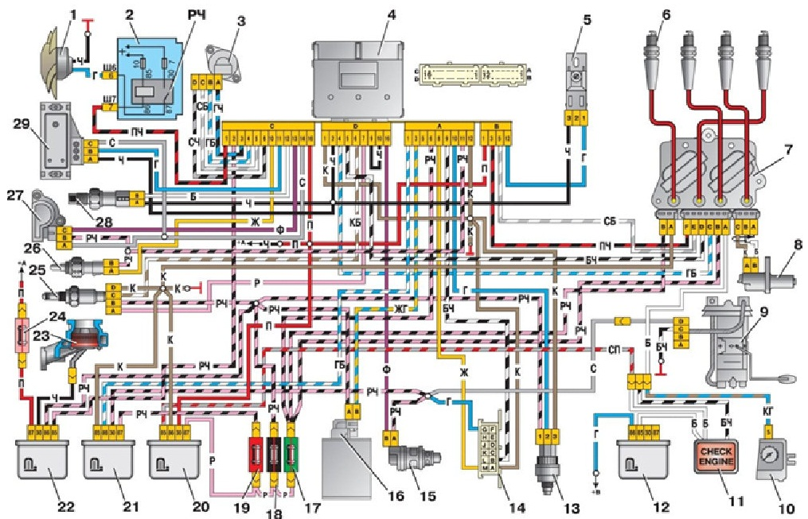
ნახ.4.15. საავტომობილო ძრავის შეფრქვევისა და ანთების გაერთიანებული
სისტემის ტრადიციული ელექტრული სქემა:
1-ვენტილატორის ელექტროამძრავი; 2-სამონტაჟო ბლოკი; 3-უქმი სვლის რეგულატორი; 4-მართვის ელექტრონული ბლოკი; 5-ოქტან-პოტენციომეტრი; 6-ანთების სანთლები; 7-ანთების მოდული; 8-ძრავას ბრუნთა რიცხვის სენსორი; 9-საწვავის ელექტრული ტუმბო საწვავის დონის სენსორთან ერთად; 10-ტახომეტრი; 11-საკონტროლო ნათურა „Check Engine“; 12-ანთების რელე; 13-ავტომობილის სიჩქარის სენსორი; 14-დიაგნოსტიკის კვანძი; 15-მფრქვევანა; 16-ადსორბერის განიავების სარქველი; 17,18,19-შეფრქვევის სისტემის დამცველები; 20-შეფრქვევის სისტემის რელე; 21-ბენზინის ტუმბოს რელე; 22-შემშვები მილგამტარის შემთბობის რელე; 23-მილგამტარის ელექტრული შემთბობი; 24-შემთბობის დამცველი; 25-ლამბდა-ზონდი; 26-გამაგრილებელი სითხის ტემპერატურის სენსორი; 27-სადროსელო მისაფარი; 28-ჰაერის ტემპერატურის სენსორი; 29-ჰაერის აბსოლუტური წნევის სენსორი
ავტომობილების უმრავლესობაზე ე.წ. მსხვილი ჩალიჩები გამოიყენება, რომლებშიც სადენები „ბუჩქად“ არიან შეკრული და გოფრირებულ პლასტიკურ მილებშია ჩალაგებული. ამას გარდა, არსებობს ბრტყელი ჩალიჩიც, როდესაც სადენები ბრტყელ ზოლზე, ერთმანეთის გვერდით, არიან განლაგებული და ზემოდანაც გამჭვირვალე ბრტყელი სახურავი ახურავთ. ასეთი ჩალიჩი არა მხოლოდ რემონტისთვისაა მოსახერხებელი, არამედ საიმედოცაა მოკლე ჩართვის თავიდან აცილების თვალსაზრისით. თუმცა, ამ უპირატესობების მიუხედავად, ბრტყელი ჩალიჩი ჯერ კიდევ ნაკლებად არის გავრცელებული პრაქტიკაში.
საავტომობილო მრეწველობაში პლასტიკური მასალების მზარდმა გამოყენებამ ელექტროგაყვანილობის ტრადიციული, ანუ ერთსადენიანი, სქემის გამოყენება შეზღუდა. დამაგრებით მომხმარებელთა დამასება შედარებით ძნელი გახდა. ამიტომ, თანამედროვე ავტომობილებში ყოველ მომხმარებელს საკუთარი „მინუს“ სადენიც გაუჩნდა, რომელიც მას ძარის უახლოეს მოსახერხებელ ადგილზე ამასებს. გარდა ამისა, ავტომობილში გაჩნდა უამრავი სენსორი, ელექტროძრავა თუ რეგულატორი, რომელთაც ახალ-ახალი სადენები მოითხოვეს. შედეგად, თუ 1960 წელს ავტომობილში 200 მ სადენი ეწყო, თანამედროვე ავტომობილში ეს მაჩვენებელი 10-ჯერ გაიზარდა და სადენების საერთო წონამ 50 კგ-ს მიაღწია. ამას დაუმატეთ 2000-ზე მეტი კონტაქტი, ბუდე, განშტოება, დამცველი და სხვ., რომელთა რაოდენობაც ყოველ ათ წელიწადში ორმაგდება, და მიხვდებით, რამდენად გართულდა ელექტრომოწყობილობის უწესივრობების აღმოჩენა და აღმოფხვრა.
მეორეს მხრივ, იგივე ელექტრონიკის განვითარებამ ავტოინჟინრებს საშუალება მისცა, თანდათან უარი თქვან სადენებზე. ასეთი ეფექტი ელექტრომოწყობილობის მულტიპლექსური სისტემის დანერგვამ უზრუნველყო. ასეთ სისტემაში ერთ საინფორმაციო არხს, ე.წ. შინას, ათეულობით სადენის შეცვლა ძალუძს: თუ ჩვეულებრივ სქემაში ყოველი ფუნქციის შესრულებას ცალკე სადენი სჭირდება, შინაში ერთი გამტარით ათეულობით სიგნალი გადაიცემა.
ჩვეულებრივ, შინა ერთმანეთზე გადაწნული სხვადასხვა კვეთის ორი გამტარია. დიდი კვეთის გამტარით მომხმარებელთან კვება, მცირე კვეთის გამტარით კი მართვის ორგანოებიდან გაგზავნილი სიგნალები მიდის. ეს სიგნალები მომხმარებელზევე დამონტაჟებული დემულტიპლექსერით ძლერდება და იშიფრება, რადგან ყოველი სიგნალი ორმაგი კოდითაა დაშიფრული. სისტემაში კიდევ ერთი ელექტრონული ბლოკია, რომელიც სიგნალების სინქრონიზაციას ახდენს. სიგნალის გადაცემა სინათლის იმპულსებით, დენის სადენის მეშვეობითაც, შეიძლება. ყოველივე ამან, ცხადია, დიდად შეამცირა სადენების რაოდენობა (ნახ.4.15 და 4.16).

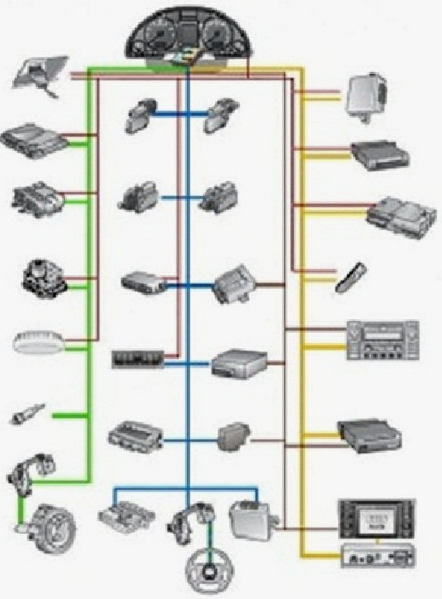
ნახ.4.16. ავტომობილის ინფორმაციული შინა CAN

ავტოინჟინრების საერთაშორისო საზოგადოება (SAE) ავტომობილების მულტიპლექსურ სისტემებს სამ კლასად ჰყოფს: კლასი A - რომელიც აგრეგატების ჩართვა-ამორთვისათვის გამოიყენება; კლასი B - რომელშიც სისტემის კვანძებს შორის შიგა ინფორმაციის გაცვლა მიმდინარეობს, რაც მართვის ფუნქციებს ზრდის; კლასი C - რომელიც ინფორმაციის დიდი სიჩქარით (10 მბიტი/წმ) გაცვლას უზრუნველყოფს. ამ უკანასკნელი კლასისათვის ეტალონურია CAN შინა. მულტიპლექსური სისტემების წამყვანი მწარმოებელია Bosch. ნახ.4.15-ზე, წარმოდგენილია თანამედროვე ავტომობილის CAN შინას ზოგადი სქემა. მივაქციოთ ყურადღება, სადენების რაოდენობის როგორ მნიშვნელოვანი შემცირების საშუალებას გვაძლევს ელექტრომოწყობილობის მულტიპლექსური სისტემის გამოყენება.

ლიტერატურა
- ბოგველიშვილი ზ., იოსებიძე ჯ., გელაშვილი ო. ავტომობილების კონსტრუქციული უსაფრთხოება. - თბილისი: ტექნიკური უნივერსიტეტი, 2013, 139 გვ.
- Коваленко О. Л. Электронные системы автомобилей. - Москва, САФУ, 2013,
80 с.
- Хернер А., Риль Х-Ю. Автомобильная электрика и электроника. - Москва, За рулем, 2013, 624 с.
- Denton T. Automobile Electrical and Electronic Systems. - Michigan, BH, 2013,
928 p.

